آرم وزارت بهداشت

سند ملی پیشگیری و کنترل بیماری های غیرواگیر
و عوامل خطر مرتبط در جمهوری اسلامی ایران
در بازه زمانی 1404 تا 1410
آذر1404





شناسنامه ویراست سوم
عنوان و نام پديدآور : سند ملی پيشگيری و كنترل بيماری های غيرواگير و عوامل خطر مرتبط در جمهوری اسلامی ايران در بازه زمانی 1404 تا 1410/ پديدآورندگان: اعضای كميته و دبیرخانه ملی پيشگيری و كنترل بيماریهای غيرواگير و همکاران محمدرضا ظفرقندی، علیرضا رئیسی، باقر لاریجانی.... [و دیگران]؛ با مشارکت معاونت های وزارت بهداشت، درمان و آموزش پزشکی؛ با همکاری دانشگاه ها و مراکز تحقیقاتی علوم پزشکی کشور، پژوهشگاه علوم غدد و متابولیسم دانشگاه علوم پزشکی تهران
پدید آورندگان: اعضای کمیته و دبیرخانه ملی پیشگیری و کنترل بیماری های غیر واگیر و همکاران (دکتر محمد رضا ظفرقندی، دکتر علیرضا رئیسی، دکتر باقر لاریجانی، دکتر خسرو صادق‌نیت، دکتر سید سجاد رضوی، دکتر سید جلیل حسینی، دکتر طاهره چنگیز، مهندس طاهر موهبتی، دکتر شاهین آخوندزاده، دکتر مهدی پیرصالحی، دکتر سید حسن امامی رضوی، دکتر علی رضا بیگلری، دکتر جعفر جندقی، دکتر محمدرضا شالبافان، دکتر مجتبی سالاری‌فر، دکتر سمانه اکبرپور، دکتر محسن اسدی لاری و همکاران)

سند ملی پیشگیری و کنترل بیماری های غیرواگیر
و عوامل خطر مرتبط در جمهوری اسلامی ایران
در بازه زمانی 1404 تا 1410

آذرماه 1404
تهیه سند:
دبیرخانه کمیته ملی پیشگیری و کنترل بیماری های غیرواگیر
پژوهشگاه علوم غدد و متابولیسم دانشگاه علوم پزشکی تهران
با مشارکت معاونت ها و مراکز مرتبط وزارت بهداشت، درمان و آموزش پزشکی
و همچنین با همکاری دانشگاه ها و مراکز تحقیقات علوم پزشکی کشور


مسئولان امور پزشکى و دارویى کشور باید اطمینان خاطر پیدا کنند که در سراسر کشور هیچ یک از مردم براثر نبود پزشک و دارو دچار درد و رنج نخواهند بود. درمان باید در اختیار همه مردم باشد و این کارى است که دولت و وزارت بهداشت، درمان و آموزش پزشکى باید آن را محقق کنند
رهبر شهید حضرت آیت الله العظمی سید علی خامنه ای

خلاصه مطالب
بیماری‌های غیرواگیر سهم غالب مرگ‌ومیر، ناتوانی و بار اقتصادی بیماری‌ها در کشور را به خود اختصاص داده‌اند و روندهای موجود نشان می‌دهد بدون مداخلات مؤثر، این بار در سال‌های آینده افزایش خواهد یافت. بر این اساس، این سند ملی با اتکا به چارچوب پایش جهانی سازمان جهانی بهداشت، برنامه اقدام جهانی پیشگیری و کنترل بیماری‌های غیرواگیر و هدف ۳.۴ اهداف توسعه پایدار سازمان ملل متحد تدوین شده است. سال ۲۰۱۵ به‌عنوان سال پایه مشترک برای پایش شاخص‌ها و پایان سال ۱۴۱۰ به‌عنوان افق زمانی تحقق اهداف در نظر گرفته شده است. سند حاضر مبتنی بر رویکرد کل طول مدت زندگی، عدالت در سلامت، پوشش همگانی خدمات سلامت و همکاری چندبخشی طراحی شده و در شش فصل تنظیم گردیده است؛ به‌گونه‌ای که فصل اول به پیشینه تدوین سند ملی پیشگیری و کنترل بیماری‌های غیرواگیر و عوامل خطر مرتبط در جمهوری اسلامی ایران می‌پردازد، فصل دوم ارزشیابی اجرای این سند و بررسی مشکلات و چالش‌های اجرایی آن در کشور را مورد توجه قرار می‌دهد، فصل سوم نمایی از وضعیت بیماری‌های غیرواگیر در جهان و منطقه ارائه می‌کند، فصل چهارم به تشریح آخرین وضعیت بیماری‌های غیرواگیر و عوامل خطر آن‌ها در ایران اختصاص دارد، فصل پنجم اهداف و استراتژی‌های کشور را تبیین می‌نماید و در نهایت فصل ششم سازوکار اجرایی سند را تشریح می‌کند.
چشم‌انداز، هدف کلان و اهداف نهایی
چشم‌انداز این سند دستیابی به جامعه‌ای است که در آن بار قابل پیشگیری بیماری‌های غیرواگیر به حداقل ممکن کاهش یابد و سلامت و نیک‌بودی جمعیت در تمامی سنین ارتقا یافته باشد. هدف کلان، کاهش مرگ‌ومیر زودرس، ابتلا و ناتوانی ناشی از بیماری‌های غیرواگیر از طریق سیاست‌ها و مداخلات مبتنی بر شواهد و هم‌افزایی بین‌بخشی است، به‌گونه‌ای که این بیماری‌ها مانعی برای توسعه اجتماعی–اقتصادی کشور ایجاد نکنند.
در این راستا، سه هدف نهایی کمی تعریف شده است. نخست، کاهش ۳۳ درصدی احتمال مرگ زودرس ناشی از بیماری‌های قلبی–عروقی، سرطان‌ها، دیابت و بیماری‌های مزمن ریوی در جمعیت ۳۰ تا ۷۰ سال تا پایان سال ۱۴۱۰. دوم، کاهش سالانه ۱۰ درصدی مرگ ناشی از حوادث ترافیکی نسبت به سال پایه. سوم، تثبیت بار اختلالات سلامت روان در کشور و جلوگیری از افزایش شاخص‌های مرگ و ناتوانی مرتبط با این اختلالات.
اهداف میانی مرتبط با کاهش مرگ زودرس بیماری‌های غیرواگیر
تحقق کاهش مرگ زودرس مستلزم کنترل هم‌زمان عوامل خطر قابل پیشگیری، تقویت پیشگیری اولیه و ثانویه، تشخیص زودهنگام و ارائه مراقبت و درمان مؤثر است. در این چارچوب، اهداف میانی به‌صورت کمی و قابل پایش تعریف شده‌اند.
در حوزه عوامل خطر، برنامه‌ریزی شده است تا پایان سال ۱۴۱۰ شیوع کم‌تحرکی دست‌کم ۲۰ درصد کاهش یابد و متوسط مصرف نمک در جمعیت حداقل ۳۰ درصد کمتر شود. حذف کامل اسیدهای چرب ترانس صنعتی از روغن‌ها و محصولات غذایی به‌عنوان یک هدف قطعی دنبال می‌شود. همچنین کاهش حداقل ۱۰ درصدی مصرف نوشیدنی‌های شیرین‌شده، کاهش ۳۰ درصدی شیوع مصرف دخانیات و کاهش ۱۰ درصدی مصرف الکل مدنظر قرار گرفته است. بهبود کیفیت خواب با هدف کاهش ۱۵ درصدی اختلالات مرتبط، ارتقای رعایت بهداشت دهان و دندان به میزان حداقل ۱۰ درصد، تثبیت سهم منتسب جمعیتی مرگ‌ومیر ناشی از آلودگی هوا و افزایش ۴۰ درصدی مهارت‌های خودمراقبتی از دیگر محورهای مداخله در سطح جمعیت است.
در حوزه دیابت و بیماری‌های متابولیک، رویکرد اصلی مهار روند افزایشی بیماری است؛ به‌گونه‌ای که شیوع دیابت و چاقی در سطح جمعیت ثابت نگه داشته شود. تا سال ۱۴۱۰، شناسایی حداقل ۸۰ درصد افراد مبتلا به دیابت هدف‌گذاری شده و کنترل مناسب قند خون و فشار خون در دست‌کم ۸۰ درصد بیماران شناسایی‌شده دنبال می‌شود. علاوه بر این، حداقل ۶۰ درصد بیماران دیابتی ۴۰ ساله و بالاتر باید درمان استاتینی دریافت کنند. دسترسی کامل بیماران مبتلا به دیابت نوع یک به انسولین و امکان خودپایشی قند خون تضمین خواهد شد. هم‌زمان، شناسایی حداقل ۸۰ درصد بیماران مبتلا به بیماری مزمن کلیوی و ارائه درمان به حداقل ۸۰ درصد موارد شناسایی‌شده پیش‌بینی شده است.
در حوزه سرطان، تمرکز بر پیشگیری اولیه، تشخیص زودهنگام و تداوم مراقبت است. تا پایان دوره اجرای سند، پوشش واکسیناسیون کامل HPV در حداقل ۹۰ درصد دختران تا سن ۱۵ سالگی و پوشش غربالگری HPV در حداقل ۷۰ درصد زنان ۳۰ تا ۴۹ سال هدف‌گذاری شده است. درمان کامل دست‌کم ۹۰ درصد زنان مبتلا به ضایعات پیش‌سرطانی و سرطان مهاجم دهانه رحم، شناسایی حداقل ۶۰ درصد موارد سرطان پستان در مراحل اولیه و تشخیص حداقل ۸۰ درصد موارد مشکوک سرطان پستان و روده بزرگ در مدت ۶۰ روز از نخستین مراجعه به نظام سلامت از اهداف کلیدی این حوزه است. همچنین ارائه درمان کامل به حداقل ۸۰ درصد بیماران مبتلا به سرطان پستان و دستیابی به بقای پنج‌ساله حداقل ۶۰ درصد در کودکان مبتلا به سرطان مورد تأکید قرار دارد.
در حوزه بیماری‌های قلبی–عروقی، کاهش عوامل خطر متابولیک و بهبود پوشش خدمات پیشگیرانه نقش محوری دارد. کاهش ۲۵ درصدی شیوع فشار خون بالا و کاهش ۲۰ درصدی شیوع چربی خون بالا تا پایان سال ۱۴۱۰ مدنظر است. در همین راستا، شناسایی حداقل ۸۰ درصد افراد مبتلا به فشار خون یا چربی خون بالا و کنترل مناسب این عوامل خطر در بخش عمده‌ای از بیماران شناسایی‌شده هدف‌گذاری شده است. ارائه خدمات پیشگیری دارویی و مشاوره سبک زندگی به حداقل ۷۰ درصد افراد پرخطر و پوشش پیشگیری ثانویه در ۸۰ درصد بیماران دارای سابقه حوادث قلبی–عروقی از مداخلات کلیدی به شمار می‌رود. همچنین برآورد خطر ده‌ساله حوادث قلبی–عروقی در دست‌کم ۸۰ درصد جمعیت بالای ۴۰ سال پیش‌بینی شده است.
در حوزه بیماری‌های مزمن ریوی، کاهش حداقل ۱۰ درصدی شیوع آسم و COPD، شناسایی حداقل ۸۰ درصد مبتلایان و تضمین دریافت مراقبت و درمان برای تمامی بیماران شناسایی‌شده مدنظر قرار دارد. علاوه بر این، شناسایی حداقل ۴۰ درصد افراد مبتلا به بیماری کبد چرب و درمان حداقل ۸۰ درصد زنان ۵۰ ساله و بالاتر مبتلا به استئوپروز از جمله اهداف میانی سایر بیماری‌های اولویت‌دار است. در تمامی این حوزه‌ها، تأمین دسترسی پایدار حداقل ۸۰ درصد جمعیت به داروهای ضروری و فناوری‌های مورد نیاز درمان بیماری‌های غیرواگیر، در بخش دولتی و خصوصی، پیش‌شرط تحقق اهداف محسوب می‌شود.
اهداف میانی مرتبط با کاهش مرگ ناشی از حوادث ترافیکی
در راستای کاهش سالانه ۱۰ درصدی مرگ ناشی از تصادفات، اهداف میانی شامل کاهش حداقل ۳۰ درصدی بروز کل حوادث ترافیکی و حوادث منجر به جرح تا سال ۱۴۱۰ است. همچنین کاهش حداقل ۱۰ درصدی هزینه‌های مستقیم و غیرمستقیم ناشی از تصادفات و کاهش حداقل ۱۰ درصدی میانگین زمان انتقال مصدومان به مراکز درمانی، از طریق تقویت نظام فوریت‌های پزشکی و همکاری بین‌بخشی، دنبال می‌شود.
اهداف میانی مرتبط با سلامت روان
در حوزه سلامت روان، تثبیت بار بیماری مستلزم افزایش دسترسی و اثربخشی خدمات است. بر این اساس، افزایش حداقل ۳۰ درصدی پوشش خدمات سلامت روان، کاهش حداقل ۱۰ درصدی مرگ ناشی از خودکشی، و کاهش حداقل ۱۰ درصدی مرگ‌ومیر مرتبط با مصرف مواد اعتیادآور غیرقانونی و الکل تا پایان سال ۱۴۱۰ هدف‌گذاری شده است. ادغام خدمات سلامت روان در مراقبت‌های اولیه و تقویت مداخلات مبتنی بر جامعه، ابزار اصلی دستیابی به این اهداف محسوب می‌شود.
جمع‌بندی
این سند با تعریف اهداف کمی، زمان‌مند و قابل پایش، چارچوبی عملیاتی برای کاهش مرگ‌ومیر زودرس، کنترل عوامل خطر و ارتقای کیفیت زندگی جمعیت کشور فراهم می‌کند. هم‌راستایی با استانداردهای سازمان جهانی بهداشت و اهداف توسعه پایدار، در کنار تمرکز بر واقعیت‌های اجرایی کشور، امکان پایش مستمر، پاسخ‌گویی و اصلاح مسیر اجرای برنامه را تا سال ۱۴۱۰ فراهم خواهد ساخت.

پیام رئیس جمهور
سلامت جامعه، سنگ‌بنای توسعه پایدار و زیربنای پیشرفت اقتصادی و اجتماعی کشور است. در شرایطی که بیماری‌های غیرواگیر به مهم‌ترین علت مرگ‌ومیر و ناتوانی در جهان تبدیل شده‌اند، کشور ما نیز با چنین چالشی روبه‌روست که حل آن نیازمند نگاه ملی، کلان و فرابخشی است. بیماری‌هایی چون بیماری‌های قلبی–عروقی، سرطان‌ها، دیابت و اختلالات مزمن تنفسی، تنها مسئله‌ای پزشکی نیستند؛ این بیماری‌ها بازتاب مستقیم سبک زندگی، ساختارهای اجتماعی، محیط‌های شهری، سیاست‌های اقتصادی، الگوهای تولید و مصرف، و حتی فرهنگ عمومی جامعه هستند. از این رو، مدیریت آن‌ها بدون یک عزم ملی فراگیر و بدون مشارکت همه دستگاه‌های اجرایی کشور ممکن نخواهد بود.
تهیه «سند ملی کنترل و پیشگیری از بیماری‌های غیرواگیر» گامی استراتژیک در جهت ایجاد حکمرانی یکپارچه سلامت و هماهنگی میان وزارتخانه‌ها، سازمان‌ها و نهادهای مختلف کشور است. این سند، علاوه بر اتکا بر شواهد علمی روز، بر یک اصل حیاتی استوار است: سلامت محصول عملکرد یک وزارتخانه نیست؛ سلامت دستاورد عملکرد هماهنگ همه ساختارهای حکومتی و اجتماعی است.
در چنین رویکردی، نقش وزارت بهداشت در رهبری علمی و هدایت فنی این حرکت کلان غیرقابل انکار است، اما موفقیت عملی سند در گرو عملکرد وزارتخانه‌هایی است که هر یک به‌گونه‌ای بر عوامل خطر بیماری های غیرواگیر مؤثرند؛ عواملی چون سلامت روان، تغذیه، فعالیت بدنی، حمل‌ونقل، محیط‌زیست، رفاه اجتماعی، آموزش، فرهنگ، رسانه و فضای شهری.
در این سند، تأکید ویژه‌ای بر اقدامات بین‌بخشی شده است؛ از اصلاح سیاست‌های غذایی و ارتقای امنیت غذایی، تا بهبود محیط‌های کار و زندگی، توسعه فضاهای عمومی حامی سلامت، کنترل آلودگی هوا، تقویت سواد سلامت، ارتقای سلامت روان، مدیریت ریسک‌های محیطی و اجتماعی، و ایجاد ساختارهای حمایتی برای پیشگیری اولیه. این اقدامات تنها با همکاری دستگاه‌هایی نظیر آموزش و پرورش، ورزش، جهاد کشاورزی، صنعت، اقتصاد، کار، رفاه، محیط‌زیست، فرهنگ و ارشاد، شهرداری‌ها و رسانه‌ها امکان‌پذیر خواهد بود.
حکمرانی سلامت یعنی این‌که همه این بخش‌ها، در کنار هم و در یک چارچوب ملی هماهنگ، مسئولیت مشترکی در قبال سلامت مردم بر دوش خود احساس کنند.
امید دارم اجرای این سند به نقطه عطفی در تاریخ نظام سلامت کشور تبدیل شود؛ نقطه‌ای که در آن همکاری سازمان‌یافته، پاسخگویی، هم‌افزایی منابع و نگاه کل‌نگر جایگزین سیاست‌های جزیره‌ای گذشته شود. این سند تنها یک متن راهبردی نیست؛ یک دعوت ملی است برای ساختن آینده‌ای که در آن هر شهروند از فرصت برابر برای زندگی سالم برخوردار باشد.
از همه وزارتخانه‌ها، سازمان‌ها و نهادهایی که در تدوین این سند مشارکت داشته‌اند قدردانی می‌کنم و امیدوارم با تداوم همکاری و مسئولیت‌پذیری مشترک، به اهداف تعیین‌شده در حوزه کنترل و پیشگیری از بیماری‌های غیرواگیر دست یابیم.

دکتر مسعود پزشکیان
رئیس جمهور

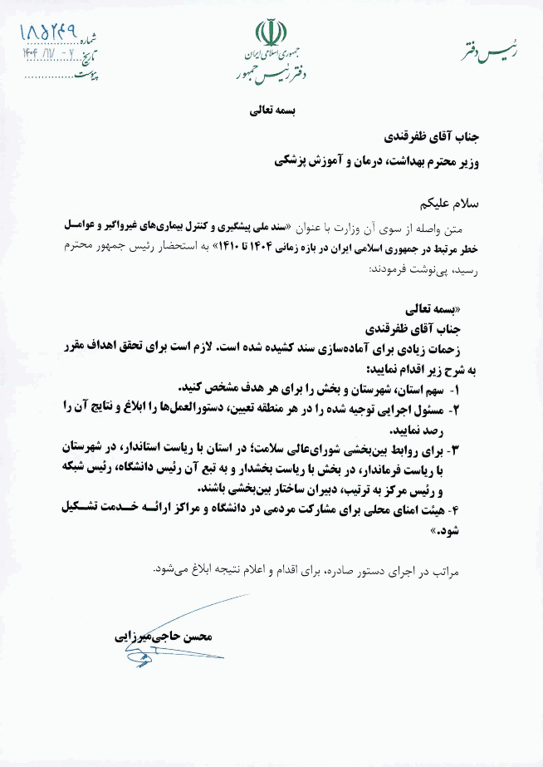

پیشگفتار رئیس کمیته ملی پیشگیری و کنترل بیماری های غیرواگیر
روند تحولات سلامت در دهه‌های اخیر نشان می‌دهد که چهره بیماری‌ها در کشور دستخوش تغییرات بنیادین شده است. بیماری‌های واگیر که زمانی تهدید اصلی سلامت مردم به شمار می‌رفتند، امروزه تا حد زیادی کنترل شده‌اند، اما در مقابل، بیماری‌های غیرواگیر با شدتی فزاینده، بار بیماری‌ها، هزینه‌های درمانی، ناتوانی و مرگ‌های زودرس را افزایش داده‌اند. بیماری‌هایی همچون بیماری‌های قلبی–عروقی، سرطان‌ها، دیابت، بیماری‌های مزمن تنفسی و اختلالات مرتبط با سلامت روان، سبک زندگی، اکنون بخش عظیمی از بار بیماری‌های کشور را تشکیل می‌دهند و مدیریت آن‌ها نیازمند یک برنامه علمی، ملی و هماهنگ است.
»سند ملی کنترل و پیشگیری از بیماری‌های غیرواگیر« پاسخی جامع به همین ضرورت است. این سند، نتیجه یک کار گسترده کارشناسی، تحلیل داده‌های ملی، بررسی تجارب جهانی و گفت‌وگوهای بین‌بخشی است و تلاش دارد با ارائه اهداف کمی مشخص، راهبردهای قابل اجرا و شاخص‌های پایش دقیق، چارچوبی واقع‌گرایانه و پایدار برای مواجهه با بیماری‌های غیرواگیر در دهه آینده ترسیم کند.
در تدوین این سند، اصول کلیدی همچون پیشگیری‌محوری، عدالت در سلامت، مشارکت مردم، همکاری بین‌بخشی، هزینه‌اثربخشی، توانمندسازی نظام سلامت و پایش مستمر مورد توجه ویژه قرار گرفته است.
در این سند، مجموعه‌ای از اقدامات کلیدی برای کاهش عوامل خطر مشترک بیماری‌های غیرواگیر ـ از جمله مصرف دخانیات، تغذیه ناسالم، کم‌تحرکی، مصرف مضر الکل، آلودگی هوا، اختلالات سلامت روان و عوامل متابولیک ـ طراحی شده است. همچنین بر تقویت مراقبت‌های اولیه، توسعه نظام ثبت و پایش بیماری‌ها، ارتقای دسترسی به خدمات تشخیص زودهنگام و درمان استاندارد، حمایت از بیماران، و گسترش خدمات توان‌بخشی تأکید شده است. این رویکرد چندبعدی به ما کمک می‌کند تا هم پیشگیری را تقویت کنیم و هم خدمات درمانی و حمایتی را ارتقا دهیم.
وزارت بهداشت به عنوان متولی سلامت، مسئولیت هدایت علمی، سیاست‌گذاری، هماهنگی فنی و نظارت بر اجرای این سند را بر عهده دارد. با این حال، کاملاً روشن است که اجرای موفق این سند صرفاً در چارچوب حوزه سلامت امکان‌پذیر نیست. عوامل خطر بیماری‌های غیرواگیر در بطن سیاست‌های شهری، غذایی، اقتصادی، محیط‌زیستی، حمل‌ونقلی، روانی- اجتماعی، فرهنگی و آموزشی ریشه دارند و مدیریت آن‌ها نیازمند همکاری نظام‌مند با بسیاری از نهادها و وزارتخانه‌هاست. بر همین اساس، سند ملی بر حکمرانی سلامت تأکید دارد؛ حکمرانی‌ای که در آن همه دستگاه‌های اجرایی، سازمان‌های اجتماعی، نهادهای علمی، رسانه‌ها و بخش خصوصی نقش و مسئولیت مشخص دارند.
امیدوارم اجرای این سند، با مشارکت متعهدانه تمامی دستگاه‌ها و همراهی مردم، بتواند روند رشد بیماری‌های غیرواگیر را کنترل کرده و زمینه‌ساز ارتقای کیفیت زندگی، افزایش امید به زندگی سالم، و کاهش بار اقتصادی ناشی از این بیماری‌ها شود.
در خاتمه، از دبیرخانه محترم کمیته ملی پیشگیری و کنترل بیماری های غیرواگیر و تمامی همکاران ارجمندی که با همکاری، تعهد و شمارکت فعال در تمامی مراحل این سند، زمینه تهیه و نهایی سازی آن را فراهم آوردند، صمیمانه تقدیر و تشکر به عمل آورم. این سند، نقطه آغاز یک مسیر بلندمدت و ملی است؛ مسیری که تنها با عزم جمعی، همکاری پایدار و پایبندی همه‌جانبه به اهداف تعیین‌شده به موفقیت خواهد رسید.
دکترمحمدرضا ظفرقندی
وزیر بهداشت، درمان و آموزش پزشکی و
رئیس کمیته ملی پیشگیری و کنترل بیماری های غیرواگیر

فرآیند تدوین سند ملی کنترل و پیشگیری از بیماری‌های غیرواگیر
تدوین «سند ملی کنترل و پیشگیری از بیماری‌های غیرواگیر» نتیجه یک فرآیند گسترده کارشناسی، هماهنگی بین‌بخشی و تلاش مستمر اعضای کمیته ملی بیماری‌های غیرواگیر است. رشد نگران‌کننده بیماری‌های غیرواگیر و تأثیرات مستقیم و غیرمستقیم آن‌ها بر سلامت، تولید، اقتصاد و رفاه اجتماعی کشور، ضرورت تدوین یک برنامه ملی جامع، علمی و آینده‌نگر را بیش از پیش آشکار کرده است. این سند پاسخی نظام‌مند، مبتنی بر شواهد و هماهنگ به همین نیاز حیاتی است.
مراحل تدوین این سند بر سه محور اساسی استوار بود:
۱. تحلیل دقیق وضعیت بیماری‌ها و عوامل خطر مرتبط در کشور
۲. بررسی تجربه‌ها و اسناد معتبر جهانی
۳. مشارکت دستگاه‌ها و نهادهایی که به نحوی در شکل‌گیری و کنترل عوامل خطر بیماری‌های غیرواگیر نقش دارند
بر همین اساس، سند حاضر نه تنها یک برنامه سلامت است، بلکه چارچوبی برای حکمرانی ملی سلامت در حوزه بیماری‌های غیرواگیر محسوب می‌شود و نقش هر وزارتخانه، سازمان و بازیگر اجتماعی را در پیشگیری، کنترل و کاهش بار بیماری‌ها مشخص می‌کند.
این سند شامل مجموعه‌ای از اهداف استراتژیک، اهداف کمی قابل سنجش، راهبردهای چندسطحی، بسته‌های مداخله‌ای و شاخص‌های پایش و ارزیابی است. این ساختار به گونه‌ای طراحی شده که علاوه بر تمرکز بر عوامل خطر مشترک بیماری‌های غیرواگیر ـ مانند تغذیه ناسالم، کم‌تحرکی، مصرف دخانیات، آلودگی هوا، اختلالات سلامت روان و عوامل متابولیک ـ نیازهای نظام سلامت را در زمینه پیشگیری اولیه، تقویت مراقبت‌های اولیه، تشخیص زودهنگام، درمان استاندارد، مدیریت بیماری‌های مزمن و توان‌بخشی پایدار پوشش دهد.
تمام اهداف و راهبردهای سند از طریق کارگروه‌های تخصصی، جلسات کارشناسی متعدد و نظرخواهی ملی بازبینی و اصلاح شده‌اند تا اطمینان حاصل شود که اهداف عملیاتی، اجرایی و با قابلیت پیاده‌سازی در کشور هماهنگ هستند.
کمیته ملی بیماری‌های غیرواگیر با اتکا به ظرفیت علمی دانشگاه‌ها، حمایت دستگاه‌های اجرایی و مشارکت جامعه مدنی، خود را متعهد می‌داند که بر اجرای دقیق این سند نظارت کرده، گزارش‌های ملی از پیشرفت‌ها و چالش‌ها ارائه دهد و با رویکرد یادگیری مستمر، مسیر تحقق اهداف سند را هموار سازد.
در پایان، لازم می‌دانم از آقای دکتر جعفر جندقی و دفتر مدیریت غیرواگیر وزارت بهداشت، درمان و آموزش پزشکی، سرکار خانم دکتر سمانه اکبرپور و مرکز تحقیقات بیماری های غیرواگیر پژوهشگاه علوم غدد و متابولیسم دانشگاه علوم پزشکی و خدمات بهداشتی، درمانی تهران و تمامی متخصصان، پژوهشگران، مدیران و نمایندگان نهادهای مختلف که در تمامی مراحل تدوین این سند مشارکت فعال داشته‌اند، قدردانی کنم. امید دارم این سند بتواند به عنوان نقشه‌راهی ملی و آینده‌نگر، زمینه‌ساز ارتقای سلامت جامعه، کاهش بار بیماری‌های غیرواگیر و بهبود کیفیت زندگی مردم باشد.
دکتر علیرضا رئیسی  نایب رئیس کمیته ملی پیشگیری و کنترل بیماری های غیرواگیر و معاون بهداشت وزارت بهداشت، درمان و آموزش پزشکی | دکتر باقر لاریجانی  دبیر کمیته ملی پیشگیری و کنترل بیماری های غیرواگیر و  رئیس پژوهشگاه علوم غدد و متابولیسم دانشگاه علوم پزشکی تهران

اعضای کمیته ملی پیشگیری و کنترل بیماری های غیرواگیر
دکتر محمد رضا ظفرقندی — وزیر بهداشت، درمان و آموزش پزشکی و رئیس محترم کمیته ملی پیشگیری و کنترل بیماری های غیرواگیر
دکتر علیرضا رئیسی — نایب رئیس محترم کمیته ملی پیشگیری و کنترل بیماری های غیرواگیر، عضو محترم هیئت علمی دانشگاه علوم پزشکی و خدمات بهداشتی، درمانی تهران
دکتر باقر لاریجانی— دبیر محترم کمیته ملی پیشگیری و کنترل بیماری های غیرواگیر، عضو محترم هیئت علمی دانشگاه علوم پزشکی و خدمات بهداشتی، درمانی تهران
دکتر خسرو صادق‌نیت — مشاور محترم وزیر و مدیر کل حوزه وزارتی
دکتر سید سجاد رضوی — معاون محترم درمان وزارت بهداشت، درمان و آموزش پزشکی
دکتر سید جلیل حسینی – معاون سابق محترم آموزش وزارت بهداشت، درمان و آموزش پزشکی
دکتر طاهره چنگیز – معاون محترم آموزش وزارت بهداشت، درمان و آموزش پزشکی
مهندس طاهر موهبتی—معاون محترم توسعه مدیریت منابع
دکتر شاهین آخوندزاده — معاون محترم تحقیقات و فن آوری وزارت بهداشت، درمان و آموزش پزشکی
دکتر مهدی پیرصالحی— معاون محترم و رئیس سازمان غذا و دارو
دکتر سید حسن امامی رضوی — مشاور محترم و رئیس دبیرخانه شورای عالی سلامت و امنیت غذایی کشور
دکتر علیرضا بیگلری — دستیار ویژه و مدیر کل محترم همکاری های بین الملل
دکتر جعفر جندقی — مدیرکل محترم دفتر مدیریت بیماری‌های غیرواگیر، معاونت بهداشت وزارت بهداشت، درمان و آموزش پزشکی
دکتر محمدرضا شالبافان — مدیر کل محترم دفتر سلامت روانی، اجتماعی و اعتیاد معاونت بهداشت وزارت بهداشت، درمان و آموزش پزشکی
دکتر مجتبی سالاری‌فر — عضو محترم هیئت علمی دانشگاه علوم پزشکی و خدمات بهداشتی، درمانی تهران
دکتر سمانه اکبرپور— عضو محترم هیئت علمی دانشگاه علوم پزشکی و خدمات بهداشتی، درمانی تهران
دکتر محسن اسدی لاری— عضو محترم هیئت علمی دانشگاه علوم پزشکی و خدمات بهداشتی، درمانی ایران

سایر همکاران مشارکت کننده در کارگروه های تخصصی (به ترتیب حروف الفبا)
دکتر افسانه آئین — دکتری آموزش و ارتقای سلامت دانشگاه علوم پزشکی ایران
دکتر آراسب احمدیان— نماینده سازمان های مردم نهاد
دکتر علیرضا اسلامی‌نژاد — دانشیار دانشگاه علوم پزشکی و خدمات بهداشتی، درمانی شهید بهشتی
دکتر احمد اسماعیل زاده— استاد دانشگاه علوم پزشکی و خدمات بهداشتی، درمانی تهران
دکتر کورش اعتماد — استاد دانشگاه علوم پزشکی و خدمات بهداشتی، درمانی شهید بهشتی
دکتر خلیل انصارین — استاد دانشگاه علوم پزشکی و خدمات بهداشتی، درمانی تبریز
دکتر افشین استوار— استاد دانشگاه علوم پزشکی و خدمات بهداشتی، درمانی تهران
دکتر الهام احمدنژاد— استاد دانشگاه علوم پزشکی و خدمات بهداشتی، درمانی تهران
دکتر الهام احسانی چیمه— استادیار دانشگاه علوم پزشکی و خدمات بهداشتی، درمانی تهران
دکتر نسرین آژنگ — اداره غدد و متابولیک دفتر مدیریت بیماریهای غیرواگیر، وزارت بهداشت، درمان و آموزش پزشکی
دکتر رضا باقری — استاد دانشگاه علوم پزشکی و خدمات بهداشتی، درمانی مشهد
دکتر حسن باقری — استاد دانشگاه علوم پزشکی و خدمات بهداشتی، درمانی بقیه الله
دکتر کامران باقری لنکرانی — استاد دانشگاه علوم پزشکی و خدمات بهداشتی، درمانی شیراز
دکتر محمد بهگام شادمهر — استاد دانشگاه علوم پزشکی و خدمات بهداشتی، درمانی شهید بهشتی
دکتر یسنا به‌منش — کارشناس دفتر نظارت و پایش مصرف فرآورده های سلامت، سازمان غذا و دارو
دکتر مریم بهشتیان — رئیس اداره پیشگیری از سرطان معاونت بهداشت، وزارت بهداشت، درمان و آموزش پزشکی
دکتر ابوالقاسم پوررضا — استاد دانشگاه علوم پزشکی و خدمات بهداشتی، درمانی تهران
دکتر حمید پورشریفی— دانشیار دانشگاه علوم توانبخشی و سلامت اجتماعی
دکتر گیتی پوردولت — فوق تخصص ریه، اداره بیماری های مزمن تنفسی، وزارت بهداشت، درمان و آموزش پزشکی
دکتر زهرا پورپاک — استاد دانشگاه علوم پزشکی و خدمات بهداشتی، درمانی تهران
دکتر مریم پیمانی— پژوهشگاه علوم غدد و متابولیسم دانشگاه علوم پزشکی و خدمات بهداشتی، درمانی تهران
دکتر نیلوفر پیکری— دانشیار ستاد مرکزی وزارت بهداشت، درمان و آموزش پزشکی
دکتر منصوره تقاء — استاد دانشگاه علوم پزشکی و خدمات بهداشتی، درمانی تهران
دکتر مهدی تهرانی‌دوست — استاد دانشگاه علوم پزشکی و خدمات بهداشتی، درمانی تهران
دکتر محمد جهانگیری — نماینده سازمان های مردم نهاد
دکتر حمیدرضا جماعتی — استاد دانشگاه علوم پزشکی و خدمات بهداشتی، درمانی شهید بهشتی
دکتر مهدی جعفری سیریزی — استاد دانشگاه علوم پزشکی و خدمات بهداشتی، درمانی ایران
دکتر احمد حاجبی — استاد دانشگاه علوم پزشکی و خدمات بهداشتی، درمانی ایران
دکتر ایرج حریرچی — استاد دانشگاه علوم پزشکی و خدمات بهداشتی، درمانی تهران
دکتر فاطمه حاجی ولی زاده—رئیس اداره کنترل بیماری های عضلانی و اسکلتی و استئوپروز، وزارت بهداشت، درمان و آموزش پزشکی
دکتر عبدالرحیم حزینی — نماینده سازمان های مردم نهاد
دکتر محمدرضا خدائی اردکانی — استاد دانشگاه علوم توانبخشی و سلامت اجتماعی
دکتر داوود خلیلی — استاد دانشگاه علوم پزشکی و خدمات بهداشتی، درمانی شهید بهشتی
خانم مهدیه خدابنده لو — اداره قلب و عروق دفتر مدیریت بیماریهای غیرواگیر، وزارت بهداشت، درمان و آموزش پزشکی
خانم محبوبه درمان— کارشناس اداره کنترل بیماری های عضلانی و اسکلتی و استئوپروز، وزارت بهداشت، درمان و آموزش پزشکی
مهندس حسین ذکایی— نماینده سازمان های مردم نهاد
دکتر محمد رئیس‌زاده — دانشیار دانشگاه علوم پزشکی و خدمات بهداشتی، درمانی بقیه الله
دکتر آفرین رحیمی موقر- استاد دانشگاه علوم پزشکی و خدمات بهداشتی، درمانی تهران
دکتر فاطمه رنجبر — استاد دانشگاه علوم پزشکی و خدمات بهداشتی، درمانی تبریز
دکتر حسن رفیعی — دانشیار دانشگاه علوم توانبخشی و سلامت اجتماعی
دکتر حسین ریاضی — مشاور وزیر ارتباطات و فناوری اطلاعات
دکتر نرگس رستمی گوران— دانشیار ستاد مرکزي وزارت بهداشت، درمان و آموزش پزشکي
دکتر شهرام رفیعی فر— سرپرست دفتر آموزش و ارتقاء سلامت
دکتر مریم رهبری — رئیس اداره پیگیری طرح ها و لوایح، معاونت امور حقوقی و مجلس
دکتر هادی زرافشان — استادیار دانشگاه علوم پزشکی و خدمات بهداشتی، درمانی تهران
دکتر بابک زمانی— استاد دانشگاه علوم پزشکی و خدمات بهداشتی، درمانی
دکتر علی زینعلی — استاد دانشگاه علوم پزشکی و خدمات بهداشتی، درمانی تهران
دکتر حانیه سادات سجادی- استاد دانشگاه علوم پزشکی و خدمات بهداشتی، درمانی تهران
دکتر پیمان سلامتی — استاد دانشگاه علوم پزشکی و خدمات بهداشتی، درمانی تهران
دکتر فرهاد سمیعی — استاد دانشگاه علوم پزشکی و خدمات بهداشتی، درمانی تهران
دکتر مژگان سنجری — استاد دانشگاه علوم پزشکی و خدمات بهداشتی، درمانی کرمان
دکتر سید محمد سیدمهدی — مرکز سلامت محیط و کار وزارت بهداشت، درمان و آموزش پزشکی
دکتر بابک شکارچی— استاد دانشگاه علوم پزشکی ارتش
دکتر سید وحید شریعت — استاد دانشگاه علوم پزشکی و خدمات بهداشتی، درمانی ایران
دکتر هومن شریفی — استادیار دانشگاه علوم پزشکی و خدمات بهداشتی، درمانی شهید بهشتی
دکتر سید حسن صمدانی‌فرد — استاد دانشگاه علوم پزشکی و خدمات بهداشتی، درمانی ایران
دکتر نضال صراف‌زادگان — استاد دانشگاه علوم پزشکی و خدمات بهداشتی، درمانی اصفهان
دکتر ماکان صدر — استادیار دانشگاه علوم پزشکی و خدمات بهداشتی، درمانی شهید بهشتی
دکتر عذرا طباطبایی ملاذی — دانشیار دانشگاه علوم پزشکی و خدمات بهداشتی، درمانی تهران
دکتر علی طلایی — استاد دانشگاه علوم پزشکی و خدمات بهداشتی، درمانی مشهد
دکتر مامک طهماسبی — دانشیار دانشگاه علوم پزشکی و خدمات بهداشتی، درمانی تهران
دکتر زهرا عبداللهی—مسئول گروه هماهنگی سیاستهای امنیت غذا و تغذیه دبیرخانه شورای عالی سلامت و امنیت غذایی
دکتر مریم عباسی‌نژاد — استادیار دانشگاه علوم پزشکی و خدمات بهداشتی، درمانی شهید بهشتی
دکتر یسری عزیزپور —پژوهشگاه علوم غدد و متابولیسم دانشگاه علوم پزشکی و خدمات بهداشتی، درمانی تهران
دکتر علی علوی فومنی — استاد دانشگاه علوم پزشکی و خدمات بهداشتی، درمانی گیلان
دکتر شهرزاد عصاره — استاد دانشگاه علوم پزشکی و خدمات بهداشتی، درمانی ایران
دکتر مریم غیاثی پور— کارشناس گروه هماهنگی سیاستهای بخش سلامت، دبیرخانه شورای عالی سلامت و امنیت غذایی
دکتر نوشین فهیم فر— دانشیار دانشگاه علوم پزشکی و خدمات بهداشتی، درمانی تهران
دکتر فرزانه فربخش — رئیس اداره قلب و عروق دفتر مدیریت بیماریهای غیرواگیر، وزارت بهداشت، درمان و آموزش پزشکی
دکتر زهرا فرزانه ثابت - رئیس گروه امور سلامت و رفاه اجتماعی سازمان برنامه و بودجه
دکتر فاطمه قائمی— دانشیار گروه مدیریت بیماری ها و پیوند اعضا، معاونت درمان، وزارت بهداشت، درمان و آموزش پزشکی
دکتر مصطفی قانعی — استاد دانشگاه علوم پزشکی و خدمات بهداشتی، درمانی بقیه الله
دکتر حسن قبادی —استاد دانشگاه علوم پزشکی و خدمات بهداشتی، درمانی اردبیل
دکتر محبوبه خاتون قنبری- کارشناس مبارزه با بیماریهای دفتر بیماریهای غیر واگیر وزارت بهداشت، درمان و آموزش پزشکی
دکتر زهرا قوچانی- رئیس گروه سلامت هوا و تغییر اقلیم مرکز سلامت محیط و کار
دکتر طوبی کاظمی — استاد دانشگاه علوم پزشکی و خدمات بهداشتی، درمانی بیرجند
آقای علیرضا کلانتری— مدیر کل دفتر توسعه ورزش همگانی وزارت ورزش و جوانان
دکتر رویا کلیشادی — استاد دانشگاه علوم پزشکی و خدمات بهداشتی، درمانی اصفهان
دکتر حسین کرمانپور — رئیس مرکز روابط عمومی و اطلاع رسانی، وزارت بهداشت، درمان و آموزش پزشکی
دکتر رامین کردی—استاد دانشگاه علوم پزشکی و خدمات بهداشتی، درمانی تهران
دکتر مژگان کریمی زارچی — استاد دانشگاه علوم پزشکی و خدمات بهداشتی، درمانی ایران
دکتر علی گلستانی —پژوهشگاه علوم غدد و متابولیسم، دانشگاه علوم پزشکی و خدمات بهداشتی، درمانی تهران
دکتر مرضیه لشکری — دانشیار دانشگاه علوم پزشکی و خدمات بهداشتی، درمانی تهران
دکتر شیوا مافی مرادی — مسئول گروه هماهنگی سیاست‌های سلامت و جامعه، دبیرخانه شورای عالی سلامت و امنیت غذایی
دکتر فرزاد مسعودکبیر — استادیار دانشگاه علوم پزشکی و خدمات بهداشتی، درمانی تهران
دکتر محمدرضا مسجدی —استاد دانشگاه علوم پزشکی و خدمات بهداشتی، درمانی شهید بهشتی
دکتر عباس مسجدی— رئیس سازمان پزشکی قانونی کشور
دکتر علی مطلق — دانشیار دانشگاه علوم پزشکی و خدمات بهداشتی، درمانی شهید بهشتی
دکتر سید رضا مظهری— رئیس مرکز مدیریت آمار و فناوری اطلاعات، وزارت بهداشت، درمان و آموزش پزشکی
دکترسید علی جواد موسوی— استاد دانشگاه علوم پزشکی و خدمات بهداشتی، درمانی ایران
دکتر محمداسماعیل مطلق— استاد دانشگاه علوم پزشکي و خدمات بهداشتی، درمانی جندي شاپور اهواز
دکتر علی منتظری —استاد جهاد دانشگاهی
دکتر بیتا مسگرپور — دانشیار ستاد مرکزي وزارت بهداشت، درمان و آموزش پزشکي
دکتر مسعود موحدی — استاد دانشگاه علوم پزشکی و خدمات بهداشتی، درمانی تهران
دکتر سعید معنوی — رئیس دبیرخانه شورای عالی بیمه سلامت
دکتر ناصر ملک‌پور علمداری — استاد دانشگاه علوم پزشکی و خدمات بهداشتی، درمانی شهید بهشتی
دکتر علیرضا مهدوي هزاوه — معاون دفتر مدیریت بیماری های غیر واگیر، وزارت بهداشت، درمان و آموزش پزشکی
دکتر کاظم میکائیلی —رئیس گروه تدوین و سیاست گذاری بیمه های خدمات سلامت
دکتر مینا میرزاد—پژوهشگاه علوم غدد و متابولیسم، دانشگاه علوم پزشکی و خدمات بهداشتی، درمانی تهران
دکتر جعفر میعادفر — رئیس سازمان اورژانس کشور
دکتر مهدی ناصحی — رئیس سازمان بیمه سلامت کشور
دکتر سید حسام‌الدین نبوی‌زاده — استاد دانشگاه علوم پزشکی و خدمات بهداشتی، درمانی شیراز
دکتر کاظم ندافی — استاد دانشگاه علوم پزشکی و خدمات بهداشتی، درمانی تهران
دکتر رسول نصیری کالمرزی — دانشیار دانشگاه علوم پزشکی و خدمات بهداشتی، درمانی کردستان
خانم الهه نجفی شاهکوهی- دکتری سیاستگذاری سلامت، دانشگاه علوم پزشکی و خدمات بهداشتی، درمانی تهران
خانم زهرا نجفی کلیانی- دکتری سیاستگذاری سلامت، دانشگاه علوم پزشکی و خدمات بهداشتی، درمانی تهران
دکتر آرزو نجفی — استادیار دانشگاه علوم پزشکی و خدمات بهداشتی، درمانی تهران
دکتر مهدی نجمی — رئیس اداره بیماری های مزمن تنفسی، وزارت بهداشت، درمان و آموزش پزشکی
دکتر انسیه نسلی اصفهانی- استاد دانشگاه علوم پزشکی و خدمات بهداشتی، درمانی تهران
دکتر احمدعلی نوربالا — استاد دانشگاه علوم پزشکی و خدمات بهداشتی، درمانی تهران
دکتر حسن نوری ساری— معاونت آموزش همگانی مهارتی و اعتباربخشی سازمان اورژانس کشور
دکتر ابراهیم نوری گوشکی — متخصص پزشکی خانواده، وزارت بهداشت، درمان و آموزش پزشکی
خانم روشنک نمازی — اداره قلب و عروق دفتر مدیریت بیماریهای غیرواگیر، وزارت بهداشت، درمان و آموزش پزشکی
دکتر علی واشقانی فراهانی— استاد دانشگاه علوم پزشکی و خدمات بهداشتی، درمانی تهران
دکتر حمید اله وردی پور — استاد دانشگاه علوم پزشکی و خدمات بهداشتی، درمانی تبریز
دکتر خورشید وسکویی— سرپرست دفتر ارتقاء سلامت و خدمات پرستاری معاونت پرستاری
مهندس بهزاد ولی زاده— رئیس دبیرخانه ستاد کشوری کنترل دخانیات
دکتر نازیلا یوسفی — دانشیار دانشگاه علوم پزشکی و خدمات بهداشتی، درمانی شهید بهشتی
دکتر الهام یوسفی — اداره غدد و متابولیک دفتر مدیریت بیماریهای غیرواگیر، وزارت بهداشت، درمان و آموزش پزشکی
دکتر بهاره یزدی زاده — دانشیار دانشگاه علوم پزشکی و خدمات بهداشتی، درمانی تهران

سند ملی پیشگیری و کنترل بیماری های غیرواگیر و عوامل خطر مرتبط باآن در بازه زمانی 1404 تا 1410

فصل اول
پیشینه تدوین سند ملی پیشگیری و کنترل بیماری‌های غیرواگیر و عوامل خطر مرتبط در جمهوری اسلامی ایران

در این فصل، مهم‌ترین اقدامات نظام سلامت ایران در مدیریت و پیشگیری بیماری‌های غیرواگیر مرور می شود. در ادامه، تاریخچه تشکیل و فعالیت کمیته کشوری بیماری‌های غیرواگیر، که نقش مهمی در بسیج منابع برای تدوین سند ملی پیشگیری و کنترل بیماری‌های غیرواگیر و عوامل خطر مرتبط با آن داشت، ارایه می گردد.

مقدمه
بیماری‌های غیرواگیر، به‌ویژه بیماری‌های قلبی‌-عروقی، سرطان، دیابت ، و بیماری‌های مزمن تنفسی، از مهم‌ترین چالش‌های سلامت عمومی نظام‌های سلامت دنیا محسوب می‌شوند. در دهه‌های اخیر، به دلیل تغییر در عوامل خطر، بار ناشی از این بیماری‌ها و حوادث مرتبط با آن‌ها، به‌ویژه مرگ‌های زودرس، افزایش یافته است. گزارش‌ها نشان می‌دهد سالانه ۴۱ میلیون نفر به دلیل بیماری‌های غیرواگیر جان خود را از دست می‌دهند که این رقم معادل %۷۱ از کل مرگ‌ومیرهای جهان است. این در حالی است که بیش از %۸۵ از این مرگ‌های زودرس در کشورهای با درآمد پایین یا متوسط رخ می‌دهد (1). بر اساس یافته‌های گزارش جهانی بار بیماری‌ها، بیماری‌های غیرواگیر در سال ۲۰۲۱، 73/1 میلیارد سال‌های از دست‌رفته همراه با ناتوانی را به خود اختصاص دادند، که این میزان از سال ۲۰۱۰ به میزان %4/6 کاهش یافته است (2). در ایران نیز، بیماری‌های غیرواگیر منجر به مرگ‌ومیر و بار بیماری بالایی شده‌اند. آمارها نشان می‌دهد %82 مرگ‌ومیرها در ایران به دلیل همین چهار بیماری اصلی غیرواگیر رخ داده است (3) و بار بیماری‌های قلبی‌-عروقی و آسم به سمت سال‌های زندگی همراه با ناتوانی بیشتر از سال‌های از دست رفته عمر در حال تغییر است (4).
بیشتر بیماری‌های غیرواگیر در نتیجه عوامل خطر رفتاری قابل‌تعدیلی مانند مصرف دخانیات، تغذیه ناسالم، کم‌تحرکی و مصرف زیان بار الکل ایجاد می‌شوند که در نهایت منجر به چاقی، افزایش فشار خون، چربی خون بالا و بیماری می‌شوند (5). با توجه به نقش عوامل خطر در ایجاد این دسته از بیماری‌ها، بهترین راه برای کنترل بیماری‌های غیرواگیر، پیشگیری اولیه است. از این روی نهادهای بین‌المللی به‌ویژه سازمان جهانی بهداشت، اقدام به تدوین چارچوب‌های سیاستی، فنی و اجرایی برای کنترل و کاهش بار بیماری‌های غیرواگیر کرده‌اند و بر ضرورت تدوین یک برنامه اقدام ملی برای پیشگیری و کنترل بیماری‌های غیرواگیر توسط کشورهای عضو، مطابق با برنامه اقدام جهانی ۲۰۲۰–۲۰۱۳ تأکید کرده‌اند (6).
مروری بر عملکرد نظام سلامت ایران نشان می‌دهد در سال‌های بعد از پیروزی انقلاب در نتیجه اصلاحات و تحولات ایجاد شده به ویژه راه‌اندازی شبکه مراقبت‌های اولیه سلامت، بهبودهای چشمگیری در پیشگیری و کنترل بیماری‌ها حاصل شد (7). شاخص‌های سلامت مانند مر‌گ‌ومیر مادران، مرگ‌ومیر کودکان و پوشش واکسیناسیون بهبود یافت و امید زندگی از ۶۶ سال در سال ۱۹۹۰ به حدود 75 سال در سال 2021 افزایش یافت (8). در حالی که کشور توانسته بود پیشگیری و کنترل بیماری‌های واگیر را به‌خوبی مدیریت کند، گذار اپیدمیولوژیک و افزایش بار بیماری‌های غیرواگیر به چالشی بزرگ برای نظام سلامت تبدیل شد. روند فزاینده این بیماری‌ها به‌ویژه از دهه ۱۳۷۰ به بعد، توجه سیاست‌گذاران سلامت را به خود معطوف ساخت و آغاز اقدامات سازمان‌ یافته برای مقابله با این تهدید خاموش شد. آغازی که تا به امروز ادامه دارد. بررسی تاریخچه و تجربه مواجهه نظام سلامت ایران با بیماری‌های غیرواگیر، نه تنها در شناخت مسیر طی‌شده و دستاوردهای به‌دست‌آمده مؤثر است، بلکه می‌تواند پایه‌ای برای برنامه‌ریزی آینده و تقویت پاسخ نظام سلامت در برابر این بحران رو به رشد باشد.
در این فصل ابتدا مهم‌ترین اقدام‌های نظام سلامت ایران در مدیریت و پیشگیری بیماری‌های غیرواگیر مرور خواهد شد. سپس تاریخچه تشکیل و فعالیت کمیته کشوری بیماری‌های غیرواگیر، که نقش مهمی در بسیج منابع برای تدوین سند ملی پیشگیری و کنترل بیماری‌های غیرواگیر و عوامل خطر مرتبط با آن داشت، ارایه می گردد.

تجربه‌ ایران در راستای پیشگیری و کنترل بیماری‌های غیرواگیر
تجربه ایران در پیشگیری و کنترل بیماری‌های غیرواگیر شامل تدوین سیاست‌های ملی، اجرای برنامه‌های آموزشی و ارتقای مراقبت‌های اولیه بوده است (9،10). اقدام‌های مهمی که تاکنون در کشور برای مدیریت این دسته از بیماری‌ها انجام شده است در 4 دوره به شرح زیر خلاصه می‌شود.
الف: دهه 79-1370: در گذشته مدیریت بیماری‌های غیرواگیر در کشور تشکیلات خاصی نداشته است. این در حالی است که برای نخستین بار در تیرماه سال 1370 اداره کل مبارزه با بیماری‌های غیرواگیر به‌صورت مستقل فعالیت خود را در وزارت بهداشت، درمان و آموزش پزشکی آغاز نمود. در این اداره گروه‌های پیشگیری از بیماری‌های قلب و عروق و متابولیک، ژنتیک و سرطان، سلامت روان و پیشگیری از سوانح و حوادث شکل گرفت. مهم‌ترین اقدام‌های انجام شده برای پیشگیری و کنترل بیماری‌های غیرواگیر در این سال، تدوین طرح کشوری پیشگیری و کنترل بیماری افزایش فشار خون در بهمن ماه سال 1370 بوده است. این طرح در سال 1371 به صورت آزمایشی در چند منطقه کشور اجرا و در نهایت بعد از تحلیل یافته‌های اجرای آزمایشی در سال 1373، این برنامه در خدمات سطح اول در شبکه بهداشت و درمانی روستایی ادغام ‌شد. اقدام مهم دیگر مرتبط با این حوزه در این دوره، تدوین برنامه پیشگیری و کنترل دیابت نوع 2 در سال 1370 بود که در سال 1371 در سه منطقه به صورت آزمایشی اجرا شد ولی ادغام آن در شبکه مسکوت ماند.
رخداد دیگر در سال 1370، ادغام سازمان مبارزه با سرطان در اداره کل پیشگیری از بیماری‌های غیرواگیر بود که جمع‌آوری و ثبت موارد سرطان برعهده این اداره قرار گرفت. این در حالی بود که اداره کل مبارزه با بیماری‌های غیرواگیر تا سال 1373، در زمینه مبارزه با بیماری‌های مختلف مانند دیابت، فشار خون، سلامت روان، بیماری‌های خون و ژنتیک، حوادث و سوانح نیز فعالیت داشت.
در سال 1373 اداره کل مبارزه با بیماری‌های واگیر و غیرواگیر ادغام با نام کلی اداره کل مبارزه با بیماری‌ها شناخته شدند. در فاصله سال‌های 1370 الی 1375 برنامه‌های پیشگیری از تب رماتیسمی حاد، پیشگیری و کنترل فشار خون بالا، برنامه ثبت سرطان، پیشگیری از تالاسمی، پیشگیری از سوانح و حوادث خانگی، برنامه بهداشت روان و پیشگیری و کنترل دیابت نوع 2 مهم‌ترین فعالیت‌های معاونت مبارزه با بیماری‌های غیرواگیر بودند که در اداره ادغام شده جدید نیز مورد پیگیری قرار گرفتند. کمیته کشوری دیابت نیز در سال 1375 در همین اداره تشکیل شد.
اداره کل مبارزه با بیماری‌ها در سال 1376 به اداره کل پیشگیری و مبارزه با بیماری‌ها تغییر نام داد و در همین سال، برنامه کشوری جامع پیشگیری و کنترل بیماری‌های قلبی -عروقی (بیماری عروق کرونر) با رویکرد کنترل عوامل خطر بیماری‌های قلبی -عروقی (تغذیه ناسالم، مصرف دخانیات، کم تحرکی، فشار خون بالا، دیابت، اختلال چربی خون و چاقی) تهیه و تصویب شد. این برنامه به علت مشکلات اجرایی در هماهنگی‌ها و سیاست‌گذاری‌های برون‌بخشی اجرا نشد و در نهایت در سال 1381 بازنگری آن انجام شد.
ب: دهه 89-1380: در دهه 1380 عنوان اداره کل پیشگیری و مراقبت بیماری‌ها برای دومین بار به مرکز مدیریت بیماری‌ها تغییر نام داد. در همین دهه حوزه‌های سلامت روان، سوانح و حوادث از این مرکز جدا شده و به ادارات مستقلی تبدیل شدند. در فاصله زمانی 1383 تا 1390 برنامه‌های پیشگیری و کنترل فشار خون بالا و دیابت، غربالگری کم‌کاری مادرزادی تیروئید نوزادان و ثبت سکته‌های قلبی، در نظام ارایه خدمات سلامت کشور ادغام شد (این در حالی است که برنامه‌های پیشگیری از تالاسمی و ثبت سرطان در سال‌های 1375-1370 ادغام شده بودند). در سال 1383 برنامه کشوری پیشگیری و کنترل دیابت در نظام شبکه ادغام و به صورت همزمان با برنامه کشوری پیشگیری و کنترل فشار خون اجرا شد. همچنین برنامه راهبردی پیشگیری و کنترل بیماری‌ قلبی-‌عروقی در سال 1384 براساس برنامه چهارم توسعه اقتصادی‌اجتماعی کشور با جلب حمایت همه‌جانبه و هماهنگی‌های برون‌بخشی تهیه و از سال 1385 در 9 دانشگاه علوم پزشکی به صورت آزمایشی اجرا شد. در سال 1384 وزارت بهداشت، درمان و آموزش پزشکی برای اولین بار پیمایش ملی عوامل خطر بیماری‌های غیرواگیر را بر اساس چارچوب پیشنهادی سازمان جهانی بهداشت انجام داد. این پیمایش که با همکاری سازمان جهانی بهداشت انجام شد، نقطه عطفی در شناسایی وضعیت شیوع عوامل خطر مانند فشار خون بالا ، چاقی، دیابت، عدم فعالیت بدنی، مصرف دخانیات و تغذیه ناسالم در سطح ملی بود. برنامه ثبت سکته‌های قلبی نیز در سال 1386 تهیه ‌شد. اما به دلیل مشکلات و ایجاد هماهنگی‌های درون و برون‌بخشی، از اواخر سال 1390 در تمام بیمارستان‌های دانشگاه‌های علوم پزشکی که دارای بخش مراقبت‌های ویژه قلبی هستند، اجرا شد. این در حالی است که واحد آسم و آلرژی مرکز مدیریت بیماری‌های غیرواگیر نیز فعالیت خود را از سال 1380 آغاز کرد.
در همین دوره زمانی مرحله دوم برنامه دیابت برای اجرا در کلان‌شهرها از سال 1388 شروع شد که تا سال 1392 ادامه داشت و در 23 شهر استقرار یافت. برنامه شهری اولین نمونه عملیاتی ارجاع از سطح یک به دو بود. با شروع برنامه شهری دیابت معاونت سلامت وزارت بهداشت درمان و آموزش پزشکی دوباره از هم جدا شدند و معاونت‌های بهداشت و درمان ادامه فعالیت دادند. برنامه شهری دیابت در دو معاونت بخوبی اجرا شد. تا زمانی که طرح تحول منابع برنامه دیابت شهری و واحدها و مراکز دیابت در سطح یک و دو را حذف نکرده بود برنامه دیابت بخوبی در دو سطح با کمترین چالش و تضاد منافع اجرا شد که نمونه موفق یک برنامه پزشک خانواده بود.
ج: دهه 99-1390: در این دهه برای اولین بار در نتیجه حمایت‌طلبی از سمت وزارت بهداشت، درمان و آموزش پزشکی، توجه به بیماری‌های غیرواگیر در برنامه‌های ملی توسعه کشور (برنامه پنجم و بعد از آن) در اولویت‌های بخش سلامت قرار گرفت. در برنامه‌های توسعه، مفاد مشخصی درباره کاهش عوامل خطر، پیشگیری، ارتقای سلامت و ممنوعیت تبلیغ کالاهای آسیب‌رسان و نیز لزوم پیشگیری و کنترل بیماری‌های غیرواگیر اصلی درج شد. با توجه به روند افزایشی بیماری‌های مزمن تنفسی، در سال 1390، واحد بیماری‌های مزمن تنفسی به اداره بیماری‌های مزمن تنفسی ارتقا یافت. اولین برنامه راهبردی 5 ساله (1392-1396) پیشگیری و کنترل بیماری‌های مزمن تنفسی در این سال تدوین شد. تا سال 1392 برنامه‌های فشار خون بالا،‌ دیابت، تالاسمی، غربالگری کم‌کاری مادرزادی تیروئید نوزادان، ثبت سرطان، ثبت سکته‌های قلبی و نظام مراقبت عوامل خطر بیماری‌های غیرواگیر در نظام سلامت وارد شد. برنامه ملی فعالیت بدنی برای ارتقا سلامت در جمهوری اسلامی ایران نیز در سال 1391 تهیه و در ابتدای سال 1392 در جلسه شورای‌عالی سلامت و امنیت غذایی طرح شد. برنامه ملی مدیریت سرطان ایران نیز در سال 1392 تدوین ‌شد. در سال 1393 بسته خدمات سطح یک با تجمیع همه خدمات مربوط به پیشگیری و کنترل بیماری‌های غیرواگیر تعریف و در همه مناطق شهری و روستایی اجرا شد. از سال 1393 به بعد با ابلاغ بسته خدمت برنامه‌های غیرواگیر در قالب گروه‌های سنی ارایه شد. فعالیت دیگر در سال 1394، اجرای بسته مداخله‌ای اقتباس‌شده از سازمان جهانی بهداشت برای پیشگیری اولیه از چهار بیماری غیرواگیر ذکر شده در ایران بود که مجموعه مداخلات اساسی بیماری‌های غیرواگیر در نظام مراقبت‌های بهداشتی اولیه ایران نام داشت و از سال 1395 در کشور اجرا می‌شود. در همین سال در پاسخ به هشدارهای جهانی و اقدام سازمان جهانی بهداشت برای دستیابی به هدف «25 درصد کاهش مرگ‌ومیر زودرس ناشی از بیماری‌های غیرواگیر تا سال 2025»، در ایران کمیته ملی بیماری‌های غیرواگیر شکل گرفت. هدف اصلی کمیته تدوین، برنامه‌ریزی، هماهنگی و پایش همه فعالیت‌ها در زمینه بیماری‌های غیرواگیر در سطح ملی بود. وزارت بهداشت رهبری تأسیس این کمیته را بر عهده داشت و ساختار آن بر پایه همکاری درون‌بخشی و بین‌بخشی بنا شد. در بدنه اصلی کمیته، معاونت‌های مختلف وزارت بهداشت، شورای عالی سلامت و امنیت غذایی، دانشگاه‌های علوم پزشکی و سایر نهادهای ذی‌ربط حضور داشتند. این کمیته دارای ۹ کارگروه تخصصی بود که هر کدام بر یکی از ابعاد پیشگیری و کنترل بیماری‌های غیرواگیر و عوامل خطر آن تمرکز داشند. کمیته ملی بیماری‌های غیرواگیر ایران، مدلی از رهبری ملی در حوزه سلامت بود که با بهره‌گیری از همکاری بین‌بخشی، تعیین اهداف روشن، و جلب حمایت سیاسی، اقدام به طراحی و اجرای برنامه‌ای جامع برای پیشگیری و کنترل بیماری‌های غیرواگیر نموده است. این مدل در منطقه بی‌نظیر توصیف شده است. به طوری‌که جایزه ویژه کارگروه بین‌الدولی سازمان ملل متحد در سومین اجلاس عالی‌مرتبه سازمان ملل در تاریخ ۲۷ سپتامبر ۲۰۱۸ به جمهوری اسلامی ایران برای تدوین این برنامه اعطا شد. برنامه پیش‌گفت به خوبی می‌تواند برای سایر کشورها نیز الگوبرداری شود. در همین سال بعد از تشکیل کمیته کشوری بیماری‌های غیرواگیر، سند ملی پیشگیری و کنترل بیماری‌های غیرواگیر و عوامل خطر مرتبط با آن تدوین و توسط شورای‌عالی سلامت و امنیت غذایی ابلاغ ‌شد. همزمان پرونده الکترونیک سلامت نیز راه‌اندازی ‌شد و در سال‌های بعد غربالگری بیماری‌های منتخب غیرواگیر در این پرونده وارد ‌شد. چارچوب‌های ملی ارایه خدمات در سطوح مختلف نیز در سال‌های بعد از تدوین سند برای بیماری‌های غیرواگیر اصلی تهیه شد. در سال 1396 مرکز مدیریت بیماری‌های غیرواگیر با جدا شدن برخی گروه‌ها، به دفتر مدیریت بیماری‌های غیرواگیر تغییر نام ‌داد. در سال 1398، با آغاز همه‌گیری کووید-19 در کشور، به دلیل اولویت کنترل بیماری‌های واگیر، برای مدت زمان قابل توجهی ارایه خدمات در بخش غیرواگیر مختل شد.
د: دهه 90-1400: بازنگری سند ملی در سال 1400 انجام شد. در همین سال به دنبال تغییر مدیریت ارشد وزارت بهداشت، فعالیت‌های کمیته کشوری بیماری‌های غیرواگیر متوقف می‌شود. از سرگیری فعالیت‌ها در این حوزه از سال 1404 و به‌دنبال تغییر مدیریت وزارت بهداشت، درمان و آموزش پزشکی صورت می‌گیرد. در شکل 1-1 خلاصه‌ای از مهم‌ترین رویدادهای موثر بر پیشگیری و کنترل بیماری‌های غیرواگیر در ایران از ابتدای دهه 1390 آمده است.

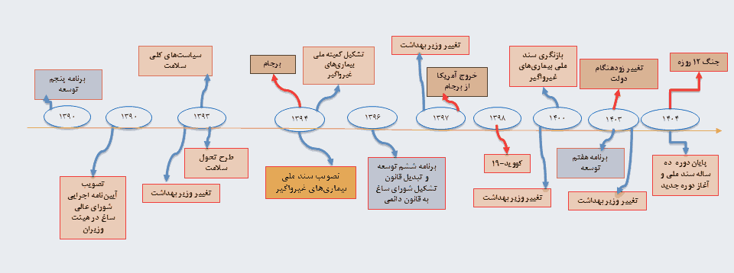

شکل ‏1-1. خلاصه‌ای از مهم‌ترین رویدادهای موثر بر پیشگیری و کنترل بیماری‌های غیرواگیر در ایران از ابتدای دهه 1390

تشکیل کمیته ملی پیشگیری و کنترل بیماری‌های غیرواگیر
همانگونه که بیان شد با توجه به سهم چشمگیر بیماری‌های غیرواگیر در بروز مرگ‌ومیر و تحمیل بار قابل‌توجهی بر نظام سلامت، اتخاذ رویکردهای مؤثر در زمینه پیشگیری و کنترل این دسته از بیماری‌ها و عوامل خطر مرتبط با آن‌ها، ضرورتی انکارناپذیر در ارتقای کارآمدی نظام سلامت محسوب می‌شود. نظر به ماهیت پیچیده این بیماری‌ها و عوامل خطر چندبعدی آن، طراحی و اجرای سیاست‌ها و برنامه‌های جامع در این حوزه، مستلزم مشارکت فعال و هدفمند ذی‌نقشان متعدد و تبیین دقیق نقش و وظایف هر یک از آن‌هاست. تحقق اهداف مرتبط با کنترل و کاهش شیوع بیماری‌های غیرواگیر، در گرو ایجاد انسجام درون‌بخشی و تقویت همکاری‌های بین‌بخشی خواهد بود.
در مسیر انسجام‌بخشی، تقویت و هماهنگی بهتر برنامه‌های وزارت بهداشت، درمان و آموزش پزشکی در سطح ملی و استانی برای مقابله با بیماری‌های غیرواگیر چندین ابتکار مهم در سطح ملی و بین‌المللی از جمله «اعلامیه سیاسی سازمان ملل متحد در سال ۲۰۱۱ درباره بیماری‌های غیرواگیر» (11)، «نشست سطح بالای سازمان ملل در سال ۲۰۱۴» (12) و همچنین «برنامه اقدام جهانی سازمان جهانی بهداشت برای پیشگیری و کنترل بیماری‌های غیرواگیر» (13)، نقش مهمی ایفا کردند.
برنامه اقدام جهانی سازمان جهانی بهداشت، چارچوبی راهبردی در اختیار کشورهای عضو قرار داد تا تعهدات خود را در زمینه بیماری‌های غیرواگیر به برنامه‌ها و اقدامات متناسب با شرایط داخلی تبدیل کنند و بتوانند در برابر بار فزاینده این بیماری‌ها ایستادگی کنند. این برنامه که در سال ۲۰۱۳ توسط مجمع جهانی سلامت تصویب شد، نقشه راهی برای دستیابی به ۹ هدف جهانی تا سال ۲۰۲۵ ارائه داد که یکی از مهم‌ترین آن‌ها، کاهش ۲۵ درصدی مرگ‌ومیر زودرس ناشی از بیماری‌های غیرواگیر است (13). در همین راستا، کشورهای عضو متعهد شدند که:
- اهداف ملی برای مقابله با بیماری‌های غیرواگیر تا سال ۲۰۲۵ را با توجه به شرایط بومی تعیین کنند؛
- برنامه‌های چندبخشی برای کاهش عوامل خطر و توانمندسازی نظام سلامت در اجرای این برنامه‌ها تدوین و اجرا نمایند؛
- روند پیشرفت را در چارچوب برنامه جهانی پایش و ارزیابی کنند.
در پاسخ به این ضرورت، «کمیته ملی پیشگیری و کنترل بیماری‌های غیرواگیر» در سال ۱۳۹۴ در ایران تشکیل شد. این کمیته با هدف سیاست‌گذاری، برنامه‌ریزی، هدایت و نظارت بر اقدامات ملی در زمینه کاهش بار بیماری‌های غیرواگیر و عوامل خطر مرتبط با آن‌ها ایجاد شده و به‌عنوان مرجع تصمیم‌گیری وزارت بهداشت، درمان و آموزش پزشکی در این حوزه عمل می‌کند.
تشکیل این کمیته در چارچوب وظایف حاکمیتی وزارت بهداشت صورت گرفت و ریاست آن بر عهده وزیر بهداشت، درمان و آموزش پزشکی بود. وظایف و مسوولیت‌هایی که بر اساس توصیه‌های سازمان جهانی بهداشت برای این کمیته پیش‌بینی شده بود به شرح زیر بود (10):
- اولویت‌دادن به بیماری‌های غیرواگیر در سطح ملی و ادغام پیشگیری و کنترل این بیماری‌ها در سیاست‌های تمامی بخش‌های دولت (افزایش اولویت بیماری‌های غیرواگیر)
- استقرار و تقویت سیاست‌ها و برنامه‌های ملی برای پیشگیری و کنترل بیماری‌های غیرواگیر (تقویت برنامه‌های ملی)
- ترویج مداخلات برای کاهش عوامل خطر اصلی، مشترک و قابل اصلاح بیماری‌های غیرواگیر، از جمله مصرف مواد دخانی، رژیم غذایی ناسالم، عدم فعالیت بدنی، و مصرف زیان‌بار الکل (کاهش عوامل خطر)
- افزایش پژوهش‌ها برای پیشگیری و کنترل بیماری‌های غیرواگیر (اولویت‌بندی پژوهش‌ها)
- افزایش همکاری‌ها برای پیشگیری و کنترل بیماری‌های غیرواگیر (تقویت همکاری‌ها)
- پایش بیماری‌های غیرواگیر و عوامل تعیین‌کننده آن‌ها و ارزشیابی پیشرفت در سطح ملی (پایش روند بیماری‌های غیرواگیر)
- تهیه و نگارش سند استانی پیشگیری و کنترل بیماری‌های غیرواگیر در کشور
جلسه‌های کمیته به صورت منظم برگزار می‌شد. به‌منظور انجام کار کارشناسی و بحث‌های فنی موضوعی، این کمیته کارگروه‌های تخصصی را سازمان‌دهی نمود که این کارگروه‌ها عبارت بودند از:
- ديابت و عوامل خطر متابولیک
- بیماری های غیرواگیر با تمرکز بر سرطان
- بیماری های غیرواگیر با تمرکز بر بیماری های قلبی-عروقی
- سبک زندگی سالم
- غذا و دارو
- حوادث ترافیکی
- تعاملات بین‌بخشی
- پایش پیشرفت اهداف سند
- بیماری های مزمن تنفسی
- آموزش، پیشگیری و کنترل بیماری های غیر واگیر

همکاران کمیته ملی پیشگیری و کنترل بیماری‌های غیرواگیر
همکاران کمیته ملی شامل دو گروه به شرح زیر بودند:
- همکاران درون بخشی: معاونت‌ها، سازمان‌ها و ادارات وابسته به وزارت بهداشت، درمان و آموزش پزشکی شامل معاونت بهداشت، معاونت درمان، سازمان غذا و دارو،‌ معاونت آموزشی، معاونت تحقیقات و فناوری، معاونت توسعه مدیریت، منابع و برنامه‌ریزی، معاونت پرستاری، معاونت حقوقی و امور مجلس، معاونت فرهنگی و دانشجویی، دبیرخانه شورای‌عالی سلامت و امنیت غذایی، دانشگاه‌های علوم پزشکی و خدمات بهداشتی درمانی سراسر کشور، مؤسسه ملی تحقیقات سلامت و سایر مراکز تحقیقاتی، دفتر روابط بین‌الملل و دفتر روابط عمومی وزارت بهداشت، درمان و آموزش پزشکی (شکل 1-2)؛
- همکاران بین‌بخشی: سایر وزارتخانه‌ها، سازمان‌ها، نهادهای غیردولتی، بخش خصوصی و جامعه مدنی شامل وزارت فرهنگ و ارشاد اسلامی، وزارت نیرو، وزارت جهاد کشاورزی،‌ وزارت تعاون، کار و رفاه اجتماعی، سازمان حفاظت محیط زیست،‌وزارت راه و شهرسازی، وزارت امور اقتصادی و دارایی، وزارت آموزش و پرورش، وزارت ورزش و جوانان، وزارت صنعت، معدن و تجارت (صمت)، سازمان صدا و سیما و دیگر دستگاه‌ها، نهادهای دولتی و غیردولتی مرتبط؛

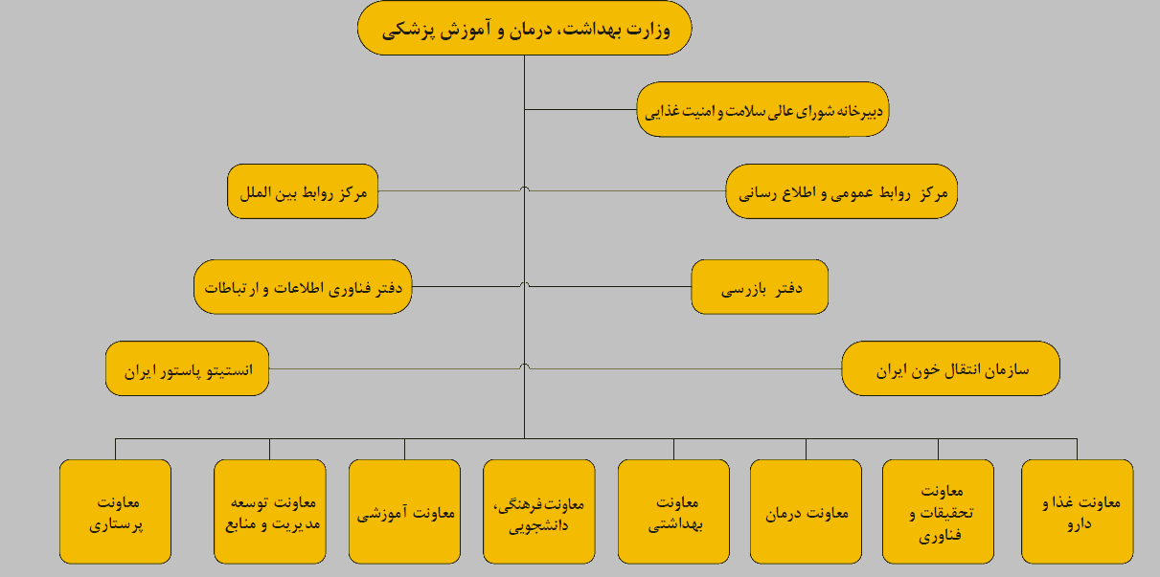

شکل ‏2-1. ذی‌نقشان درون‌بخشی همکار با کمیته ملی پیشگیری و کنترل بیماری‌های غیرواگیر

جلسه‌های کمیته ملی و کارگروه‌ها از زمان تشکیل تا سال 1400 ادامه داشت. این کمیته و کارگروه‌ها در دوران همه‌گیری کووید-19 نیز فعال بودند و نسبت به انجام امور مربوط متناسب با شرایط همه‌گیری اقدام کردند.
مهم‌ترین اقدام کمیته ملی، تدوین سند ملی پیشگیری و کنترل بیماری‌های غیرواگیر بود که با بهره‌گیری از تجربیات جهانی و با توجه به نیازهای خاص کشور، انجام شد و به‌طور همزمان بر سیاست‌های کلان، راهبردهای اصلی و نیز نظارت بر اجرای مؤثر برنامه‌ها و مداخلات بین‌بخشی و درون‌بخشی تأکید داشت.
این کمیته در راستای تحقق اهداف ملی، سند ملی بیماری‌های غیرواگیر و عوامل خطر منتسب را به دانشگاه‌ها/ دانشکده‌های علوم پزشکی کشور ابلاغ کرد تا با تشکیل کمیته‌های دانشگاهی پیشگیری و کنترل بیماری‌های غیرواگیر با رویکردی فرابخشی، برنامه‌ریزی و اجرای مداخلات مناسب هزینه‌اثربخش انجام پذیرد. کمیته‌های دانشگاهی پیشگیری و کنترل بیماری‌های غیرواگیر با جلب مشارکت درون‌بخشی و بین‌بخشی، اقداماتی نظیر تدوین برنامه جامع سلامت استان و سند دانشگاهی پیشگیری و کنترل بیماری‌های غیرواگیر و فعالیت‌های متناظر با محورهای حاکمیت، کاهش عوامل خطر، مراقبت سلامت و پایش و ارزیابی انجام داده‌اند (17-14). طبق گزارش‌های شورای‌عالی سلامت و امنیت غذایی، همه استان‌ها کمیته استانی کنترل بیماری‌های غیرواگیر را تشکیل داده‌اند و سند استانی را تنظیم کرده‌اند (18).

سند ملی پیشگیری و کنترل بیماری‌های غیرواگیر و عوامل خطر مرتبط با آن (1404-1394)
همان‌گونه که پیشتر گفته شد به‌دلیل نقش فزاینده بیماری‌های غیرواگیر در افزایش بار بیماری، کاهش کیفیت زندگی و ایجاد فشار بر نظام سلامت و توسعه پایدار کشور، کمیته ملی پیشگیری و کنترل بیماری‌های غیرواگیر و عوامل خطر در سال ۱۳۹۴ با هدف انسجام‌ بخشی به سیاست‌ها و برنامه‌های ملی در این حوزه، تشکیل شد. این کمیته که بالاترین مرجع سیاست‌گذاری و تصمیم‌گیری در زمینه بیماری‌های غیرواگیر در کشور به‌شمار می رفت، نخستین اقدام راهبردی خود را با تدوین و انتشار «سند ملی پیشگیری و کنترل بیماری‌های غیرواگیر و عوامل خطر مرتبط (1404–1394)» به‌منظور چارچوب‌بخشی به مداخلات ملی آغاز کرد. این سند پس از تدوین، در همان سال به تصویب شورای‌عالی سلامت و امنیت غذایی به ریاست رئیس‌جمهور رسید و یازده وزیر و رئیس سازمان ملی آن را امضا کردند (10).
سند ملی، یک برنامه فراگیر و راهبردی با هدف بهبود سلامت عمومی و کاهش بار بیماری‌های غیرواگیر و عوامل خطر مرتبط با آن‌ها در کشور می‌باشد. در این سند، ۱۳ هدف ملی برای دستیابی تا سال ۱۴۰۴ به شرح زیر تعیین شد:
هدف ۱: 25% کاهش در خطر مرگ زودرس ناشی از بیماری های قلبی-عروقی، سرطان، دیابت، بیماری های مزمن ریوی
هدف ۲: حداقل 10% کاهش نسبی در مصرف الکل
هدف ۳: 20% کاهش نسبی در شیوع فعالیت بدنی ناکافی
هدف ۴:30% کاهش نسبی در متوسط مصرف نمک در جامعه
هدف ۵: 30% کاهش نسبی در شیوع مصرف دخانیات در افراد بالاتر از 15 سال
هدف ۶: 25% کاهش نسبی در شیوع فشار خون بالا
هدف ۷: ثابت نگه داشتن میزان بیماری دیابت و چاقی
هدف ۸: دریافت دارو و مشاوره (از جمله کنترل قند خون) توسط حداقل 70% از افراد واجد شرایط برای پیشگیری از حمله‌های قلبی و سکته مغزی
هدف ۹: 80% دسترسی به تکنولوژی‌ها و داروهای اساسی قابل فراهمی شامل داروهای ژنریک موردنیاز برای درمان بیماری‌های غیرواگیر در بخش‌های خصوصی و دولتی
هدف ۱۰: به صفر رساندن میزان اسید چرب ترانس در روغن‌های خوراکی و محصولات غذایی
هدف ۱۱: 20% کاهش نسبی در میزان مرگ‌ومیر ناشی از سوانح و حوادث ترافیکی
هدف ۱۲: 10% کاهش نسبی در میزان مرگ‌ومیر ناشی از مصرف مواد مخدر
هدف ۱۳: 20% افزایش دسترسی به درمان بیماری‌های روانی
درمورد اهداف مندرج در سند ملی باید خاطر نشان کرد که سازمان جهانی بهداشت، 9 هدف اول را به منظور پیشــگیری و کنترل بیماری‌های غیرواگیر توصیه کرده بود. با در نظر گرفتن آمار و اطلاعات موجود در ایران کمیته کشوری چنین نتیجه گرفت که در صورت عدم اجرای صددرصدی اهداف 2 تا 9، به هدف اول یعنی کاهش 25 درصدی مرگ و میر زودرس به دلیل بیماری‌های غیرواگیر در ایران نخواهیم رسید. بنابراین، تصمیم بر آن شد که اهداف با توجه به زمینه بومی اصلاح شود. به همین دلیل 4 هدف (اهداف 10 تا 13) به عنوان اهداف اختصاصی ایران به فهرست اهداف سند ملی اضافه شد.
با توجه به تنوع بیماری‌های غیرواگیر و عوامل خطر مرتبط با آن، توافق کمیته بر آن شد که با توجه به بار بیماری‌ها و اولویت‌بندی عوامل خطر، تمرکز سند بر چهار بیماری غیرواگیر اصلی (که بیشترین سهم را در مرگ‌ومیر دارند) یعنی بیماری‌های قلبی‌-عروقی، دیابت، سرطان و بیماری‌های مزمن تنفسی همراه با 4 عامل خطر بیولوژیک (شامل دیابت، چاقی، فشارخون بالا ، چربی خون بالا) و رفتاری (شامل مصرف دخانیات، تغذیه ناسالم، فعالیت بدنی ناکافی، مصرف الکل) باشد.
این سند ملی، علاوه بر تعیین اهداف ملی، استراتژی‌هایی برای پیشگیری، کنترل و مدیریت بیماری‌های غیرواگیر ارائه می‌دهد که در دو گروه مداخله‌های سلامت و مداخله‌های چندبخشی است که پیاده‌سازی آنها مستلزم همکاری بین نهادهای مختلف دولتی و غیردولتی است. به عنوان مثال، ارتقای آگاهی عمومی، بهبود دسترسی به خدمات بهداشتی، کاهش مصرف دخانیات و الکل، ترویج تغذیه سالم و افزایش فعالیت بدنی از جمله رویکردهایی است که در این سند مورد تاکید قرار گرفته‌اند و نیاز به تعاملات و همگانی های درون بخشی و برون بخشی دارند.
در این سند ملی، استراتژی‌ها و فعالیت‌های درون‌بخشی و برون‌بخشی به تفکیک اهداف 13گانه در محورهای حاکمیت، کاهش آسیب، مراقبت بهداشتی و نظارت در جدول‌هایی تنظیم شده است. به منظور ارزیابی و پایش پیشرفت‌ این موارد نیز، شاخص‌ها و نتایج مطلوب پیشنهاد شده است. مروری بر ماهیت اهداف و فعالیت‌ها به خوبی نشان می‌دهد دستیابی به اهداف و پیاده‌سازی استراتژی‌ها و فعالیت‌ها نیازمند همکاری مستمر بین ذی‌نقشان مختلف، است. شواهد نشان می‌دهد این سند ملی با تکیه بر شواهد علمی و تجارب جهانی و نیز تکیه بر دانش بومی، به‌عنوان نقشه راهی برای بهبود وضعیت سلامت جامعه ایرانی و کاهش بار اقتصادی و اجتماعی بیماری‌های غیرواگیر تدوین شده است.
یکی از ویژگی‌های سند ملی، مشارکت گسترده‌ای از نهادها و سازمان‌های مختلف در مرحله تدوین و اجرا است. به‌نحوی که نقش هر یک از این سازمان‌ها در اجرای برنامه‌های مرتبط با بیماری‌های غیرواگیر بر اساس تخصص و توانمندی‌هایشان تعریف شده است. همین ویژگی منجر شد تفاهم‌نامه‌های بین‌بخشی برای تحقق مداخله‌های سند بین وزارت‌خانه مربوطه منعقد شود. ویژگی مهم بعدی این سند، تایید آن در سطح ملی و بین‌المللی است که توانسته است حمایت و تعهد سیاسی را در بالاترین سطح به دست آورد. سفر مارگارت چان، مدیرکل وقت سازمان جهانی بهداشت به ایران در تیرماه ۱۳۹۴، نقش تعیین‌کننده‌ای در نهایی‌سازی، رونمایی و ارتقای جایگاه سند ملی ایفا کرد. در هماهنگی این سفر، تدوین سند تسریع و تکمیل شد. در نهایت سند در حضور مارگارت چان با مشارکت و تأیید مقامات عالی‌رتبه کشور و سازمان‌های بین‌المللی به امضا رسید. این رویداد نمادی از تعهد بالای سیاسی ایران به مقابله با بیماری‌های غیرواگیر بود و موجب تقویت اعتبار اجرایی و بین‌المللی سند، افزایش همگرایی سیاست‌گذاران داخلی و بین‌المللی، و انطباق اهداف ملی با چارچوب‌های سازمان جهانی بهداشت شد. همچنین نسخه نخست سند، به عنوان سند ملی پیشگیری و کنترل بیماریهای غیرواگیر و عوامل خطر مرتبط در جمهوری اسلامی ایران، در نشست کمیته فنی دفتر منطقه‌ای سازمان جهانی بهداشت در بیروت مورد بحث و بررسی قرار گرفت و پس از بازگشت اعضای کمیته به تهران، بر اســاس نظرات کارشناسان، اصلاحات لازم در مفاد آن اعمال شد.
سند ملی پیشگیری و کنترل بیماری های غیرواگیر و عوامل خطر آن در ویراست نخست، مورد تایید رییس سازمان جهانی بهداشت و رییس منطقه مدیترانه شرقی سازمان جهانی بهداشت قرار گرفت و توشیح ریاست جمهوری اسلامی ایران و ریاست مجلس شورای اسلامی را نیز داشت (شکل 1-3).
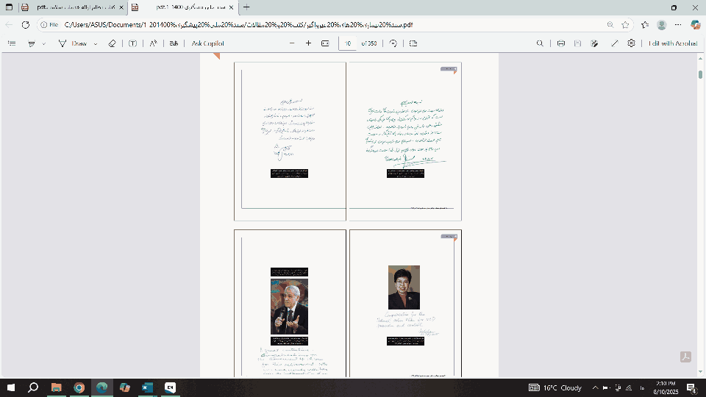

شکل ‏3-1. امضاء سند ملی پیشگیری و کنترل بیماری‌های غیرواگیر و عوامل خطر آن در ایران توسط مسئولان سازمان جهانی بهداشت و سران قوای ایران

بازبینی سند ملی پیشگیری و کنترل بیماری‌های غیرواگیر در سال 1400
سند ملی در سال 1400 با توجه شرایط کشور و پر رنگ شدن خطر هم زمانی همه‌گیری بیماری‌های غیرواگیر و بیماری‌های واگیر نوپدید، در تمامی فصول و در راستای سیاست‌گذاری و مدیریت این بیماری‌ها در کشور، با مشارکت ذی‌نقشان، به‌روزرسانی شد (19). تغییرات انجام شده در بازنگری سند ملی به شرح زیر هستند:
- نگارش اهداف 13گانه تغییراتی داشت که مقایسه اهداف در دو سند در جدول 1-1 آمده است؛
- در نسخه بازنگری شده در بخش مداخلات، استراتژی‌هایی برای کاهش نسبی مصرف الکل، افزایش دسترسی به خدمات سلامت روان و استراتژی‌هایی در رابطه با کنترل بیماری سرطان افزوده شده است. همچنین در این نسخه مداخلات مربوط به پیشگیری و کنترل بیماری‌های غیرواگیر در همزمانی با همه‌گیری کووید-19 اضافه شده است؛
- در نسخه بازنگری سند، یک فصل جدید با عنوان "نابرابری های اقتصادی- اجتماعی در ابتلا و مرگ و میر بیماری‌های غیرواگیر در جمهوری اسلامی ایران" به سند افزوده شد. در این فصل تلاش شده است با نگاهی بر وضعیت موجود و شرایط منتج از همه‌گیری کووید-19، عوامل موثر بر پیشگیری و کنترل بیماری‌های غیرواگیر در کشور را مرور کند و فرصت‌های موجود را که می‌توانند به نوعی در دستیابی کمیته ملی پیشگیری و کنترل بیماری‌های غیرواگیر به اهداف خود، برای مدیریت بیماری‌های غیرواگیر موثر واقع شوند، بررسی نماید؛
- در فصل پایانی سند، به چالش‌های جمهوری اسلامی ایران در پیشگیری و کنترل بیماری‌های غیرواگیر پرداخته شده است که در مسیر رسیدن به اهداف این سند باید به آنها توجه ویژه داشت. از مهم‌ترین این چالش‌ها، همه‌گیری کووید-19 است که شاید بتوان آن را مهمترین مساله ی سلامت عمومی در دهه‌های اخیر دانست که بسیاری از کشورهای جهان را درگیر خود کرد. در این بخش سند، همچنین ضمن بررسی وضعیت موجود و سیاست‌گذاری پیشگیری و مدیریت بیماری‌ها و عوامل خطر غیرواگیر در رابطه با کووید-19، راهبردهایی نیز برای مدیریت و کنترل همه‌گیری کووید-19در ایران ارائه شده است؛

جدول ‏1-1. مقایسه اهداف مندرج در دو سند ملی پیشگیری و کنترل بیماری‌های غیرواگیر و عوامل خطر مرتبط با آن
شماره هدف | اهداف سند منتشر شده سال 1400 | اهداف سند منتشر شده سال 1394
1 | 25% کاهش در خطر مرگ زودرس ناشی از بیماری های قلبی-عروقی، سرطان، دیابت، بیماری های مزمن ریوی | 25% کاهش در خطر مرگ زودرس ناشی از بیماری های قلبی -عروقی، سرطان، دیابت، بیماری های مزمن ریوی
2 | حداقل 10% کاهش نسبی در مصرف الکل | حداقل 10% کاهش نسبی در مصرف الکل
3 | 20% کاهش نسبی در شیوع فعالیت بدنی ناکافی | 20% کاهش نسبی در شیوع فعالیت بدنی ناکافی
4 | 30 % کاهش نسبی در متوسط مصرف نمک در جامعه | 30 % کاهش نسبی در متوسط مصرف نمک در جامعه
5 | 30% کاهش نسبی در شیوع مصرف دخانیات در افراد بالاتر از 15 سال | 30% کاهش نسبی در شیوع مصرف دخانیات در افراد بالاتر از 15 سال
6 | 25% کاهش نسبی در شیوع فشار خون بالا | 25% کاهش نسبی در شیوع فشار خون بالا
7 | ثابت نگه داشتن میزان بیماری دیابت و چاقی | ثابت نگه داشتن میزان بیماری دیابت و چاقی
8 | دریافت دارو و مشاوره (از جمله کنترل قند خون) توسط حداقل 70% از افراد واجد شرایط برای پیشگیری از حمله های قلبی و سکته مغزی | دریافت دارو و مشاوره (از جمله کنترل قند خون) توسط حداقل 70% از افراد واجد شرایط برای پیشگیری از حمله های قلبی و سکته مغزی
9 | 80% دسترسی به تکنولوژی ها و دارو های اساسی قابل فراهمی شامل دارو های ژنریک مورد نیاز برای درمان بیماری های غیرواگیر در بخش های خصوصی و دولتی | 80% دسترسی به تکنولوژی ها و دارو های اساسی قابل فراهمی شامل دارو های ژنریک مورد نیاز برای درمان بیماری های غیرواگیر در بخش های خصوصی و دولتی
10 | به صفر رساندن میزان اسید اشباع چرب در روغن های خوراکی و محصولات غذایی | به صفر رساندن میزان اسید چرب ترانس در روغن های خوراکی و محصولات غذایی
11 | 20% کاهش نسبی در میزان مرگ و میر ناشی از حوادث ترافیکی | 20% کاهش نسبی در میزان مرگ و میر ناشی از سوانح و حوادث ترافیکی
12 | 10 % کاهش نسبی در میزان مرگ و میر ناشی از مصرف مواد | 10 % کاهش نسبی در میزان مرگ و میر ناشی از مصرف مواد مخدر
13 | 20% افزایش دسترسی به خدمات سلامت روان در نظام سلامت | 20% افزایش دسترسی به درمان بیماری‌های روانی

ساختار کمیته ملی پیشگیری و کنترل بیماری‌های غیرواگیر در سال 1404
پس از چند سال توقف، کمیته ملی پیشگیری و کنترل بیماری‌های غیرواگیر با ابلاغ وزیر بهداشت، درمان و آموزش پزشکی در تاریخ ۱۹ تیرماه ۱۴۰۴ فعالیت خود را با تغییرات جزئی در ساختار گذشته از سر گرفت. نخستین جلسه این کمیته در تاریخ ۲۷ مردادماه ۱۴۰۴ در دفتر وزیر برگزار شد و در آن، برنامه‌ریزی‌های اولیه برای آغاز مجدد فعالیت‌ها صورت پذیرفت. در پایان این جلسه، دو مصوبه اصلی به تصویب رسید: نخست، بازبینی و به‌روزرسانی سند ملی بیماری‌های غیرواگیر و دوم، تعیین کارگروه‌های تخصصی و تبیین رسالت هر یک از آن‌ها. بازبینی و به‌روزرسانی سند با توجه به نتایج طرح ارزشیابی اجرایی شدن سند اول در حال انجام است. توضیحات بیشتر در مورد اعضا و شرح وظایف این کارگروه در فصل شش این سند آمده است.

فهرست منابع
- World Health Organization. COVID-19 significantly impacts health services for noncommunicable diseases 2020. [Available from: https://www.who.int/news/item/01-06-2020-covid-19-significantly-impacts-health-services-for-noncommunicable-diseases.
- Ferrari AJ, Santomauro DF, Aali A, Abate YH, Abbafati C, Abbastabar H, et al. Global incidence, prevalence, years lived with disability (YLDs), disability-adjusted life-years (DALYs), and healthy life expectancy (HALE) for 371 diseases and injuries in 204 countries and territories and 811 subnational locations, 1990–2021: a systematic analysis for the Global Burden of Disease Study 2021. The Lancet. 403(10440):2133-61 (2024).
- Khosravi Shadmani F, Farzadfar F, Larijani B, Mirzaei M, Haghdoost AA. Trend and projection of mortality rate due to non-communicable diseases in Iran: A modeling study. PloS one. 14(2):e0211622 (2019).
- Aminorroaya A, Fattahi N, Azadnajafabad S, Mohammadi E, Jamshidi K, Rouhifard Khalilabad M, et al. Burden of non-communicable diseases in Iran: past, present, and future. Journal of diabetes & metabolic disorders. 23(2):1793-9 (2024).
- World Health Organization. Noncommunicable diseases progress monitor 2025 ISBN: 978-92-4010577-5. 2025.
- World Health Organization. Global action plan for the prevention and control of noncommunicable diseases 2013–2020. Geneva: WHO; 2013. Available from: https://www.who.int/ publications /i/item/ 9789 2415 06236.
- Danaei G, Farzadfar F, Kelishadi R, Rashidian A, Rouhani OM, Ahmadnia S, et al. Iran in transition. The Lancet. 393(10184):1984-2005 (2019).
- World Health Organization. Iran (Islamic Republic of) - WHO Data [Available from: https://data.who.int /countries/364.
- کتاب سلامت در جمهوری اسلامی ایران1400-1357/ دسترسی از طریق:http://www.iranianhealthbook.ir
- سند ملی پیشگیری و کنترل بیماری های غیر واگیر و عوامل خطر مرتبط در جمهوری اسلامی ایران در بازه زمانی ۱۳۹۴ تا ۱۴۰۴
- The 2011 UN Political Declaration on NCDs 2011 [Available from: https://www.un.org/en/ga/ ncdmeeting 2011/pdf/NCD_draft_political_declaration.pdf.
- Follow-up to the 2014 high-level meeting of the [Available from: https://apps.who.int/gb/ ebwha/ pdf_files/wha68/a68_11-en.pdf.
- WHO. Global action plan for the prevention and control of noncommunicable diseases 2013-2020 [Available from: https://www.who.int/publications/i/item/9789241506236.
- سند دانشگاهی پیشگیري و کنترل بیماري هاي غیرواگیر و عوامل خطر مرتبط دردانشگاه علوم پزشکی ایران قابل دسترس از لینک:
https://vch.iums.ac.ir/uploads/27/2022/Aug/15/iums.pdf.
- سند استانی پیشگیري و کنترل بیماري هاي غیرواگیر استان تهران قابل دسترس از لینک:
https://vch.iums.ac.ir/uploads/27/2022/Aug/15/ostani.pdf
- ســند پیشــگیری و کنتــرل بیمــاری هــای غیرواگیــر و عوامل خطر استان خراسانی رضوی. قابل دسترس از لینک:
https://www.trjums.ac.ir/file/download/regulation/1630145323-.pdf
- سند استانی پیشگیری و کنترل بیماری های غیر وا گیر و عوا مل خطر مرتبط در ا ستان ا صفهان در بازه زمانی 1397 تا 1404 .قابل دسترس از لینک:
https://mui.ac.ir/sites/samin-dev/files/snd-astany-pyshgyry-w-kntrl-bymary-hay-ghyr-wagyr-w-waml-khtr-mrtbt-dr-astan-asfhan-dr-bazh-zmany-1397-ta-1404.pdf.
- گزارش دبیرخانه شورای عالی سلامت و امنیت غذایی 1403 .قابل دسترس از لینک:
https://www.ams.ac.ir/sites/default/files/1403-05/گزارش%20دبیرخانه%20شورای%20عالی%20سلامت.pdf
- سند ملی پیشگیری و کنترل بیماری های غیرواگیر و عوامل خطر/ویراست دوم. 1400. قابل دسترسی از لینک:
https://incdc.ir/wp-content/uploads/2025/12/Iran_NCD_National_Document_2nd_edition_1400.pdf

فصل دوم
ارزشیابی اجرای سند ملی پیشگیری و کنترل بیماری‌های غیرواگیر و عوامل خطر مرتبط با آن در ایران (بررسی مشکلات و چالش های اجرایی در کشور)
این فصل در قالب یک پژوهش به سفارش دبیرخانه شورای ‌عالی سلامت و امنیت غذایی، وزارت بهداشت، درمان و آموزش پزشکی، توسط مرکز تحقیقات بیماری‌های غیرواگیر پژوهشگاه علوم غدد و متابولیسم دانشگاه علوم پزشکی و خدمات بهداشتی، درمانی تهران انجام شده است. مجوز اخلاق این پژوهش در کمیته اخلاق در پژوهش پژوهشگاه علوم غدد و متابولیسم با کد IR.TUMS.EMRI.REC.1403.173 تایید شده است.

مقدمه
بهترین راه برای کنترل بیماری‌های غیرواگیر، پیشگیری اولیه است. در نتیجه، سازمان جهانی بهداشت بر ضرورت تدوین یک برنامه اقدام ملی برای پیشگیری و کنترل بیماری‌های غیرواگیر توسط کشورهای عضو، مطابق با برنامه اقدام جهانی ۲۰۲۰–۲۰۱۳ تأکید کرده است (1).
اگرچه تدوین برنامه‌ها و سیاست‌ها خود یکی از پیشران‌ها برای مدیریت و پیشگیری از بیماری‌های غیرواگیر است، اما در عمل پیاده‌سازی و اجرای راهبردها و مداخله‌های مندرج در برنامه‌هاست که می‌تواند منجر به ایجاد تغییر و بهبود در وضعیت موجود شود. بنابراین ارزیابی وضعیت تحقق اهداف هر برنامه، پیاده‌سازی مداخله‌ها و شناسایی موفقیت‌ها و موانع اجرای هر مداخله می‌تواند به درک بهتری از نیازمندی‌ها برای اصلاح مستمر بینجامد.
در حوزه مدیریت و پیشگیری بیماری‌های غیرواگیر، سند ملی (۱۳۹۴) به عنوان مهم‌ترین سند بالادستی این حوزه، پس از گذشت 10 سال از زمان تدوین،‌ نیازمند ارزیابی دقیق اثربخشی اجرا، شناسایی چالش‌ها و شکاف‌های موجود بوده است تا بر این اساس بتوان بازبینی سند حاضر را بهتر و مناسب تر انجام داد.
لذا در بررسی ارزشیابی مداخلات سعی شد در ابتدا با مرور سریع شواهد،‌ دو هدف مهم مورد بررسی قرار گیرد
    - تغییرات شاخص‌های مرتبط با هر یک از اهداف 13گانه سند براساس داده‌های نظام مراقبت بیماری‌های غیرواگیر در سال شروع (یا نزدیک) و پایان (یا نزدیک) و مقایسه با هدف‌گذاری سند ملی
    - وضعیت اجرا، چالش‌ها و تسهیل‌گرهای پیاده‌سازی مداخله‌های درون‌بخشی و برون‌بخشی سند ملی
برای دسترسی به این اهداف سعی شد با استفاده از مشارکت ذی نقشان از روش های کمی و کیفی مناسب استفاده شود که جزییات بیشتر مربوط به روش اجرا در گزارش اصلی پروژه موجود می باشد در ادامه نتایج مهم مربوط به این ارزشیابی گزارش شده است.

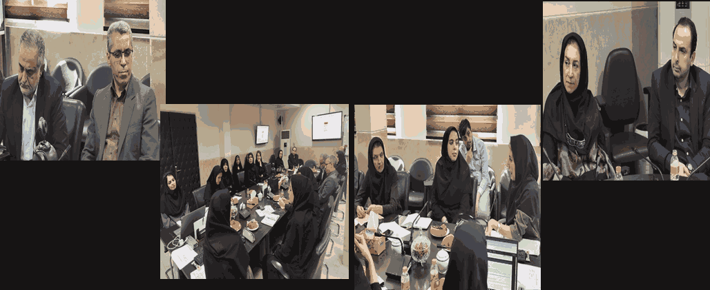

یافته‌ها
وضعیت دستیابی به شاخص‌های منتخب برای هر یک از اهداف 13گانه سند ملی در جداول 2-1 تا 2-11 نشان داده شده است.

جدول2- 1. دستیابی به هدف 25% کاهش در خطر مرگ زودرس ناشی از بیماری‌های قلبی-‌عروقی، سرطان، دیابت، بیماری‌های مزمن ریوی با استفاده از شاخص‌های منتخب
نام شاخص | سال پایه (1394) | سال پایان (1401) | تغییر نسبی
احتمال غیرشرطی مرگ زودرس ناشی از بیماری‌های غیرواگیر (قلبی-عروقی، یا سرطان، یا دیابت، یا بیماری‌های مزمن ریوی) | 15.6 درصد | 13.0 درصد | کاهش 16.7 درصد
احتمال غیرشرطی مرگ زودرس ناشی از بیماری‌های غیرواگیر (قلبی- عروقی، یا سرطان، یا دیابت، یا بیماری‌های مزمن ریوی) در مردان | 19.2 درصد | 15.8 درصد | کاهش 17.7 درصد
احتمال غیرشرطی مرگ زودرس ناشی از بیماری‌های غیرواگیر (قلبی -عروقی، یا سرطان، یا دیابت، یا بیماری‌های مزمن ریوی) در زنان | 12.9 درصد | 10.1 درصد | کاهش 21.7 درصد
منبع: اطلاعات مرگ و میر برای سال 1394 از Kazemi E, Khosravi A, Aghamohamadi S, Shariati M, Kazemeini H. Trends in premature mortality in the Islamic Republic of Iran: probability of dying between ages 30 and 70 years. East Mediterr Health J. 2021 Jan 23;27(1):33-40. doi: 10.26719/emhj.20.067. PMID: 33538317. و اطلاعات مرگ و میر برای سال 1401 از کاظمی ‌الهه،‌ خسروی‌ اردشیر،‌ ‌عطائی ‌امین، ‌رشیدیان ‌الهام،‌ زنگنه بایگی مهدی،‌ تاملی ‌سعید،‌ نظری‌‌ اصلان، ‌عاطفی‌ عزیزاله.‌گزارش ‌سیمای ‌مرگ‌کشوری، استانی، دانشگاهی. سال 1401.

جدول 2-1 نشان می‌دهد احتمال غیرشرطی مرگ زودرس ناشی از بیماری‌های غیرواگیر در کل و در دو گروه زنان و مردان با کاهش روبرو بوده است. در مقایسه با هدف‌گذاری کاهش 25درصدی این مقدار کاهش مطلوب نمی‌باشد. تحلیل وضعیت در مورد اجرای مداخله‌ها مربوط به این هدف نشان داد تقریبا همه مداخله‌های تعریف شده برای هدف اول سند ملی به‌صورت کامل یا نسبی اجرا شده است. شواهد نشان می‌دهد اقدام‌های مربوط به مشارکت جامعه یا انجمن‌های خیریه برای تجهیز بیمارستان‌ها به مرکز درمان و بازتوانی بیماری‌های قلبی-‌عروقی،‌ تخصیص بودجه لازم برای اقدامات مربوطه در بودجه سالانه سازمان‌های درگیر، کاهش قیمت میوه‌ها و سبزیجات از طریق مشوق،‌ تسهیل دسترسی کشاورز به بازار، و مراقبت از خود برای بیماری‌های غیرواگیر، اجرایی نشده‌اند.

جدول 2-2 . دستیابی به هدف حداقل 10% کاهش نسبی در مصرف الکل با استفاده از شاخص‌های منتخب
نام شاخص | سال پایه (1390) | سال پایان (1400) | تغییر نسبی
شیوع مصرف الکل در سنین 15 سال و بالاتر | 6.3 درصد | 12.3 درصد | افزایش 95.2 درصد
منبع: رحیمی موقر آفرین، متولیان سید عباس، حاجبی احمد، غلامی ژاله، شریفی ونداد، امین اسماعیلی معصومه، شادلو بهرنگ، مجتبایی رامین، پورعطار نسرین. پیمایش ملی سلامت روان (1401-1400). وزارت بهداشت، درمان و آموزش پزشکی، معاونت بهداشت، دفتر سلامت روانی اجتماعی و دانشگاه علوم پزشکی تهران: باشگاه مغز.

جدول 2-2 نشان می‌دهد شاخص‌ مربوط به کاهش مصرف الکل در کشور با افزایش روبرو بوده است که با هدف تعیین شده کاهش نسبی همخوانی ندارد. تحلیل وضعیت در مورد اجرای مداخله‌ها مربوط به این هدف نشان داد برخی مداخله‌های تعریف شده برای هدف دوم سند ملی به‌صورت کامل یا نسبی اجرا شده است. اما در زمینه اقدام‌های مربوط به انجام مطالعه دانش، نگرش و عملکرد در خصوص الکل و مواد، طراحی سیستم اطلاعات الکل مرتبط با سلامت و‌ کاهش دسترسی به مشروبات الکلی از طریق اجرای قانون اقدام جدی صورت نگرفته است.

جدول 2-3 . دستیابی به هدف 20% کاهش نسبی در شیوع فعالیت بدنی ناکافی با استفاده از شاخص‌های منتخب
نام شاخص | سال پایه (1395) | سال پایان (1400) | تغییر نسبی
شیوع استاندارد شده سنی فعالیت فیزیکی ناکافی در بزرگسالان 18 سال و بالاتر | 54.5 درصد | 48.7 درصد | کاهش 10.6 درصد
شیوع استاندارد شده سنی فعالیت فیزیکی ناکافی هنگام کار در بزرگسالان 18 سال و بالاتر | 74.3 درصد | 71.4 درصد | کاهش 3.9 درصد
شیوع استاندارد شده سنی فعالیت فیزیکی ناکافی هنگام رفت و آمد در بزرگسالان 18 سال و بالاتر | 68.9 درصد | 69.3 درصد | افزایش 0.6 درصد
شیوع استاندارد شده سنی فعالیت فیزیکی ناکافی تفریحی و ورزشی در بزرگسالان 18 سال و بالاتر | 63.1 درصد | 60.7 درصد | کاهش 3.8 درصد
منبع: پیمایش ملی عوامل خطر بیماری‌های غیرواگیر سال 1395 و 1400.

جدول 2-3 در زمینه دستیابی به هدف سوم سند ملی نشان‌دهنده پیشرفت نسبی، اما ناکافی است. فعالیت ناکافی کلی بزرگسالان با کاهش حدود 10 درصد بهترین وضعیت را دارد، اما فعالیت ناکافی حین کار و در اوقات فراغت هر دو حدود 4 درصد کاهش یافته‌اند که بسیار کمتر از هدف تعیین‌شده است. تحلیل وضعیت در مورد اجرای مداخله‌ها مربوط به این هدف نشان‌دهنده اجرای نسبی یا کامل بیشتر مداخله‌های این هدف است. اقدام بیشتر در زمینه بهبود دانش، نگرش و عملکرد عمومی در مورد فعالیت‌های فیزیکی در محل کار، حمل و نقل و اوقات فراغت و نیز نظام‌های پایش و ارزشیابی مربط به شاخص‌های این هدف به ویژه در گروه‌های سنی مختلف موردنیاز می باشد.

جدول 2-4. دستیابی به هدف 30% کاهش نسبی در متوسط مصرف نمک در جامعه با استفاده از شاخص‌های منتخب
نام شاخص | سال پایه (1395) | سال پایان (1400) | تغییر نسبی
میانگین استاندارد شده سنی مصرف روزانه نمک | 9.6 گرم | 9.7 گرم | افزایش 1.0 درصد
شیوع استاندارد سنی استفاده از نمکدان سر سفره در آخرین وعده غذایی | 41.2 درصد | 40.1 درصد | کاهش 2.7 درصد
منبع: پیمایش ملی عوامل خطر بیماری‌های غیرواگیر سال 1395 و 1400.

در راستای دستیابی به شاخص‌های منتخب هدف چهارم، نتایج نشان‌ می‌دهد میانگین مصرف روزانه نمک نه تنها کاهش نیافته است، بلکه یک درصد نیز افزایش نشان می دهد. شاخص استفاده از نمکدان کاهش حدود 3درصد را نشان می‌دهد که البته این کاهش کمتر از 10 درصد تعیین شده هدف می‌باشد (جدول 2-4). تحلیل وضعیت در مورد اجرای مداخله‌ها مربوط به این هدف نشان داد بیشتر مداخله‌های مربوط به هدف کاهش نسبی در متوسط مصرف نمک در جامعه محقق شده است. اما اقدام جدی برای اجرای استانداردهای ملی میزان نمک/سدیم در محصولات غذایی صنعتی، و بهبود دانش، نگرش و عملکرد عمومی در مورد محدودیت‌های سلامت مربوط به مصرف نمک صورت نگرفته است.

جدول 2-5. دستیابی به هدف 30% کاهش نسبی در شیوع مصرف دخانیات در افراد بالاتر از 15 سال با استفاده از شاخص‌های منتخب
نام شاخص | سال پایه (1395) | سال پایان (1400) | تغییر نسبی
شیوع استاندارد سنی مصرف دخانیات در حال حاضر در افراد ۱۸ سال و بالاتر | 14.1 درصد | 15.4 درصد | افزایش 9.2 درصد
شیوع استاندارد سنی مواجهه با دود مواد دخانی در خانه | 22.2 درصد | 25.0 درصد | افزایش 12.6 درصد
شیوع استاندارد سنی مواجهه با دود مواد دخانی در محل کار | 12.3 درصد | 21.7 درصد | افزایش 76.4 درصد
منبع: پیمایش ملی عوامل خطر بیماری‌های غیرواگیر سال 1395 و 1400؛.

جدول 2-5 نشان‌ می‌دهد افزایش مصرف دخانیات در بزرگسالان، مواجهه با دود در خانه و در محل کار را نشان می‌دهد. افزایشی که با هدف کاهش نسبی در شیوع مصرف دخانیات در افراد مغایرت دارد. تحلیل وضعیت در مورد اجرای مداخله‌ها مربوط به این هدف نشان داد بیشتر مداخله‌های مربوط به این هدف اجرایی شده‌اند. اما اقدام جدی درباره اجرای برنامه افزایش سطح آگاهی دانش‌آموزان مدرسه، ادغام برنامه پیشگیری از استعمال دخانیات در برنامه آموزشی مدارس و دانشگاه‌ها، افزایش مالیات برای محصولات دخانی داخلی و واراداتی، اجرای محدودیت فروش، محدودیت در کشت توتون، بهبود دانش، نگرش و عملکرد عمومی در مورد سیگار کشیدن، نظارت بر آمارها و پیش‌بینی قاچاق صورت نگرفته است.

جدول 2-6. دستیابی به هدف 25% کاهش نسبی در شیوع فشار خون بالا با استفاده از شاخص‌های منتخب
نام شاخص | سال پایه (1395) | سال پایان (1400) | تغییر نسبی
شیوع استاندارد شده سنی فشار خون بالا در افراد 18 سال و بالاتر | 21.5 درصد | 24.3 درصد | افزایش 13.0 درصد
میانگین استاندارد شده سنی فشارخون سیستولیک | 123.3 میلی‌متر جیوه | 123.0 میلی‌متر جیوه | کاهش 0.2 درصد
شیوع استاندارد شده سنی آگاهی از فشار خون بالا در افراد 18 سال و بالاتر | 36.0 درصد | 41.7 درصد | افزایش 15.8 درصد
شیوع استاندارد شده دریافت درمان برای فشار خون بالا در افراد 18 سال و بالاتر | 21.2 درصد | 28.5 درصد | افزایش 34.4 درصد
شیوع استاندارد شده کنترل فشار خون بالا در افراد 18 سال و بالاتر | 51.3 درصد | 47.5 درصد | کاهش 7.4 درصد
منبع: پیمایش ملی عوامل خطر بیماری‌های غیرواگیر سال 1395 و 1400.

جدول 2-6 حاکی از آن است شیوع فشار خون بالا در کشور افزایش یافته است و کنترل آن نیز با کاهش روبرو بوده است. اگرچه آگاهی و دریافت درمان بهتر شده است، این بهبودها نتوانسته است از افزایش کلی شیوع جلوگیری کند. تحلیل وضعیت در مورد اجرای مداخله‌ها مربوط به این هدف نشان داد همه مداخله‌های مربوط به این هدف تاحدودی یا کامل اجرایی شده‌اند.

جدول 2-7. دستیابی به هدف ثابت نگه داشتن میزان بیماری دیابت و چاقی با استفاده از شاخص‌های منتخب
نام شاخص | سال پایه (1395) | سال پایان (1400) | تغییر نسبی
شیوع استاندارد شده سنی افزایش قند خون/دیابت در افراد 25 سال و بالاتر ¹ | 8.5 درصد | 10.6 درصد | افزایش 24.7 درصد
شیوع استاندارد شده سنی آگاهی از دیابت در افراد 25 سال و بالاتر¹ | 61.9 درصد | 56.1 درصد | کاهش 9.4 درصد
شیوع استاندارد شده دریافت درمان برای دیابت در افراد 25 سال و بالاتر ¹ | 42.6 درصد | 47.2 درصد | افزایش 10.8 درصد
شیوع استاندارد شده کنترل دیابت در افراد 25 سال و بالاتر ¹ | 47.1 درصد | 33.7 درصد | کاهش 28.5 درصد
شیوع چاقی در نوجوانان ² | 11.4 درصد | 19.9 درصد | افزایش 74.6 درصد
شیوع استاندارد شده سنی اضافه وزن در افراد 18 سال و بالاتر¹ | 35.6 درصد | 36.6 درصد | افزایش 2.8 درصد
شیوع استاندارد شده سنی چاقی در افراد 18 سال و بالاتر¹ | 20.6 درصد | 21.4 درصد | افزایش 3.9 درصد
میانگین کل انرژی دریافتی از اسیدهای چرب اشباع در افراد 18 سال و بالاتر³ | متوسط 19 گرم در روز در سطح خانوار و متوسط 17 گرم در روز در سطح فردی در سال 1397
شیوع استاندارد شده سنی افزایش کلسترول تام در افراد 25 سال و بالاتر¹ | 19.8 درصد | 25.5 درصد | افزایش 28.8 درصد
شیوع استاندارد شده سنی آگاهی از کلسترول خون بالا در افراد 25 سال و بالاتر¹ | 38.4 درصد | 37.7 درصد | کاهش 1.8 درصد
شیوع استاندارد شده دریافت درمان برای کلسترول خون بالا در افراد 25 سال و بالاتر¹ | 24.8 درصد | 24.7 درصد | کاهش 0.4 درصد
شیوع استاندارد شده کنترل کلسترول خون بالا در افراد 25 سال و بالاتر ¹ | 80.3 درصد | 80.9 درصد | افزایش 0.8 درصد
منبع: 1) پیمایش ملی عوامل خطر بیماری‌های غیرواگیر سال 1395 و 1400؛ 2) برای محاسبه شاخص چاقی در نوجوانان برای سال 1395 از پنجمین دوره مطالعه کاسپین و برای سال 1404 از سامانه سیب وزارت بهداشت، درمان و آموزش پزشکی استفاده گردید؛ 3) هوشیارراد آناهیتا، عبدالهی مرتضی، خوش فطرت محمد رضا، دادخواه پیرآغاج منیره، ذوقی تلما، حیدری هما، اسماعیلی مینا، حسینی سید محمد. بررسی الگو مصرف مواد غذایی و وضعیت تغذیه‌ای خانوار و فرد در کشور. گزارش ملی 1398-1397؛

جدول 2-7 نشان می‌دهد شاخص‌های شیوع دیابت، اضافه وزن و چاقی در بزرگسالان افزایش داشته است. در نوجوانان نیز شیوع چاقی افزایش داشته است. کاهش حدود 30درصد در کنترل دیابت و کاهش آگاهی از دیابت از مقادیری است که با هدف تعیین‌شده در سند تضاد دارد. تحلیل وضعیت در مورد اجرای مداخله‌ها مربوط به این هدف نشان داد در میان مداخله‌های تعریف شده برای هدف هفتم سند، بیشتر موارد تاحدودی یا کامل اجرا شده‌اند. اما اقدام در خصوص اجرای موثر برنامه‌های یکپارچه‌سازی براساس جمعیت،‌ افزایش و اولویت‌بندی تخصیص بودجه، تعامل جامعه و توانمندسازی مردم، تعریف نظارت و شاخص‌های ارزشیابی پیشرفت برنامه‌ها،‌ توانمندسازی بیماران و خانواده‌های آنان، ‌تقویت و ارتقای سیستم ثبت و تعبیه سازوکار برای سنجش و اطمینان از کیفیت مراقبت‌ها اجرایی نشده است.
جدول 2-8. دستیابی به هدف دریافت دارو و مشاوره (از جمله کنترل قند خون) توسط حداقل 70% از افراد واجد شرایط برای پیشگیری از حمله‌های قلبی و سکته مغزی با استفاده از شاخص‌های منتخب
نام شاخص | سال پایان (1400)
درصد افراد واجد شرایط تحت درمان دارویی و مشاوره برای پیشگیری از حملات قلبی و سکته‌های مغزی | 2.8 درصد
درصد مصرف استاتین برای پیشگیری از حملات قلبی و سکته‌های مغزی در افراد واجد شرایط | 30.7 درصد
منبع: پیمایش ملی عوامل خطر بیماری‌های غیرواگیر سال 1400.

جدول 2-8 نشان می‌دهد وضعیت پوشش خدمات دارویی و مشاوره حدود 3درصد است که از مقدار تعیین شده در هدف فاصله دارد. شاخص دیگر مرتبط با این هدف که مصرف درصد مصرف استاتین در افراد واجد شرایط است، پوشش حدود 31درصدی را نشان می‌دهد. تحلیل وضعیت در مورد اجرای مداخله‌های مربوط به این هدف نشان داد در میان مداخله‌هایی که برای تحقق هدف هشتم در نظر گرفته شده اند، اقدام‌های جدی برای مراقبت از خود، ارزیابی کیفیت مراقبت‌ها و تحقیق و توسعه برای بیماری‌های غیرواگیر صورت نگرفته است.
جدول 2-9. دستیابی به هدف دسترسی به تکنولوژی‌ها و داروهای اساسی قابل فراهمی شامل داروهای ژنریک موردنیاز برای درمان بیماری‌های غیرواگیر در بخش‌های خصوصی و دولتی با استفاده از شاخص‌های منتخب
نام شاخص | سال پایان (1400)
درصد دسترسی‌پذیری و مقرون‌به‌صرفه بودن داروهای اساسی غیرواگیر (سال 1404) | 100درصد
تصویب سیاست ملی میزان اسیدهای چرب اشباع | وجود دارد
تصویب سیاست ملی | وجود ندارد
درصد غربالگری سرطان دهانه رحم | 51.4 درصد
درصد استفاده از گلوکومتر در منزل | 47.8 درصد
درصد استفاده از فشار سنج در منزل | 42.0 درصد
منبع: 1) برای محاسبه شاخص درصد دسترسی‌پذیری به داروهای اساسی غیرواگیر از اطلاعات مرکز مدیریت بیماری‌های غیرواگیر استفاده گردید؛ 2) برای سایر شاخص‌ها از اطلاعات پیمایش ملی عوامل خطر بیماری‌های غیرواگیر (استپس) سال 1400 استفاده گردید.

جدول 2-9 نشان می‌دهد دسترسی به داروهای اساسی به صورت کامل محقق شد، اما وضعیت در شاخص‌های غربالگری سرطان دهانه رحم، دسترسی به گلوکومتر و فشارسنج در خانه، وضعیت خوبی از نظر دستیابی به مقدار هدف تعیین شده برای پوشش مطلوب نمی‌باشد. تحلیل وضعیت در مورد اجرای مداخله‌های مربوط به این هدف نشان داد همه مداخله‌های مربوط به این هدف در وضعیت اجرای نسبی یا کامل هستند.

جدول 2-10. دستیابی به هدف 20% کاهش نسبی در میزان مرگ‌ومیر ناشی از سوانح و حوادث ترافیکی با استفاده از شاخص‌های منتخب
نام شاخص | سال پایه (1394) | سال پایان (1402) | تغییر نسبی
میزان مرگ ‌و میر ناشی از حوادث ترافیکی | 19.3 در صدهزار نفر | 24.4 در صدهزار نفر | افزایش 26.4 درصد
منبع: برای محاسبه شاخص مرگ و میر از اطلاعات نظام ثبت و طبقه‌بندی علل مرگ وزارت بهداشت، درمان و آموزش پزشکی استفاده گردید.

جدول 2-10 نشان می‌دهد میزان مرگ‌ومیر از حوادث ترافیکی حدود 27درصد افزایش داشته است که مغایر با هدف‌گذاری سند بوده است. تحلیل وضعیت در مورد اجرای مداخله‌های مربوط به این هدف نشان داد تقریبا همه مداخله‌های مربوط به این هدف به صورت کامل یا نسبی اجرایی شده‌اند.
جدول 2-11. دستیابی به هدف 20% افزایش دسترسی به درمان بیماری‌های روانی با استفاده از شاخص‌های منتخب
نام شاخص | سال پایه (1394) | سال پایان (1404) | تغییر نسبی
سرانه روانپزشک به ازای جمعیت | 3.1 در 100 هزار نفر | 3.6 در 100 هزار نفر | افزایش 16.1 درصد
سرانه روانشناس به ازای جمعیت | 24 در 100 هزار نفر | 40 در 100 هزار نفر | افزایش 66.7 درصد
سرانه تخت روانپزشکی به جمعیت | 9.7 در 100 هزار نفر | 11.9 در 100 هزار نفر | افزایش 22.7 درصد
منبع: برای محاسبه شاخص دسترسی به درمان بیماری های روانی از اطلاعات دفتر سلامت روانی، اجتماعی و اعتیاد، وزارت بهداشت، درمان و آموزش پزشکی استفاده گردید.

جدول 2-11 همچنین گویای رشد سرانه روانپزشک، روانشناس، و تخت روانپزشکی است.
لازم به ذکر است، در مورد شاخص‌های منتخب برای سنجش دستیابی به هدف به صفر رساندن میزان اسید چرب ترانس در روغن‌های خوراکی و محصولات غذایی و میزان مرگ‌ومیر ناشی از مصرف مواد مخدر، داده معتبری در دسترس نبود.
در جدول 2-12 چالش‌ها و موانع پیاده‌سازی مداخله‌های درون‌بخشی و برون‌بخشی سند ملی با توجه به شش جز سازنده نظام‌های سلامت آورده شده است. همان‌گونه که جدول نشان می‌دهد بیشترین چالش‌ها مربوط به دو جزء حکمرانی و اطلاعات سلامت است. در میان چالش‌های شناسایی‌شده، نبود التزام کافی برای اجرا و عملیاتی نمودن مداخله‌ها در میان مدیران داخل و خارج وزارت بهداشت، درمان و آموزش پزشکی،‌ ضعف جدی در پایش و ارزشیابی مداوم اجرای مداخله‌های درون و برون‌بخشی،‌ مشارکت ناکافی ذی‌نقشان و صاحبان کلیدی در فرایند تدوین، اجرا و ارزشیابی مداخله‌ها، هماهنگی درون‌بخشی ضعیف،‌ استفاده ناکافی از ظرفیت‌های سازمان‌های مختلف و همکاری بین‌بخشی ناکافی، عدم تخصیص منابع مالی مشخص برای اجرای مداخله‌های سند، کمبود‌های منابع انسانی، نقص در پیاده‌سازی نظام ارجاع، ضعف در ایجاد نظام مراقبت از بیماری‌های غیرواگیر و تضاد منافع در میان ذی‌نقشان کلیدی، چالش‌های اصلی و کلیدی در اجرای موفق مداخله‌های سند بودند.

جدول 2-12. چالش‌های شناسایی‌شده پیاده‌سازی مداخله‌های درون‌بخشی و برون‌بخشی سند ملی پیشگیری و کنترل بیماری‌های غیرواگیر و عوامل خطر مرتبط با آن
طبقه | زیرطبقه | چالش
رهبری و حکمرانی | مدیریت و سبک آن | تغییر مدیریت ارشد وزارت بهداشت و تغییر اولویت‌ها
رهبری و حکمرانی | مدیریت و سبک آن | تعهد سیاسی ناکافی مدیران ارشد وزارت بهداشت به پیشبرد برنامه‌ها و تقدم پیشگیری
رهبری و حکمرانی | مدیریت و سبک آن | تغییر مدیران ارشد دستگاه‌های ذی‌نقش و نداشتن آگاهی به اهمیت مداخله‌ها
رهبری و حکمرانی | مدیریت و سبک آن | تعهد و تعلق‌خاطر پایین مدیران دستگاه‌های خارج از وزارت بهداشت به اجرای مداخله‌ها
رهبری و حکمرانی | مدیریت و سبک آن | التزام عملی ناکافی به اهمیت پیشگیری در سلامت در میان سیاست‌گذاران
رهبری و حکمرانی | سیاست‌گذاری | نبود قانون و سیاست الزام‌آور برای اجرای برخی مداخله‌ها (تبلیغات مواد غذایی ناسالم، یارانه روغن و غذا، درمان الکل)
رهبری و حکمرانی | سیاست‌گذاری | به‌روز نبودن برخی قوانین و سیاست‌ها (فهرست کالاهای کمتر سالم، مالیات)
رهبری و حکمرانی | سیاست‌گذاری | اشکال و نقص در تعیین برخی هدف‌ها و مداخله‌ها
رهبری و حکمرانی | سیاست‌گذاری | تعریف نشدن اسناد و برنامه‌های پشتیبان برای اجرای برخی مداخله‌ها
رهبری و حکمرانی | سیاست‌گذاری | همراستا نبودن سیاست‌های موجود سازمان‌ها با سیاست‌های سلامت
رهبری و حکمرانی | سیاست‌گذاری | اجرا نشدن، اجرای ناقص یا توقف اجرای برخی قوانین و سیاست‌ها (برچسب مواد غذایی، مراقبت در منزل، کار کمیته‌ها)
رهبری و حکمرانی | سیاست‌گذاری | ضعف در پایش و ارزشیابی مداوم اجرای مداخله‌ها در داخل و خارج وزارت بهداشت
رهبری و حکمرانی | سیاست‌گذاری | نبود سازوکارهای شفافیت و پاسخگویی برای نظارت بر حسن اجرای مداخله‌ها
رهبری و حکمرانی | مشارکت ذی‌نقشان | مشارکت ناکافی ذی‌نقشان و صاحبان کلیدی فرایند در تدوین، اجرا و ارزشیابی مداخله‌ها
رهبری و حکمرانی | مشارکت ذی‌نقشان | نبود استانداردها و معیارهای مشخص برای استفاده درست از ظرفیت‌های بخش خصوصی و غیردولتی در اجرای مداخله‌ها
رهبری و حکمرانی | هماهنگی و همکاری | هماهنگی درون‌بخشی ضعیف
رهبری و حکمرانی | هماهنگی و همکاری | همکاری بین‌بخشی ناکافی (شدیدتر در وزارت آموزش و پرورش)
رهبری و حکمرانی | هماهنگی و همکاری | عدم تعریف مشخص وظایف و اختیارات و واگذاری مسوولیت
رهبری و حکمرانی | توانمندسازی مردم | استیگما، انگ‌زنی و حساسیت جامعه نسبت به اجرای برخی مداخله‌ها (مصرف الکل)
رهبری و حکمرانی | توانمندسازی مردم | فرهنگ نامناسب مردم (الگوی مصرف غذا)
رهبری و حکمرانی | توانمندسازی مردم | سواد سلامت ناکافی نسبت به عوامل خطر
رهبری و حکمرانی | توانمندسازی مردم | توجه ناکافی به شناسایی و خدمت رسانی به گروه‌های آسیب‌پذیر
رهبری و حکمرانی | رسانه و شبکه‌های مجازی | نظارت ناکافی به فعالیت‌های تبلیغاتی در رسانه و فضاهای مجازی
رهبری و حکمرانی | رسانه و شبکه‌های مجازی | استفاده ناکافی از ظرفیت‌های رسانه و فضاهای مجازی برای افزایش اطلاع‌رسانی
رهبری و حکمرانی | تضاد منافع | برتری کسب منافع مالی و سود از سمت صنایع و تولیدکنندگان به سلامت
رهبری و حکمرانی | تضاد منافع | قدرت و سرمایه‌گذاری بیشتر از سمت صاحبان سرمایه (به‌ویژه در صنایع دخانیات)
رهبری و حکمرانی | تضاد منافع | تاثیرگذاری بر قانون‌گذاران جهت لغو یا تغییر براخی قوانین و سیاست‌های سلامت
مدیریت منابع مالی | تامین منابع مالی پایدار | عدم تخصیص منابع مالی مشخص برای اجرای مداخله‌های سند
مدیریت منابع مالی | تامین منابع مالی پایدار | ایجاد محدودیت و ممنوعیت در جذب منابع از سازمان‌های بین‌المللی
مدیریت منابع مالی | هزینه کردن منابع مالی | ضعف در بهره‌برداری و هزینه‌کرد درست منابع مالی
مدیریت منابع مالی | هزینه کردن منابع مالی | پوشش ناکافی بیمه برای برخی خدمات و داروها (مراقبت‌های توانبخشی، درمان اعتیاد، الکل، سلامت روان، سرطان)
مدیریت منابع مالی | هزینه کردن منابع مالی | واقعی نبودن تعرفه‌های خدمات سلامت
منابع انسانی | کمیت منابع انسانی | محدودیت در جذب منابع انسانی موردنیاز برای اجرای مداخله‌های سند
منابع انسانی | کمیت منابع انسانی | ریزش و خروج منابع انسانی از ارایه خدمات غیرواگیر به‌دلیل عدم جبران خدمت متناسب با وظایف محوله
منابع انسانی | کمیت منابع انسانی | توزیع ناعادلانه منابع انسانی مربوطه
منابع انسانی | کیفیت منابع انسانی | مطلوب نبودن سطح آگاهی و عملکرد منابع انسانی برای ارایه مراقبت‌های غیرواگیر
منابع انسانی | کیفیت منابع انسانی | چندشغله بودن و فشار کاری زیاد منابع انسانی (مراقبین سلامت و تکنسین‌های فوریت‌ها)
منابع انسانی | کیفیت منابع انسانی | کمبود مهارت و تخصص لازم برای مدیریت بیماری‌های غیرواگیر در بحران‌ها
منابع انسانی | کیفیت منابع انسانی | پایین بودن روحیه کارتیمی در منابع انسانی
ارایه خدمات | زیرساخت‌ها و تجهیزات | فراهم نشدن زیرساخت‌ها و تجهیزات لازم و توزیع عادلانه آنها
ارایه خدمات | زیرساخت‌ها و تجهیزات | بلااستفاده ماندن از برخی تجهیزات خریداری شده (در بخش غربالگری و درمان سرطان)
ارایه خدمات | داروها | مقرون‌به‌صرفه نبودن (تحت پوشش بیمه نبودن) برخی داروهای اساسی بیماری‌های غیرواگیر
ارایه خدمات | مراقبت‌ یکپارچه | تعریف نشدن بسته‌های خدمت برای برخی مراقبت‌ها (توانبخشی، تسکینی)
ارایه خدمات | مراقبت‌ یکپارچه | نقص در سیستم ارجاع
ارایه خدمات | مراقبت‌ یکپارچه | ارایه خدمات در سطح اول به صورت غیرفعال
ارایه خدمات | مراقبت‌ یکپارچه | یکسان بودن ارایه خدمات در شهر و روستا بدون درنظر گرفتن شرایط
ارایه خدمات | مراقبت‌ یکپارچه | عدم اولویت‌بندی خدمات سطح اول براساس بار بیماری‌ها
اطلاعات سلامت | نظام‌های ثبت | مشکلات قانونی برای به‌روز کردن و بهتر کردن نظام‌های ثبت بیماری‌های غیرواگیر
اطلاعات سلامت | پیمایش‌های ملی | به‌روز نشدن برخی پیمایش‌ها و داده‌های جمعیتی (مانند کاسپین، KAP)
اطلاعات سلامت | پیمایش‌های ملی | چالش‌های قانونی برای ثبت یا گزارش‌دهی برخی داده‌ها (الکل، جوانان)
اطلاعات سلامت | داده‌های روتین | قابلیت ناکافی سامانه‌های روتین (مانند سیب) برای جمع‌آوری و تحلیل داده‌های موردنیاز
اطلاعات سلامت | داده‌های روتین | نبود ارتباط و اتصال بین سیستم‌ها و سامانه‌های اطلاعاتی (سیب، بیمارستان، پیس‌بیمارستانی)
اطلاعات سلامت | داده‌های روتین | به‌روز نبودن و عدم شفافیت و تسهیم اطلاعات و داده‌های تولید شده در سازمان‌های مختلف
اطلاعات سلامت | داده‌های روتین | دسترسی نداشتن به داده‌های مربوطه در بخش خصوصی
اطلاعات سلامت | داده‌های روتین | مشخص نبودن شاخص‌های کلیدی و مفید سنجش وضعیت بیماری‌ها غیرواگیر
اطلاعات سلامت | تولید شواهد | عدم تولید یا استفاده ناکافی از شواهد تولید شده برای تصمیم‌گیری در مورد مداخله‌ها
اطلاعات سلامت | تولید شواهد | مشخص نبودن وضعیت پژوهش‌ها و اعتبارات مربوطه در حوزه بیماری‌های غیرواگیر
رویدادهای بیرونی |  | تشدید تحریم‌ها
رویدادهای بیرونی |  | بروز همه‌گیری کووید-19
رویدادهای بیرونی |  | تغییرات ساختار جمعیتی کشور، شیوه زندگی، افزایش شهرنشینی

راهکارهای شناسایی شده برای رفع موانع و چالش‌های اجرای موفق مداخله‌های سند در جدول 2- 13 آمده است. براساس جدول تقویت نظام حکمرانی بیماری‌های غیرواگیر از طریق ایجاد تعهد و التزام برای اولویت دادن به پیشگیری، عزم جدی برای اجرای مداخله‌ها، مشارکت دادن فعال ذی‌نقشان، نظارت مداوم بر حسن اجرای مداخله‌ها، تامین منابع مالی و انسانی لازم، استفاده از ظرفیت‌های موجود ارایه خدمات سلامت برای اجرای مداخله‌ها و تقویت نظام مراقبت از بیماری‌های غیرواگیر، مهم‌ترین راهکارهای عملیاتی برای اجرای بهتر برنامه‌های پیشگیری و کنترل بیماری‌های غیرواگیر و عوامل خطر مرتبط با آن در کشور هستند.

جدول 2 -13. راهکارهای پیشنهادی برای بهبود پیاده‌سازی مداخله‌های درون‌بخشی و برون‌بخشی سند ملی پیشگیری و کنترل بیماری‌های غیرواگیر و عوامل خطر مرتبط با آن
طبقه | راهکار
حکمرانی خوب | حمایت‌طلبی و تلاش برای تغییر نگرش و عملکرد دولتمردان و سیاست‌گذاران بر التزام عملی به برتری پیشگیری بر درمان
حکمرانی خوب | استفاده از مدیران ارشد با تجربه و بدون تضاد منافع برای تامین تعهد سیاسی ذی‌نقشان کلیدی برای اجرای مداخله‌های مدیریت بیماری‌های غیرواگیر
حکمرانی خوب | تعیین متولی مشخص و دارای اختیار برای سیاست‌گذاری در حوزه بیماری‌های غیرواگیر
حکمرانی خوب | در اولویت‌ قرار دادن مداخله‌های هزینه‌اثربخش، امکان‌پذیر و متمرکز بر کنترل عوامل خطر مدیریت بیماری‌های غیرواگیر در تمام سطوح خدمت
حکمرانی خوب | تعریف مشخص مداخله و تهیه اسناد پشتیبان (مانند نگاشت نهادی) برای تحقق بهتر مداخله‌های مدیریت بیماری‌های غیرواگیر
حکمرانی خوب | تدوین نظام پایش و ارزشیابی و پاسخگویی مشترک و یکپارچه برای اجرای مداخله‌های مدیریت بیماری‌های غیرواگیر در همه سازمان‌های ذی‌نقش
حکمرانی خوب | تشکیل و فعالیت کارگروه‌های مرتبط با مشارکت فعال همه ذی‌نقشان (درونی و بیرونی) زیرنظر کمیته ملی در سطوح کارشناسی و مدیران پایه برای تدوین برنامه عملیاتی ملی و نظارت بر اجرا و پایش برنامه در همه فرایند تدوین، اجرا و پایش برنامه‌ها
حکمرانی خوب | تهیه و انتشار عمومی گزارش‌های عملکردی همه ذی‌نقشان کلیدی درباره مدیریت بیماری‌های غیرواگیر
حکمرانی خوب | استفاده برنامه‌ریزی شده از ظرفیت‌های همه ذی‌نقشان برای اجرای مداخله‌های مرتبط
حکمرانی خوب | تدوین یا به‌روزرسانی قوانین بازدارنده برای ذی‌نقشانی که منافع متضاد با سلامت دارند
حکمرانی خوب | استفاده از ظرفیت‌های موجود برای ثبت شکایات مردم درباره نحوه خدمت‌رسانی بیماری‌های غیرواگیر و چالش‌های مربوطه
حکمرانی خوب | مستندسازی تجربه‌های موفق و استفاده از آنها برای موقعیت‌های مشابه
حکمرانی خوب | استفاده از ظرفیت‌های رسانه و شبکه‌های مجازی برای افزایش آگاهی و سواد سلامت مردم
حکمرانی خوب | استفاده از ظرفیت‌های موجود شامل داوطلبین، سفیران و سازمان‌های مردم‌نهاد برای افزایش آگاهی و سواد سلامت مردم
حکمرانی خوب | استفاده از ظرفیت‌های نهادهای محلی (مانند مساجد، شوراها) برای افزایش آگاهی و سواد سلامت مردم
حکمرانی خوب | شناسایی و در اولویت قرار دادن گروه‌های آسیب‌پذیر برای دریافت خدمات موردنیاز
مدیریت بهینه منابع مالی | تامین منابع ملی مستقل پایدار برای مدیریت بیماری‌های غیرواگیر و تعریف شرح هزینه بر اساس مداخله‌های موردنیاز
مدیریت بهینه منابع مالی | حمایت‌طلبی و تلاش برای جذب منابع مالی بین‌المللی در حوزه مدیریت بیماری‌های غیرواگیر
مدیریت بهینه منابع مالی | استفاده از توان بخش خصوصی و غیردولتی در تامین منابع مالی با درنظر گرفتن شرط نظارت بر مشارکت
مدیریت بهینه منابع مالی | افزایش پوشش بیمه‌ای خدمات و مراقبت‌های اولویت‌دار مدیریت بیماری‌های غیرواگیر
مدیریت بهینه منابع مالی | اتخاذ راهکارهایی برای افزایش کارایی در استفاده از منابع محدود
تقویت منابع انسانی | تامین و توزیع منابع انسانی موردنیاز برای ارایه خدمات مربوط به بیماری‌های غیرواگیر با به‌روزرسانی رشته‌های مرتبط
تقویت منابع انسانی | توانمندسازی و حمایت از منابع انسانی
سامان‌دهی ارایه خدمات | تکمیل و تقویت تجهیزات به ویژه در سطح مراقبت‌های بیمارستانی برای مدیریت بیماری‌های غیرواگیر
سامان‌دهی ارایه خدمات | استفاده از فناوری‌های نوین و به ویژه هوش مصنوعی برای اجرای مداخله‌های مدیریت بیماری‌های غیرواگیر
سامان‌دهی ارایه خدمات | بازنگری بسته خدمات سطح یک با ارائه مداخله‌های هزینه‌اثربخش بر اساس بار بیماری تحمیلی به نظام سلامت و اولویت دادن به آنها
سامان‌دهی ارایه خدمات | اهتمام جدی برای ارتقای نظام ارجاع کشور
سامان‌دهی ارایه خدمات | اصلاح نظام ارائه خدمات سلامت در همه سطوح و حذف دوباره‌کاری‌ها و نعیین چارچوب مشخص شرح وظایف واحدها
اصلاح نظام اطلاعات سلامت | تعیین نشانگرهای کلیدی و پشتیبان برای دیده‌بانی وضعیت بیماری‌های غیرواگیر در کشور
اصلاح نظام اطلاعات سلامت | بازبینی در ساختار سامانه‌ها و نظام‌های جمع‌آوری داده‌های روتین مراکز با تمرکز بر تولید معتبر و درست داده‌های مرتبط
اصلاح نظام اطلاعات سلامت | استقرار پرونده الکترونیک استاندارد در سطح ملی
اصلاح نظام اطلاعات سلامت | تقویت نظام‌های ثبت بیماری‌های غیرواگیر
اصلاح نظام اطلاعات سلامت | انجام و به‌روزرسانی پیمایش‌های مبتنی بر جمعیت مرتبط با مدیریت بیماری‌های غیرواگیر
اصلاح نظام اطلاعات سلامت | تدوین پروتکل‌های مدیریت، اشتراک و انتشار داده‌های مربوط به مدیریت بیماری‌های غیرواگیر در سازمان‌ها و به ویژه در موضوعات حساس
پاسخ موثر | به‌روزرسانی پروتکل‌های مدیریت بیماری‌های غیرواگیر در بروز رویدادها و بحران‌ها

نتیجه‌گیری
یافته‌های ارزشیابی اجرای سند ملی پیشگیری و کنترل بیماری‌های غیرواگیر و عوامل خطر نشان داد که با وجود تدوین این سند و اجرای بخشی از مداخله‌های آن، هنوز فاصله معناداری تا دستیابی به اهداف تعیین‌شده وجود دارد. اگرچه عواملی مانند تغییر مدیریت، همه‌گیری کووید-۱۹ و تحریم‌ها نقش مهمی در کند شدن روند اجرا داشته‌اند، اما تحلیل وضعیت موجود (شکل 2-1) نشان می‌دهد که کشور می‌تواند با تکیه بر نقاط قوت و بهره‌گیری از فرصت‌ها، چالش‌ها و موانع را مدیریت کرده و مسیر دستیابی به وضعیت مطلوب در کنترل بیماری‌های غیرواگیر را هموار سازد.

قوت‌ها  - وجود سند ملی و چارچوب قانونی برای مدیریت بیماری‌های غیرواگیر  - نظام کنونی ارایه خدمات سلامت در قالب شبکه‌های بهداشتی و درمانی  - تجربه‌های موفق در همکاری‌های بین‌بخشی برای کنترل برخی عوامل خطر  - ظرفیت نهادهای سازمانی، اجتماعی، مذهبی و مردمی برای همکاری در ارتقای سلامت  - ادغام آموزش پزشکی و فعالیت دانشگاه‌های علوم پزشکی  - وجود شورای‌عالی سلامت و امنیت غذایی و نمایندگان آن در دستگاه‌های اجرایی  - زیرساخت‌های نسبی در فناوری سلامت | فرصت‌ها  - امکان بسیج حمایت سیاسی و افزایش تعهد دولتمردان از طریق حمایت‌طلبی  - ظرفیت رسانه‌ها و شبکه‌های اجتماعی برای ارتقای سواد سلامت عمومی  - فعالیت بخش خصوصی و امکان استفاده از بخش خصوصی و غیردولتی با نظارت مؤثر  - پیشرفت‌های فناوری نوین و هوش مصنوعی در پایش، تشخیص و مدیریت بیماری‌ها  - افزایش توجه جهانی به عدالت در سلامت و کنترل بیماری‌های غیرواگیر
ضعف‌ها  - غلبه درمان بر پیشگیری و کم‌توجهی سیاست‌گذاران به اقدامات پیشگیرانه  - مشارکت ناکافی ذی‌نقشان  - پراکندگی مسئولیت‌ها و نبود متولی واحد و قدرتمند  - تأمین مالی ناپایدار  - وجود تضاد منافع در صنایع دخانیات، غذایی و دارویی  - ضعف در پاسخگویی و شفافیت عملکرد ذی‌نقشان  - کمبود نیروی انسانی متخصص و آموزش‌دیده در حوزه بیماری‌های غیرواگیر  - نارسایی در داده‌های معتبر و یکپارچه برای سیاست‌گذاری مبتنی بر شواهد | تهدیدها  - رشد سریع بار بیماری‌های غیرواگیر به دلیل تغییر سبک زندگی و سالمندی جمعیت  - فشار صنایع دارای منافع متضاد بر سیاست‌گذاری  - محدودیت منابع مالی عمومی در شرایط اقتصادی کشور  - بحران‌ها و بلایا  - مقاومت ساختاری در برابر اصلاحات و تغییر رویکرد به سمت پیشگیری
شکل 2-1. تحلیل وضعیت پیشگیری و کنترل بیماری‌های غیرواگیر و عوامل خطر مرتبط با آن در ایران

بر این اساس، چند نکته کلیدی باید در اولویت سیاست‌گذاران قرار گیرد:
- هرچند سند ملی سال ۱۳۹۴ ایرادهایی در فرایند تدوین و محتوای خود داشت، اما توانست در جلب تعهد سیاسی، هم‌راستاسازی دستگاه‌ها، حمایت‌طلبی و تقویت همکاری بین‌بخشی نقش‌آفرینی کند. بدون برنامه، اجرای موفق مداخله‌ها دور از انتظار است. بنابراین بازنگری این سند موردنیاز است و تدوین و ابلاغ آن یکی از پیشران ها‌ برای پیشگیری و کنترل بیماری‌های غیرواگیر می‌باشد.
- پیشنهاد می‌شود بازنگری سند با توجه به چند نکته مهم انجام شود. نخست اینکه نقشه راه کلی مشخص شود و جزییات مربوط به تحقق نقشه راه با مشارکت ذی‌نقشان در برنامه‌های راهبردی و عملیاتی دستگاه‌ها منعکس گردد. دوم اینکه در فرایند تدوین سند مشارکت ذی‌نقشان به صورت فعال باشد. سوم اینکه در تدوین اولویت‌ها، حوزه‌های مراقبت از خود و توانمندسازی مردم و نیز توجه به گروه‌های آسیب‌پذیر توجه ویژه شود. نکته آخر اینکه سند ملی از طرف عالی‌ترین مرجع اجرایی کشور به همه دستگاه‌ها ابلاغ شود.
- مراحل بازنگری، اجرا و ارزشیابی سند ملی به‌شدت نیازمند ساختار سازمانی و تعیین متولی ناظر بر همه مراحل سیاست‌گذاری است. با توجه به ظرفیت‌های موجود پیشنهاد می‌شود کمیته راهبری ملی بیماری‌های غیرواگیر (ترجیحا در شورای‌عالی سلامت و امنیت‌ غذایی کشور) تشکیل شود. به‌نظر می‌رسد در صورت استقرار دبیرخانه شورای‌عالی سلامت و امنیت غذایی در نهاد ریاست جمهوری، التزام همه دستگاه‌ها به مصوبات این شورا بیشتر می‌شود. شکل‌گیری کارگروه‌های فنی و تخصصی با عضویت نمایندگان ذی‌نقشان کلیدی (ترجیحا مدیران) زیرنظر کمیته ملی به تعداد لازم برای تدوین سند ملی، و بعد از ابلاغ برای نظارت بر حسن اجرا و پایش و ارزشیابی ضروری می‌باشد.
- آنچه بیش از بازنگری سند ملی در کشور موردنیاز است، تعهد و عزم جدی برای اجرای مداخله‌ها و برنامه‌هاست. بدین‌منظور توصیه می‌شود نظام دقیق پایش و ارزشیابی سند ملی تدوین شود. در این نظام باید همه ذی‌نقشان در زمان‌های مشخص گزارش وضعیت پیشرفت مداخله‌های سند را ارایه دهند و نسبت به وظایف تعیین شده پاسخگو باشند. دردسترس قرار دادن گزارش‌های پیشرفت برای عموم می‌تواند شفافیت در انجام وظایف را همراه داشته باشد.
- تامین منابع (اعم از مالی،‌ انسانی، دارویی، تجهیزاتی) برای اجرای موفق مداخله‌های سند ضروری است. پیشنهاد می‌شود متناسب با برنامه‌هایی که در بازنگری سند ارایه‌ می‌شود، محل تامین منابع مالی آن به صورت پایدار درنظر گرفته شود. منابع انسانی متناسب با بسته‌های خدماتی که باید ارایه شود تامین یا تعدیل گردد. با استفاده از تحلیل‌های اقتصادی هزینه-‌اثربخشی داروها و فناوری‌ها سنجیده و در صورت امکان، دارو و فناوری‌های اثربخش تحت پوشش منابع عمومی قرار گیرند.
- هرگونه پایش و ارزشیابی نیازمند داده‌ها و اطلاعات دقیق، درست و به‌هنگام است. نظام مراقبت بیماری‌های غیرواگیر در کشور نیازمند تقویت و بازمعماری است. در این تقویت باید نظام‌های ثبت، داده‌های روتین، داده‌های مبتنی بر تسهیلات و مبتنی بر جمعیت در داخل و خارج وزارت بهداشت بتوانند اطلاعات درستی را از جمعیت و خدمات ارایه شده فراهم کنند، در صورت نیاز اشتراک داده‌ها بین ذی‌نقشان میسر باشد، و امکان گزارش‌گیری از این نظام فراهم باشد.

در پایان، آنچه باید در نظر گرفته شود این است که موفقیت در پیشگیری و کنترل بیماری‌های غیرواگیر تنها با اقدامات فنی در نظام سلامت ممکن نیست، بلکه نیازمند یک رویکرد حکمرانی یکپارچه، مشارکت چندبخشی، شفافیت و پاسخگویی، تأمین مالی پایدار و بهره‌گیری هوشمندانه از فناوری و ظرفیت‌های اجتماعی است. تنها با چنین ترکیبی می‌توان بر تهدیدها غلبه کرد و از نقاط قوت و فرصت‌ها برای کاهش بار بیماری‌های غیرواگیر در کشور بهره برد.

فهرست منابع
1. World Health Organization. Global action plan for the prevention and control of noncommunicable diseases 2013–2020. Geneva: WHO; 2013. Available from: https://www.who.int/ publications/i/ item/ 9789241506236

فصل سوم
نمایی از وضعیت بیماری های غیرواگیر در جهان و منطقه
در این فصل، وضعیت بیماری‌های غیرواگیر در سطح جهان و منطقه با استفاده از نتایج و گزارش‌های مطالعات «بار جهانی بیماری‌ها» در سال ۲۰۲۳ مورد بررسی و تحلیل قرار گرفته است تا تصویری مبتنی بر شواهد از روندها و الگوهای اپیدمیولوژیک ارائه شود.
مقدمه
بیماری‌های غیرواگیر بخش قابل‌توجهی از مرگ‌ومیر و ناتوانی‌های جمعیت جهانی را به خود اختصاص داده‌اند. برآوردها نشان می‌دهد که سالانه حدود ۴۴.۸ میلیون نفر در جهان بر اثر این بیماری‌ها جان خود را از دست می‌دهند و بیش از یک‌سوم این مرگ‌ها، یعنی بیش از ۱۶ میلیون مورد، در کشورهای با درآمد کم و متوسط رخ می‌دهد. افزون بر این، حدود ۱۸ میلیون مرگ پیش از ۷۰ سالگی اتفاق می‌افتد که نیمی از آن‌ها در کشورهای با درآمد پایین و متوسط است و به‌عنوان مرگ زودرس شناخته می‌شود.
در میان انواع بیماری‌های غیرواگیر، بیماری‌های قلبی- عروقی با ۱۹.۱ میلیون مرگ سالانه، همچنان مهم‌ترین علت مرگ در سطح جهان هستند. پس از آن، سرطان‌ها با ۱۰.۶ میلیون مرگ، بیماری‌های تنفسی مزمن با ۴.۲ میلیون مرگ و دیابت و بیماری‌های کلیوی با ۳.۵ میلیون مرگ قرار دارند. این چهار گروه بیماری در مجموع ۸۳ % از کل مرگ‌ومیر ناشی از بیماری‌های غیرواگیر را تشکیل می‌دهند و اهمیت راهبردی مداخله و پیشگیری را به‌خوبی نشان می‌دهند.
نقش عوامل خطر قابل پیشگیری در بروز و مرگ ناشی از بیماری‌های غیرواگیر نیز قابل‌توجه است؛ از جمله مصرف دخانیات، کم‌تحرکی، مصرف الکل و رژیم غذایی ناسالم که همگی سهم مهمی در افزایش بار بیماری‌ها و هزینه‌های سلامت دارند. کنترل این عوامل خطر می‌تواند تأثیر چشمگیری در کاهش بار بیماری‌ها و بهبود سلامت جمعیت در سطح ملی و جهانی داشته باشد.
فصل حاضر با هدف بررسی اهمیت، ابعاد، روندها و چالش‌های بیماری‌های غیرواگیر تدوین شده است تا تصویری جامع از وضعیت موجود ارائه کرده و مبنایی برای برنامه‌ریزی و سیاست‌گذاری مبتنی بر شواهد فراهم آورد.
نگاهی کلی به وضعیت بیماری‌های غیرواگیر در جهان
بیماری‌های غیرواگیر، که به‌عنوان بیماری‌های مزمن نیز شناخته می‌شوند، از فردی به فرد دیگر منتقل نمی‌شوند. این بیماری‌ها اغلب طولانی‌مدت هستند و معمولاً با روندی آهسته پیشرفت می‌کنند. چهار دسته اصلی از بیماری‌های غیرواگیر عبارت‌اند از: بیماری‌های قلبی-عروقی (مانند حملات قلبی و سکته مغزی)، سرطان‌ها، بیماری‌های مزمن تنفسی (مانند بیماری مزمن انسدادی ریه و آسم)، و دیابت.
در حال حاضر، بیماری‌های غیرواگیر به‌طور نامتناسبی کشورهای با درآمد پایین و متوسط را تحت تأثیر قرار داده‌اند. داده‌های ارائه‌شده در این قسمت برگرفته از مطالعه جهانی بار بیماری‌ها هستند که در سال ۲۰۲۳ میلادی منتشر شده و در این گزارش به‌عنوان منبعی معتبر مورد استفاده قرار گرفته‌اند.
شکل 3-1 میزان مرگ ناشی از بیماری ایسکمیک قلب به ازای هر صد هزار نفر جمعیت را در کشورهای مختلف جهان در سال ۲۰۲۳ میلادی نشان می‌دهد. در این نقشه، کشورهایی با طیف رنگ سبز کمترین میزان مرگ‌ومیر ناشی از این بیماری را دارند، کشورهای زردرنگ در حد متوسط قرار دارند، و کشورهایی با طیف رنگ قرمز، بالاترین نرخ مرگ‌ومیر را تجربه کرده‌اند. بر اساس شکل مذکور، به نظر می‌رسد که الگوی مرگ‌ومیر ناشی از بیماری ایسکمیک قلب در سطح جهانی با وضعیت اقتصادی کشورها مرتبط است.
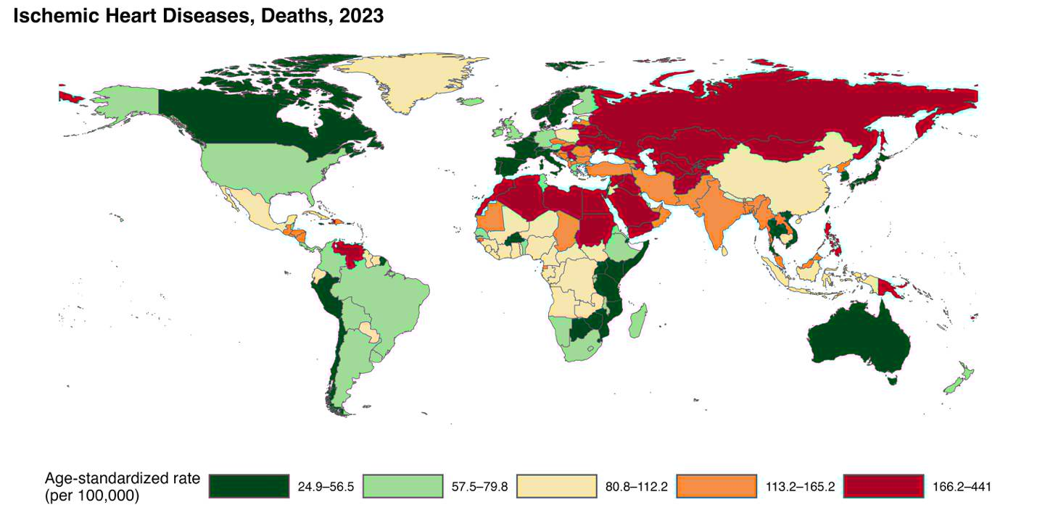
شکل 1-3. میزان مرگ و میر ناشی از بیماری ایسکمیک قلب به ازای هر صدهزار نفر جمعیت در سال ۲۰۲۳ در جهان

شکل 3-2 میزان مرگ ناشی از سکته مغزی به ازای هر صدهزار نفر جمعیت در سال ۲۰۲۳ در جهان را نشان می‌دهد. با توجه به شواهد موجود، می‌توان الگویی منطقه‌ای برای مرگ‌ومیر ناشی از سکته مغزی در جهان در نظر گرفت؛ به‌گونه‌ای که قاره‌های آمریکا و استرالیا دارای پایین‌ترین میزان مرگ‌ومیر، قاره آسیا دارای نرخ متوسط، و برخی کشورهای آفریقا در محدوده قرمز دیده می‌شوند که بالاترین نرخ را نشان می‌دهد.
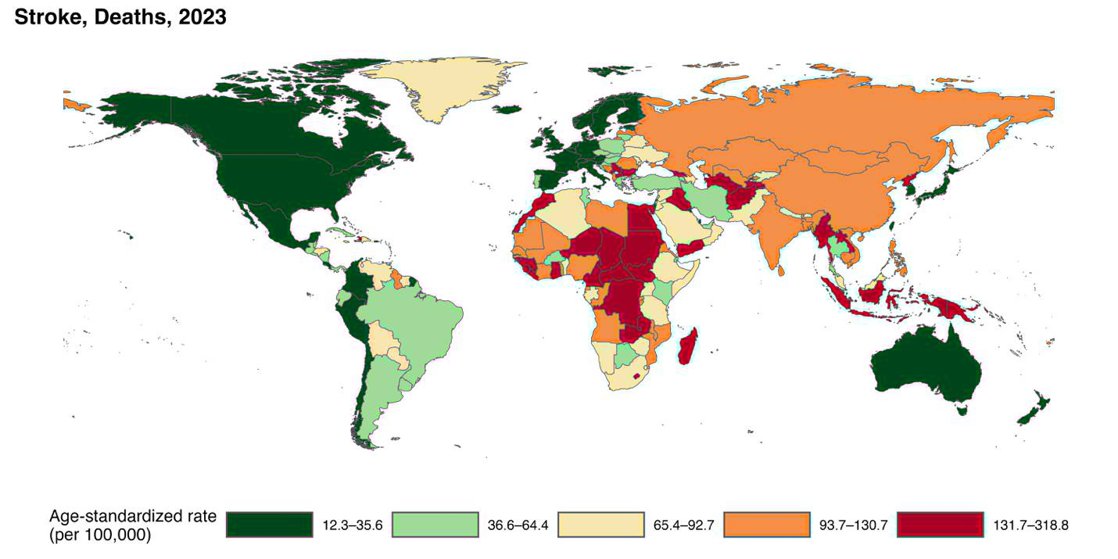
شکل 3-2. میزان مرگ‌ومیر استاندار شده ناشی از سکته مغزی به ازای هر صدهزار نفر جمعیت در کشورهای مختلف جهان، سال ۲۰۲۳
شکل 3-3 میزان مرگ‌ومیر ناشی از سرطان‌ها به ازای هر صدهزار نفر جمعیت در کشورهای مختلف جهان در سال 2023 را نشان می‌دهد. بر اساس این نقشه، میزان مرگ‌ومیر ناشی از سرطان‌ها در بخش‌هایی از آفریقای شمالی و جنوب و شرق آسیا پایین‌تر از سایر کشورها است. در مقابل، کشورهای اروپای شرقی و مرکزی بالاترین نرخ مرگ‌ومیر ناشی از این بیماری را به خود اختصاص داده‌اند.
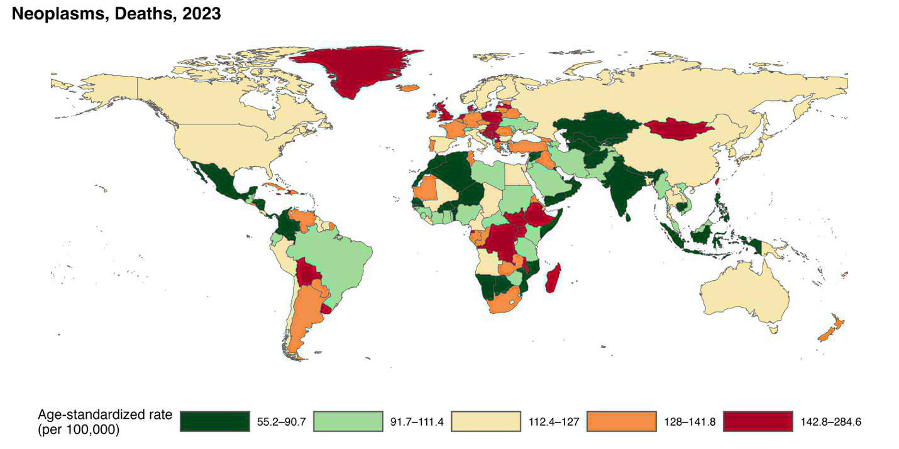
شکل 3-3. میزان مرگ‌ومیر استاندار شده ناشی از سرطان‌ها به ازای هر صدهزار نفر جمعیت در سال ۲۰۲۳ در جهان

شکل 3-4 میزان مرگ‌ومیر ناشی از دیابت به ازای هر صدهزار نفر جمعیت را در کشورهای مختلف جهان در سال ۲۰۲۳ میلادی نشان می‌دهد. بر اساس این نقشه، بیشترین میزان مرگ‌ومیر ناشی از این بیماری مربوط به کشورهای قاره آفریقا است، در حالی‌که کشورهای آمریکای جنوبی و شرق آسیا در رتبه‌های بعدی قرار دارند. در مقابل، کشورهای اروپای غربی، کانادا و استرالیا پایین‌ترین میزان مرگ‌ومیر ناشی از دیابت را در سطح جهان به خود اختصاص داده‌اند.
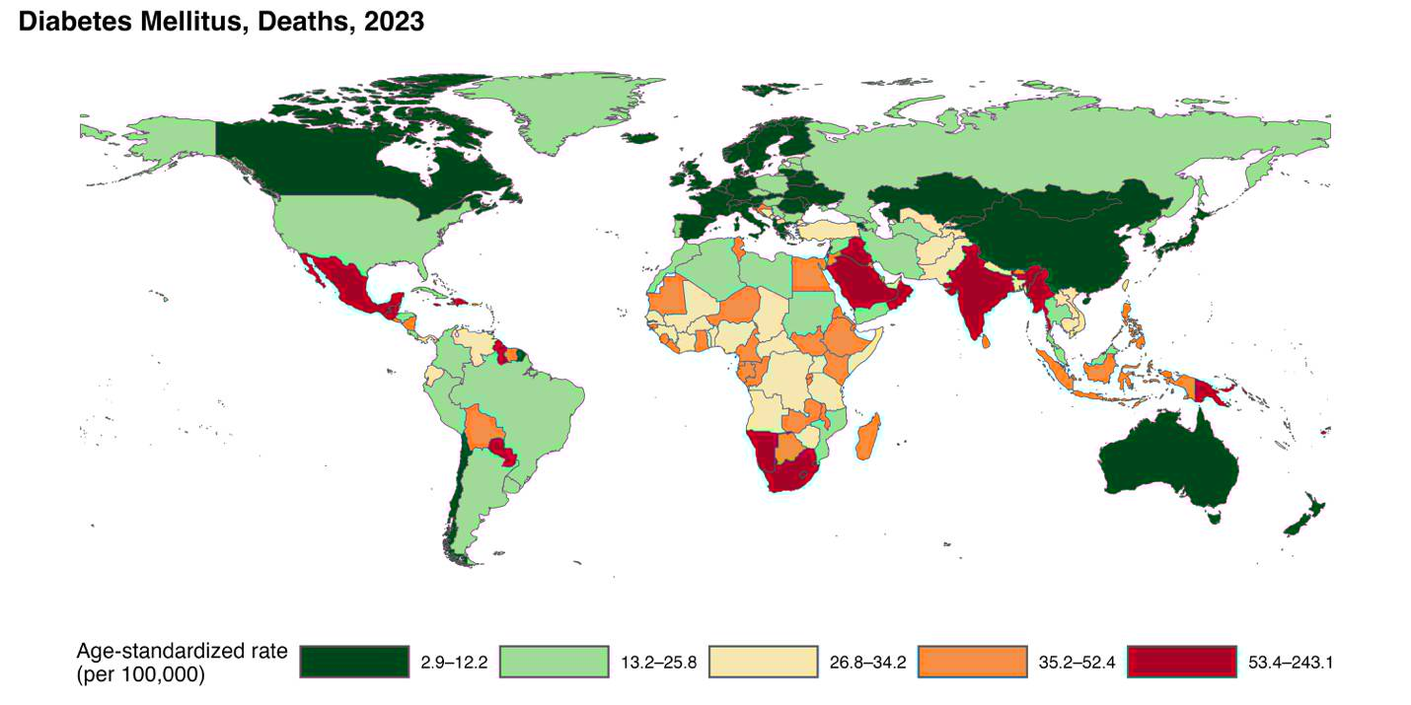
شکل 3-4. میزان مرگ‌ومیر استاندار شده ناشی از دیابت به ازای هر صدهزار نفر جمعیت در سال ۲۰۲۳ در جهان

شکل 3-5 نرخ مرگ‌ومیر استانداردشده سنی ناشی از بیماری مزمن کلیوی در سال ۲۰۲۳ را نشان می‌دهد و بیانگر تفاوت‌های قابل توجهی بین کشورها و مناطق مختلف جهان است. کمترین نرخ‌ها (۲ تا ۱۲ مرگ در هر صدهزار نفر) عمدتاً در کشورهای اروپای شمالی و شرقی، روسیه، کانادا، استرالیا و بخش‌هایی از آسیای شرقی دیده می‌شود. در مقابل، بالاترین نرخ‌ها (۴۶ تا ۸۰ مرگ در هر صدهزار نفر) در بخش‌هایی از آمریکای مرکزی و جنوبی مانند مکزیک و نیکاراگوئه، کشورهای شمال آفریقا مانند مصر و لیبی، و برخی کشورهای آفریقای مرکزی و غربی مشاهده می‌شود. مناطق وسیعی از آفریقا، خاورمیانه و بخش‌هایی از آسیای جنوب شرقی نیز در محدوده‌های میانی تا بالا (۲۳ تا ۴۵ مرگ) قرار دارند، که نشان‌دهنده بار قابل توجه بیماری در این نواحی است. این الگوها احتمالاً بازتابی از تفاوت‌های موجود در عوامل خطر، دسترسی به خدمات درمانی، و کیفیت نظام‌های سلامت در مناطق مختلف جهان هستند.
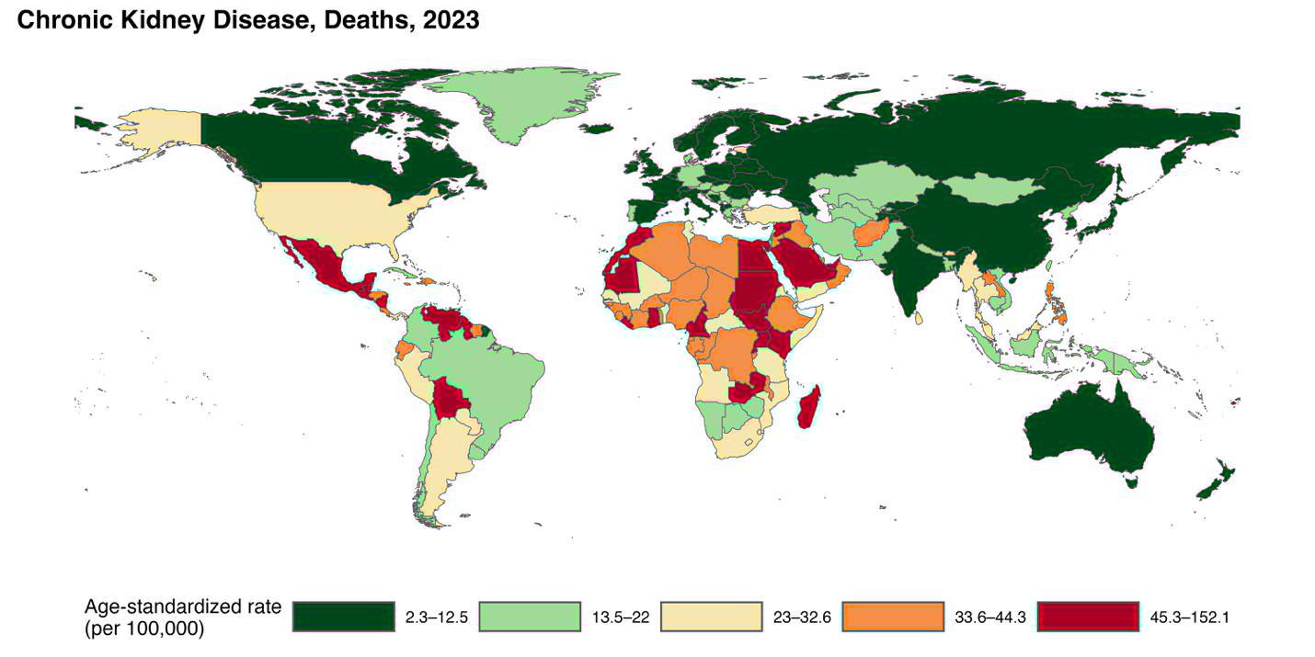
شکل 3-5. میزان مرگ‌ومیر استاندار شده ناشی از بیماری مزمن کلیوی به ازای هر صدهزار نفر جمعیت در سال ۲۰۲۳ در جهان

شکل 3-6 نرخ مرگ‌ومیر استانداردشده سنی ناشی از بیماری کبد چرب غیرالکلی (مرتبط با بیماری‌های متابولیک) در سال ۲۰۲۳ را نشان می‌دهد و حاکی از تفاوت‌های قابل توجه بین مناطق مختلف جهان است. کمترین نرخ‌ها (۰ تا ۲ مرگ در هر صدهزار نفر) بیشتر در بخش‌هایی از آمریکای جنوبی، اروپای مرکزی و غربی، چین، هند و استرالیا مشاهده می‌شود. بالاترین نرخ‌ها (۳ تا ۸ مرگ در هر ۱۰۰ هزار نفر) در مناطقی از آمریکای مرکزی، بخش‌هایی از آمریکای جنوبی، اروپای شرقی، بخش‌هایی از آسیای مرکزی از جمله قزاقستان و مغولستان ، همچنین عربستان سعودی دیده می‌شود. این تفاوت‌ها می‌تواند ناشی از تغییرات در الگوهای شیوع چاقی، دیابت، سبک زندگی، و دسترسی به خدمات بهداشتی و درمانی در مناطق مختلف باشد.
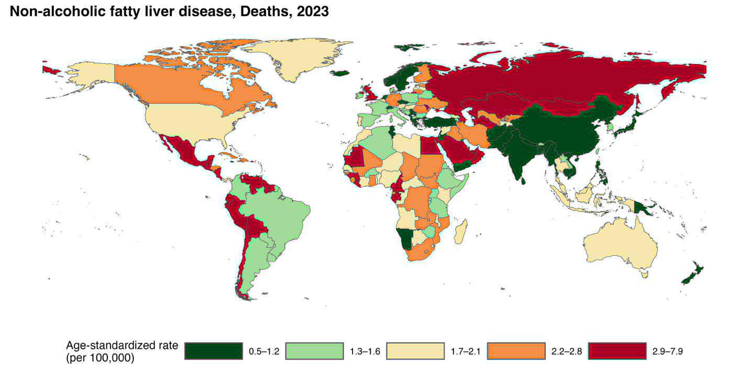
شکل 3-6. میزان مرگ‌ومیر استاندار شده ناشی از بیماری کبد چرب مرتبط با اختلالات متابولیک به ازای هر صدهزار نفر جمعیت در سال ۲۰۲۳ در جهان

شکل 3-7 میزان مرگ‌ومیر ناشی از سوانح جاده‌ای به ازای هر صدهزار نفر جمعیت در سال ۲۰۲۳ میلادی را در کشورهای مختلف جهان نشان می‌دهد. به نظر می‌رسد که مرگ‌ومیر ناشی از سوانح جاده‌ای نیز از الگویی منطقه‌ای پیروی می‌کند. بر این اساس، بالاترین میزان مرگ‌ومیر در اثر سوانح جاده‌ای را کشورهای آفریقایی و منطقه خاورمیانه نسبت به سایر مناطق جهان به خود اختصاص داده‌اند. از سوی دیگر، کشورهای آمریکای جنوبی و شرق آسیا در رتبه‌های بعدی قرار دارند.
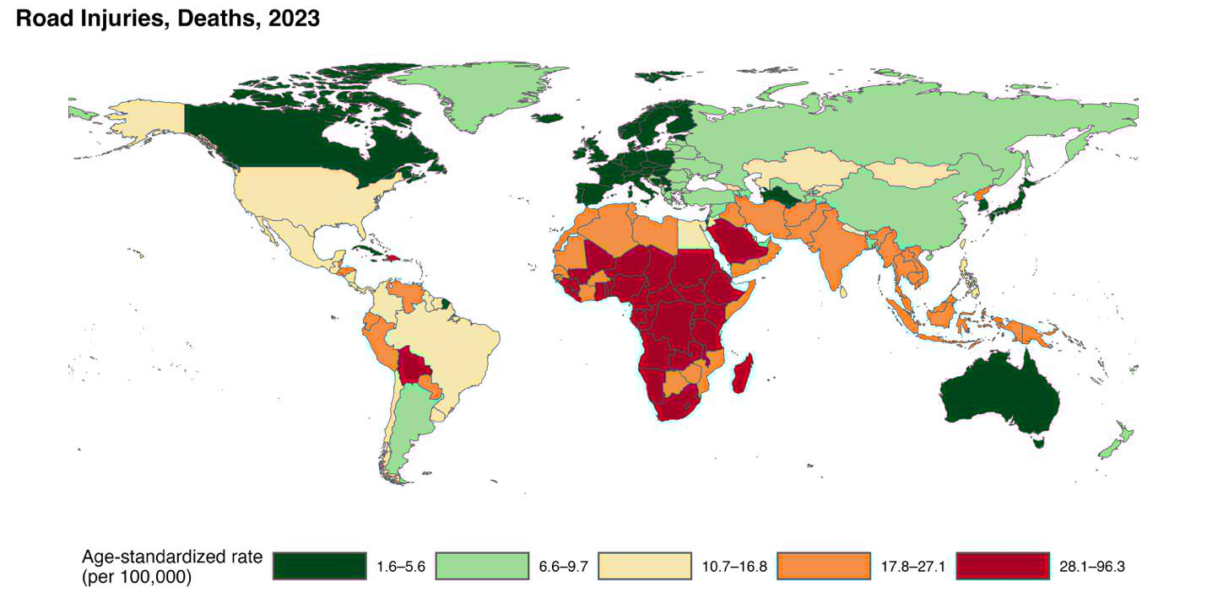
شکل 3-7. میزان مرگ‌ومیر استاندار شده ناشی از سوانح جاده ای به ازای هر صدهزار نفر جمعیت در سال ۲۰۲۳ در جهان

مقایسه وضعیت بیماری های غیرواگیر در ایران با جهان
بررسی وضعیت بیماری‌های غیرواگیر در ایران تنها زمانی معنا پیدا می‌کند که در چارچوبی مقایسه‌ای و در کنار روندهای جهانی و منطقه‌ای تحلیل شود. در این فصل، تغییرات بار بیماری‌های غیرواگیر در ایران با میانگین جهانی، میانگین منطقه شمال آفریقا و خاورمیانه (NAME)و همچنین با چند کشور همسایه از جمله ترکیه، عراق و پاکستان مقایسه شده است. این مقایسه امکان ارزیابی بهتر جایگاه کشور، شناسایی شکاف‌ها و برجسته کردن حوزه‌هایی را فراهم می‌کند که نیازمند مداخله یا تقویت سیاست‌های سلامت هستند
نمودار 8-3 تغییر رتبه 20 علت اصلی بار بیماری (بر حسب سال‌های از دست‌رفته به دلیل ناتوانی و مرگ ( استاندارد شده سنی) را در سطح جهانی و ایران بین سال‌های ۱۹۹۰ و ۲۰۲۳ نشان می‌دهد. این علل شامل بیماری‌های غیرواگیر، بیماری‌های واگیر و سوانح هستند. در سطح جهانی، بیماری‌های غیرواگیر مانند بیماری‌های قلبی-‌عروقی، سرطان‌ها، اختلالات روانی، اختلالات اسکلتی-‌عضلانی، و دیابت و بیماری‌های کلیه جایگاه بالایی داشته یا نسبت به گذشته ارتقاء یافته‌اند. این روند بازتابی از گذار اپیدمیولوژیک و کاهش نسبی بار بیماری‌های واگیر است که باعث شده بیماری‌های غیرواگیر سهم فزاینده‌ای از بار بیماری جهانی را به خود اختصاص دهند.

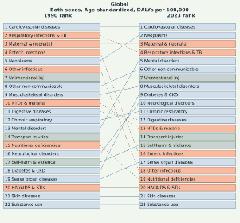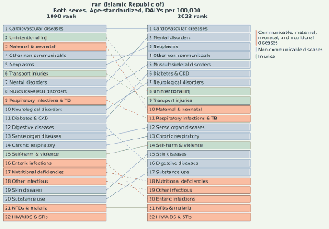

شکل 3-8. تغییر رتبه 20 علت اصلی بار بیماری بر اساس بار بیماری استانداردشده سنی در سطح جهانی و ایران بین سال‌های ۱۹۹۰ و ۲۰۲۳.
در ایران، اگرچه الگوی کلی مشابه روند جهانی است، اما تفاوت‌های مهمی وجود دارد. در سال ۲۰۲۳، اختلالات روانی از رتبه ی هفتم به رتبه دوم علل بار بیماری ها رسیده‌اند و در کنار بیماری‌های قلبی-‌عروقی و سرطان ها در جایگاه سه بیماری با بیشترین بار منتسب قرار گرفته‌اند. همچنین بیماری‌های اسکلتی‌-عضلانی، اختلالات نورولوژیک، و دیابت و بیماری‌های کلیه در سال ۲۰۲۳ نسبت به ۱۹۹۰ جایگاه بالاتری یافته‌اند، که نشان‌دهنده افزایش بار بیماری‌های غیرواگیر در کشور است. همانند بسیاری از بیماری‌های واگیر که در سطح جهانی کاهش رتبه داشته‌اند، در ایران نیز الگوی مشابه رویت شد.
به‌طور کلی، این مقایسه بین سال‌های ۱۹۹۰ و ۲۰۲۳ بیانگر گذار قابل توجه از غلبه بیماری‌های واگیر به سمت تسلط بیماری‌های غیرواگیر در سطح جهانی و ایران است، در حالی که در جهان این گذار با پیچیدگی بیشتری همراه بوده و برخی از بیماری‌های واگیر همچنان بار بالایی دارند.
روند تغییر نرخ استانداردشده سنی مرگ‌ومیر و سال‌های از دست‌رفته عمر به دلیل ناتوانی ناشی از بیماری‌های قلبی-‌عروقی در هر صد هزار نفر جمعیت، در سطح جهانی، ایران و پنج کشور منتخب طی سال‌های ۱۹۹۰ تا ۲۰۲۳ نشان می‌دهد که نرخ مرگ‌ومیر در ایالات متحده آمریکا همواره کمتر از متوسط جهانی بوده است. در مقابل، ایران در بیشتر سال‌ها نرخ بالاتری از میانگین جهانی را تجربه کرده است؛ هرچند این میزان روندی کاهشی و چشمگیر داشته و در سال ۲۰۲۳ به سطح جهانی رسیده است.
الگوی تغییرات نرخ بار بیماری ها نیز مشابه است؛ به‌طوری‌که کشورهایی مانند مصر و عراق بار بسیار بالاتری از بیماری‌های قلبی-‌عروقی نسبت به متوسط جهانی و ایران دارند، در حالی که ترکیه و ایالات متحده پایین‌ترین سطوح را گزارش کرده‌اند. اگرچه میزان بار این بیماری در ایران کمتر از کشورهای مصر و پاکستان است، اما تا سال ۲۰۲۱ همچنان بالاتر از میانگین جهانی بوده و در سال ۲۰۲۳ از آن کمتر شده است (شکل 3-9).
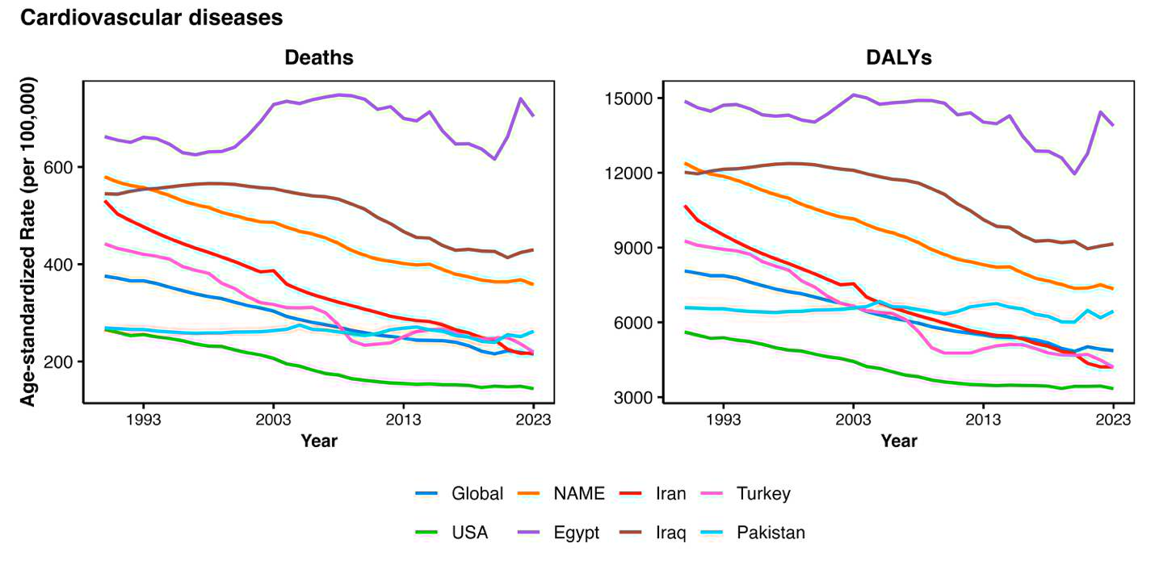
شکل 3-9. میزان مرگ و بار بیماری ها استاندار شده در هر صدهزار نفر جمعیت به علت بیماری ‌های قلبی‌-عروقی در سال ‌های ۱۹۹۰ تا ۲۰۲۳ در جهان، ایران و پنج کشور دیگر
الگوی تغییرات نرخ استانداردشده مرگ‌ومیر و بار بیماری های ناشی از سرطان‌ها در فاصله سال‌های ۱۹۹۰ تا ۲۰۲۳ در ایران، پنج کشور منتخب و جهان نشان می‌دهد که روند تغییرات در اغلب کشورها مشابه بوده است. در ایالات متحده آمریکا تقریبا همواره نرخ مرگ‌ومیر و بار بیماری ها بالاتر از میانگین جهانی قرار داشته، در حالی که در ایران و مصر این شاخص‌ها کمتر از نرخ جهانی بوده‌اند. ایران طی این دوره روند کاهشی را تجربه کرده است، اما مصر از حدود سال ۲۰۰۰ میلادی با افزایش چشمگیر در هر دو شاخص مواجه شده است (شکل 3-10).
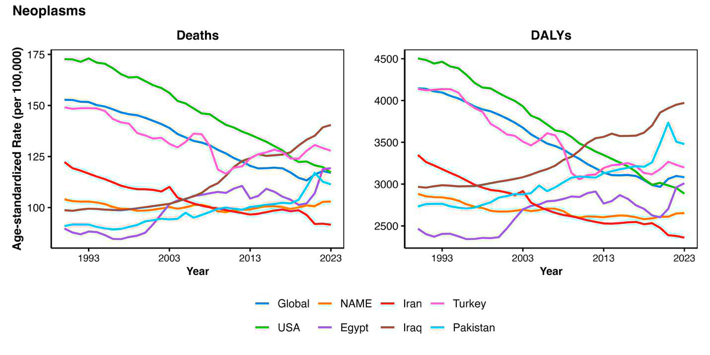
شکل 3-10. میزان مرگ و بار بیماری استاندار شده در هر صدهزار نفر جمعیت به علت سرطان ها در سال ‌های ۱۹۹۰ تا ۲۰۲۳ در جهان، ایران و پنج کشور دیگر
الگوی تغییرات نرخ استانداردشده سنی مرگ‌ومیر و سال‌های از دست‌رفته عمر به علت ناتوانی ناشی از بیماری‌های مزمن ریوی، در فاصله سال‌های ۱۹۹۰ تا ۲۰۲۳ در ایران، پنج کشور منتخب و در سطح جهانی، نشان می‌دهد که بیشترین میزان این شاخص‌ها مربوط به کشور پاکستان بوده است. این شاخص‌ها تا حدود سال ۲۰۱۹ با شیب ملایمی کاهش یافته‌اند و پس از آن، کاهش قابل‌توجهی را تجربه کرده‌اند. ایران در این بازه زمانی کمترین میزان مرگ‌ومیر و بار بیماری را داشته و هر دو شاخص روندی نزولی را نشان می‌دهند. در مقابل، ایالات متحده آمریکا با وجود قرار داشتن زیر میانگین جهانی در هر دو شاخص در سال ۱۹۹۰، طی سال‌های بعد روندی افزایشی را در مرگ‌ومیر و بار بیماری تجربه کرده است؛ به‌طوری‌که میزان بار بیماری در این کشور از حدود سال ۲۰۱۰ از میانگین جهانی پیشی گرفته است (شکل 3-11).
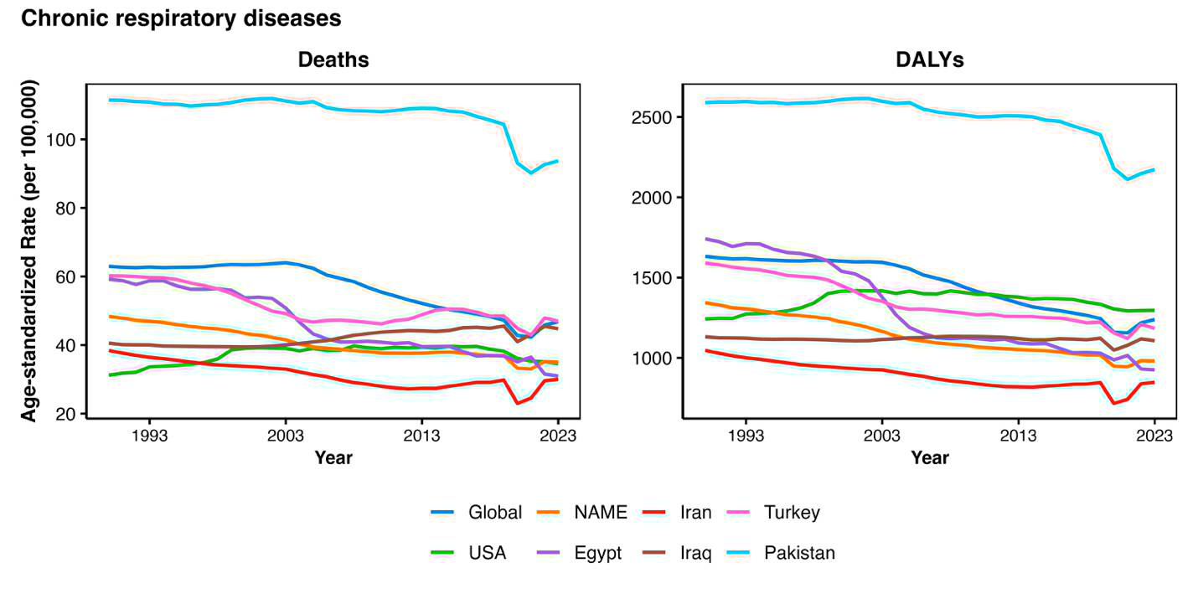
شکل 3-11. میزان مرگ و بار بیماری استاندار شده در هر صدهزار نفر جمعیت بر اساس بیماری مزمن ریوی در سال ‌های ۱۹۹۰ تا ۲۰۲۳ در جهان، ایران و پنج کشور دیگر

الگوی تغییرات نرخ استانداردشده سنی مرگ‌ومیر و سال‌های از دست‌رفته عمر به علت ناتوانی ناشی از دیابت، در فاصله سال‌های ۱۹۹۰ تا ۲۰۲۳ در ایران، پنج کشور منتخب و در سطح جهانی نشان می‌دهد که بیشترین نرخ مرگ‌ومیر مربوط به کشور عراق است که از حدود سال ۲۰۰۰ میلادی افزایش چشمگیری را تجربه کرده است. پس از آن، مصر و پاکستان در رتبه‌های بعدی قرار دارند.
نرخ مرگ‌ومیر در ترکیه، با وجود بالاتر بودن از میانگین جهانی، روندی کاهشی داشته است. ایالات متحده آمریکا پایین‌ترین میزان مرگ‌ومیر را نشان می‌دهد که از سال ۲۰۰۳ به بعد کاهش یافته است. ایران نیز پس از آمریکا در جایگاهی پایین‌تر از نظر نرخ مرگ‌ومیر قرار دارد، هرچند روند آن طی سال‌های مورد بررسی افزایشی بوده است. در خصوص بار بیماری ها، تمامی کشورها طی این دوره با روند افزایشی روبه‌رو بوده‌اند که بیشترین افزایش مربوط به عراق، مصر و پاکستان است. ایالات متحده نیز افزایش تدریجی را تجربه کرده و به میانگین جهانی نزدیک شده است. ایران تا حدود سال ۲۰۱۰ نرخ بار بیماری پایین‌تر از میانگین جهانی داشته، اما پس از آن با روندی افزایشی از میانگین جهانی فراتر رفته است (شکل 3-12).
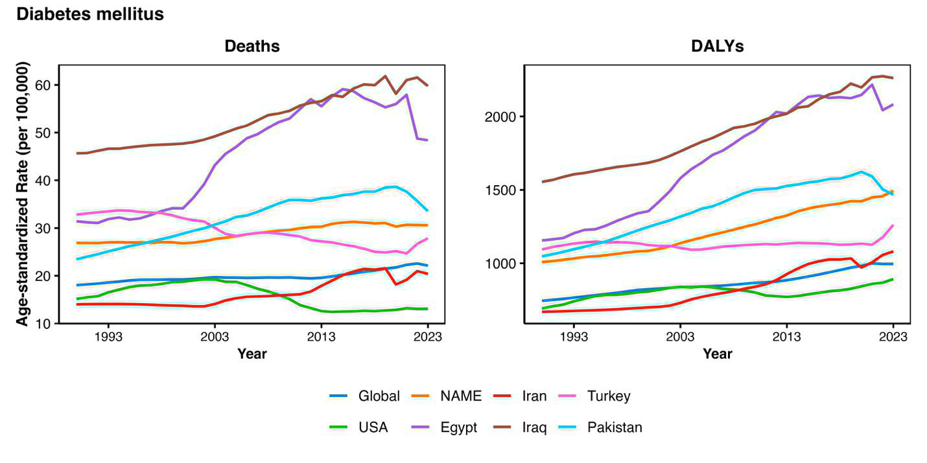
شکل 3-12. میزان مرگ و بار بیماری استاندار شده در هر صدهزار نفر جمعیت بر اساس بیماری دیابت در سال ‌های ۱۹۹۰ تا ۲۰۲۳ در جهان، ایران و 5 کشور دیگر
الگوی تغییرات نرخ استانداردشده سنی مرگ‌ومیر و سال‌های از دست‌رفته عمر به علت ناتوانی ناشی از بیماری مزمن کلیوی در فاصله سال‌های ۱۹۹۰ تا ۲۰۲۳ در ایران، پنج کشور منتخب و در سطح جهانی نشان می‌دهد که بیشترین میزان مرگ‌ومیر و بار بیماری مربوط به کشور مصر بوده و پس از آن عراق در رتبه دوم قرار دارد. ایران و ایالات متحده آمریکا پایین‌ترین مقادیر مرگ‌ومیر و بار بیماری را به خود اختصاص داده‌اند. روند تغییرات در ایران مشابه با الگوی جهانی بوده و کاهش تدریجی در طی دوره مشاهده می‌شود (شکل 3-13).
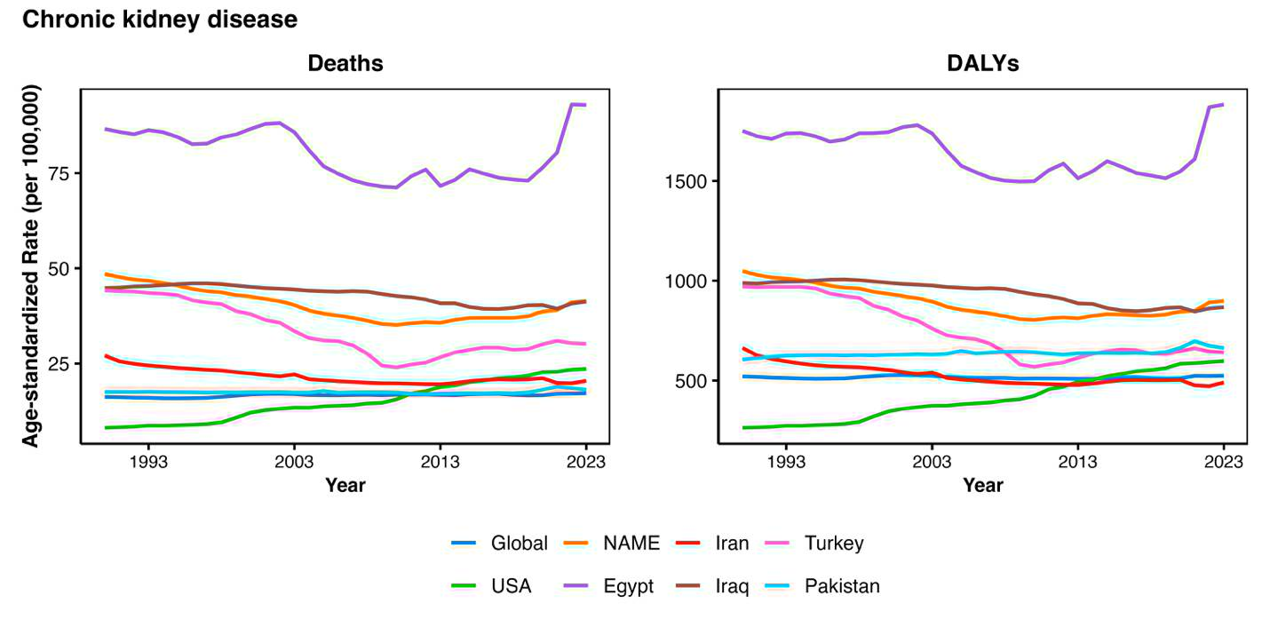
شکل 3-13. میزان مرگ و بار بیماری استاندار شده در هر صدهزار نفر جمعیت بر اساس بیماری ‌های مزمن کلیوی در سال ‌های ۱۹۹۰ تا ۲۰۲۳ در جهان، ایران و پنج کشور دیگر

الگوی تغییرات نرخ استانداردشده سنی مرگ‌ومیر و سال‌های از دست‌رفته عمر به علت ناتوانی ناشی از بیماری کبد چرب غیرالکلی در فاصله سال‌های ۱۹۹۰ تا ۲۰۲۳ در ایران، پنج کشور منتخب و در سطح جهانی نشان می‌دهد که بیشترین میزان مرگ‌ومیر و بار بیماری مربوط به کشور مصر بوده و پس از آن ایران در جایگاه دوم قرار دارد. در مقابل، کشورهای ترکیه، پاکستان و ایالات متحده آمریکا کمترین مقادیر مرگ‌ومیر و بار بیماری را طی این دوره زمانی گزارش کرده‌اند. روند تغییرات در ایران نشان‌دهنده افزایش تدریجی این شاخص‌ها طی سال‌های اخیر است که با روند جهانی همسو می‌باشد (شکل 3-14)
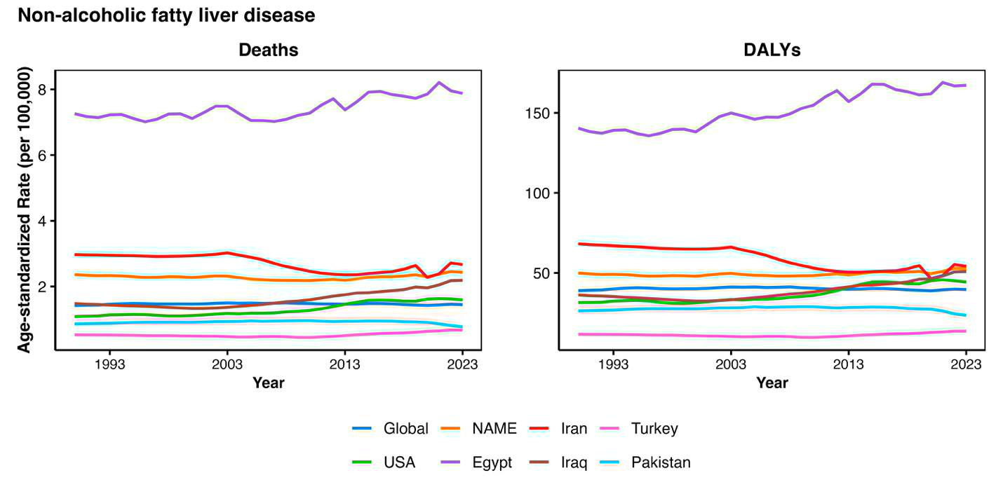
شکل 3-14 . میزان مرگ و بار بیماری استاندار شده در هر صدهزار نفر جمعیت بر اساس کبد چرب مرتبط با اختلالات متابولیک در سال ‌های ۱۹۹۰ تا ۲۰۲۳ در جهان، ایران و پنج کشور دیگر
الگوی تغییرات نرخ استانداردشده سنی مرگ‌ومیر و بار بیماری ناشی از سوانح جاده‌ای در فاصله سال‌های ۱۹۹۰ تا ۲۰۲۳ نشان می‌دهد که بیشترین میزان مرگ‌ومیر و بار بیماری مربوط به ایران بوده که با وجود روند کاهشی طی زمان، همچنان بالاترین مقادیر را به خود اختصاص می‌دهد. در مقابل، ترکیه کمترین نرخ مرگ‌ومیر و بار بیماری را در این زمینه دارد. همچنین به جز پاکستان، سایر کشورها روند کاهشی در نرخ مرگ‌ومیر و بار بیماری ناشی از سوانح جاده‌ای را در طول این دوره تجربه کرده‌اند (شکل 3-15).
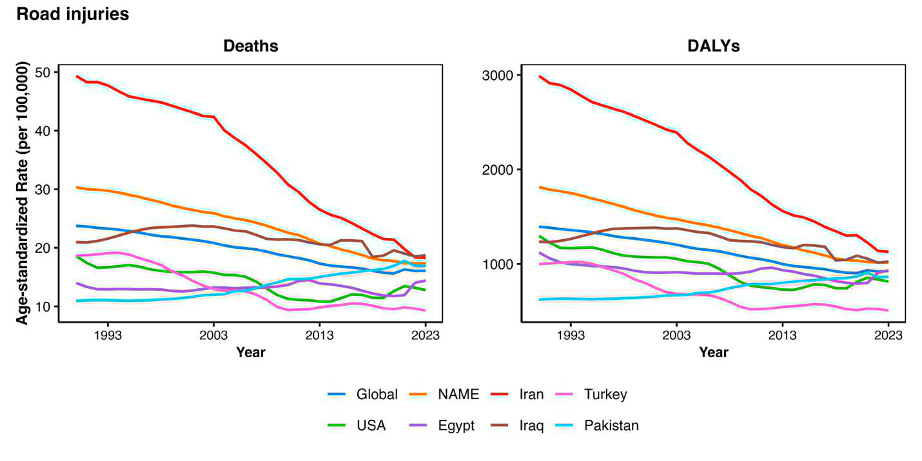
شکل 3-15. میزان مرگ و بار بیماری استاندار شده در هر صدهزار نفر جمعیت بر اساس سوانح جاده ‌ای در سال ‌های ۱۹۹۰ تا ۲۰۲۳ در جهان، ایران و پنج کشور دیگر
هم چنین شکل های 16-3 و 17-3، در بازه زمانی ۱۹۹۳ تا ۲۰۲۳ و با فواصل پنج ساله، مرگ‌ومیر و بار بیماری ناشی از سوانح جاده‌ای به تفکیک نوع حادثه (پیاده‌رو، دوچرخه‌سوار، موتورسوار، خودرو و سایر) در زن ها و مرد ها نشان می‌دهد که در تمامی سال‌ها، میزان مرگ‌ومیر و بار بیماری کل حوادث جاده‌ای در مردان بیشتر از زنان بوده است. همچنین، از نظر نوع حادثه، بیشترین سهم مربوط به حوادث مرتبط با خودرو (motor vehicle) بوده، پس از آن حوادث پیاده‌رو (pedestrian) و در رتبه سوم حوادث موتورسوار (motorcyclist) قرار داشته‌اند.
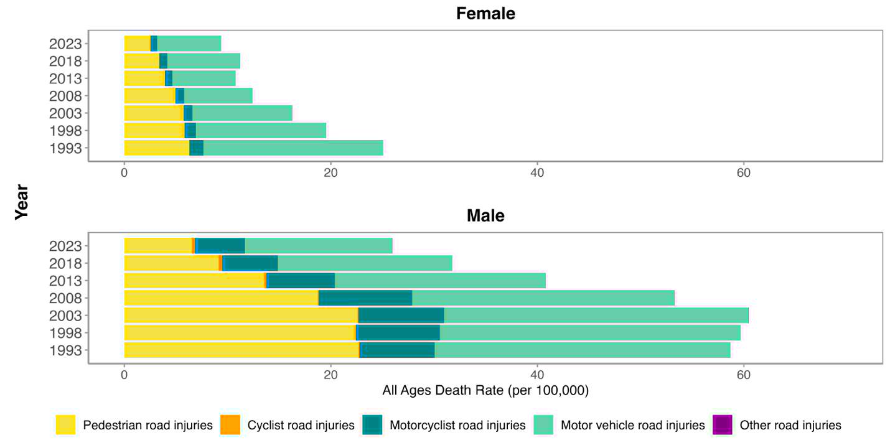
شکل 3-16 . میزان مرگ در هر صدهزار نفر جمعیت بر اثر سوانح جاده ‌ای در سال ‌های ۱۹۹۳ تا ۲۰۲۳ به تفکیک جنسیت در ایران
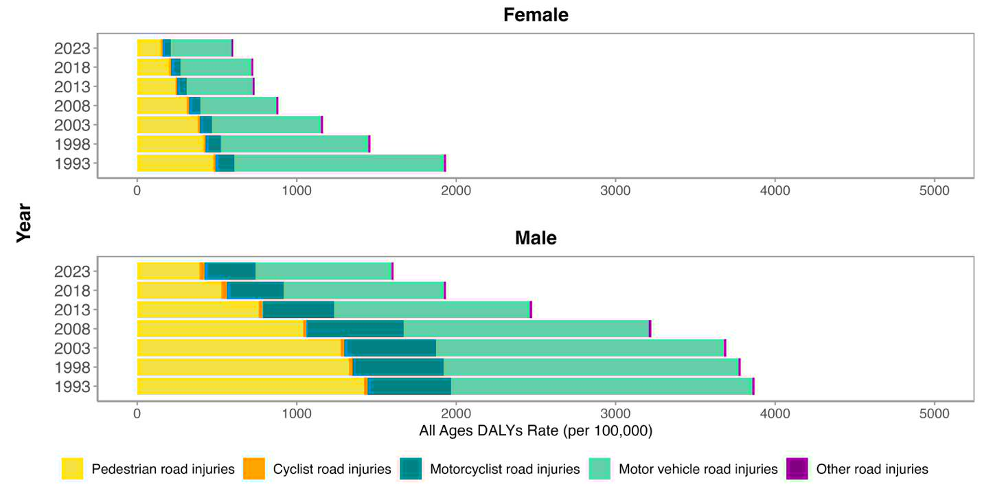
شکل 3-17. بار بیماری ها در هر صدهزار نفر جمعیت بر اساس سوانح جاده ‌ای در سال ‌های ۱۹۹۳ تا ۲۰۲۳ براساس جنسیت در ایران

شکل 18-3 روند تغییرات نرخ استانداردشده سنی مرگ‌ومیر و بار بیماری ناشی از آسیب به خود و خشونت بین‌فردی را از سال ۱۹۹۰ تا ۲۰۲۳ در سطح جهانی و چند کشور منتخب نشان می‌دهند. همان‌طور که دیده می‌شود، عراق در هر دو شاخص بالاترین مقادیر را دارد و دو اوج قابل توجه در حدود سال‌های ۲۰۰۷ و ۲۰۱۴ مشاهده می‌شود که احتمالاً با دوره‌های درگیری‌های شدید همزمان بوده است. در مقابل، کشورهای آمریکا، ترکیه، مصر، پاکستان، ایران و همچنین میانگین جهانی در سطوح پایین‌تری قرار دارند و تغییرات محدودتری در طول زمان نشان می‌دهند.
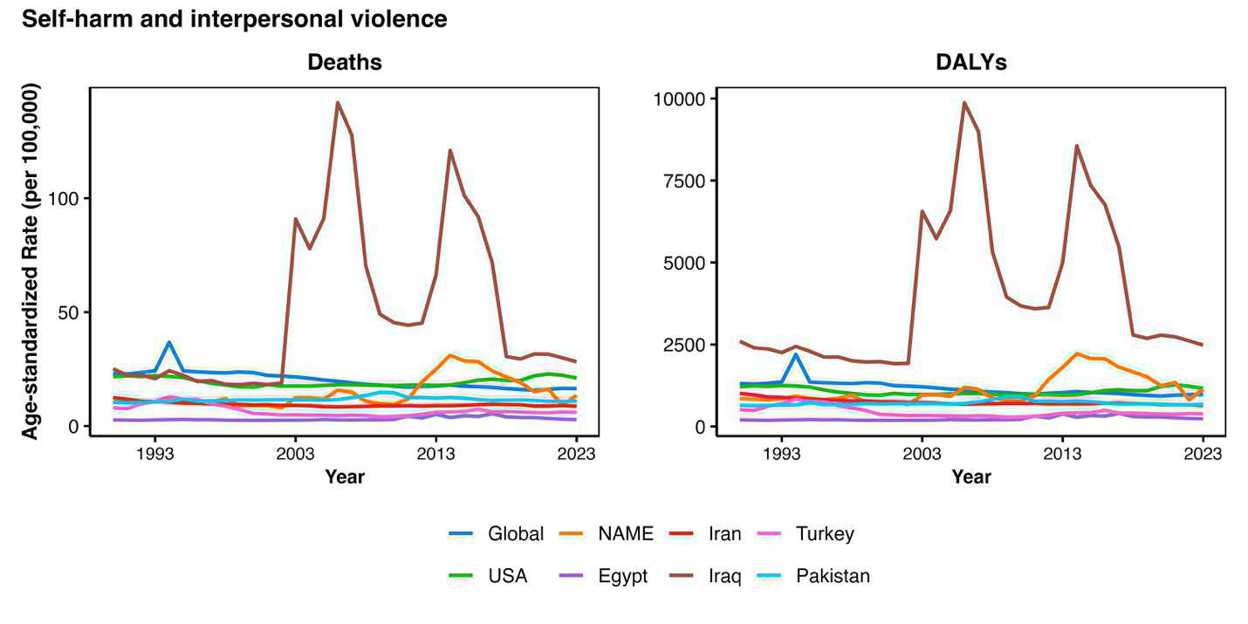
شکل 3-18. میزان مرگ و بار بیماری استاندار شده در هر صدهزار نفر جمعیت بر اساس آسیب به خود و خشونت بین فردی در سال ‌های ۱۹۹۰ تا ۲۰۲۳ در جهان، ایران و پنج کشور دیگر
مقایسه وضعیت عوامل خطر بیماری های غیرواگیر در ایران با جهان
مقایسه بیست عامل خطر اصلی براساس بار بیماری منتسب شده استاندارد شده در سال های ۱۹۹۰ و ۲۰۲۳ میلادی در ایران و دنیا در شکل 3-19 نشان داده شده است. در ابعاد جهانی، آلودگی هوا از سال ۱۹۹۰ رتبه دوم بوده و تا ۲۰۲۳ بیشترین بار منتسب را به خود اختصاص داده است. فشار خون بالا نیز در طی این مدت رشد داشته است و از عامل خطر چهارم به دوم تبدیل شده است، عدم رشد کودکی کاهش قابل توجهی را نشان داده است. بعد از وزن کم تولد و مصرف دخانیات که در طی این زمان همچنان جزء عوامل خطر اصلی بوده اند، قندخون بالا و شاخص توده بدنی بالا در طی این مدت رشد داشته و تبدیل به عوامل خطر چهارم و ششم در جهان شده اند. برخلاف جهان، در ایران عوامل خطر متابولیک (شامل فشار خون بالا، شاخص توده بدنی بالا، قند خون بالا و اختلال عملکرد کلیه) در سال ۲۰۲۳ جزء ۵ عامل خطر اول ایران بوده اند. وزن کم تولد، کاهش قابل توجهی داشته و از عامل خطر سوم در سال 1990 به رتبه نهم رسیده است. در کل، در ایران بیشترین بار بیماری منتسب به عوامل خطر متابولیک بوده و پس از آن ها آلودگی هوا، استعمال دخانیات، عوامل خطر تغذیه ای مختلف، سرب، مصرف مواد مخدر و فعالیت بدنی ناکافی جزء عوامل خطر اصلی در ایران هستند. بنابراین علاوه بر عوامل خطر متابولیک، عوامل خطر رفتاری و محیطی نیز نقش مهمی در بار بیماری در ایران ایفا می کنند.
علاوه بر بار بیماری منتسب به عوامل خطر، در این گزارش مرگ منتسب و همچنین SEV عوامل خطر نیز مورد بررسی قرار گرفته اند. SEV معیار ترکیبی است که «میزان در معرض بودن» یک جمعیت به یک عامل خطر را به شکلی وزن‌دار بر اساس شدت آن خطر نشان می‌دهد که در واقع به تنهایی بیانگر شیوعِ خطر فاکتور خطر نیست، بلکه شیوع وزن‌دار شده با ریسکِ آن خطر می باشد. یعنی فقط اینکه یک عامل در جمعیت وجود دارد کافی نیست؛ باید شدت آن (چقدر آن عامل باعث افزایش ریسک بیماری می‌شود) نیز مشخص شود. این شاخص، عددی بین 0 تا 100 می تواند داشته باشد و مقدار 0 آن به این معنی است که جمعیت در آن عامل خطر هیچ خطر اضافه ای ندارد و مقدار 100 آن به این معنی است که تمامی جمعیت در معرض بالاترین سطح ممکن ریسک برای آن عامل خطر هستند ¹.

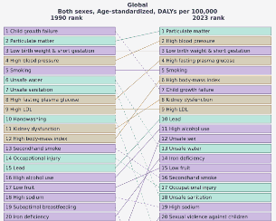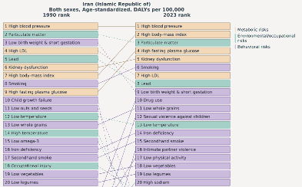

شکل 3-19. مقایسه بار بیماری ها منتسب به عوامل خطر اصلی در ایران و جهان در سال های ۱۹۹۰ و ۲۰۲۳ میلادی
در هر دو مورد مرگ و بار بیماری های استاندارد شده منتسب به پنج عامل خطر رفتاری اصلی، جهان و ایران هر دو روند کاهشی را نشان داده اند. در مقایسه بار بیماری منتسب به عوامل خطر رفتاری، استعمال دخانیات و مواجهه با دود دست دوم در جهان نسبت به ایران در طول زمان حدودا دو برابر مقدار آن در ایران در سال 1990 بوده است، اگرچه با گذشت زمان این فاصله کمتر شده است. بار منتسب به مصرف الکل در جهان بسیار بالاتر از ایران بوده است. این در حالی است که بار منتسب به عوامل خطر تغذیه ای در ایران و جهان در طی زمان مشابه بوده است. با وجود اینکه بار منتسب به فعالیت بدنی پایین، در ایران در طی زمان اندکی بیشتر از جهان بوده است، این فاصله از نظر آماری معنادار نمی باشد و مشابه عوامل خطر تغذیه ای، ایران الگویی مشابه باقی دنیا داشته است (شکل 3-20). مقایسه مرگ منتسب به این عوامل خطر نیز الگوی مشابهی را نشان می دهد (شکل 3-21).

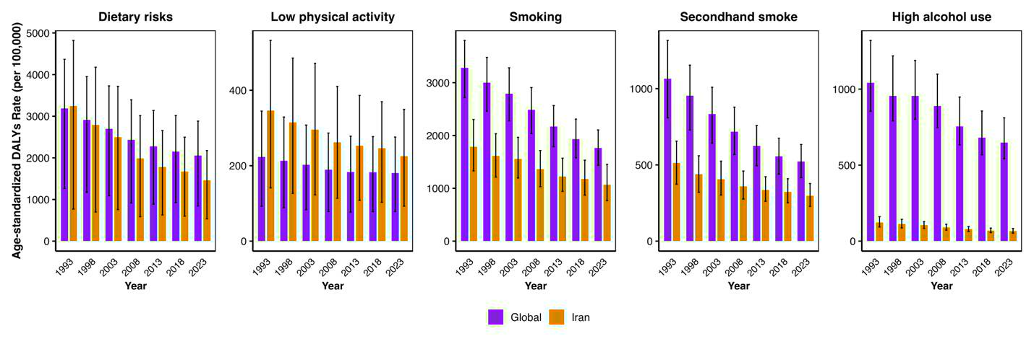
شکل 3-20. مقایسه بار بیماری استاندارد شده (در صدهزار نفر جمعیت) منتسب به پنج عامل خطر رفتاری بین سال های ۱۹۹۰ و ۲۰۲۳ میلادی در ایران و جهان

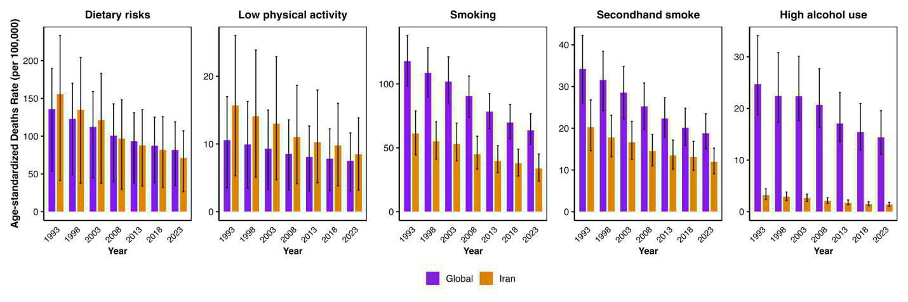
شکل 3-21. مقایسه مرگ استاندارد شده (در صدهزار نفر جمعیت) منتسب به پنج عامل خطر رفتاری بین سال های ۱۹۹۰ و ۲۰۲۳ میلادی در ایران و جهان
همانگونه که پیش تر بیان شد، بار بیماری و مرگ منتسب به عوامل خطر تغذیه ای در ایران و جهان الگوی کاهشی و مقادیر مشابه ای را از خود نشان داده می دهند. در مقایسه گروه های سنی مختلف نیز ایران الگویی مشابه جهان را از خود نشان می دهد. مقدار عددی بار بیماری منتسب به عوامل خطر تغذیه ای در گروه سنی بالای 70 سال بیشترین مقدار را داشته است و در طی این سی سال مقداری بین 10000-20000 سال از دست رفته زندگی به ازای هر صدهزار نفر را به خود اختصاص داده است. این درحالی است که برای گروه سنی 50 تا 69 سال این مقدار از حدود 10000 در سال 1990 به حدودا 4000کاهش یافته است. بار منتسب برای گروه سنی 15 تا 49 سال زیر 1000 سال از دست رفته زندگی بوده است (شکل 3-22). مرگ منتسب نیز الگوی مشابه به بار بیماری داشته است و بیشترین مقدار آن در گروه سنی بالای 70 سال با حدود 1000 مرگ به ازای هر صدهزار نفر در طی این سال ها بوده است (شکل 3-23). برخلاف بار بیماری و مرگ، مقدار SEV استاندارد شده مربوط به عوامل خطر تغذیه ای در جهان نسبت به ایران در طی سی سال گذشته مقدار بالاتری داشته است، اگرچه این اختلاف از نظر آماری معنادار نبوده است. همچنین روند SEV در طی سی سال گذشته تغییری نداشته است. بین گروه های سنی مختلف هم تفاوت ها معنادار نیستند و در سطح جهانی در همه گروه های سنی مقدار SEV حدود 40 و برای ایران حدودا 25 بوده است (شکل 3-24).
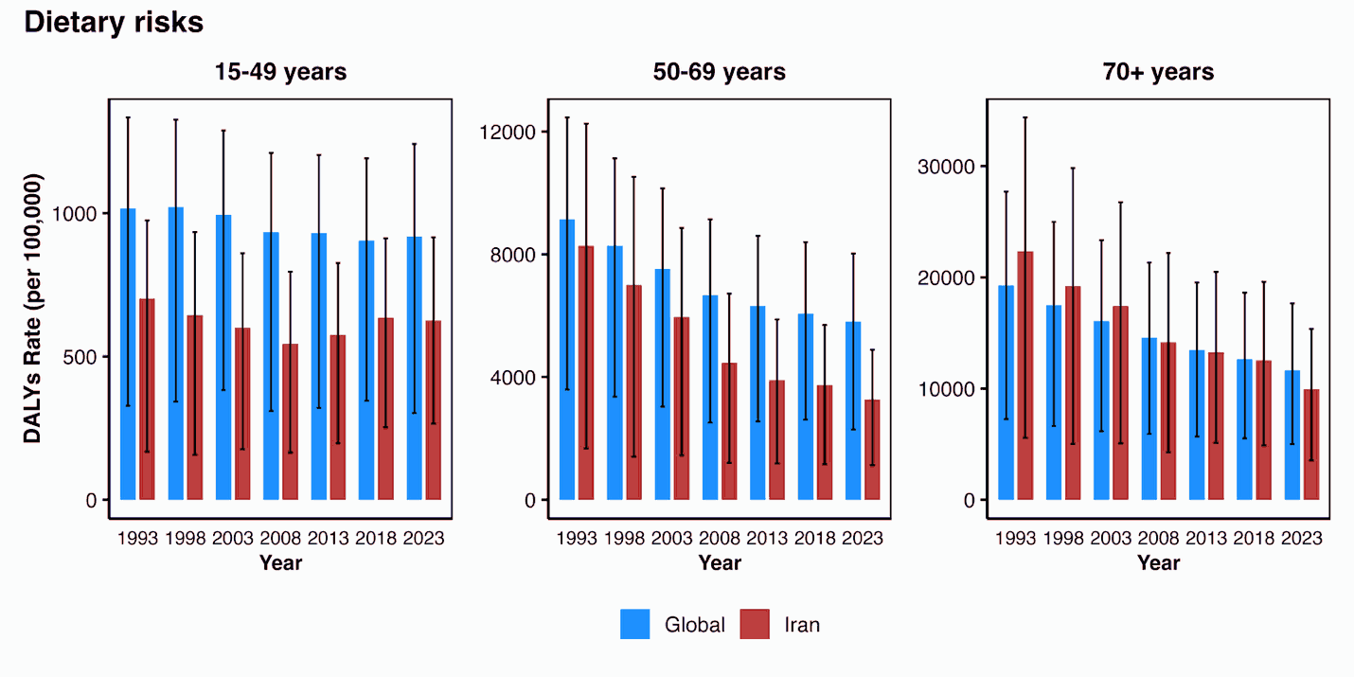
شکل 3-22. مقایسه بار بیماری استاندارد شده (در صدهزار نفر جمعیت) منتسب به عوامل خطر تغذیه ای در گروه های سنی مختلف بین سال های 1990 و 2023 میلادی در ایران و جهان
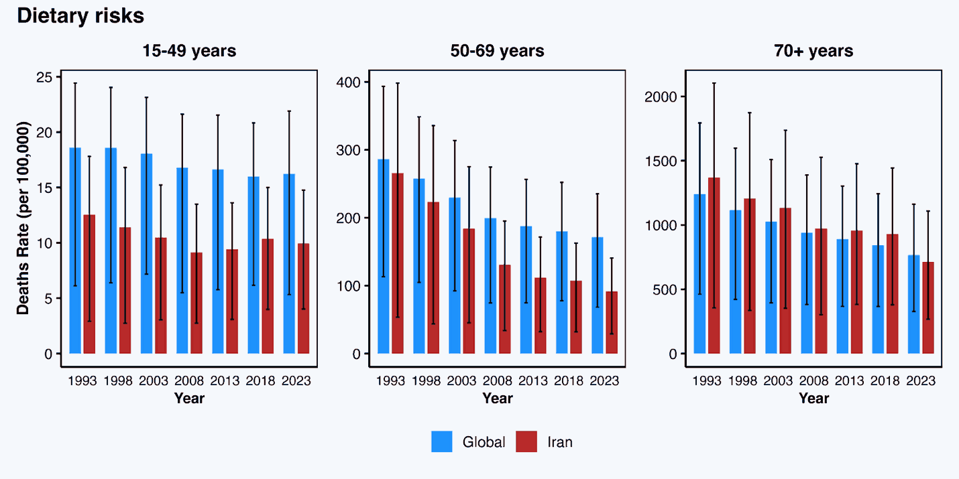
شکل 3-23. مقایسه مرگ استاندارد شده (در صدهزار نفر جمعیت) منتسب به عوامل خطر تغذیه ای در گروه های سنی مختلف بین سال های 1990 و 2023 میلادی در ایران و جهان
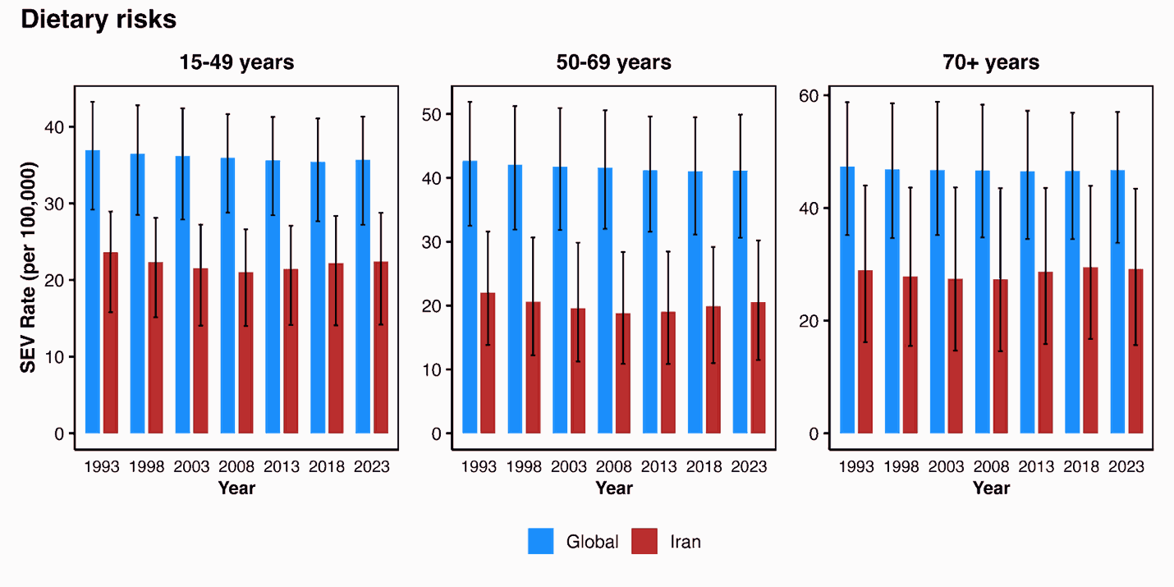
شکل 3-24. مقایسه SEV استاندارد شده عوامل خطر تغذیه ای در گروه های سنی مختلف بین سال های 1990 و 2023 میلادی در ایران و جهان

در رابطه با بار منتسب به سدیم بالا، در سطح جهانی بار بیماری و مرگ منتسب روند کاهشی در طی سی سال گذشته داشته است. به جز کشور پاکستان و مصر که روند صعودی را نشان می دهد، باقی کشورها روند نزولی یا ثابتی داشته اند. روند تغییرات ایران تقریبا مشابه منطقه بوده است و به جز ترکیه و آمریکا، از باقی کشورها در طی زمان کمتر بوده است. در رابطه با SEV هم در حالیکه مقدار جهانی آن در حدود 40 در طی زمان بوده است، پاکستان و آمریکا روند صعودی داشته اند، درحالیکه ایران مشابه منطقه NAME روند ثابتی در حدود 10 را در بازه سی ساله داشته است (شکل 3-25)
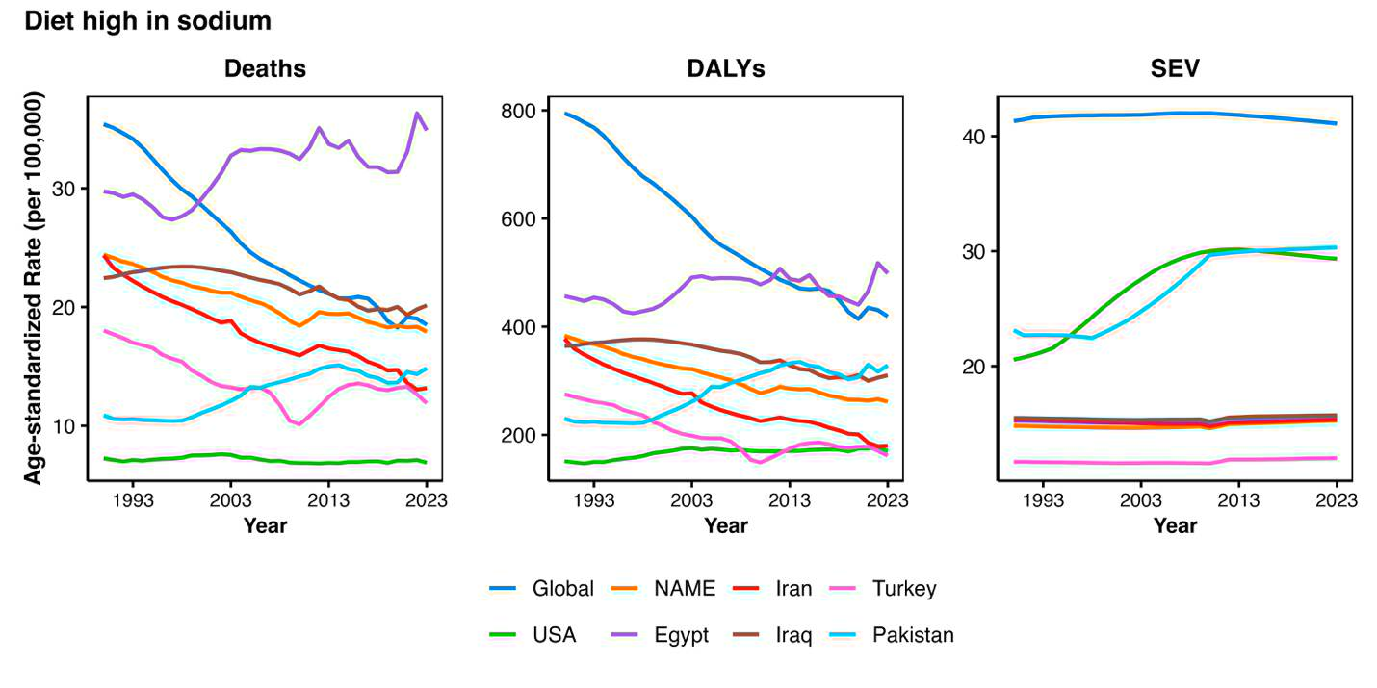
شکل 3-25. مقایسه بر بار بیماری، مرگ و SEV استاندارد شده سدیم بالا در کشورهای مختلف بین سال های 1990 و 2023 میلادی

در رابطه با بار منتسب به مصرف کم میوه، روند جهانی در طی 30 سال با کاهش همراه بوده است. در مقایسه با روند جهانی، پاکستان، عراق و مصر مقدار بالاتری از میانگین جهانی از خود نشان می دهند. ایران در مقایسه با منطقه و باقی کشورها مقدار پایین تری از بار منتسب داشته است و مقادیر آن نزدیک به ترکیه است. در رابطه با SEV نیز با وجود کاهش آن تا اواسط دهه 2000، روند در ادامه معکوس شده و مجددا افزایش یافته است، اگرچه مقدار آن همچنان از باقی کشورها و میانگین جهانی پایین تر است. (شکل 26-3).
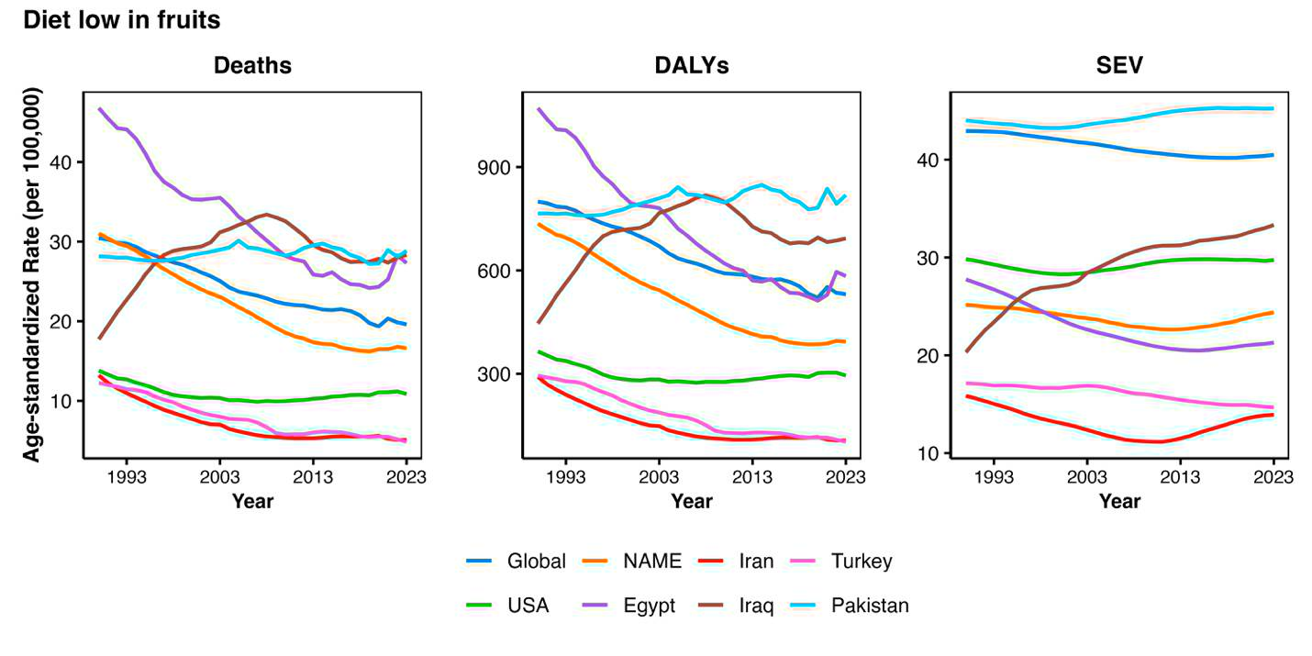
شکل 3-26. مقایسه بار بیماری، مرگ و SEV استاندارد شده مصرف کم میوه در کشورهای مختلف بین سال های 1990 و 2023 میلادی

روند تغییرات بار بیماری منتسب به مصرف ناکافی سبزیجات در سطح جهانی طی سال‌های ۱۹۹۰ تا ۲۰۲۳ نشان می‌دهد که این شاخص در مجموع روندی کاهشی داشته است. در مقایسه با میانگین جهانی، کشور پاکستان بار منتسب به‌مراتب بالاتری را تجربه کرده است. منطقه NAME نیز روندی مشابه با الگوی جهانی داشته است. در ایران، کاهش بار منتسب تا حدود سال ۲۰۰۳ با سرعت بیشتری نسبت به میانگین جهانی رخ داده و پس از آن، روند کاهشی تقریباً مشابه با جهان ادامه یافته است. شایان ذکر است که کشور ترکیه در تمام این سال‌ها مقادیر بسیار پایین و نسبتاً ثابتی از بار بیماری منتسب به مصرف ناکافی سبزیجات را گزارش کرده است (شکل 3-27).
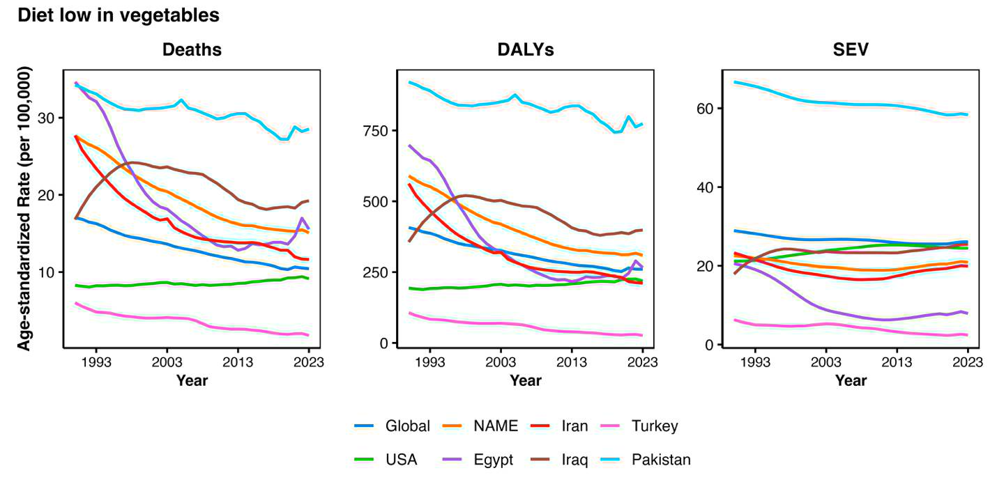
شکل 3-27. مقایسه بار بیماری، مرگ و SEV استاندارد شده مصرف کم سبزی در کشورهای مختلف بین سال های 1990 و 2023 میلادی

بار منتسب به نوشیدنی های شیرین روند جهانی ثابتی را در طی 30 سال گذشته داشته است. بیشترین بار منتسب مربوط به کشور آمریکا است که با وجود کاهش مقطعی در بازه ای از زمان، در نهایت روند صعودی داشته است و مقدار SEV بالای 50 داشته است. منطقه NAME هم بار منتسب بالاتری نسبت به میانگین جهانی را از خود نشان می دهد و کشور ایران از این نظر وضعیت بهتری نسبت به جهان و منطقه دارد. بهترین وضعیت مربوط به پاکستان است که بار منتسب بسیار کم نزدیک به صفر را به خود اختصاص داده است (شکل 3-28).
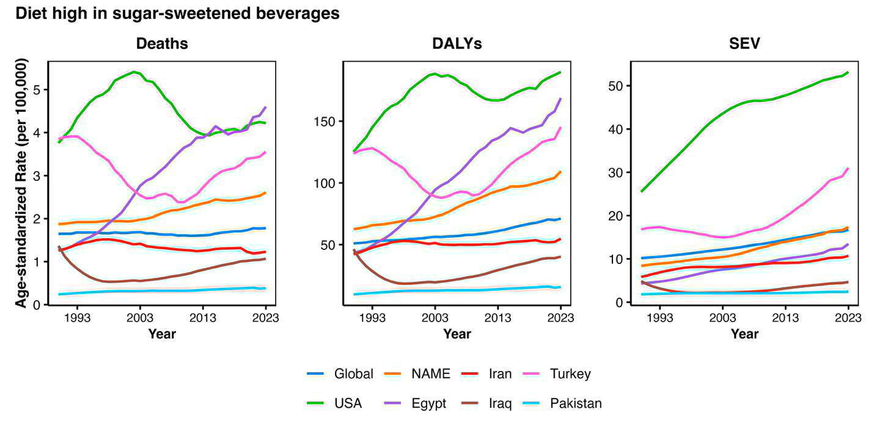
شکل 3-28. مقایسه بار بیماری، مرگ و SEV استاندارد شده مصرف نوشیدنی های شیرین در کشورهای مختلف بین سال های 1990 و 2023 میلادی

روند تغییرات بار بیماری منتسب به مصرف اسیدهای چرب ترانس طی سال‌های ۱۹۹۰ تا ۲۰۲۳ در بیشتر کشورها نشان‌دهنده‌ی کاهش تدریجی این شاخص است. با این حال، کشور مصر استثنا بوده و با اختلاف قابل توجهی بالاترین میزان بار منتسب را در میان کشورها داشته است؛ به‌ویژه از سال ۲۰۰۰ میلادی، روندی صعودی در این کشور مشاهده می‌شود. منطقه NAME نیز به‌طور کلی مقادیر بالاتری از میانگین جهانی را نشان داده است. در مقابل، وضعیت ایران تقریباً هم‌راستا با روند جهانی بوده و تغییرات آن تفاوت چشمگیری با الگوی جهانی ندارد (شکل 3-29).

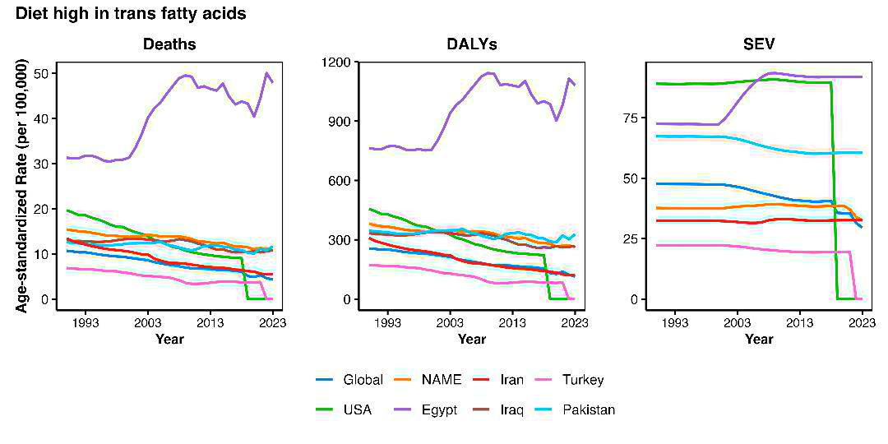

شکل 3-29. مقایسه DALYs، مرگ و SEV استاندارد شده اسیدهای چرب ترانس در کشورهای مختلف بین سال های 1990 و 2023 میلادی

بار منتسب به مصرف پایین اسیدهای چرب غیراشباع، در جهان روند نسبتا ثابتی داشته است. در حالیکه مصر بالاترین مقدار بار منتسب را نشان می دهد و منطقه وضعیت بدتری نسبت به جهان دارد، ایران بار منتسب نزدیک به میانگین جهانی داشته است. آمریکا در زمینه این عامل خطر بهترین وضعیت را داشته است و بار منتسب بسیار اندکی داشته است. در رابطه با SEV نیز درحالیکه میانگین جهانی و اکثر کشورها روند ثابتی با مقادیر حدود 80 را در طی سی سال گذشته داشته اند، مقدار آن برای ایران در حدود 50 ثابت بوده است، درحالیکه برای آمریکا از حدود 25 در طی سی سال گذشته به حدود 5 رسیده است (شکل 3-30).
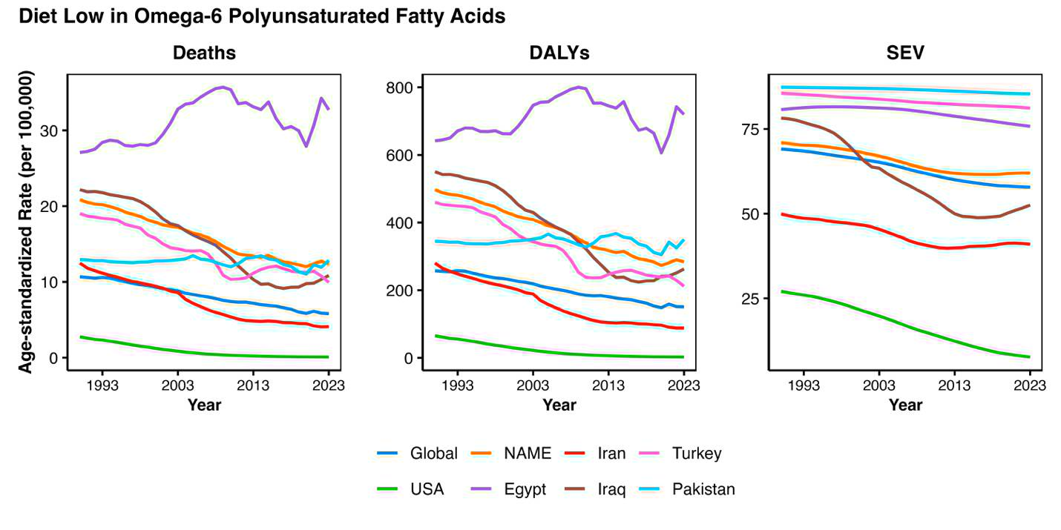
شکل 3-30. مقایسه بار بیماری، مرگ و SEV استاندارد شده مصرف پایین اسیدهای چرب غیراشباع در کشورهای مختلف بین سال های 1990 و 2023 میلادی

روند تغییرات بار بیماری منتسب به مصرف ناکافی غلات کامل در سطح جهانی طی سال‌های ۱۹۹۰ تا ۲۰۲۳ نشان می‌دهد که این شاخص در مجموع روندی نزولی داشته است. ایالات متحده آمریکا الگویی مشابه با روند جهانی را نشان می‌دهد، با این تفاوت که کاهش در این کشور با سرعت بیشتری رخ داده است؛ به‌طوری‌که علی‌رغم مقادیر بالاتر در سال ۱۹۹۰، از حدود سال ۲۰۰۸ به بعد میزان بار منتسب در آمریکا پایین‌تر از میانگین جهانی قرار گرفته است. ایران، مشابه با الگوی منطقه NAME، روندی نزولی داشته و از نظر میزان بار منتسب در رتبه دوم پس از عراق قرار می‌گیرد. در مقابل، کشورهای ترکیه و پاکستان پایین‌ترین مقادیر بار بیماری منتسب به مصرف ناکافی غلات کامل را در این بازه زمانی گزارش کرده‌اند (شکل 3-31).
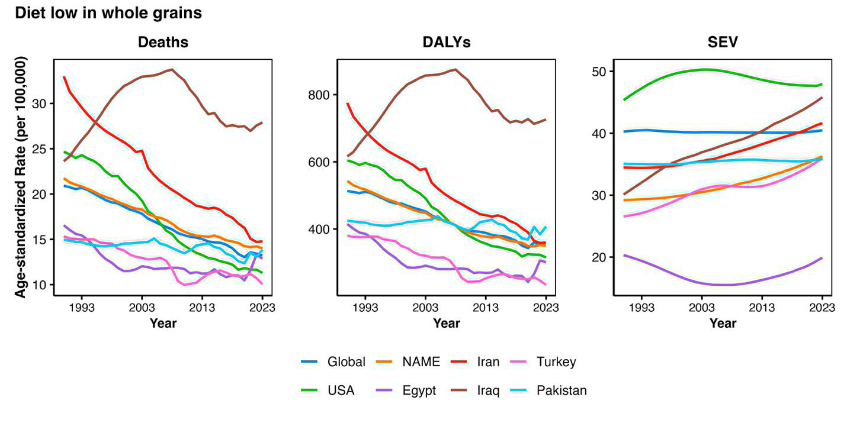
شکل 3-31. مقایسه بار بیماری، مرگ و SEV استاندارد شده مصرف کم غلات کامل در کشورهای مختلف بین سال های 1990 و 2023 میلادی

در رابطه با بار منتسب به فعالیت بدنی ناکافی، همانگونه که بیان شد، مرگ و بار بیماری استاندارد شده منتسب به فعالیت بدنی پایین در ایران نسبت به جهان بالاتر بوده است، اگرچه از نظر آماری این اختلاف معنادار نبوده است. با در نظر گرفتن گروه های سنی مختلف، بار بیماری و مرگ منتسب به گروه سنی بالای 70 سال مقدار بالاتری را نسبت به گروه های سنی جوان تر نشان می دهد و مقادیر آن بین ایران و جهان تقریبا مشابه است (شکل 3-32). در رابطه با مرگ منتسب، گروه سنی 15 تا 49 سال مقدار نزدیک به صفر را به خود اختصاص می دهد، در حالیکه گروه سنی 50 تا 69 سال بین 10 تا 20 مورد به ازای هر صدهزار نفر بوده است (شکل 3-33). در رابطه با SEV فعالیت بدنی پایین، گروه سنی 15 تا 49 سال در ایران مقدار حدودا دو برابر میانگین جهانی را داشته است. این در حالی است که اختلاف در گروه سنی 50 تا 69 سال کمتر شده و در گروه سنی بالای 70 سال حتی مقدار جهانی SEV اندکی از ایران پیشی می گیرد (شکل 3-34).
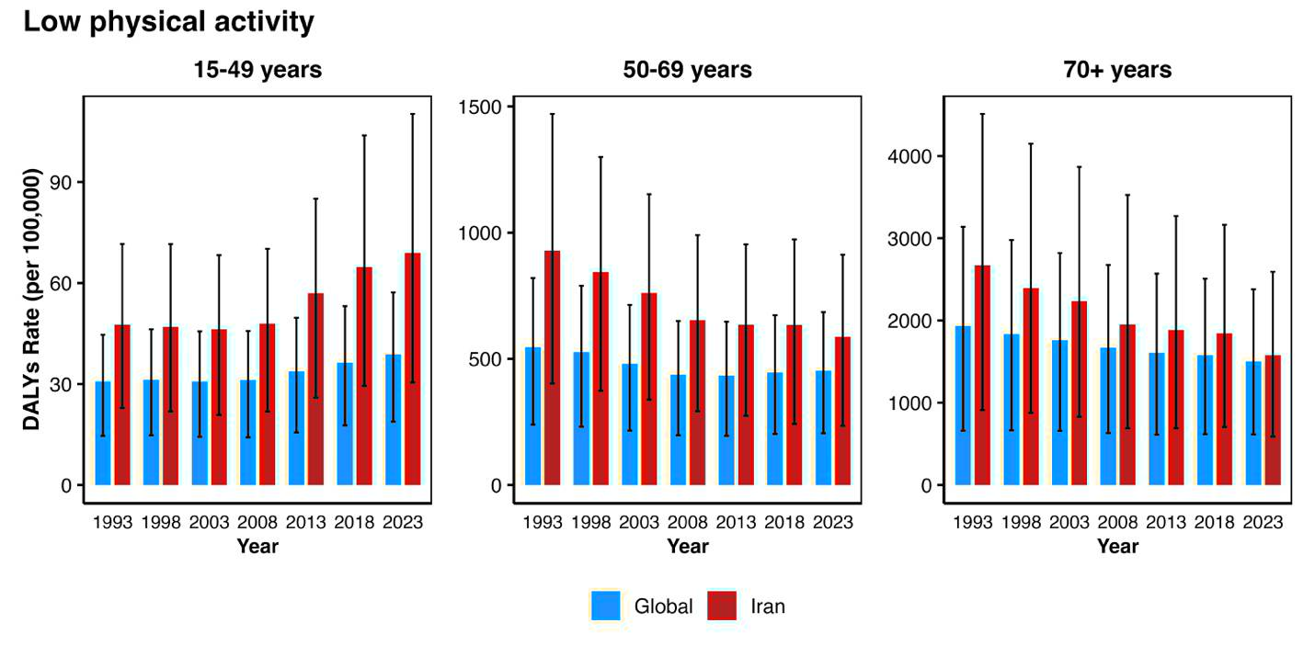
شکل 3-32. مقایسه بار بیماری استاندارد شده (در صدهزار نفر جمعیت) منتسب به فعالیت بدنی پایین در گروه های سنی مختلف بین سال های 1990 و 2023 میلادی در ایران و جهان
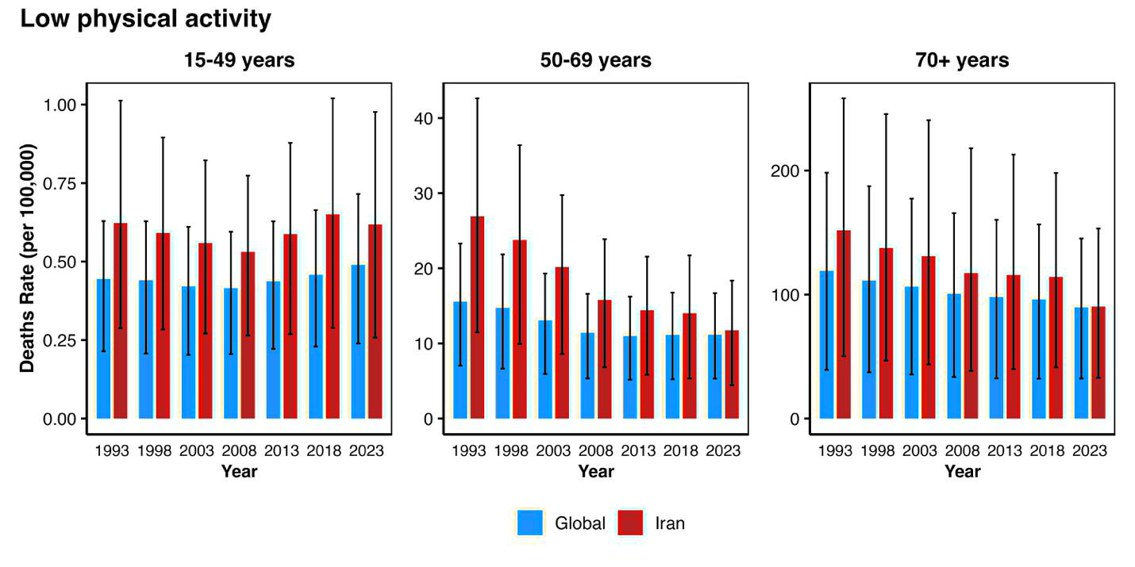
شکل 3-33. مقایسه مرگ استاندارد شده (در صدهزار نفر جمعیت) منتسب به فعالیت بدنی پایین در گروه های سنی مختلف بین سال های 1990 و 2023 میلادی در ایران و جهان
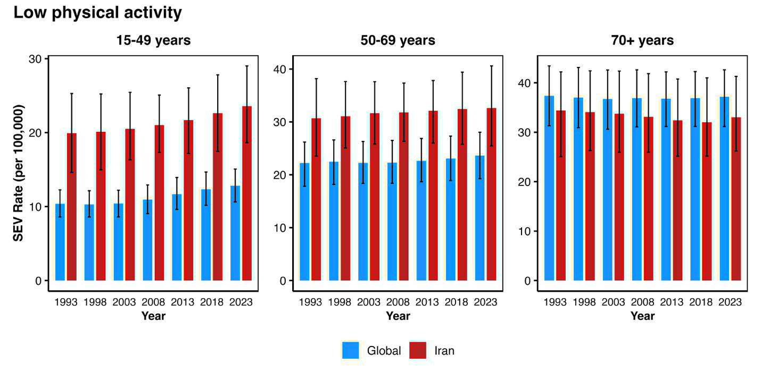
شکل 3-34. مقایسه SEV استاندارد شده فعالیت بدنی پایین در گروه های سنی مختلف بین سال های 1990 و 2023 میلادی در ایران و جهان

در مقایسه کشورهای مختلف، مرگ و بار بیماری منتسب به فعالیت بدنی ناکافی، الگوی جهانی در طی زمان کاهشی بوده است. در حالیکه کمترین مقدار بار منتسب مربوط به آمریکا بوده است، ایران با وجود اینکه مقادیر بیشتری نسبت به جهانی دارد، در مقایسه با کشورهایی مانند مصر و عراق مقادیر پایین تری داشته است و از میانگین منطقه هم مقدار کمتری دارد. در رابطه با SEV نیز الگوی کلی برای اکثر مناطق اندکی افزایشی بوده است. در حالیکه بیشترین مقدار SEV مربوط به عراق بوده است، کشورهای مختلف منطقه نسبت به جهان مقدار بسیار بالاتری از SEV را نشان می دهند که نشان دهنده وضعیت بدتر این عامل خطر در کشورهای مختلف منطقه نسبت به کشورهای دیگر جهان است (شکل 3-35).
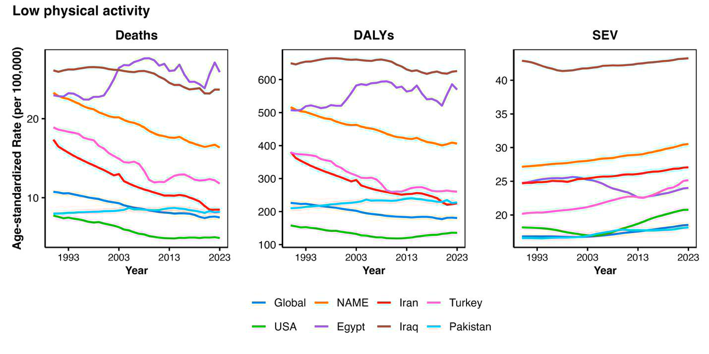
شکل 3-35. مقایسه بار بیماری، مرگ و SEV استاندارد شده فعالیت بدنی پایین در کشورهای مختلف بین سال های 1990 و 2023 میلادی

در رابطه با بار منتسب به استعمال دخانیات، همانگونه که پیش تر بیان شد، مرگ و بار بیماری منتسب به آن در ایران نسبت به جهان در طی سی سال گذشته کمتر بوده است، با این وجود این فاصله در طی زمان کمتر شده است که به علت کاهش بیشتر بار منتسب در جهان نسبت به ایران بوده است. این روند در تمامی گروه های سنی نیز مشابه بوده است. بیشترین بار بیماری منتسب به استعمال دخانیات در جهان مربوط به گروه سنی بالای 70 سال بوده است، این در حالی است که در ایران اختلاف بین گروه سنی بالای 70 سال و 50 تا 69 سال کمتر است (شکل 3-36). الگوی مشابه ای در مرگ منتسب به مصرف دخانیات مشهود است (شکل 37-3). در رابطه با SEV استعمال دخانیات گروه های سنی 15 تا 49 و 50 تا 69 سال در سطح جهانی کاهش یافته اند و در سال 2021 تقریبا به سطح ایران رسیده اند که در طی زمان ثابت بوده است. تغییرات گروه سنی بالای 70 سال در سطح جهانی کمتر بوده است و به سطح ایران تا سال 2021 نرسیده است (شکل 3-38).
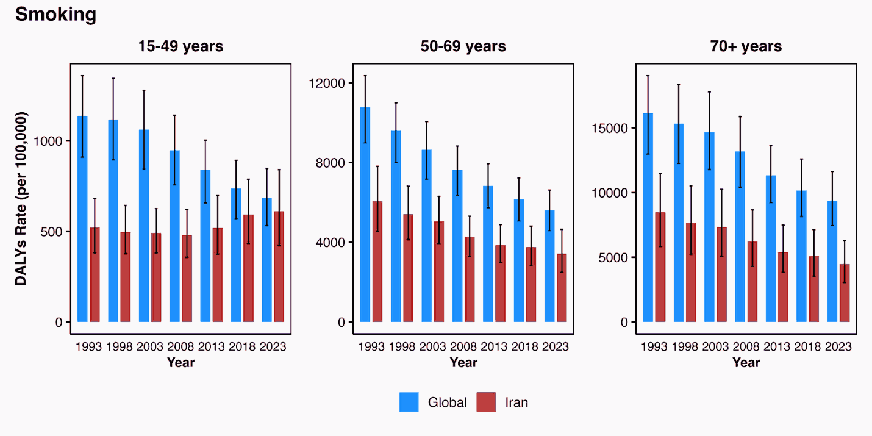
شکل 3-36. مقایسه بار بیماری استاندارد شده (در صدهزار نفر جمعیت) منتسب به استعمال دخانیات در گروه های سنی مختلف بین سال های 1993 و 2023 میلادی در ایران و جهان
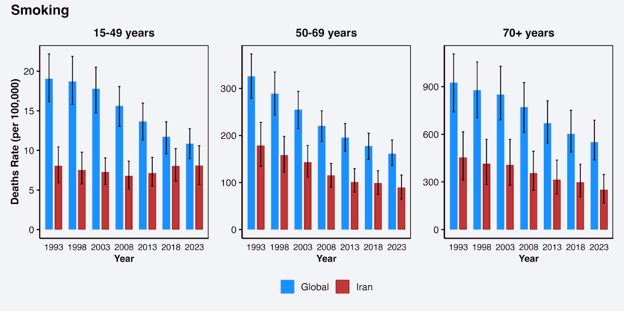
شکل 3-37. مقایسه مرگ استاندارد شده (در صدهزار نفر جمعیت) منتسب به استعمال دخانیات در گروه های سنی مختلف بین سال های 1993 و 2023 میلادی در ایران و جهان
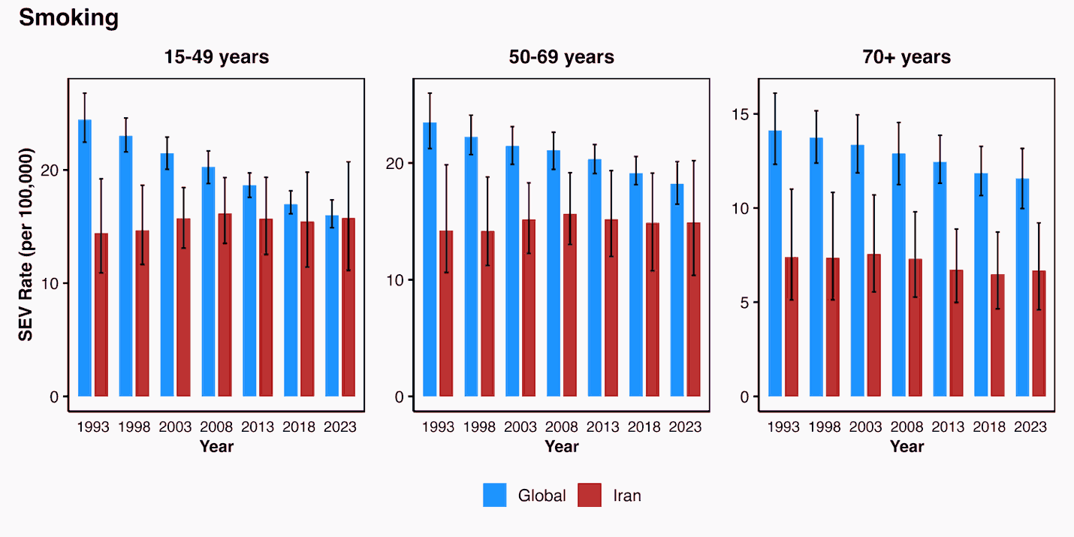
شکل 3-38. مقایسه SEV استاندارد شده استعمال دخانیات در گروه های سنی مختلف بین سال های 1993 و 2023 میلادی در ایران و جهان

در مقایسه کشورهای مختلف، ایران مرگ و بار بیماری منتسب به استعمال دخانیات پایین تری نسبت به باقی کشور ها و منطقه از خود نشان می دهد. در حالیکه همه کشورها و مناطق روند نزولی در طی مدت زمان مورد بررسی داشته اند، باقی کشورهای منطقه نسبت به ایران و NAME مقادیر بالاتری از بار منتسب را نشان می دهند. در رابطه با SEV استعمال دخانیات هم با وجود اینکه ایران وضعیت نسبتا ثابتی داشته است همچنان از اکثر کشورها مقدار پایین تری را به خود اختصاص می دهد (شکل 3-39).
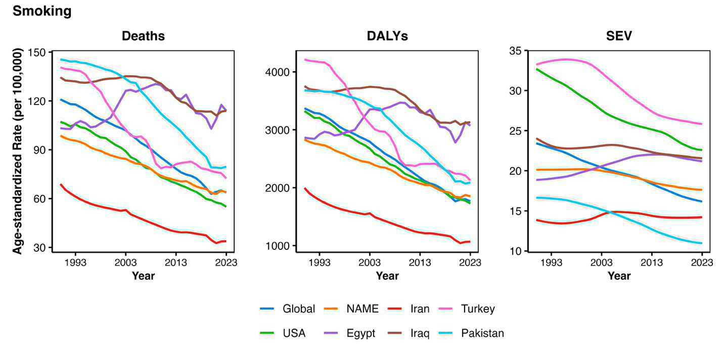
شکل 3-39. مقایسه بار بیماری، مرگ و SEV استاندارد شده استعمال دخانیات در کشورهای مختلف بین سال های 1990 و 2023 میلادی

در مورد مواجهه با دود دست دوم ایران وضعیت اندک بهتری نسبت به جهان داشته است .بیشترین بار بیماری منتسب مربوط به گروه سنی بالای 70 و سپس گروه سنی 50 تا 69 بوده است. گروه سنی زیر 5 سال کاهش بسیار شدیدی داشته و در سال 2023 مقدار بسیار کمی از بار را به خود اختصاص داده است (شکل 3-40). الگوی مشابه ای در گروه های سنی مختلف برای مرگ منتسب قابل مشاهده است (شکل 3-41). SEV در گروه های سنی مختلف در ایران در طی زمان نسبتا ثابت بوده است، در حالیکه این شاخص در سطح جهان طی سی سال گذشته کاهش یافته است (شکل 3-42).

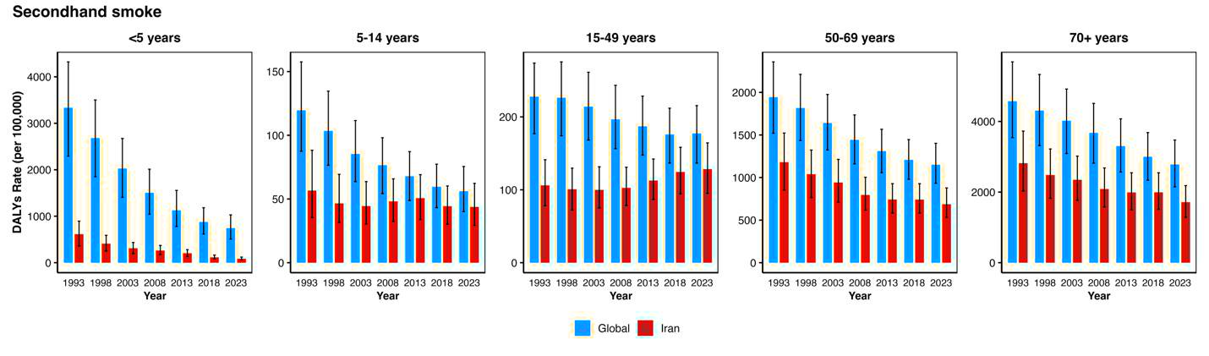
شکل 3-40. مقایسه بار بیماری استاندارد شده (در صدهزار نفر جمعیت) منتسب به مواجهه با دود دست دوم در گروه های سنی مختلف بین سال های 1993 و 2023 میلادی در ایران و جهان
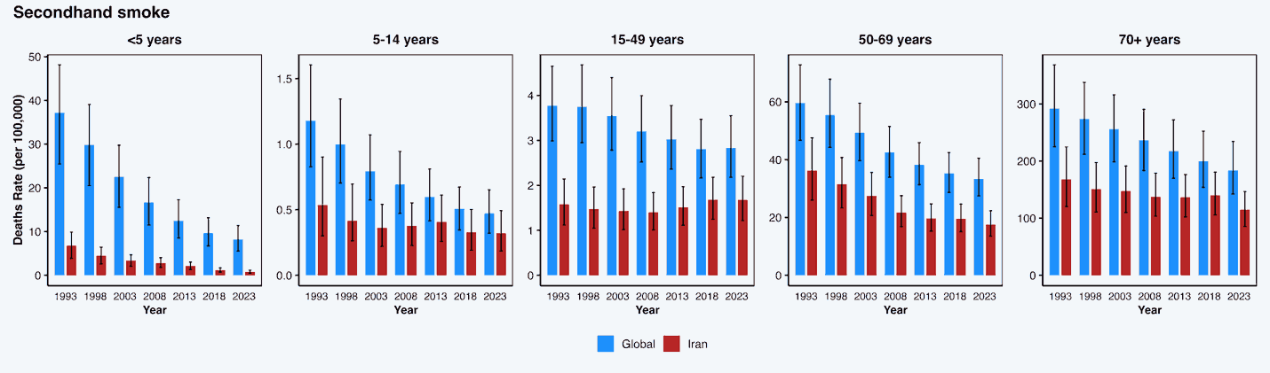
شکل 3-41. مقایسه مرگ استاندارد شده (در صدهزار نفر جمعیت) منتسب به مواجهه با دود دست دوم در گروه های سنی مختلف بین سال های 1993 و 2023 میلادی در ایران و جهان
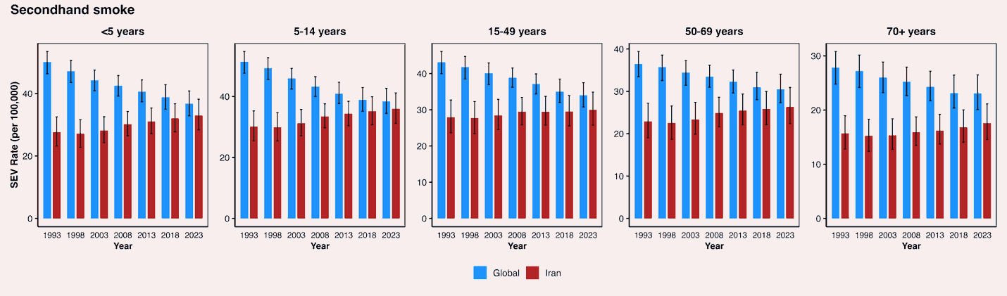
شکل 3-42. مقایسه SEV استاندارد شده مواجهه با دود دست دوم در گروه های سنی مختلف بین سال های 1993 و 2023 میلادی در ایران و جهان

در مقایسه کشورهای مختلف، بار منتسب به مواجهه با دود دست دوم در همه کشورها و مناطق روند کاهشی داشته است. وضعیت ایران نسبت به منطقه NAME بهتر بوده است و کشورهایی مانند مصر، عراق، ترکیه و پاکستان با وجود بهبود اوضاع طی سی سال گذشته همچنان وضعیت بدتری نسبت به ایران داشته اند. در حالیکه SEV اکثر کشورها و مناطق در طی زمان کاهش یافته است، SEV ایران افزایش اندکی را طی سی سال گذشته داشته است (شکل 3-43).
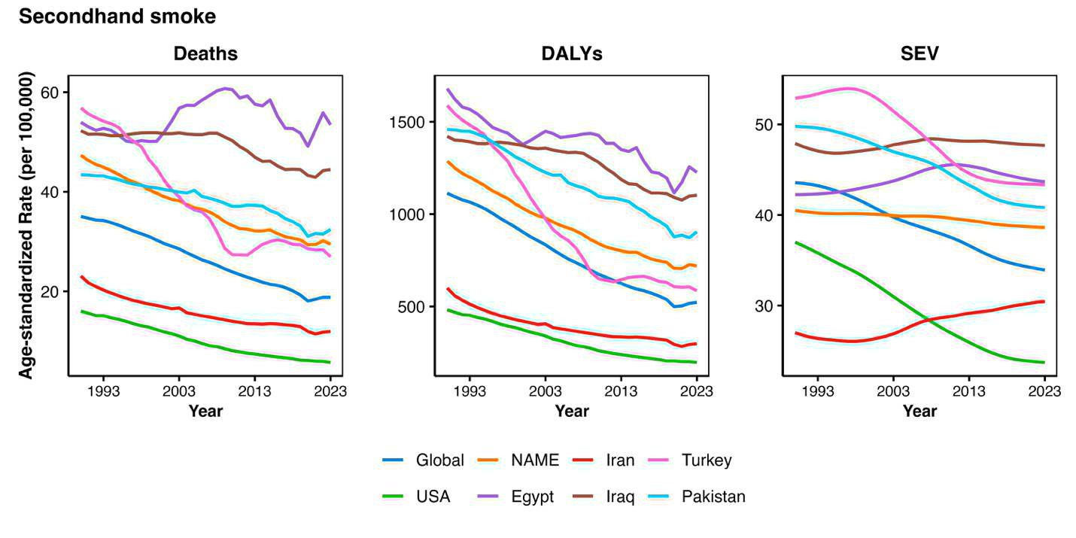
شکل 3-43. مقایسه بار بیماری، مرگ و SEV استاندارد شده مواجهه با دود دست دوم در کشورهای مختلف بین سال های 1990 و 2023 میلادی
در رابطه با بار منتسب به مصرف الکل، در ایران نسبت به جهان مقدار بسیار کمتری از بار منتسب به مصرف الکل اختصاص داده شده است. در حالیکه بار بیماری منتسب به مصرف الکل در گروه های سنی بالای 15 سال کاهش اندکی را طی زمان داشته است، در ایران تغییرات مشهودی در این بازه مشاهده نمی شود و روند ثابتی با اختلاف زیاد نسبت به وضعیت جهانی وجود داشته است. با این وجود در حالیکه بار بیماری منتسب در گروه سنی 5 تا 14 سال در ایران نسبتا ثابت بوده است، در سطح جهانی این مقدار تا سال 2003 افزایش یافته است و سپس کاهش یافته است (شکل 3-44). وضعیت مشابهی در رابطه با مرگ منتسب به مصرف الکل قابل مشاهده است (شکل 3-45). روند SEV مصرف الکل بین گروه های سنی مختلف در جهان نسبتا یکسان بدون تغییرات بوده است. در ایران نیز وضعیت مشابهی قابل رویت است (شکل 3-46).
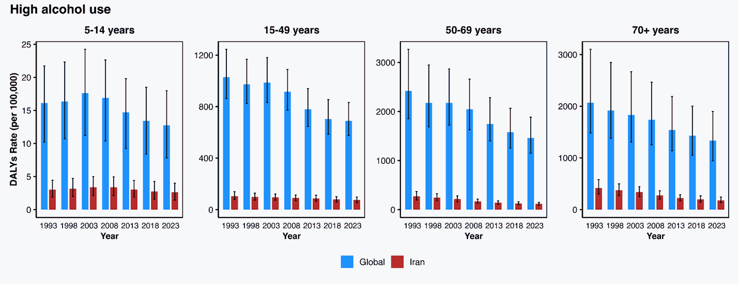
شکل 3-44. مقایسه بار بیماری استاندارد شده (در صدهزار نفر جمعیت) منتسب به مصرف الکل در گروه های سنی مختلف بین سال های 1993 و 2023 میلادی در ایران و جهان
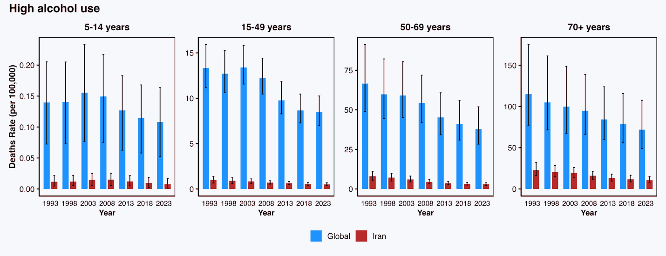
شکل 3-45. مقایسه مرگ استاندارد شده (در صدهزار نفر جمعیت) منتسب به مصرف الکل در گروه های سنی مختلف بین سال های 1993 و 2023 میلادی در ایران و جهان

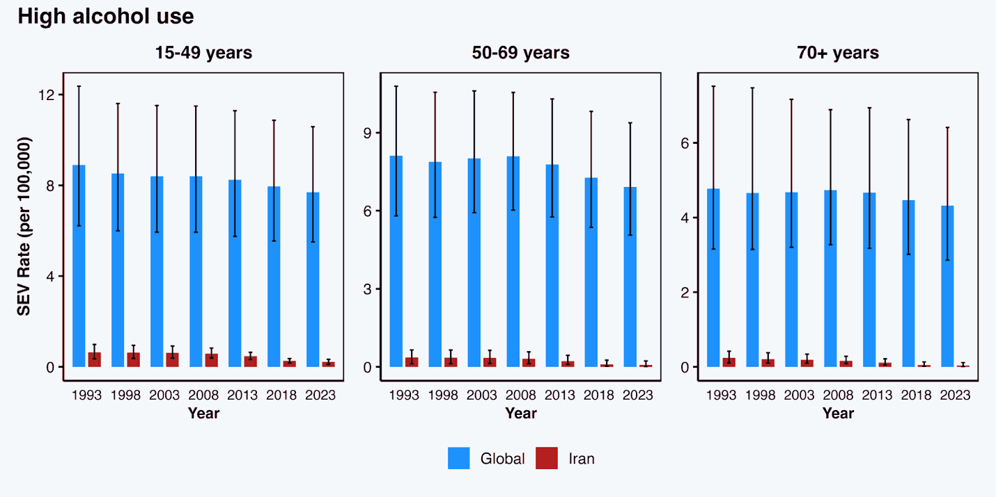
شکل 3-46. مقایسه بار بیماری استاندارد شده مصرف الکل در گروه های سنی مختلف بین سال های 1993 و 2023 میلادی در ایران و جهان

در مقایسه کشورهای مختلف، همانگونه که قابل انتظار است مرگ و بار بیماری منتسب به کشورهای منطقه شمال آفریقا و خاورمیانه نسبت به جهان و آمریکا کمتر و در طی زمان بدون تغییر بوده است. از نظر SEV نیز بیشترین مقدار مربوط به آمریکا با مقادیر نزدیک به 15 بوده است، در حالیکه کشورهای منطقه شمال آفریقا و خاورمیانه همگی مقادیر نزدیک به صفر داشته اند و ترکیه مقادیر بالاتر نزدیک به 5 داشته است (شکل 3-47).
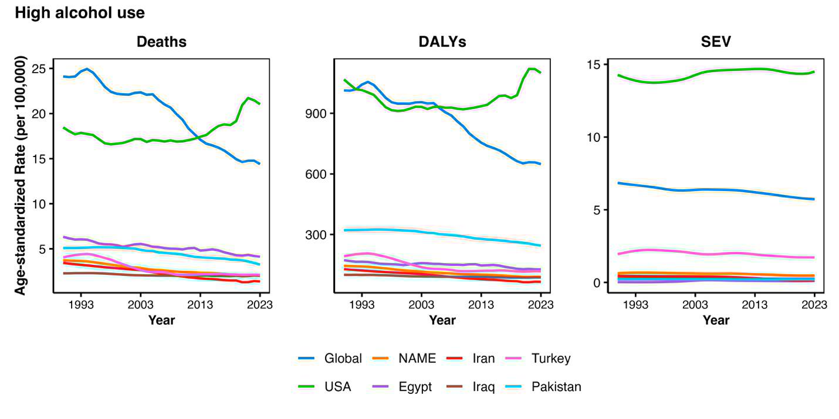
شکل 3-47. مقایسه بار بیماری ها، مرگ و SEV استاندارد شده مصرف الکل در کشورهای مختلف بین سال های 1990 و 2023 میلادی

در رابطه با بار منتسب به مصرف مواد مخدر، در سطح جهانی و کشورهای منطقه مرگ و بار بیماری ها کمی به این عامل خطر مرتبط است که در طی زمان بدون تغییر بوده است. بار بیماری ها منتسب و SEV در ایران نسبت به باقی کشورهای منطقه بیشتر است. آمریکا نیز تنها کشوری از میان کشورهای مورد بررسی است که روند صعودی به خصوص در بار بیماری ها منتسب داشته است (شکل 3-48).
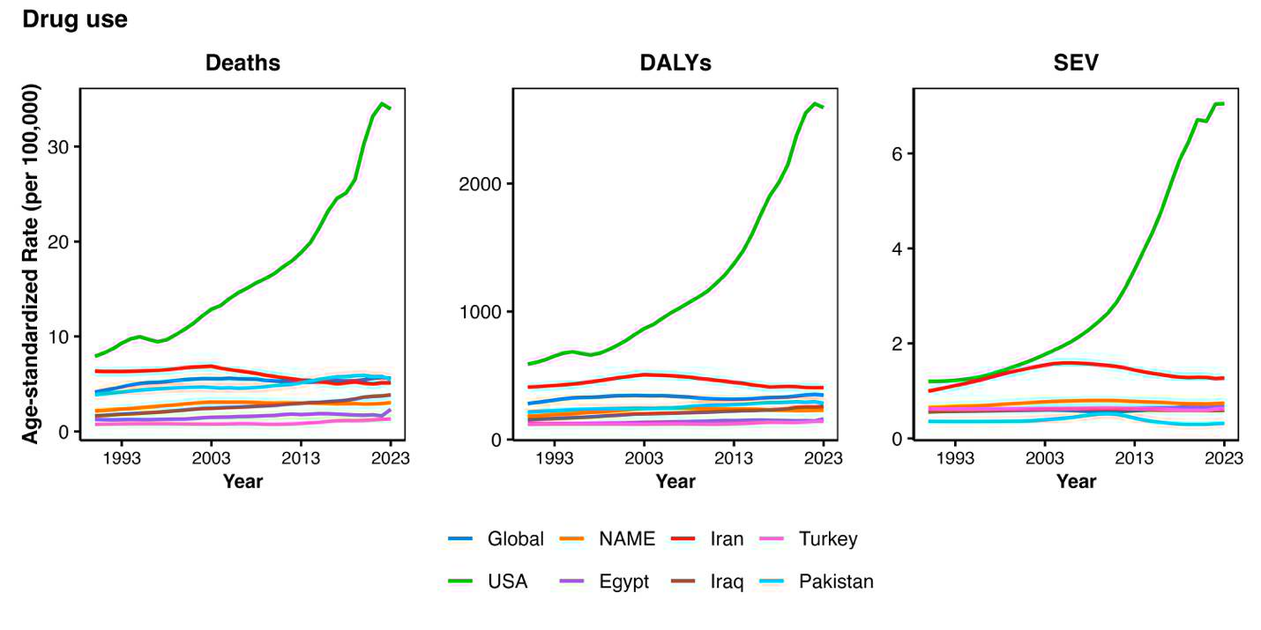
شکل 3-48. مقایسه بار بیماری ها، مرگ و SEV استاندارد شده مصرف مواد مخدر در کشورهای مختلف بین سال های 1990 و 2023 میلادی
بیشترین میزان بار بیماری منتسب به مواجهه با ذرات معلق محیطی در سال‌های ۱۹۹۰ تا ۲۰۲۳ مربوط به کشورهای مصر و عراق بوده است. در ایالات متحده آمریکا، این شاخص روندی کاهشی چشمگیر داشته و تا سال ۲۰۲۳ تقریباً به صفر رسیده است. در مقابل، سایر کشورها روندی نسبتاً ثابت یا کاهش خفیف را تجربه کرده‌اند. ایران در سال ۱۹۹۰ مقادیر بالاتری نسبت به میانگین منطقه خاورمیانه وشمال آفریقا داشته، اما با شیب بیشتری کاهش یافته و از حدود سال ۲۰۰۰ به بعد وضعیت مطلوب‌تری نسبت به میانگین منطقه نشان داده است (شکل 3-49).
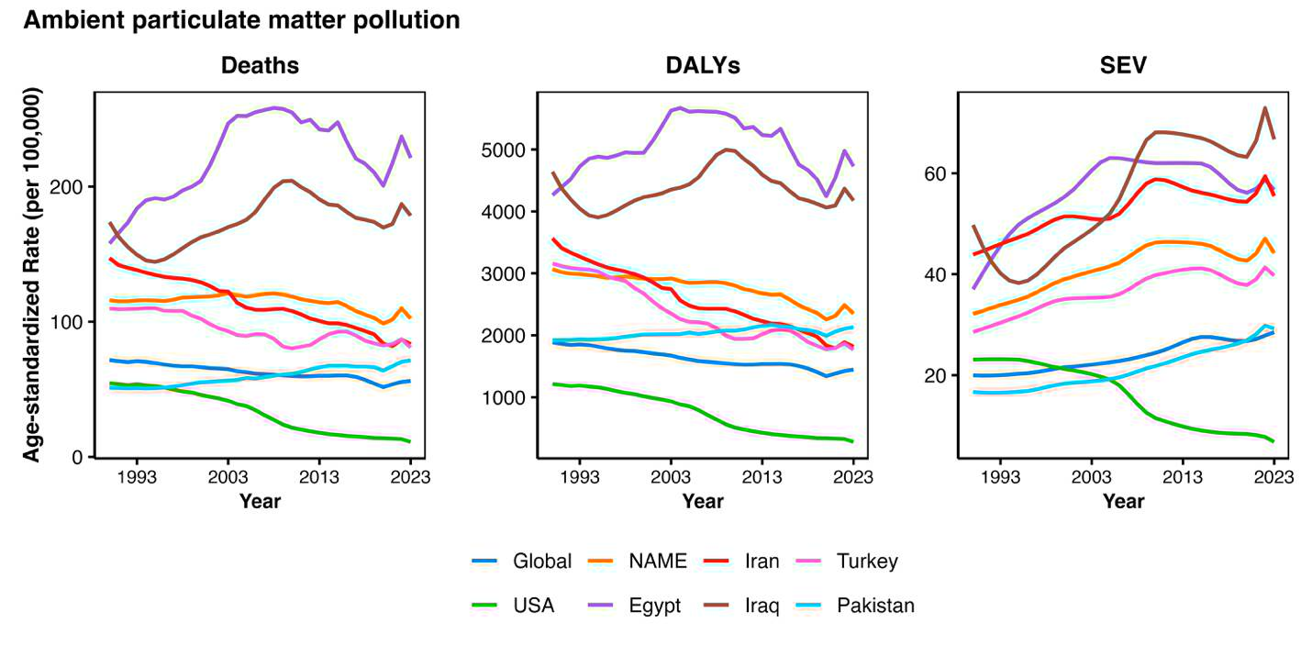

شکل 3-49. مقایسه بار بیماری، مرگ و SEV استاندارد شده ذرات معلق محیطی در کشورهای مختلف بین سال های 1990 و 2023 میلادی

بیشترین بار منتسب به آلودگی ازن محیطی مربوط به کشور پاکستان بوده است و روند صعودی داشته است. روند باقی کشورها نسبتا ثابت بوده است و ایران نسبت به جهان و منطقه مقدار کمتری داشته است. SEV در آمریکا روند کلی نزولی داشته است، در حالیکه در ایران و پاکستان از 2010 بعد روند صعودی سریعتری تجربه شده است (شکل 3-50).

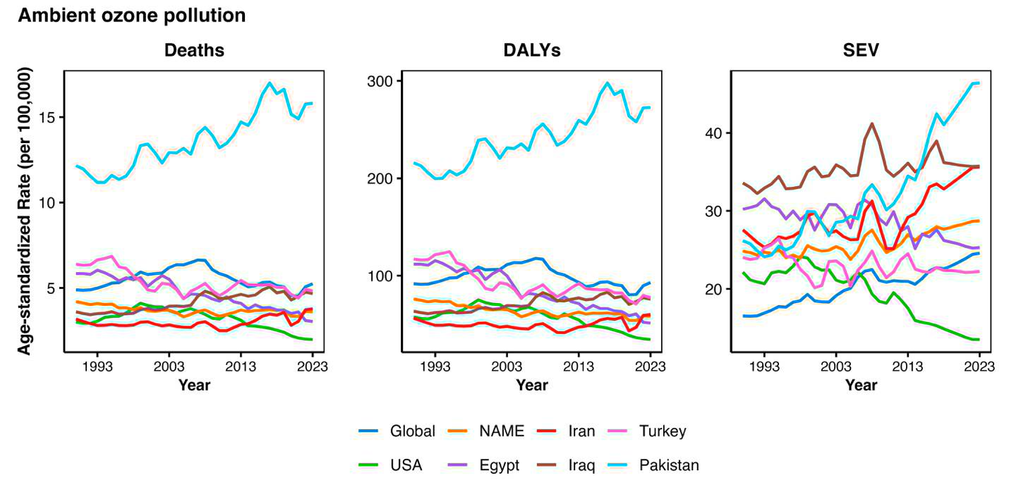
شکل 3-50. مقایسه بار بیماری، مرگ و SEV استاندارد شده ذرات معلق محیطی در کشورهای مختلف بین سال های 1990 و 2023 میلادی

بیشترین بار منتسب به مواجه با سرب مربوط به کشور مصر بوده است. بار منتسب به سرب در ایران مشابه منطقه خاورمیانه و شمال آفریقا بوده است و هر دو روند کاهشی خفیفی را نشان می دهند. به صورت کلی کشورها منطقه به جز ترکیه نسبت به جهان بار منتسب بیشتری داشته اند. کمترین بار مربوط به آمریکا بوده است. تمامی کشورها و مناطق از حدودا سال 2005 شروع روند کاهشی در SEV را نشان می دهند (شکل 3-51).
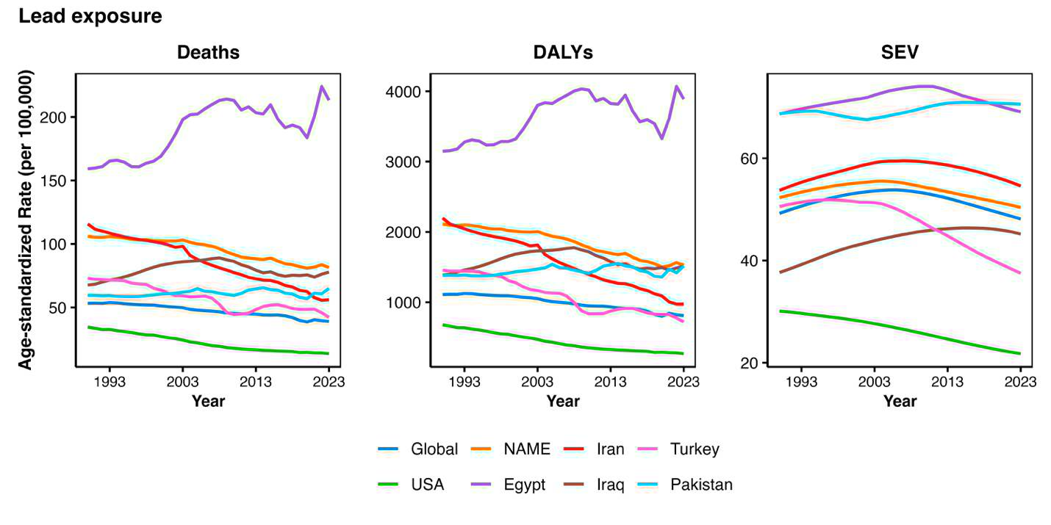
شکل 3-51. مقایسه بار بیماری، مرگ و SEV استاندارد شده مواجهه با سرب در کشورهای مختلف بین سال های 1990 و 2023 میلادی
نیازها به سلامت روان بالا است، اما پاسخ‌ها ناکافی و نامناسب هستند. طبق آخرین گزارش سازمان جهانی بهداشت در مورد وضعیت سلامت روان در جهان، اختلالات روانی همچنان بسیار شایع هستند و بیش از یک میلیارد نفر در سراسر جهان با یک اختلال روانی زندگی می‌کنند. شیوع اختلالات مختلف روانی بر اساس جنسیت متفاوت است، به طوری که زنان به طور کلی بیشتر تحت تأثیر قرار می‌گیرند. در هر دو جنسیت، اختلالات اضطرابی و افسردگی رایج‌ترین اختلالات هستند. بیش از 1 میلیارد نفر در سراسر جهان با اختلال روانی زندگی می‌کنند. اختلالات روانی می‌توانند از تمام شرایط بهداشتی دیگر بیشترین تأثیر منفی را بر سلامت افراد بگذارند. افرادی که مبتلا به اسکیزوفرنی هستند به طور متوسط ۹ سال زودتر از جمعیت عمومی می‌میرند، که معمولاً به دلیل بیماری‌های غیرقابل انتقال قابل پیشگیری است. افرادی که مبتلا به اختلال دوقطبی هستند به طور متوسط ۱۳ سال زودتر از دیگران می‌میرند. پیامدهای اقتصادی اختلالات روانی عظیم است. از دست دادن بهره‌وری و دیگر هزینه‌های غیرمستقیم به جامعه از هزینه‌های بهداشت و درمان بسیار بیشتر است. از نظر مالی، اسکیزوفرنی گران‌ترین اختلال روانی برای جامعه به ازای هر فرد است. اختلالات افسردگی و اضطراب به ازای هر فرد هزینه کمتری دارند، اما از آنجا که بسیار شایع‌تر هستند، این دو اختلال به طور کلی سهم بزرگی در هزینه‌های ملی دارند. برآورد شده که فقط از دست دادن بهره‌وری جهانی ناشی از این دو اختلال به ۱ تریلیون دلار آمریکا در سال می‌رسد. افراد مبتلا به اختلالات روانی همچنان به شدت از خدمات محروم هستند. سیستم‌های سلامت روان در سراسر جهان با شکاف‌های بزرگ و عدم تعادل در منابع، خدمات، اطلاعات و تحقیقات، و همچنین در حاکمیت مواجه هستند، به ویژه در کشورهای کم درآمد. سایر شرایط بهداشتی اغلب بر سلامت روان اولویت دارند و در داخل بودجه‌های سلامت روان، مراقبت‌های سلامت روانی مبتنی بر جامعه همیشه از بودجه کافی برخوردار نیستند. خودکشی بر افراد از تمام کشورها و زمینه‌ها تأثیر می‌گذارد و یکی از علل اصلی مرگ در میان جوانان است. به طور جهانی، خودکشی مسئول بیش از یک مورد از هر صد مرگ است و برای هر مرگ، ۲۰ تلاش خودکشی وجود دارد (2).
اختلالات روانی مسئول یک از هر بیست سال زندگی تعدیل شده با ناتوانی (DALY) در سطح جهانی هستند. آنها همچنین دومین علت اصلی سال‌های زندگی با ناتوانی (YLD) هستند که یک از هر شش YLD را در سطح جهانی تشکیل می‌دهند. اختلالات افسردگی و اضطرابی به طور عمده در ایجاد YLD در تمام گروه‌های سنی (به جز کودکان 5–0 سال) و به ویژه در افراد 29–15 سال تأثیرگذار هستند. اسکیزوفرنی و اختلال دوقطبی، که به ترتیب حدود یک نفر از هر ۲۰۰ نفر و یک نفر از هر ۱۵۰ نفر بالغ را تحت تأثیر قرار می‌دهند، نگرانی‌های اصلی هستند. اسکیزوفرنی در حالت حاد خود به طور متوسط ۹ سال زودتر از جمعیت عمومی می‌کشد (2).
به طور میانگین، کشورهای جهان تنها ۲ % از بودجه‌های سلامت خود را به سلامت روان اختصاص می‌دهند. بیش از نیمی از هزینه‌های سلامت روان در کشورهای با درآمد کم و متوسط هنوز به بیمارستان‌های روانپزشکی اختصاص می‌یابد. در کشورهای با درآمد کم، به ازای هر ۱۰۰,۰۰۰ نفر جمعیت، تنها یک کارمند سلامت روان وجود دارد، در حالی که این تعداد در کشورهای با درآمد بالا بیش از ۶۰ نفر است. دو سوم کشورها تنها یک روانپزشک برای ۲۰۰,۰۰۰ نفر یا بیشتر دارند. همچنین دسترسی به داروهای روان‌پزشکی ضروری و مداخلات روانشناختی همچنان محدود است، به ویژه در کشورهای با درآمد کم. اکثر افراد مبتلا به اختلالات روانی از مراقبت‌های رسمی سلامت روان بهره‌مند نمی‌شوند. در تمام کشورهای جهان، شکاف‌های پوشش خدمات با شکاف‌های کیفیت مراقبت‌ها همراه است. کمتر از یک نفر از هر ده نفر (۹ %) مبتلا به اختلال افسردگی عمده به طور جهانی تخمین زده می‌شود که درمان حداقلی و مناسب دریافت کنند (2).

فهرست منابع

1 Brauer, M. et al. Global burden and strength of evidence for 88 risk factors in 204 countries and 811 subnational locations, 1990–2021: a systematic analysis for the Global Burden of Disease Study 2021. The Lancet 403, 2162-2203 (2024).
2 World mental health today: latest data. Geneva: World Health Organization; 2025.
Licence: CC BY-NC-SA 3.0 IGO

فصل چهارم
آخرین وضعیت بیماری های غیرواگیر و عوامل خطر آن‌ها در ایران
در این فصل، وضعیت بیماری‌های غیرواگیر و عوامل خطر مرتبط با آن در جمهوری اسلامی ایران، بر اساس مهم‌ترین مطالعات و شواهد ملی، به‌ویژه پیمایش عوامل خطر بیماری‌های غیرواگیر (STEPS) در سال ۱۴۰۰، مورد بررسی و تحلیل قرار گرفته است. هدف از این تحلیل، ارائه تصویری مبتنی بر شواهد از روندها، الگوهای اپیدمیولوژیک و توزیع عوامل خطر بیماری‌های غیرواگیر در کشور، به‌منظور پشتیبانی از سیاست‌گذاری، برنامه‌ریزی و مداخلات مؤثر در حوزه سلامت است.

مقدمه
پایش منظم وضعیت بیماری‌ها و عوامل خطر در سطح ملی و استانی، یکی از ارکان اساسی برنامه‌ریزی و سیاست‌گذاری مؤثر در حوزه سلامت است. یکی از مهم‌ترین ابزارهای رصد این روندها، پیمایش‌های ملی با حجم نمونه معرف است که امکان ارزیابی دقیق تغییرات در طول زمان را فراهم می‌کنند. در همین راستا، سازمان جهانی بهداشت با هدف ایجاد یک نظام استاندارد و قابل مقایسه بین کشورها، پیمایش عوامل خطر بیماری‌های غیرواگیر را طراحی کرده است. این پیمایش که در ایران با عنوان مطالعه استپس شناخته می‌شود، از سال ۱۳۸۳ تاکنون هشت دوره اجرا شده و به یکی از معتبرترین منابع داده‌ای کشور در حوزه بیماری‌های غیرواگیر تبدیل شده است.
داده‌های این پیمایش‌ها تصویری جامع از وضعیت بیماری‌های غیرواگیر و عوامل خطر مرتبط با آن‌ها ارائه می‌دهد؛ از جمله عوامل تغذیه‌ای، مصرف دخانیات و الکل، فعالیت بدنی، چاقی، فشارخون بالا، دیابت، کلسترول خون بالا و نیز برخی بیماری‌های مزمن مانند بیماری‌های قلبی-عروقی، بیماری مزمن کلیوی و بیماری مزمن تنفسی. این مجموعه، اطلاعات امکان تحلیل روندها، شناسایی اولویت‌ها و ارزیابی میزان پیشرفت یا عقب‌ماندگی در کنترل عوامل خطر را در سطح کشور فراهم می‌کند.
بررسی نتایج این پیمایش‌ها نشان می‌دهد که اختلافات قابل توجهی بین استان‌های کشور در وضعیت بیماری‌های غیرواگیر و عوامل خطر آن‌ها وجود دارد. در سطح ملی نیز وضعیت بسیاری از عوامل خطر نامطلوب بوده و طی زمان در مواردی بدتر شده یا تغییر محسوسی در بهبود آنها مشاهده نشده است. این شرایط اهمیت بیش‌تر سرمایه‌گذاری در پیشگیری، مدیریت و پایش مستمر این بیماری‌ها را نشان می‌دهد.

آشنایی با پیمایش عوامل خطربیماری های غیرواگیر در ایران (مطالعه استپس)
با توجه به روند رو‌به‌افزایش بروز و شیوع بیماری‌های غیرواگیر در سطح جهان، سازمان جهانی بهداشت با هدف ایجاد نظامی کارآمد برای پایش و مراقبت از عوامل خطر این بیماری‌ها و دستیابی به داده‌های معتبر و قابل مقایسه، رویکرد گام‌به‌گام را طراحی و معرفی کرده است. این رویکرد سه مرحله اصلی را شامل می‌شود: مرحله نخست گردآوری داده‌ها از طریق پرسشنامه درباره عواملی همچون مصرف دخانیات، الگوی تغذیه، فعالیت بدنی، سابقه ابتلا به فشار خون بالا و دیابت، و مواردی نظیر استفاده از کمربند ایمنی و پوشش بیمه سلامت؛ مرحله دوم انجام سنجش‌های جسمانی شامل اندازه‌گیری فشار خون، شاخص توده بدنی و محیط دور کمر؛ و مرحله سوم انجام اندازه گیری های آزمایشگاهی مانند سنجش قند خون ناشتا و چربی‌های خون.
پیمایش ملی عوامل خطر بیماری‌های غیرواگیر در جمهوری اسلامی ایران پس از حدود دو سال مطالعه، پایلوت، ایجاد زیرساخت و جلب حمایت‌های لازم، از سال ۱۳۸۳ با همکاری دانشگاه‌ها و دانشکده‌های علوم پزشکی کشور به اجرا درآمد. در این برنامه، علاوه بر بهره‌گیری از الگوی گام‌به‌گام سازمان جهانی بهداشت، ملاحظات و شرایط بومی و ملی نیز مدنظر قرار گرفته است. هدف اصلی این نظام، استقرار و ارتقای مراقبت از عوامل خطر در قالب رویکردی یکپارچه، نظام‌مند و مستمر برای گردآوری، تحلیل و انتشار اطلاعات، به‌منظور تأمین شواهد بومی مورد نیاز جهت طراحی، اجرا و ارزیابی مداخلات پیشگیرانه و سیاست‌گذاری در حوزه بیماری‌های غیرواگیر است.
تاکنون هشت دوره پیمایش ملی عوامل خطر بر اساس این الگو در سال‌های ۱۳۸۳، ۱۳۸۵، ۱۳۸۶، ۱۳۸۷، ۱۳۸۸، ۱۳۹۰، ۱۳۹۵ و ۱۴۰۰ اجرا شده است. در تمام این دوره‌ها، داده‌های دو مرحله اول (پرسشنامه و سنجش جسمانی) گردآوری شده و مرحله سوم (آزمایشگاهی) متناسب با نیاز، در فواصل سه‌ ساله انجام گرفته است. تازه‌ترین پیمایش در سال ۱۴۰۰ با رعایت پروتکل‌های بهداشتی ناشی از همه‌گیری کووید-۱۹ و افزودن سؤالات مرتبط به پرسشنامه، مجدداً اجرا شد و در آن، برخی شاخص‌های تکمیلی نیز به هر سه مرحله اصلی اضافه شد.
در این قسمت به بررسی وضعیت عوامل خطر مختلف و بیماری های غیرواگیر در ایران براساس آخرین مطالعه استپس انجام شده در سال ۱۴۰۰ می پردازیم (1). مطالعه با حجم نمونه 27874 نفر، بر روی افراد 18 ساله و بالاتر کشور (گام سوم افراد 25 ساله و بالاتر کشور) انجام شده است و نحوه نمونه گیری و محاسبات حجم نمونه به گونه ای بوده است که داده های موجود، معرف در سطوح استانی و کشوری هستند. علاوه بر این، وضعیت تغییرات تعدادی از عوامل خطر موجود مشترک بین پیمایش های استپس قبلی در طی زمان بررسی خواهد شد.

وضعیت عوامل خطر تغذیه ای
در مطالعه استپس 1400، سوالات مختلفی در رابطه با وضعیت عوامل خطر تغذیه ای پرسیده شده است که در این گزارش، وضعیت تعدادی از آن ها را بررسی خواهیم کرد. در رابطه با مصرف نمک، استفاده از نمکدان در آخرین وعده غذایی و مصرف مناسب نمک (کمتر از 5 میلی گیرم روزانه توصیه شده سازمان جهانی بهداشت) گزارش شده اند (2). میزان گرم روزانه مصرف نمک با استفاده از فرمول تاناکا از سدیم ادرار تخمین زده شده است (2). مصرف میوه مناسب، معادل مصرف حداقل 2 واحد میوه روزانه و مصرف سبزی مناسب، معادل مصرف حداقل 3 واحد سبزی روزانه در نظر گرفته می شوند (3). مصرف میوه/سبزی مناسب معادل مصرف حداقل 5 واحد میوه یا سبزی تعریف شده است. مصرف ماهی حداقل یک نوبت در هفته به عنوان مصرف مناسب ماهی در نظر گرفته شده است (4).
میانگین مصرف روزانه نمک در ایران، 9.71 گرم روزانه تخمین زده شده است. با وجود تفاوت هایی که در بین استان ها از نظر مصرف نمک وجود دارد، تمامی استان ها مقادیر نزدیک به سطح کشوری و فراتر از مقدار توصیه شده سازمان جهانی بهداشت دارند (شکل4-1). تنها 2% ایرانیان سطح مصرف نمک شان براساس توصیه سازمان جهانی بهداشت مناسب ارزیابی شده است. و حدود 38% ایرانیان در آخرین وعده غذایی خود از نمکدان استفاده کرده اند. در حالیکه 37% افراد مصرف مناسب میوه داشته اند، حدود 8.6% افراد مصرف مناسب سبزی دارند و فقط 13.4% مصرف میوه/سبزی مناسب دارند. در رابطه با مصرف ماهی نیز حدود یک پنجم ایرانیان مصرف هفتگی ماهی را گزارش کرده اند (شکل4-2).
در مقایسه استان ها با یک دیگر، استان های غربی و شمال غربی کشور، استفاده بیشتری از نمکدان داشته اند، در حالیکه استان های جنوبی و جنوب شرق کشور، شیوع کمتری از مصرف نمکدان را ذکر کرده اند. مصرف نمک در سطح توصیه شده در تمامی استان ها بسیار کم است، با این وجود استان های ساحلی کشور درصد بالاتری از مصرف مناسب نمک داشته اند. وضعیت مصرف میوه و سبزی در استان های شرقی کشور بدتر از باقی کشور می باشد. مصرف هفتگی ماهی، در استان های جنوبی و شمالی مجاور دریا بیشترین مقدار را به خود اختصاص می دهد و در استان های غربی و شمال غربی کشور عموما وضعیت بدتری دارد (شکل 4-3).
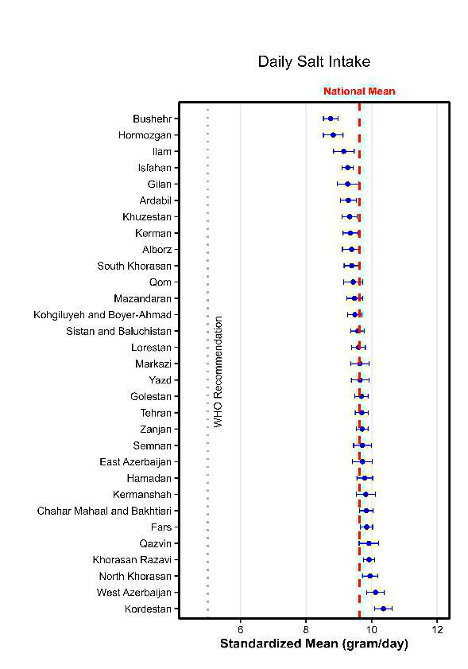

شکل 4-1. مقایسه میانگین استاندارد شده مصرف نمک روزانه برحسب گرم در بین استان های کشور در سال 1400
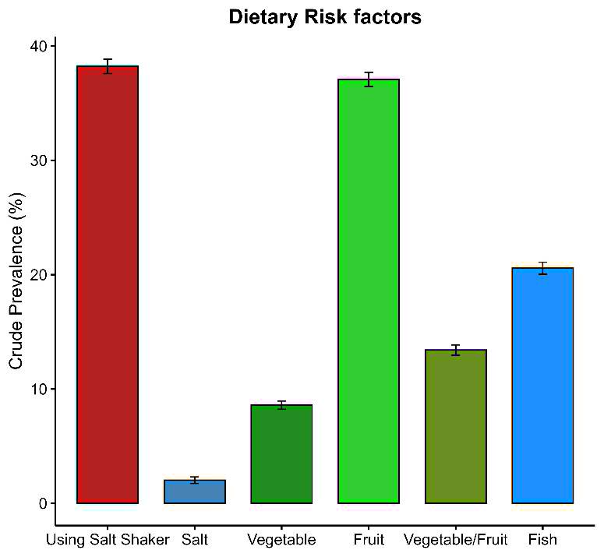

شکل 4-2. شیوع عوامل خطر تغذیه ای مختلف در ایران در سال 1400
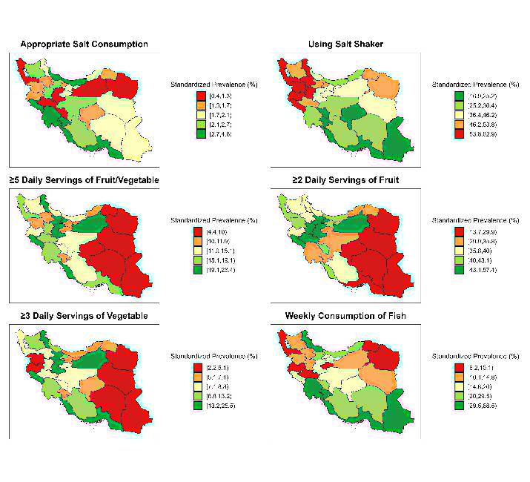

شکل 4-3. مقایسه وضعیت شیوع استاندارد شده عوامل خطر تغذیه ای در بین استان های مختلف کشور در سال 1400

وضعیت چاقی و فعالیت بدنی
در پرسشنامه استپس، وضعیت فعالیت بدنی افراد براساس پرسشنامه استاندارد مورد ارزیابی قرار گرفته است. در این پرسشنامه در رابطه با تعداد روزهای هفته که افراد درگیر فعالیت شدید کاری، فعالیت متوسط کاری، فعالیت شدید ورزشی و تفریحی، فعالیت متوسط ورزشی و تفریحی و فعالیت جهت رفت و آمد (دوچرخه سواری یا پیاده روی) هستند و نیز مدت زمان معمول فعالیت در یک روز عادی برای هر کدام از آن حیطه ها پرسیده شده است. با استفاده از این سوالات واحد متابولیک فعالیت بدنی (متز) هفتگی افراد محاسبه شده و مقدار کمتر از 600 معادل فعالیت بدنی ناکافی در نظر گرفته شده است (5). وضعیت چاقی افراد در گام دوم استپس با اندازه گیری های قد و وزن و از طریق فرمول شاخص توده بدنی محاسبه شده است. شاخص توده بدنی کمتر از 18.5 کیلوگرم بر مجذور متر معادل کمبود وزن، 18.5 تا 25 معادل وضعیت نرمال، بزرگتر مساوی 25 تا 30 معادل اضافه وزن و بزرگتر مساوی 30 معادل چاقی در نظر گرفته شده است (6).
در سال 1400، در سطح کشوری 3.4% افراد کمبود وزن، 33.6% افراد وزن نرمال، 38% افراد اضافه وزن و 25% افراد چاقی دارند. لازم به ذکر است 51.3% افراد فعالیت بدنی ناکافی دارند (شکل 4-4). در مقایسه بین استان ها، استان های شرقی و جنوب شرقی کشور بالاترین درصد افراد با وزن نرمال را دارند، با وجود اینکه این استان ها از نظر وضعیت اضافه وزن و چاقی، نسبت به بقیه استان ها وضعیت مطلوب تری دارند، اما وضعیت کمبود وزن نیز در آن ها شدیدتر است. بیشترین شیوع چاقی مربوط به استان های شمالی و شمال غربی کشور است. فعالیت بدنی نامناسب در استان های غربی و شمال غربی کشور وضعیت مطلوب تری نسبت به بقیه استان های کشور دارد (شکل 4-5).

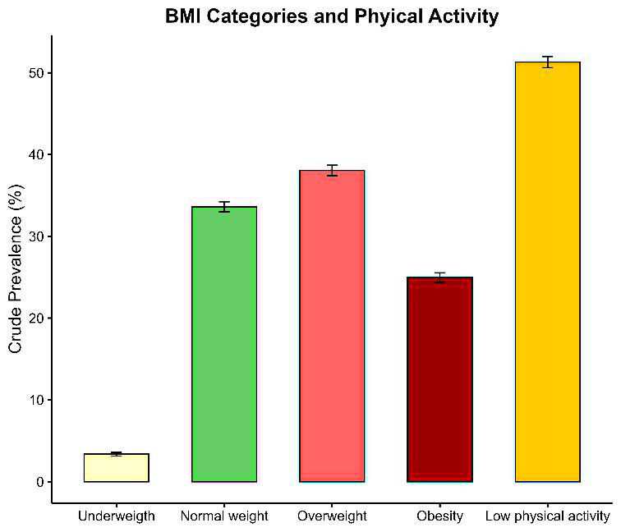

شکل 4-4. شیوع وضعیت چاقی و فعالیت بدنی ناکافی در ایران در سال 1400
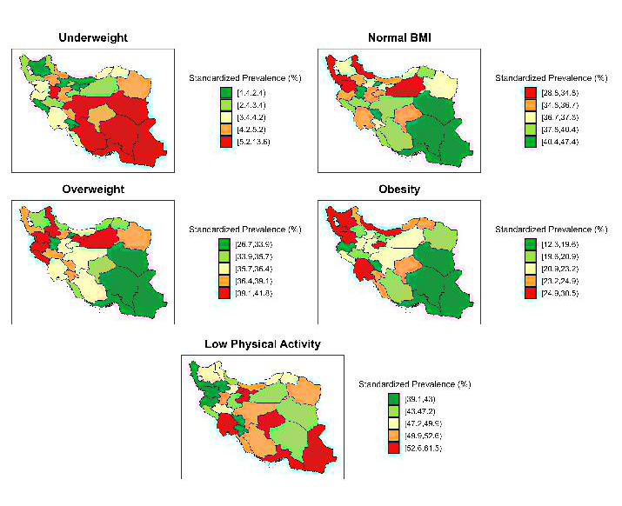

شکل 4-5. مقایسه وضعیت شیوع استاندارد شده وضعیت چاقی و فعالیت بدنی ناکافی در بین استان های مختلف کشور در سال 1400

وضعیت استعمال دخانیات
در پرسشنامه استپس، سوالات مختلفی در رابطه با وضعیت استعمال دخانیات پرسیده شده است که در این قسمت به بررسی تعدادی از موارد اصلی می پردازیم. منظور از مصرف تاکنون دخانیات، استعمال هر گونه ماده دخانی شامل سیگار (حداقل 100 نخ)، قلیان (حداقل 10 بار)، پیپ یا چپق (حداقل 10 بار)، انواع تنباکوهای بدون دود (حداقل 10 بار) و سیگار الکترونیک (حداقل 100 بار) در طی عمر فرد می باشد. منظور از استعمال دخانیات در حال حاضر، استعمال مواد دخانی طی 12 ماه گذشته در افرادی است که استعمال تاکنون مواد دخانی را گزارش کرده اند و در صورتیکه فردی سابقه هیچگونه استعمال دخانیات نداشته باشد، وضعیت حال حاضر آن هم بدون مصرف در نظر گرفته می شود. در رابطه با استعمال روزانه سیگار، ابتدا میانگین تعداد نخ های روزانه مصرفی هر فرد محاسبه و مصرف حداقل یک نخ سیگار روزانه سنجیده شده است. استعمال دخانیات دست دوم در خانه و محل کار به اینصورت سنجیده شده است که آیا در حضور فرد، در طی 30 روز گذشته مواد دخانی دودزا مصرف شده است (7،8).
شیوع مصرف تاکنون و در حال حاضر دخانیات در سال 1400 ، به ترتیب معادل 19.4% و 14% بوده است. 12.3% افراد سابقه مصرف سیگار داشته اند که با در نظر گرفتن مصرف در حال حاضر و روزانه سیگار، به ترتیب 9.3% و 8.8% می شوند. در رابطه با قلیان هم مصرف تاکنون قلیان معادل 8.1% بوده است که با در نظر گرفتن مصرف در حال حاضر به 4.5% کاهش می یابد. استعمال دخانیات دست دوم در خانه و محل کار به ترتیب 24.6% و 19.5% بوده است (شکل 4-6).
استعمال دخانیات در سطح کشور الگوی پراکنده ای را نشان می دهد. استان های جنوب شرقی و جنوبی کشور شیوع بالاتری از مصرف دخانیات را نشان می دهند (شکل 4-7). در حالی که مصرف سیگار در استان های شمال غربی شیوع بالاتری دارد (شکل 8-4)، شیوع مصرف قلیان در استان های جنوب شرقی و جنوبی بیشتر است که نشان می دهد عامل اصلی شیوع بالای استعمال دخانیات در این استان ها مربوط به مصرف قلیان است (شکل 4-9). استعمال دخانیات دست دوم در خانه و محل کار در استان های شمال شرقی و شمالی کشور وضعیت مناسب تری نسبت به مابقی استان های کشور دارد (شکل 4-10).
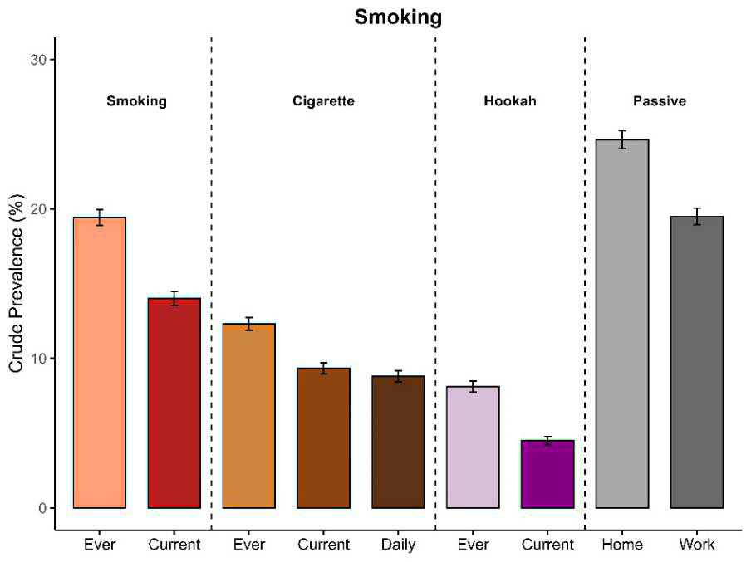

شکل 4-6. شیوع وضعیت استعمال دخانیات در ایران در سال 1400
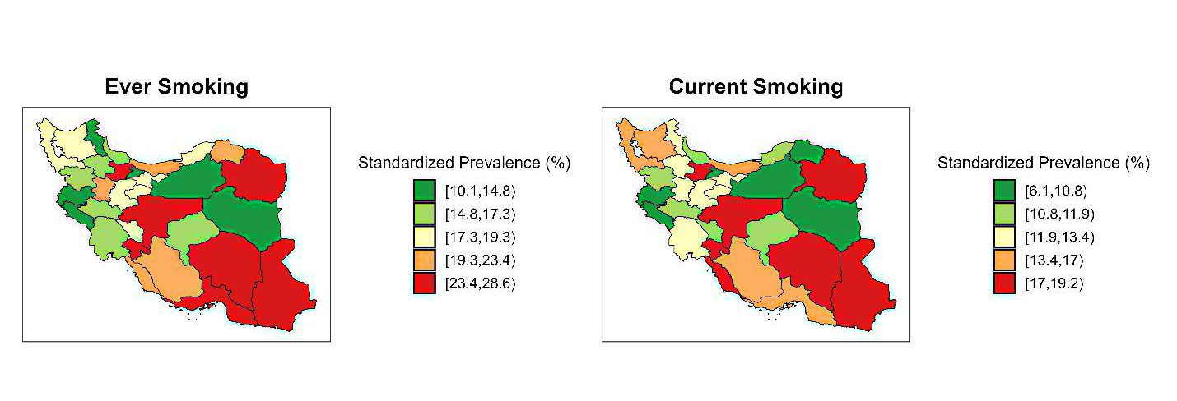

شکل 4-7. مقایسه وضعیت شیوع استاندارد شده استعمال دخانیات در بین استان های مختلف کشور در سال 1400
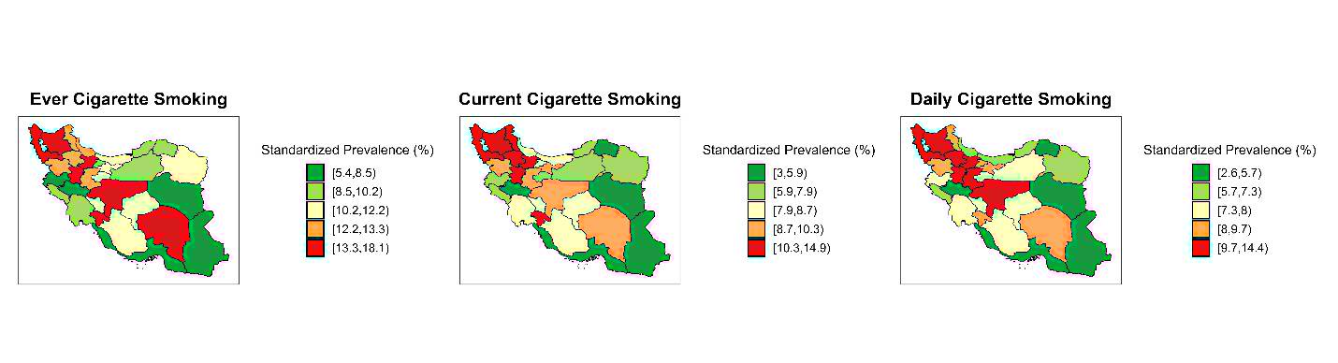

شکل 4-8. مقایسه وضعیت شیوع استاندارد شده مصرف سیگار در بین استان های مختلف کشور در سال 1400
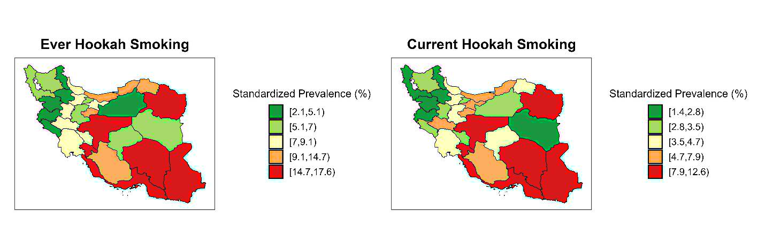

شکل 4-9. مقایسه وضعیت شیوع استاندارد شده مصرف قلیان در بین استان های مختلف کشور در سال 1400
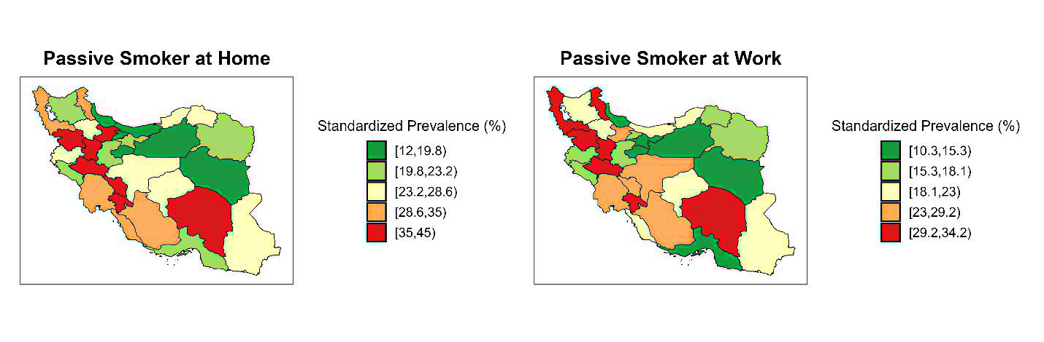

شکل 4-10. مقایسه وضعیت شیوع استاندارد شده استعمال دخانیات دست دوم در بین استان های مختلف کشور در سال 1400

وضعیت مصرف الکل
برای سنجش وضعیت مصرف الکل در ایران، ابتدا مصرف تاکنون الکل مورد پرسش قرار گرفته است. در صورتیکه فردی مصرف تاکنون الکل داشته باشد، مصرف حال حاضر الکل به صورت مصرف طی 12 ماه گذشته بررسی شده است. سپس رانندگی در زمان مستی طی 12 ماه گذشته سنجیده شده است (شکل 4-11) (9). به طور کلی 6.9% تاکنون مصرف الکل داشته اند و 3.8% در حال حاضر الکل مصرف می کنند. 0.6% افراد در حالت مستی طی 12 ماه گذشته رانندگی کرده اند (شکل 4-11). در سطح استانی بیشترین مصرف الکل مربوط به استان های کرمان، شیراز، گیلان و مازندران می باشد (شکل 4-12).
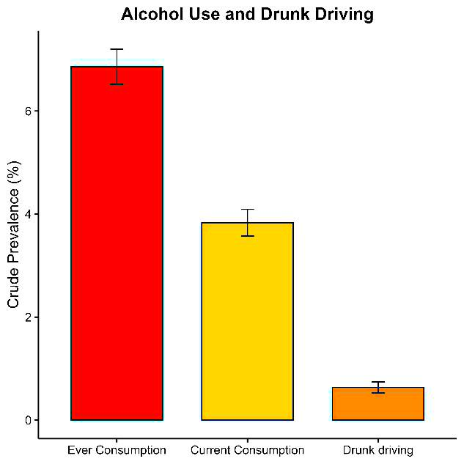

شکل 11-4. شیوع وضعیت مصرف الکل در ایران در سال 1400
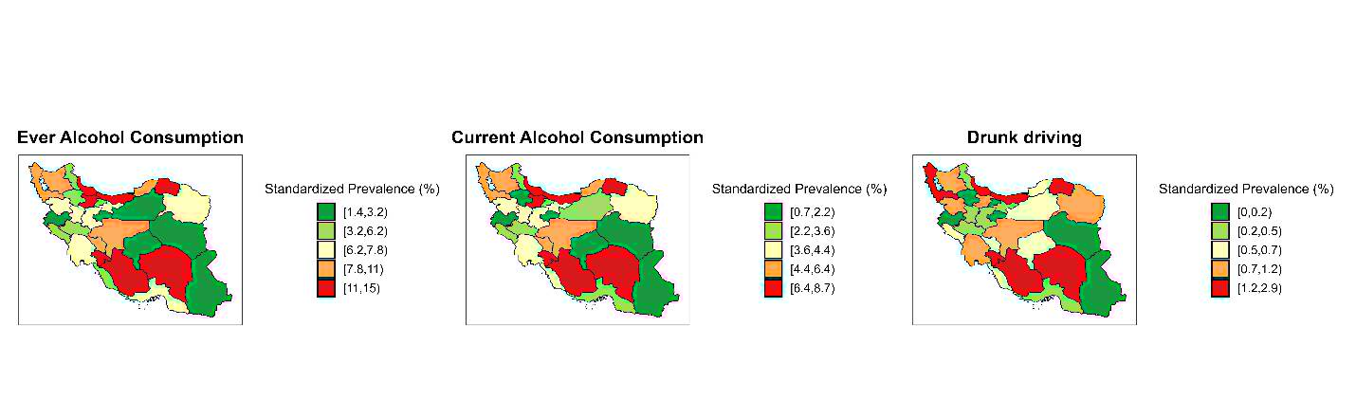

شکل 12-4. مقایسه وضعیت شیوع استاندارد شده مصرف الکل در بین استان های مختلف کشور در سال 1400

وضعیت سلسله مراتب مراقبت فشار خون بالا، دیابت و کلسترول خون بالا
یکی از مفاهیم مهم در مطالعه استپس سلسله مراتب مراقبت می باشد (10-12). سلسله مراتب مراقبت از چهار رده شیوع بیماری، آگاهی از بیماری، پوشش درمان و کنترل بیماری تشکیل شده است. شیوع بیماری براساس راهنماهای بالینی تعریف می شود. آگاهی از بیماری، نشان دهنده نسبتی از افراد مبتلا به بیماری است که تاکنون توسط پزشک یا کارمند بهداشتی درمانی از وضعیت بیماری شان آگاه شده اند. پوشش درمان، نشان دهنده نسبتی از افراد مبتلا به بیماری است که در حال حاضر تحت درمان دارویی برای بیماری شان هستند. کنترل بیماری هم به عنوان نسبتی از افراد تحت درمان دارویی تعریف می شود که طبق راهنمای بالینی، وضعیت بیماری شان در وضعیت کنترل شده قرار دارد. در گام دوم و سوم استپس 1400، تن سنجی های بدنی و آزمایش خون انجام شده است که بررسی سلسله مراتب مراقبت فشار خون بالا، دیابت و کلسترول خون بالا را فراهم می کند. با استفاده از دستگاه فشارسنج کالیبره شده، فشارخون افراد بعد از 15 دقیقه استراحت در حالت نشسته، سه نوبت با فاصله سه دقیقه از یک دیگر اندازه گیری شده است. میانگین اندازه گیری دوم و سوم به عنوان فشارخون سیستولی و دیاستولی افراد در نظر گرفته می شود. همچنین بعد از نمونه گیری خون از افراد، نمونه ها با رعایت زنجیره سرد به یک آزمایشگاه مرکزی برای اندازه گیری فرستاده شده اند. وضعیت میانگین فشار خون سیستولی و دیاستولی، قند خون ناشتا و HbA1c و کلسترول تام در شکل های 4-13 تا 4-15 نشان داده شده است.
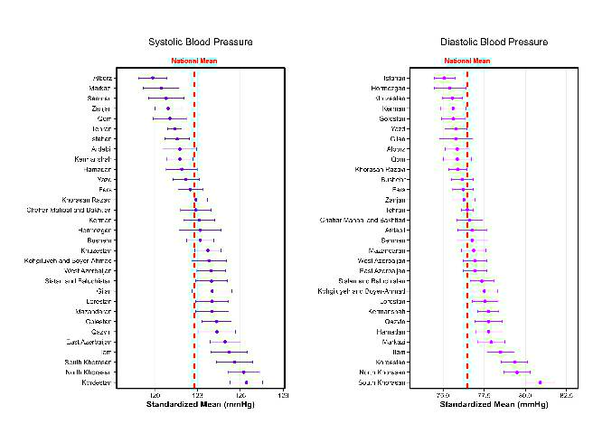

شکل 4-13. مقایسه میانگین استاندارد شده فشارخون سیستولی و دیاستولی در بین استان های کشور در سال 1400
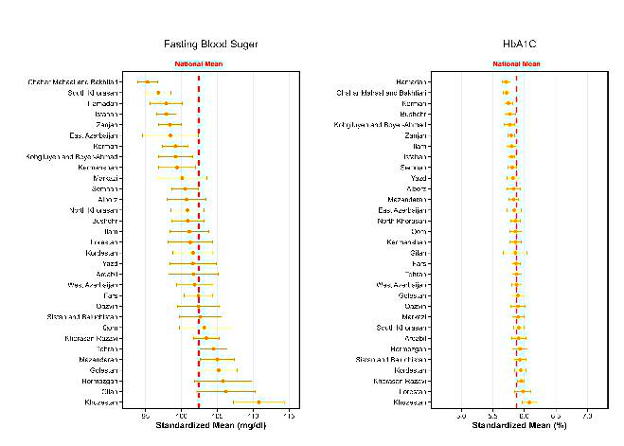

شکل 4-14. مقایسه میانگین استاندارد شده قندخون ناشتا و HbA1c در بین استان های کشور در سال 1400
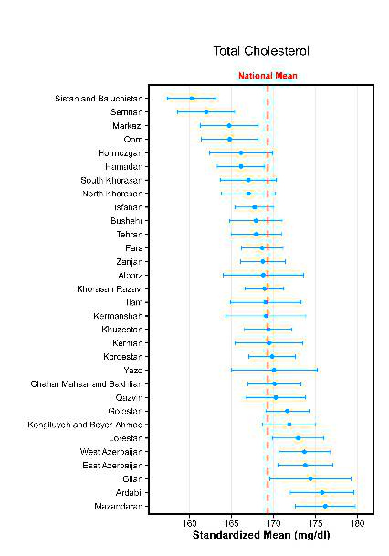

شکل 4-15. مقایسه میانگین استاندارد شده سطح کلسترول تام در بین استان های کشور در سال 1400

تعریف فشار خون بالا معادل داشتن فشارخون سیستولی بزرگتر مساوی 140 میلی متر جیوه، فشارخون دیاستولی بزرگتر مساوی 90 میلی متر جیوه یا مصرف داروی ضد فشارخون بالا است (13). پیش فشارخون بالا یا پره هایپرتنشن معادل فشار خون سیستولی از 120 تا 140 میلی متر جیوه یا فشارخون دیاستولی از 80 تا 90 میلی متر جیوه در افرادی که مبتلا به فشار خون بالا نیستند، در نظر گرفته شده است. کنترل فشار خون بالا به عنوان کسری از افراد تحت درمان دارویی فشارخون تعریف شده است که در اندازه گیری های صورت گرفته فشارخون سیستولی پایین تر از 140 و فشارخون دیاستولی پایین تر از 90 داشته باشند. شیوع پیش فشارخون بالا و فشار خون بالا در سال 1400 به ترتیب 34.3% و 32% بوده است. در بین بیماران مبتلا به فشار خون بالا 61.5% از بیماری خود آگاه هستند و 52% تحت پوشش درمانی قرار دارند. تنها 41.9% افرادی که در حال دریافت دارو هستند، فشارخون کنترل شده دارند (شکل 4-16). به صورت کلی استان های مرکزی کشور، نه تنها شیوع پایین تری از فشار خون بالا و پیش فشارخون بالا دارند، وضعیت بهتری در دیگر اجزای سلسله مراتب مراقبت فشارخون دارند. برخلاف این دسته از استان ها، استان های شرقی و جنوب شرقی کشور مقادیر بالاتری از شیوع پیش فشارخون بالا و فشار خون بالا را نشان می دهند و وضعیت بدتری از آگاهی، پوشش و درمان فشار خون بالا دارند (شکل 4-17).

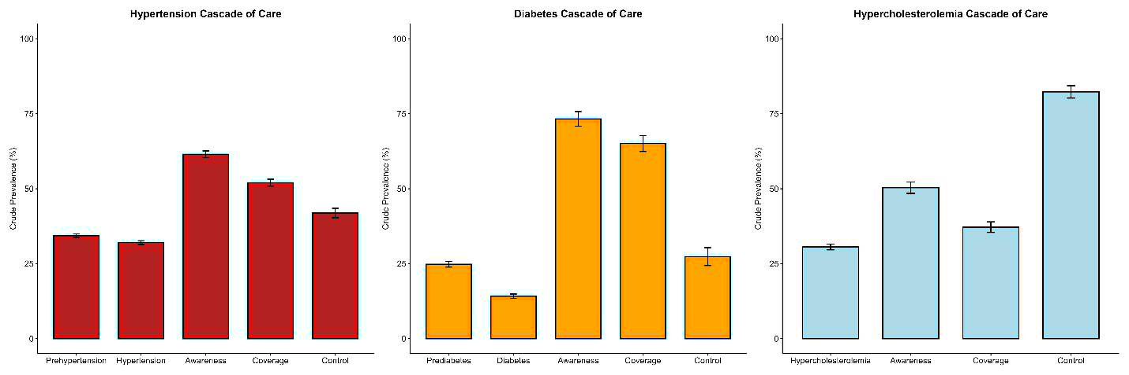

شکل 4-16. وضعیت سلسله مراتب مراقبت فشار خون بالا، دیابت و کلسترول خون بالا در ایران در سال 1400
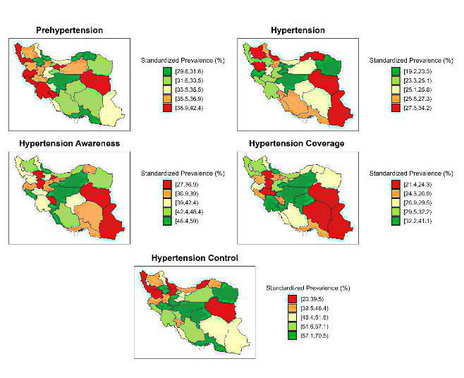

شکل 4-17. مقایسه وضعیت شیوع استاندارد شده اجزای مختلف سلسله مراتب مراقبت فشار خون بالا در بین استان های مختلف کشور در سال 1400
تعریف دیابت معادل قند خون ناشتای بزرگتر مساوی 126 میلی گرم بر دسی لیتر یا مصرف حال حاضر دارو (خوراکی یا انسولین) می باشد (10). منظور از پیش دیابت، قند خون بزرگتر مساوی 100 تا 126 میلی گرم بر دسی لیتر در افرادی که دیابتی نیستند. کنترل دیابت به عنوان HbA1c کمتر از 7% در افراد تحت درمان با داروهای ضد دیابت در نظر گرفته شده است. شیوع پیش دیابت و دیابت در ایران به ترتیب 14.2% و 24.8% بوده است. در بین کسانی که مبتلا به دیابت هستند، 73.3% از بیماری خود آگاه هستند و 65% در حال دریافت درمان دارویی (خوراکی یا انسولین) هستند. در بین کسانی که تحت درمان هستند، تنها 27.4% دیابت کنترل شده دارند (شکل 4-16). نحوه پراکنش اجزای مختلف سلسله مراتب مراقبت دیابت در شکل 4-18 نشان داده شده است.
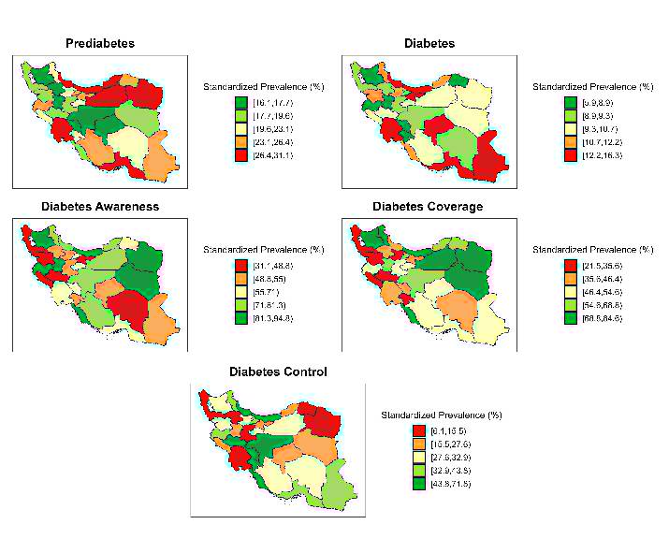

شکل 4-18. مقایسه وضعیت شیوع استاندارد شده اجزای مختلف سلسله مراتب مراقبت دیابت در بین استان های مختلف کشور در سال 1400
بار اقتصادی دیابت نوع ۲ در ایران در سال ۱۴۰۳ بالغ بر ۲۰۱.۲۱ هزار میلیارد تومان برآورد شده است. بیشترین سهم از این بار اقتصادی به هزینه‌های مستقیم پزشکی اختصاص دارد که با ۱۳۰.۱۳ هزار میلیارد تومان، معادل ۶۴.۶۷ درصد از کل هزینه‌ها را شامل می‌شود. در میان هزینه‌های غیرمستقیم، از کارافتادگی ناشی از دیابت با ۵۷.۴۹ هزار میلیارد تومان (۲۸.۵۷٪) بیشترین سهم را دارد. سایر هزینه‌های غیرمستقیم شامل غیبت از کار (۲.۸۶٪)، کاهش بهره‌وری (۱.۷۳٪) و مرگ زودرس (۲.۱۷٪) هستند (جدول 1-4) (14).

جدول 4-1. بار اقتصادی دیابت نوع 2 در ایران در سال 1403
عنوان هزینه | مقدار هزینه(هزار میلیارد تومان) | سهم از کل بار اقتصادی
هزینه‌های مستقیم پزشکی | 103.13 | 64.67%
از کار افتادگی | 57.49 | 28.57%
غیبت از کار | 5.75 | 2.86%
کاهش بهره‌وری | 3.48 | 1.73%
مرگ زودرس | 4.36 | 2.17%
جمع کل | 201.21 | 100%

نمودار زیر (شکل 4-19) سهم دیابت نوع ۲ و عوارض مرتبط با آن از کل بار اقتصادی بیماری‌ دیابت نوع 2 را نشان می‌دهد. مطابق این شکل، بیشترین سهم از بار اقتصادی دیابت مربوط به بیماری نارسایی کلیوی است که ۲۵ %از کل بار اقتصادی دیابت را شامل می‌شود. پس از آن، بیماری ایسکمیک قلبی با ۲۲% و دیابت نوع دو با ۱۸% در رتبه‌های بعدی قرار دارند. سایر عوارض شامل زخم پا (12 %) ، سکته مغزی (10 %) ، قطع عضو (7 %) و نابینایی (6 %) هستند. این توزیع نشان می‌دهد که بخش عمده‌ای از هزینه‌های تحمیل‌شده به نظام سلامت ناشی از عوارض قابل پیشگیری یا قابل مدیریت دیابت نوع ۲ است. تمرکز بر پیشگیری، غربالگری زودهنگام و مدیریت مؤثر دیابت و عوارض آن می‌تواند سهم قابل‌توجهی از بار اقتصادی را کاهش دهد و به بهره‌وری سیستم سلامت کمک کند (15).
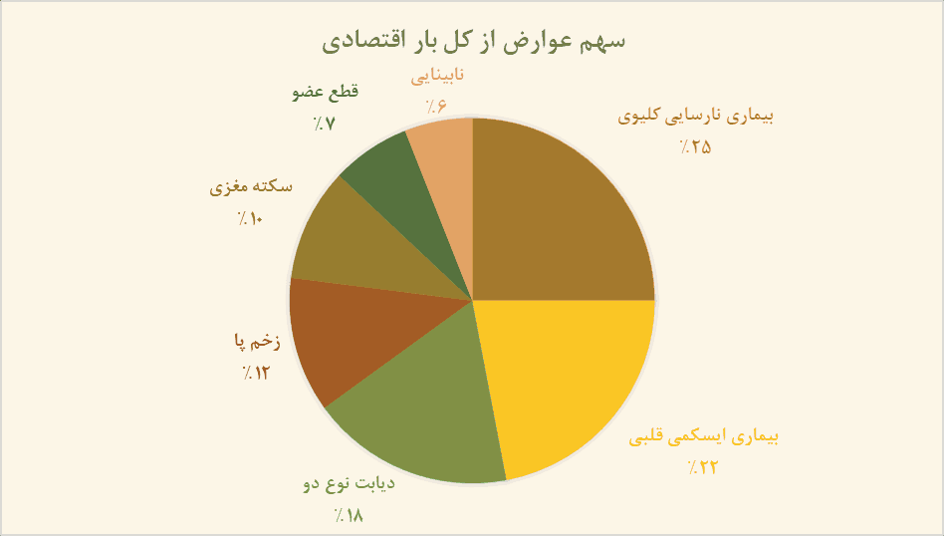

شکل 4-19. سهم دیابت نوع ۲ و عوارض مرتبط با آن از کل بار اقتصادی بیماری‌ دیابت نوع 2

کلسترول خون بالا، معادل کلسترول تام بزرگتر مساوی 200 میلی گرم بر دسی لیتر یا مصرف حال حاضر دارو برای کلسترول خون بالا در نظر گرفته شده است (16). کنترل کلسترول خون بالا به شکل کلسترول تام کمتر از 200 میلی گرم بر دسی لیتر در افرادی که تحت درمان هستند، در نظر گرفته شده است. شیوع کلسترول خون بالا در ایران 30.6% بوده است. در بین کسانی که مبتلا به کسترول بالا هستند، 50.3% از بیماری خود آگاه هستند و 37.2% در حال دریافت درمان دارویی هستند. در بین کسانی که تحت درمان هستند 82.3% وضعیت کنترل شده دارند که نسبت به فشار خون بالا و دیابت عدد بالاتر و قابل قبولی است (شکل 4-16). بیشترین شیوع کلسترول خون بالا در استان های شمالی و مرکزی مشاهده شده است (شکل 4-20).
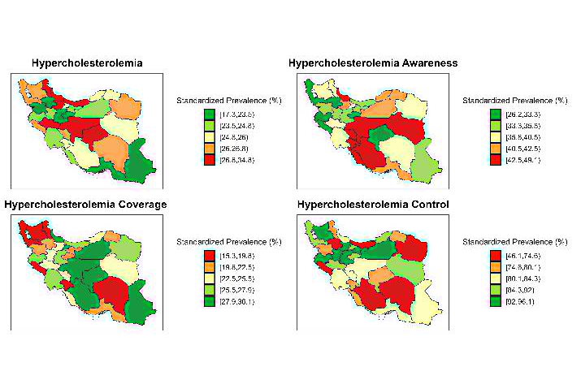

شکل 4-20. مقایسه وضعیت شیوع استاندارد شده اجزای مختلف سلسله مراتب مراقبت کلسترول خون بالا در بین استان های مختلف کشور در سال 1400

وضعیت دیگر بیماری‌های غیرواگیر
در مطالعه استپس، وضعیت ابتلای تاکنون به بیماری های ایسکمیک قلب و سکته مغزی به صورت سوالات خود اظهاری پرسیده شده است. طبق این سوالات پرسیده می شود که آیا تا به حال پزشک یا کارمند بهداشتی درمانی تشخیص این بیماری ها را به فرد اعلام کرده است. بیماری قلبی-عروقی به صورت ابتلای به بیماری های ایسکمیک قلب یا سکته مغزی تعریف شده است. بیماری مزمن کلیوی براساس اندازه گیری های بیوشیمیایی و مقادیر نرخ فیلتراسیون گلومرولی کمتر از 60 میلی لیتر بر دقیقه بر 1.73 متر مربع یا افزایش نسبت آلبومین به کراتینین ادرار به مقدار 30 میلی گرم بر گرم مشخص می شود. بیماری مزمن ریوی براساس خود اظهاری افراد مبنی بر اینکه توسط پزشک یا کارمند بهداشتی درمانی به آن ها گفته شده که مبتلا به آسم یا بیماری ریوی انسدادی مزمن هستند، تعیین شده است (4).
شیوع ابتلا به بیماری قلبی-عروقی در ایران در سال 1400 معادل 7.4% بوده است. شیوع بیماری های ایسکمیک قلب 6.7% و سکته قلبی معادل 1.4% می باشد. شیوع بیماری مزمن کلیوی معادل 12% بوده و 4.4% افراد بیماری مزمن ریوی دارند (شکل 4-21). استان های شمالی و جنوب غربی کشور بیشترین شیوع بیماری های قلبی-عروقی را داشته اند. بیشترین گزارش بیماری های مزمن ریوی از استان های جنوبی و شرقی کشور بوده است. بیماری مزمن کلیوی در کشور الگوی پراکنده ای داشته است (شکل 4-22).
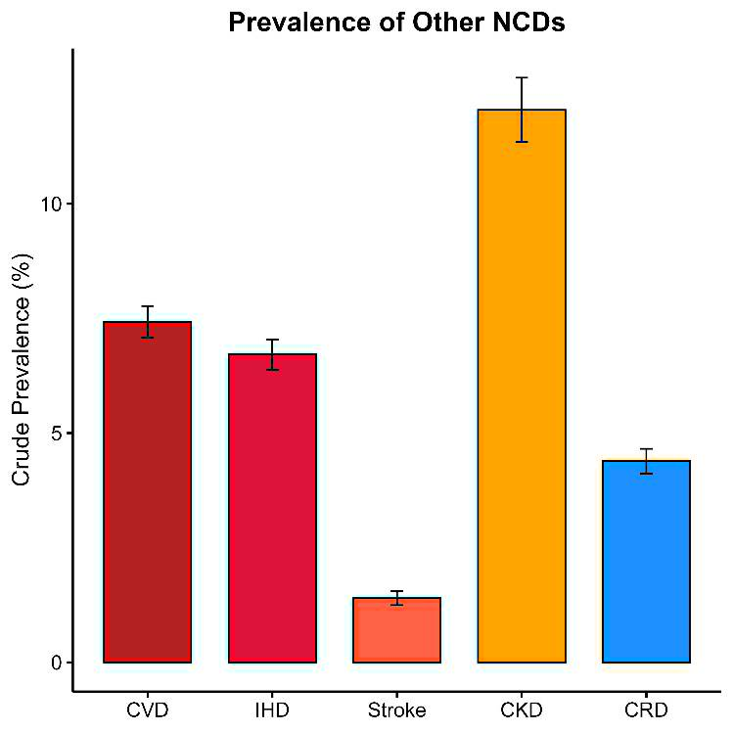

شکل 4-21. شیوع بیماری قلبی-عروقی (CVD)، بیماری های ایسکمیک قلب (IHD)، سکته مغزی، بیماری مزمن کلیوی (CKD) و بیماری مزمن تنفسی (CRD) در سال 1400
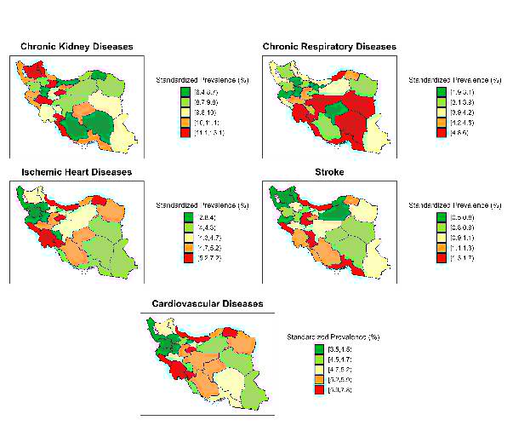

شکل 4-22. مقایسه وضعیت شیوع استاندارد شده بیماری قلبی-عروقی، بیماری های ایسکمیک قلب، سکته مغزی، بیماری مزمن کلیوی و بیماری مزمن تنفسی در بین استان های مختلف کشور در سال 1400

روند تغییرات عوامل خطر بیماری‌های غیرواگیر
همانگونه که پیش تر گفته شد، تا به حال هشت دوره پیمایش استپس ازسال 1383 تا 1400 انجام شده است. در این قسمت به بررسی روند تغییرات تعدادی از عوامل خطر در طی سال های گذشته براساس پیمایش های انجام شده می پردازیم. برای تفسیر نتایج روند تغییرات عوامل خطر توجه به دو نکته الزامی است: نخست با توجه به بازه های سنی مختلفی که پیمایش ها مورد پرسشگری قرار دادند، برای یکسان سازی و امکان مقایسه شیوع ها، برای متغیرهای پرسشنامه و تن سنجی بازه سنی بزرگتر مساوی 18 تا 65 سال و برای متغیرهای حاصل از اندازه گیری های آزمایشگاهی بازه سنی بزرگتر مساوی 25 تا 65 سال لحاظ شده است. دوم اینکه با توجه به تفاوت هایی که در نوع سوالات پیمایش های مختلف وجود داشته است، امکان بررسی روند همه متغیرها امکان پذیر نیست و بررسی ها محدود به متغیرهایی شد که تعاریف یکسانی در بین پیمایش های مختلف دارند. همچنین در صورتی که متغیری در پیمایشی مورد بررسی نبود، شیوع استاندارد شده سنی برای روند آن گزارش نشده است. استاندارد سازی ها براساس ترکیب سنی جمعیت ایران در سرشماری سال 1395 انجام شده است.
روند مصرف مناسب میوه از 17.6% در سال 1385 به 36.9% در سال 1400 رسیده است. با این وجود مصرف مناسب سبزی که ابتدا افزایشی بود، روند کاهشی را طی کرده است و از 11.2% به 8.5% رسیده است. مصرف میوه/سبزی مناسب نیز در طی زمان تغییر خاصی نکرده و حدود 14% بوده است. به صورت کلی مصرف مناسب میوه و سبزی اندکی در خانم ها بهتر بوده است. در حالیکه روند و وضعیت مصرف مناسب سبزی، در شهرها و روستاها تقریبا مشابه است، مصرف مناسب میوه، در شهرها نسبت به روستاها بیشتر بوده و فاصله حدودا 10% در طی زمان داشته است (شکل 4-23 و شکل 4-24).

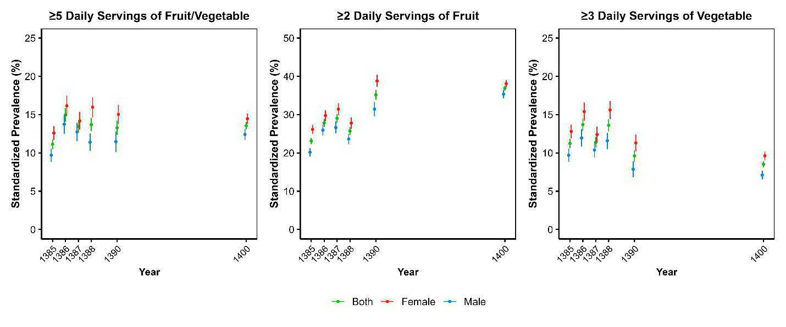

شکل 4-23. روند شیوع استاندارد شده مصرف مناسب میوه و سبزی به تفکیک جنسیت در ایران از سال 1383 تا 1400
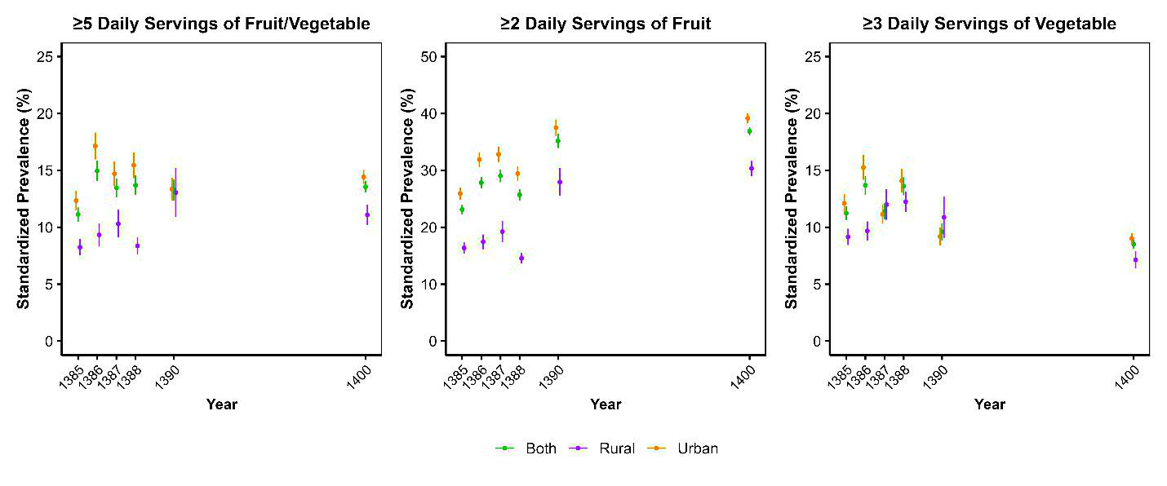

شکل 4-24. روند شیوع استاندارد شده مصرف مناسب میوه و سبزی به تفکیک شهرنشینی در ایران از سال 1383 تا 1400

بررسی روند فعالیت بدنی ناکافی نشان می دهد که از سال 1385 تا 1395 روند صعودی وجود داشته و از حدود 26.4% به 49.3% رسیده است. با این وجود تا سال 1400 شیوع استاندارد به 44.2% کاهش یافته است. به صورت کلی شیوع فعالیت بدنی ناکافی در خانم ها و شهرها بیشتر بوده است. چاقی روند افزایشی اندکی داشته و از 17.5% به 21.9% رسیده است، و مشابه آن اضافه وزن از 33.4% به 36.1% افزایش یافته است. در حالیکه شیوع چاقی در خانم ها به طور چشمگیری از آقایان بیشتر است، این تفاوت در رابطه با اضافه وزن وجود ندارد و تفاوت های موجود بین دو جنسیت از نظر آماری معنادار نیست. چاقی و اضافه وزن، هر دو در شهرها بیشتر از روستاها بوده و فاصله بین شیوع چاقی در شهرها و روستاها در طی زمان کمتر شده است (شکل 4-25 و شکل 4-26).

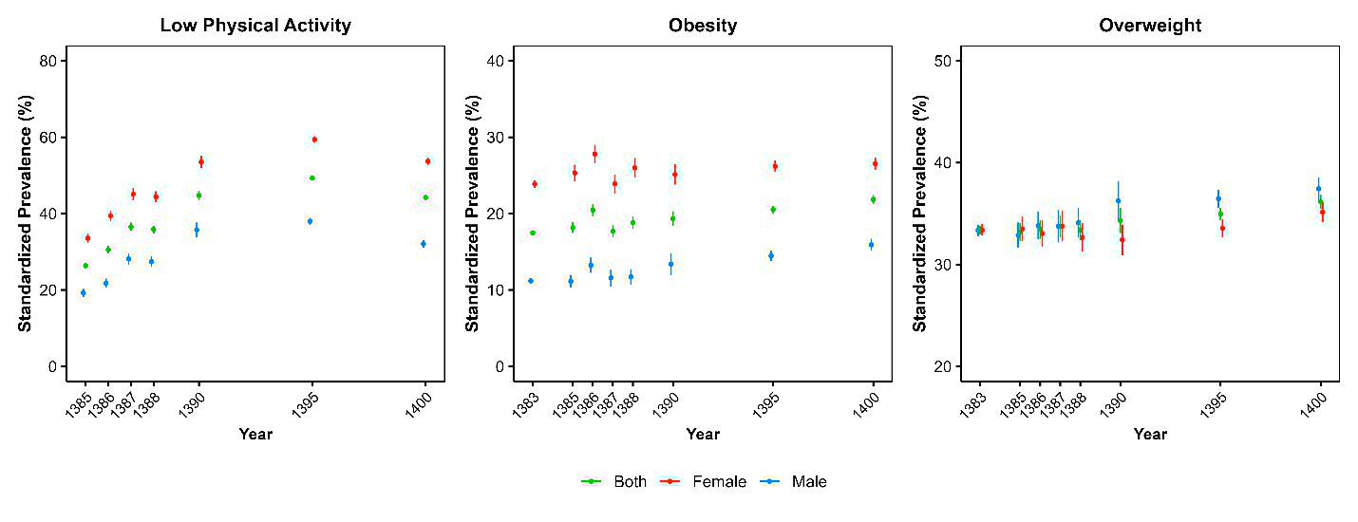

شکل 4-25. روند شیوع استاندارد شده فعالیت بدنی ناکافی، چاقی و اضافه وزن به تفکیک جنسیت در ایران از سال 1383 تا 1400
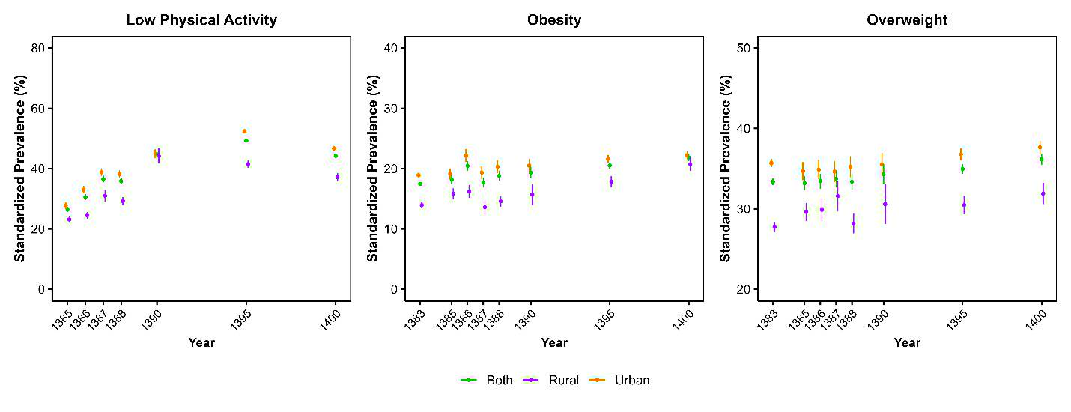

شکل 4-26. روند شیوع استاندارد شده فعالیت بدنی ناکافی، چاقی و اضافه وزن به تفکیک شهرنشینی در ایران از سال 1383 تا 1400
روند مصرف حال حاضر و روزانه سیگار در طی زمان روند کاهشی داشته است. مصرف حال حاضر سیگار از 15.8% در سال 1385 به 8.6% در سال 1400 رسیده است. مصرف سیگار در بین شهرها و روستاها تفاوت معناداری نداشته است، در حالیکه مصرف سیگار در آقایان بسیار بیشتر از خانم ها بوده است. مصرف حال حاضر سیگار در آقایان از 29.2% در سال 1385 به 18.8% در سال 1400 رسیده است، در حالیکه در خانم ها همواره در حدود 1% بوده است (شکل 4-27 و شکل 4-28). لازم به ذکر است با توجه به تفاوت سوال ها در سال های مختلف، روند استعمال کلی دخانیات با تخمین های ساده از داده ها قابل محاسبه نیست.
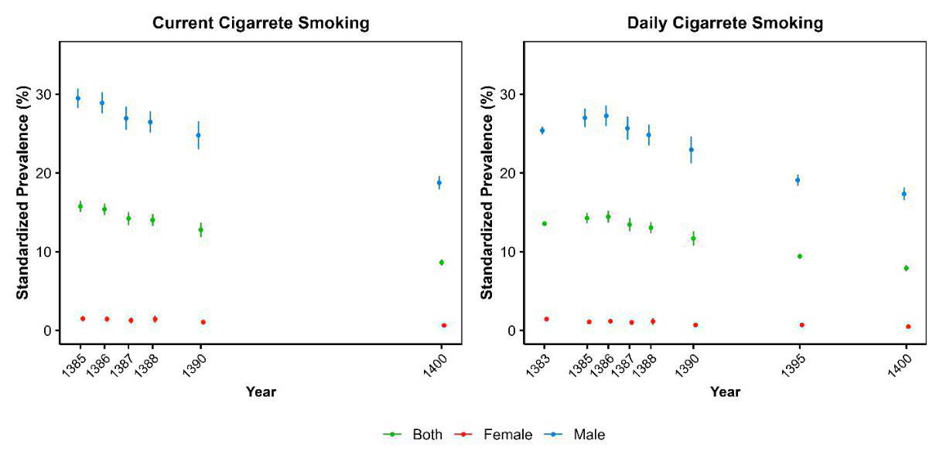

شکل 4-27. روند شیوع استاندارد شده مصرف سیگار به تفکیک جنسیت در ایران از سال 1383 تا 1400

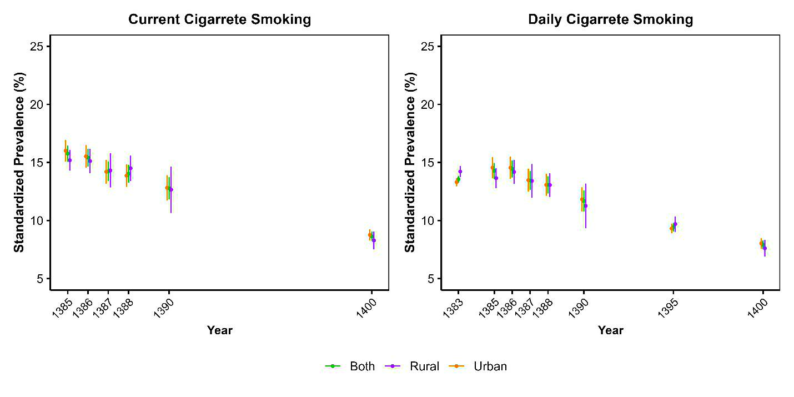

شکل 4-28. روند شیوع استاندارد شده مصرف سیگار به تفکیک شهرنشینی در ایران از سال 1383 تا 1400
روند ابتلا به فشار خون بالا در طی زمان تقریبا ثابت بوده است و به جز سال 1383 که 23.2% بوده است، در باقی سال ها حدود 20% بوده و به 19.3% در سال 1400 رسیده است. تفاوتی بین جنسیت ها و محل سکونت در شیوع به فشار خون بالا وجود نداشته است. برخلاف فشار خون بالا ، دیابت در طی زمان رشد مختصری داشته و از 7.2% در سال 1383 به 9.0% در سال 1400 رسیده است. با وجود عدم تفاوت بین آقایان و خانم ها در ابتلای به دیابت در طی زمان، شیوع دیابت در شهرها نسبت به روستاها همواره بیشتر بوده است. شیوع کلسترول تام بزرگتر مساوی 200 میلی گرم بر دسی لیتر در طی زمان کاهش قابل توجهی داشته است و از 34.4% در سال 1386 به 18.1% در سال 1400 رسیده است. لازم به ذکر است در تعریف کلسترول تام بزرگتر مساوی 200 میلی گرم، مصرف دارو در نظر نگرفته شده است، بنابراین کاهش شیوع می تواند به دلیل افزایش پوشش درمان افراد در طی زمان باشد (همانگونه که در بخش قبلی نشان داده شد کنترل کلسترول تام خون بالا، در افراد تحت درمان دارویی در حدود 80% می باشد). شیوع کلسترول تام بزرگتر مساوی 200 میلی گرم در سال 1386، در خانم ها و شهرها اندکی بالاتر از آقایان و روستاها بوده است، با این وجود از سال 1390 تفاوت معناداری بین جنسیت ها و محل سکونت وجود نداشته است (شکل 4-29 و شکل 30-4).
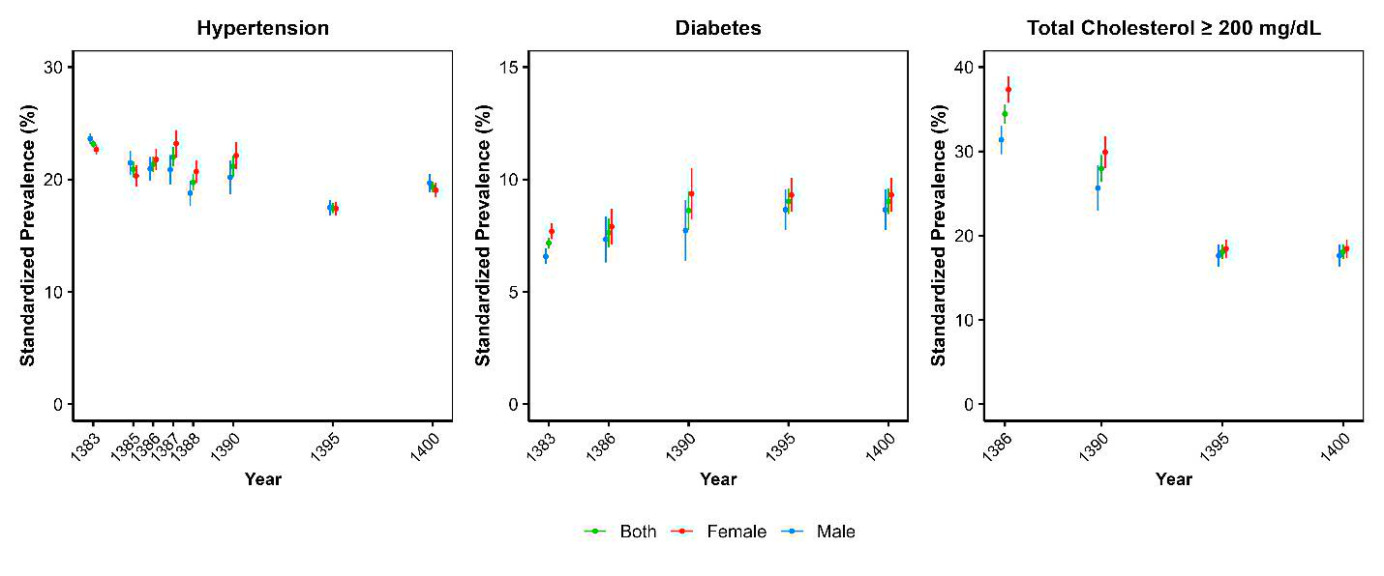

شکل 4-29. روند شیوع استاندارد شده فشار خون بالا، دیابت و کلسترول تام بزرگتر مساوی 200 میلی گرم به تفکیک جنسیت در ایران از سال 1383 تا 1400
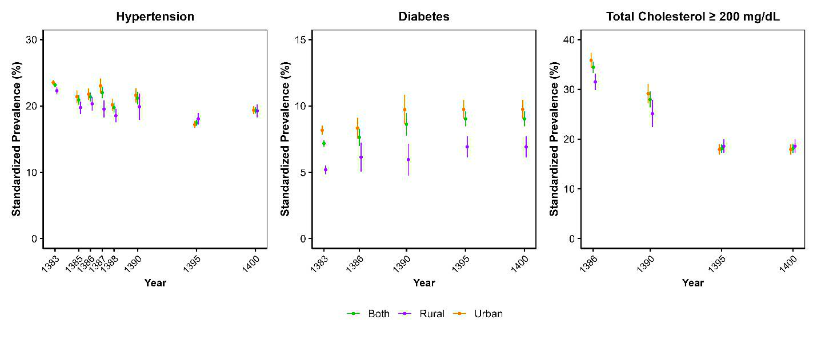

شکل 4-30. روند شیوع استاندارد شده فشار خون بالا ، دیابت و کلسترول تام بزرگتر مساوی 200 میلی گرم به تفکیک شهرنشینی در ایران از سال 1383 تا 1400

وضعیت مرگ و میر به علت تصادفات جاده‌ای
براساس آمارهای رسمی سازمان پزشکی قانونی، مرگ و میر به علت تصادفات مورد بررسی قرار گرفت. دلیل استفاده از این داده ها معتبر بودن و همچنین ملی بودن آنها می باشد. براساس این آمار، روند مرگ ها از سال 1388 تا 1399 نزولی بوده و بعد از آن مجددا صعودی شده است. به طور کلی ایران از میزان حدودا 29 مرگ به ازای هر صد هزار نفر در سال 1388 و 1389، به میزان کمتر از 19 مرگ در هر صد هزار نفر در اواخر دهه 1390 رسیده است. با شروع سال 1400 روند مجددا رشد کرده و تا سال 1402 به حدودا 23 مرگ در صد هزار نفر یا معادل 20045 مورد مرگ رسیده است (شکل 4-31).

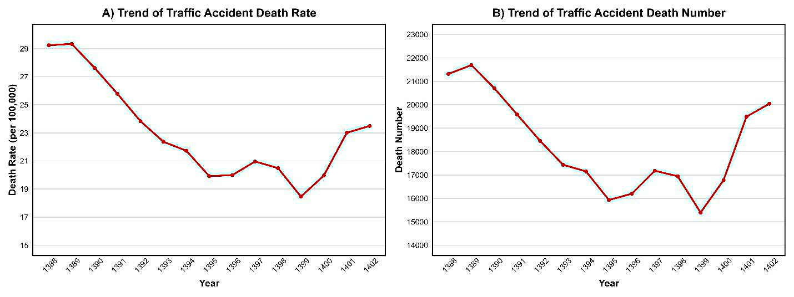

شکل 4-31. روند مرگ و میر تصادفات از سال 1388 تا 1402 در سطح کشوری براساس آمار ثبت شده در گزارشات سازمان پزشکی قانونی
در مقایسه تعداد مرگ و میر تصادفات در استان های مختلف، تعداد مرگ و میرها در استان های پرجمعیت مانند تهران، خراسان رضوی و فارس بیشتر بوده است. با در نظر گرفتن مرگ و میر به ازای هر صد هزار نفر جمعیت، اکثر استان ها روند رو به کاهشی را از خود نشان می دهند. تهران، البرز و خراسان رضوی، در طی زمان وضعیت بهتری از مابقی استان ها داشته اند. از طرفی استان های سمنان، خراسان جنوبی، سیستان و بلوچستان، مرکزی و کرمان نرخ مرگ و میر بالاتری در طی زمان داشته اند (شکل 4-32).
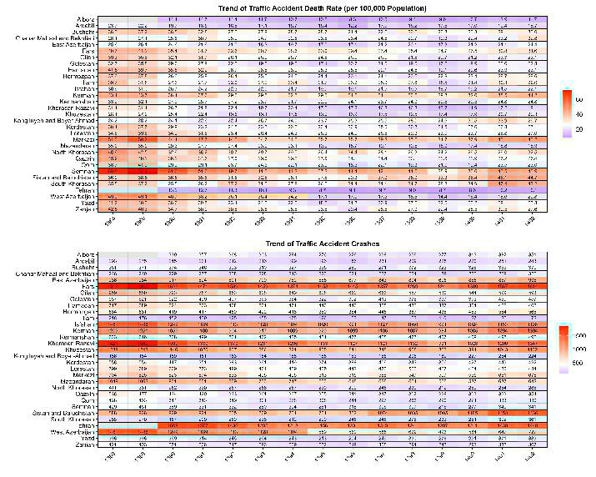

شکل 4-32. مقایسه روند مرگ و میر تصادفات از سال 1388 تا 1402 در سطح استانی براساس آمار ثبت شده در گزارشات سازمان پزشکی قانونی

وضعیت تغییرات مرگ بیماری‌های غیرواگیر
براساس داده های ثبت مرگ کشور، احتمال مرگ و میر زودرس (سنین 30 تا 70 سال) ناشی از بیماری های غیر واگیر شامل بیماری های قلبی‌-عروقی، سرطان‌‌ها، دیابت و بیماری های مزمن ریوی در شکل 4-33 نشان داده شده است. این احتمال از 21.4% در سال 1385 تا 15.3% تا سال 1397 کاهش یافته است، سپس در سال 1398 احتمال مرگ به 16.6% افزایش یافته و سپس مجددا روند کاهشی تا سال 1400 داشته و به 14.2% رسیده است و به طور کلی در طی این بازه زمانی 33.8% کاهش داشته است (17-19). روند در زنان و مردان مشابه حالت کل بوده است و همواره احتمال مرگ در زنان کمتر از مردان بوده است.
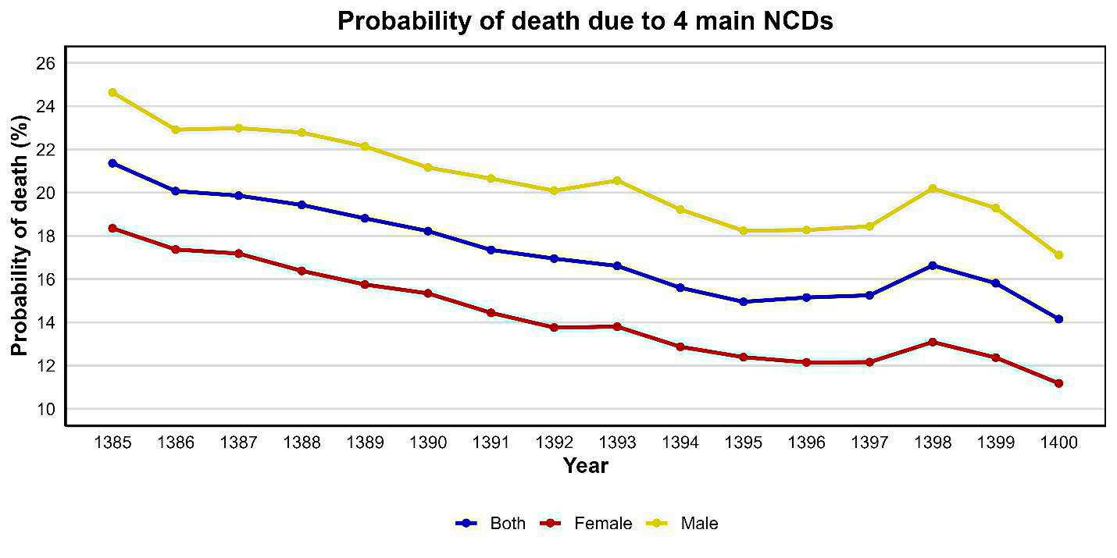

شکل 4-33. مقایسه روند احتمال مرگ و میر زودرس (سنین 30 تا 70 سال) بیماری های غیرواگیر از سال 1385 تا 1400 براساس آمار ثبت مرگ کشور
وضعیت سلامت روان در کشور
بر اساس مطالعه پیمایش ملی سلامت روان در کشور در سال 1400-1401، شیوع ابتلا به حداقل یک اختلال روانپزشکی در طی ۱۲ ماه گذشته در جمعیت ۱۵ تا ۶۴ سال کشور معادل 25.1% (شیوع در زنان 25.7 % و در مردان 24.5%) برآورد شده است. شایعترین گروه اختلالات روانپزشکی، به ترتیب اختلالات خلقی و اضطرابی بوده اند. اختلال افسردگی اساسی با شیوع 13.7% شایع‌ترین اختلال روانپزشکی در طی 12 ماه گذشته بوده است. شیوع این اختلال در مردان 11.6 % و در زنان 16.1 % گزارش شده که نشان می‌دهد شیوع آن در زنان به‌طور معناداری بالاتر است. پس از افسردگی، بیشترین میزان شیوع مربوط به اختلال اضطراب منتشر با 5.6 %و سپس اختلال وسواسی ـ جبری با 3.7 % بوده است. شیوع دیسترس روانی در طی ماه گذشته 28.2 % گزارش شد و این میزان بین زنان و مردان تفاوت معناداری نداشت. بررسی شاخص‌های مرتبط با خودکشی در جمعیت ۱۵ تا ۶۴ سال کشور طی یک سال پیش از مطالعه نشان داد که 6.0 % از افراد افکار جدی خودکشی داشته‌اند، 3.7 % نقشه مشخصی برای خودکشی گزارش کرده‌اند، و 1.1% در این مدت اقدام به خودکشی داشته‌اند (20).

فهرست منابع
1. Djalalinia, S. et al. Protocol design for surveillance of risk factors of non–communicable diseases during the COVID-19 pandemic: an experience from Iran STEPS Survey 2021. Archives of Iranian medicine 25, 634 (2022).
2.Rezaei, S. et al. Salt intake among Iranian population: the first national report on salt intake in Iran. Journal of hypertension 36, 2380-2389 (2018).
3.Zamaninour, N. et al. Distribution of dietary risk factors in Iran: national and sub-national burden of disease. Archives of Iranian Medicine 24, 48-57 (2021).
4.Atlas of STEPwise approach to noncommunicable disease (NCD) risk factor surveillance (STEPs) 2021.
5.Nejadghaderi, S. A. et al. Physical activity pattern in Iran: Findings from STEPS 2021. Frontiers in Public Health 10, 1036219 (2023).
6.Djalalinia, S. et al. The levels of BMI and patterns of obesity and overweight during the COVID-19 pandemic: Experience from the Iran STEPs 2021 survey. Frontiers in Endocrinology 13, 1043894 (2022).
7.Abbasi-Kangevari, M. et al. Tobacco consumption patterns among Iranian adults: a national and sub-national update from the STEPS survey 2021. Scientific Reports 13, 10272 (2023).
8.Pourabhari Langroudi, A. et al. Age of tobacco smoking initiation among Iranian adults based on National and Subnational data from the 2021 STEPS survey: Short title: Tobacco Smoking Onset Age in Iran. Scientific Reports 15, 8504 (2025).
9.Hajebi, A. et al. Alcohol consumption among Iranian population based on the findings of STEPS survey 2021. Scientific reports 14, 16819 (2024).
10.Azadnajafabad, S. et al. Evaluation of the diabetes care cascade and compliance with WHO global coverage targets in Iran based on STEPS survey 2021. Scientific Reports 13, 13528 (2023).
11.Mahdavi, M. et al. Insight into blood pressure targets for universal coverage of hypertension services in Iran: the 2017 ACC/AHA versus JNC 8 hypertension guidelines. BMC Public Health 20, 347 (2020).
12.Djalalinia, S. et al. Evaluation of the hypercholesterolemia care cascade and compliance with NCEP-ATP III guidelines in Iran based on the WHO STEPS survey. Lipids in Health and Disease 24, 99 (2025).
13.Zhou, B. et al. Worldwide trends in hypertension prevalence and progress in treatment and control from 1990 to 2019: a pooled analysis of 1201 population-representative studies with 104 million participants. The Lancet 398, 957-98 (2021).
14.Mohammadi A, Goharimehr M, Darvishi A, Heshmat R, Esfahani EN, Shafiee G, et al. Economic burden of Type 2 diabetes in Iran in 2022. BMC Public Health. 25(1):35 (2025).
15.Mohammadi, A., Goharimehr, M., Darvishi, A. et al. Economic burden of Type 2 diabetes in Iran in 2022. BMC Public Health 25, 35 (2025).
16.Khanali, J. et al. Prevalence of plasma lipid abnormalities and associated risk factors among Iranian adults based on the findings from STEPs survey 2021. Scientific Reports 13, 15499 (2023).
17.Rabbani, B. et al. Provincial differential in premature deaths due to the non-communicable diseases in Iran, 2016-2019. (2023).
18.Kazemi, E., Khosravi, A., Aghamohamadi, S., Shariati, M. & Kazemeini, H. Trends in premature mortality in the Islamic Republic of Iran: probability of dying between ages 30 and 70 years. EMHJ 27 (2021)
19.Kazemi Elaheh, K. A., Alipour Abbas, Ataey Amin, Rashidian Elham, Azimi MahinSaddat,Taamoli Saeid, Nazari Aslan, Atefi Azizollah. Mortality Profile in the Islamic Republic of Iran 2021.
20.رحیمی موقر آفرین، متولیان سید عباس، حاجبی احمد، غلامی ژاله، شریفی ونداد، امین اسماعیلی معصومه، شادلو بهرنگ، مجتبایی رامین، پورعطار نسرین. پیمایش ملی سلامت روان (1401-1400). وزارت بهداشت، درمان و آموزش پزشکی، معاونت بهداشت، دفتر سلامت روانی اجتماعی و دانشگاه علوم پزشکی تهران: باشگاه مغز.

فصل پنجم
اهداف و راهبردهای کشور در مدیریت و پیشگیری از بیماری های غیرواگیر
در این فصل، مجموعه‌ای از اهداف راهبردی، اهداف کمی قابل سنجش، راهبردهای چندسطحی، بسته‌های مداخله‌ای و شاخص‌های پایش و ارزیابی ارائه شده است که بر اساس تعهدات ملی و بین‌المللی کشور تدوین شده‌اند.
اهداف و راهبردهای این سند در چارچوب فرآیندی نظام‌مند، از طریق کارگروه‌های تخصصی، جلسات کارشناسی متعدد و نظرخواهی در سطح ملی مورد بررسی، بازبینی و اصلاح قرار گرفته‌اند تا اطمینان حاصل شود که اهداف تعیین‌شده عملیاتی، اجرایی و متناسب با شرایط و ظرفیت‌های کشور هستند.
مقدمه
سازمان جهانی بهداشت از سال‌ها پیش چارچوب‌های جامعی برای مقابله و پایش بیماری‌های غیرواگیر در کشورها تدوین کرده است. در ماه مه ۲۰۱۳، شصت ‌و ششمین نشست سازمان جهانی بهداشت، چارچوب پایش جهانی را تصویب کرد که شامل مجموعه‌ای از ۲۵ شاخص است. این شاخص‌ها در سه حوزه اصلی: نتایج کلیدی سلامت، میزان مواجهه با عوامل خطر و پاسخ نظام‌های سلامت ملی به پیشگیری و کنترل بیماری‌های غیرواگیر دسته‌بندی شده‌اند.
از میان این ۲۵ شاخص، ۹ هدف کلیدی جهانی انتخاب شده‌اند که شامل یک هدف مرتبط با مرگ‌ومیر (تصویب‌شده پیش‌تر در سال ۲۰۱۲) و شش هدف مرتبط با عوامل خطر اصلی شامل مصرف مضر الکل، کم‌تحرکی، مصرف نمک، دخانیات، فشار خون بالا، و دیابت و چاقی است. همچنین دو هدف مرتبط با نظام سلامت ملی برای درمان دارویی پیشگیری از حملات قلبی و سکته مغزی و دسترسی به داروها و فناوری‌های ضروری در نظر گرفته شده است. این اهداف اگرچه جاه‌طلبانه هستند، اما بر اساس بررسی عملکرد ۱۰ % برتر کشورها و با در نظر گرفتن شرایط فنی و اجرایی، قابل دسترسی تعریف شده‌اند.
اگر چه اهداف اولیه برنامه چارچوب پایش جهانی برای سال ۲۰۲۵ تعیین شده بودند و بر اساس داده‌های خط پایه سال‌های قبل اندازه‌گیری می‌شدند، در سپتامبر ۲۰۱۵ و با تصویب دستورکار توسعه پایدار ۲۰۳۰، هدف ۳.۴ به‌طور خاص به عنوان کاهش مرگ‌ومیر زودرس ناشی از بیماری‌های غیرواگیر تا یک‌سوم و ارتقاء سلامت روان و رفاه تعیین گردید. این هدف بر اساس برنامه چارچوب پایش جهانی و سال ۲۰۱۵ به عنوان خط پایه مشترک انتخاب شده است.
با توجه به پیشرفت نسبتاً کند در دستیابی به اهداف، سازمان جهانی بهداشت در ماه مه ۲۰۱۹ تصمیم به تمدید برنامه جهانی اقدام پیشگیری و کنترل بیماری ها از دوره ۲۰۱۳-۲۰۲۰ به دوره جدید تا سال ۲۰۳۰ گرفت. به موازات آن، برخی از اهداف بر اساس دستورالعمل‌ها و داده‌های جدید در راستای اهداف توسعه پایدار تمدید و کشور های عضو برای دستیابی به این اهداف متعهد شدند.
این روند تمدید و توسعه اهداف و چارچوب‌های پایش نشان‌دهنده تغییر مسیر سازمان جهانی بهداشت به سوی هماهنگی بیشتر با اهداف توسعه پایدار ۲۰۳۰ و تعهد به پیشگیری و کنترل موثر بیماری‌های غیرواگیر است.
بنابراین در فرآیند تدوین اهداف این سند سعی شده است اهداف و استراتژی‌های اسناد و چارچوب‌های راهبردی بین‌المللی از جمله اهداف توسعه پایدار سازمان ملل متحد و برنامه اقدام جهانی سازمان جهانی بهداشت برای پیشگیری و کنترل بیماری‌های غیرواگیر و عوامل خطر مرتبط و تعهد کشور به این دو برنامه به‌عنوان منابع مرجع اصلی مد نظر قرار گرفته شده باشند‌. در نهایت اهداف به گونه ای تنظیم شدند که ضمن پاسخ‌گویی به اولویت‌ها و نیازهای سلامت کشور، برگرفته از توصیه‌های سازمان جهانی بهداشت و در راستای تحقق اهداف توسعه پایدار یاشند. در ضمن، ارتقای کیفیت زندگی و دستیابی به شاخص‌های تعیین‌شده بین‌المللی را نیز تضمین نمایند.

چشم‌انداز
ایرانی عاری از بار قابل پیشگیری بیماری‌های غیرواگیر

هدف کلان
کاهش بار قابل پیشگیری ناشی از ابتلا، مرگ‌ومیر و ناتوانی مربوط به بیماری‌های غیرواگیر از طریق همکاری و هم‌افزایی چندبخشی در سطوح ملی، منطقه‌ای و جهانی، به‌گونه‌ای که جمعیت‌ها در تمام سنین به بالاترین استانداردهای قابل دستیابی سلامت و نیک‌بودی دست یابند و این بیماری‌ها مانعی برای رفاه یا توسعه اجتماعی–اقتصادی نباشند.

اصول حاکم بر برنامه‌های برنامه کشوری

- رویکرد مبتنی بر کل طول مدت زندگی
- توانمندسازی مردم و جوامع
- راهبردهای آگاه از شواهد
- پوشش همگانی سلامت
- مدیریت تعارض منافع واقعی، ادراک‌شده یا بالقوه
- رویکرد مبتنی بر حقوق بشر
- کاهش نابرابری و عدالت
- توجه ویژه به تعیین‌کننده‌های اجتماعی سلامت
- اقدام ملی همراه با همکاری و همبستگی بین‌المللی

جهت‌گیری‌های کلی برنامه کشوری
- جهت‌گیری کلی ۱: تسریع پاسخ ملی با توجه به شاخص‌های اپیدمیولوژی بیماری‌های غیرواگیر و عوامل خطر، موانع و عوامل تسهیل‌کننده شناسایی‌شده در کشورها؛
- جهت‌گیری کلی ۲: اولویت‌بندی و گسترش اجرای مداخله‌های موثر و قابل اجرا در سطح ملی؛
- جهت‌گیری کلی ۳: تولید داده‌های ملی به‌روز، قابل اعتماد و مرتبط با عوامل خطر، بیماری‌ها و مرگ‌ومیر بیماری‌های غیرواگیر در راستای پایش و اثربخشی مداخله‌ها

‌اهداف نهايي
- کاهش احتمال مرگ زودرس ناشی از بیماری‌های قلبی- عروقی، سرطان، دیابت، بیماری‌های مزمن ریوی در گروه سنی 30 تا 70 سال به میزان یک سوم نسبت به سال پایه تا پایان سال 1410
- کاهش سالانه میزان مرگ ناشی از تصادفات به میزان 10 درصد نسبت به سال پایه تا پایان سال 1410
- ثابت نگه داشتن بار ناشی اختلالات سلامت روان در کشور

اهداف میانی مرتبط با هر هدف نهایی
هدف نهایی 1: کاهش احتمال مرگ زودرس ناشی از بیماری‌های قلبی -عروقی، سرطان، دیابت، بیماری‌های مزمن ریوی در گروه سنی 30 تا 70 سال به میزان یک سوم نسبت به سال پایه تا پایان سال 1410
1-1- عوامل خطر
1-1-1 | پیشگیری: کاهش نسبی حداقل 20 درصد شیوع فعالیت بدنی ناکافی
1-1-2 | پیشگیری: کاهش نسبی حداقل 30 درصد متوسط مصرف نمک
1-1-3 | پیشگیری: حذف کامل اسیدهای چرب ترانس از روغن‌ها و محصولات غذایی
1-1-4 | پیشگیری: کاهش نسبی حداقل 10 درصد مصرف نوشیدنی‌های شیرین شده
1-1-5 | پیشگیری: کاهش نسبی حداقل 30 درصد شیوع مصرف دخانیات
1-1-6 | پیشگیری: کاهش نسبی حداقل 10 درصد مصرف الکل
1-1-7 | پیشگیری: کاهش نسبی حداقل 15 درصد اختلالات ناشی از خواب
1-1-8 | پیشگیری: افزایش نسبی حداقل 10 درصد رعایت بهداشت دهان و دندان
1-1-9 | پیشگیری: ثابت نگه داشتن سهم قابل انتساب جمعیتی مرگ و میر ناشی از آلودگی هوا
1-1-10 | پیشگیری: افزایش نسبی حداقل 40 درصد مهارت‌های خودمراقبتی
2-1-دیابت
2-1-1 | پیشگیری: ثابت نگه داشتن شیوع دیابت و چاقی در جمعیت
2-1-2 | مراقبت و درمان: شناسایی حداقل80 درصد افراد مبتلا به دیابت
2-1-3 | مراقبت و درمان: کنترل قند خون مناسب در حداقل 80 درصد افراد مبتلا به دیابت شناسایی‌شده
2-1-4 | مراقبت و درمان: کنترل فشارخون مناسب در حداقل 80 درصد از افراد مبتلا به دیابت شناسایی‌شده
‌‌‌2-1-5 | مراقبت و درمان: دریافت استاتین در حداقل 60 درصد افراد مبتلا به دیابت شناسایی‌شده چهل ساله و بالاتر
2-1-6 | مراقبت و درمان: دسترسی 100 درصد به انسولین و امکان خودپایشی قندخون در بیماران مبتلا به دیابت نوع 1
 | پیوست 1
2-1-7 | مراقبت و درمان: شناسایی حداقل80 درصد افراد مبتلا به بیماری مزمن کلیوی
2-1-8 | مراقبت و درمان: دریافت درمان در حداقل 80 درصد افراد مبتلا به بیماری مزمن کلیوی شناسایی‌شده
 | پیوست 2
2-1-9 | مراقبت و درمان: شناسایی حداقل40 درصد افراد مبتلا به بیماری کبدچرب
3-1-سرطان‌ها
3-1-1 | پیشگیری: دریافت دوره کامل واکسن HPV حداقل 90 درصد دختران تا سن ۱۵ سالگی
3-1-2 | مراقبت و درمان: انجام تست غربالگری سرطان دهانه رحم از نظر HPV حداقل 70 درصد زنان در فاصله سنی 30 تا 49 سالگی
3-1-3 | مراقبت و درمان: دریافت درمان در حداقل 90 درصد زنان مبتلا به ضایعات پیش سرطانی(دهانه رحم) و سرطان مهاجم دهانه رحم
3-1-4 | مراقبت و درمان: شناسایی حداقل ۶۰ درصد موارد سرطان پستان در مراحل اولیه (مرحله I یاII)
3-1-5 | مراقبت و درمان: شناسایی حداقل 80 درصد موارد مشکوک به سرطان پستان در طی ۶۰ روز از اولین مراجعه به نظام بهداشتی
3-1-6 | مراقبت و درمان: دریافت درمان کامل در حداقل 80 درصد از بیماران مبتلا به سرطان پستان شناسایی شده
3-1-7 | مراقبت و درمان: دستیابی به حداقل 60 درصد بقای 5 ساله برای کودکان مبتلا به انواع سرطان
3-1-8 | مراقبت و درمان : انجام غربالگری سرطان روده بزرگ در حداقل 70 درصد از جمعیت هدف
3-1-9 | مراقبت و درمان : شناسایی حداقل 80 درصد از موارد مشکوک به سرطان روده بزرگ در طی ۶۰ روز از اولین مراجعه به نظام بهداشتی
3-1-10 | مراقبت و درمان : فراهم سازی دسترسی حداقل 80 درصد بیماران واجد شرایط به خدمات تشخیصی، درمانی، حمایتی و تسکینی در قالب شبکه ملی مراقبت سرطان و نظام ارجاع با پوشش بیمه‌ای مناسب
4-1-قلبی –عروقی
4-1-1 | پیشگیری: دریافت خدمات درمانی (دریافت حداقل یک داروی کاهنده خطر قلبی-عروقی) و مشاوره سبک زندگی در حداقل ۷۰ درصد با خطر بالای حملات قلبی و سکته‌های مغزی
4-1-2 | پیشگیری: کاهش نسبی حداقل 25 درصد شیوع فشار خون بالا
4-1-3 | پیشگیری: شناسایی حداقل80 درصد افراد مبتلا به فشارخون بالا
4-1-4 | پیشگیری: کنترل فشارخون مناسب در حداقل 80 درصد افراد مبتلا به فشارخون بالای شناسایی‌شده
4-1-5 | پیشگیری: کاهش نسبی حداقل 20 درصد شیوع چربی خون بالا
4-1-6 | پیشگیری: شناسایی حداقل 80 درصد افراد مبتلا به چربی خون بالا
4-1-7 | پیشگیری: کنترل مناسب چربی خون در حداقل 50 درصد افراد مبتلا به چربی خون بالا شناسایی‌شده
4-1-8 | مراقبت و درمان: پیشگیری ثانویه حوادث قلبی و عروقی در 80 درصد افراد با سابقه بیماری و حوادث آترواسکلروتیک قلبی-عروقی شناخته شده
4-1-9 | پیشگیری: برآورد احتمال خطر ده ساله حوادث قلبی -عروقی کشنده و غیرکشنده در حداقل 80 درصد جمعیت بالای 40 سال
5-1-بیماری‌های مزمن ریوی
5-1-1 | پیشگیری: کاهش نسبی حداقل 10 درصد شیوع بیماری‌های مزمن تنفسی (آسم و COPD)
5-1-2 | مراقبت و درمان: شناسایی حداقل 80 درصد افراد مبتلا به بیماری‌های مزمن تنفسی (آسم و COPD)
5-1-3 | مراقبت و درمان: دریافت درمان و مراقبت در 100 درصد بیماران شناسایی شده مبتلا به بیماری‌های مزمن تنفسی (آسم و COPD)
6-1- سایر بیماری های مهم
6-1-1 | مراقبت و درمان: شناسایی حداقل40 درصد افراد مبتلا به بیماری کبدچرب
6-1-2 | پیشگیری: شناسایی حداقل 50 درصد در افراد در معرض خطر شکستگی (زنان 50 سال و بالاتر)
6-1-3 | مراقبت و درمان: شروع درمان حداقل در 50 درصد از زنان استئوپروتیک شناسایی شده
7-1- دسترسی به داروها
7-1 | مراقبت و درمان: تأمین دسترسی حداقل ۸۰ درصد به داروهای ضروری و فناوری‌های موردنیاز برای درمان بیماری‌های غیرواگیر، در بخش دولتی و خصوصی (داروهای ژنریک)
هدف نهایی 2: کاهش سالانه میزان مرگ ناشی از تصادفات به میزان 10 درصد نسبت به سال پایه تا پایان سال 1410
2-1 | پیشگیری: کاهش نسبی حداقل 30 درصد در بروز کل حوادث ترافیکی
2-2 | پیشگیری: کاهش نسبی حداقل 30 درصد در بروز حوادث ترافیکی منجر به جرح
2-3 | پیشگیری: کاهش نسبی حداقل 10 درصد در هزینه‌های مستقیم و غیرمستقیم ناشی از تصادفات (هزینه درمان، ازکارافتادگی و بهره‌وری از دست‌رفته)
2-4 | مراقبت و درمان: کاهش نسبی حداقل 10 درصد در میانگین زمان انتقال مصدومان حوادث ترافیکی به بیمارستان
هدف نهایی 3: ثابت نگه داشتن بار ناشی اختلالات سلامت روان در کشور
3-1 | پیشگیری/مراقبت و درمان : افزایش نسبی حداقل 30 درصد پوشش خدمات سلامت روان
3-2 | پیشگیری/مراقبت و درمان: کاهش نسبی حداقل 10 در میزان خودکشی منجر به فوت
3-3 | پیشگیری/مراقبت و درمان: کاهش نسبی حداقل 10 درصد در میزان مرگ ناشی از مصرف مواد اعتیادآور غیرقانونی
3-4 | پیشگیری/مراقبت و درمان: کاهش نسبی حداقل ده درصد در میزان مرگ ناشی از مصرف الکل (مسمومیت با متانول و الکل)
⃰ا با توجه به اهمیت چاقی هم به‌عنوان یک بیماری مستقل و هم به‌عنوان عامل خطر کاردیومتابولیک، و نیز با در نظر گرفتن هم‌پوشانی آن با دیابت در اهداف بین‌المللی هدف چاقی همراه با دیابت در این سند لحاظ شده است.

راهبرد های کلان کشور
در این بخش، راهبردهای کلان کشور در زمینه پیشگیری و کنترل بیماری‌های غیرواگیر، مبتنی بر توصیه‌های سازمان جهانی بهداشت و متناسب با شرایط ملی ارائه شده است. این راهبردها مسیر کلی و بلندمدت کشور را مشخص می‌کنند و بدون ورود به جزئیات اجرایی، جهت‌گیری کلان سیاستی را نشان می‌دهند.
در ادامه به‌ منظور تحقق این راهبردها، مجموعه‌ای از مداخله‌های مبتنی بر شواهد ملی و بین‌المللی و حاصل بحث‌های کارشناسی در سطح ملی پیشنهاد شده است. شایان ذکر است که جزئیات اجرایی هر مداخله (شامل گام‌های عملیاتی، زمان‌بندی، تخصیص منابع، تعیین مسئولیت و شاخص‌های ارزیابی) در برنامه‌های استراتژیک و عملیاتی تفصیلی برای هر بیماری تدوین و ارائه خواهد شد.

راهبرد شماره 1: ارتقای جایگاه و افزایش اولویت بیماری‌های غیرواگیر در برنامه‌ریزی و سیاستگذاری ملی (حکمرانی کشور) و تضمین ادغام پیشگیری و کنترل آن‌ها در دستورکار تمامی بخش‌های دولت
راهبرد شماره 2: تقویت ظرفیت ملی، رهبری و حکمرانی در اقدام بین‌بخشی و چندبخشی و همچنین توسعه مشارکت‌ها در سطح ملی جهت پیشگیری و کنترل بیماری‌های غیرواگیر
راهبرد شماره 3: تقویت و جهت‌دهی نظام سلامت برای پیشگیری و کنترل بیماری‌های غیرواگیر با تکیه بر مراقبت‌های اولیه سلامت و پوشش همگانی
راهبرد شماره 4: ترویج و حمایت از پژوهش و نوآوری ملی در زمینه پیشگیری و کنترل بیماری‌های غیرواگیر
راهبرد شماره 5: پایش و ارزیابی روندها بیماری‌ها و عوامل خطر و سنجش میزان پیشرفت کشور در تحقق اهداف ملی
راهبرد شماره 6: کاهش عوامل خطر قابل تغییر، عوارض بیماری‌ها و عوامل اجتماعی تعیین‌کننده سلامت از طریق ایجاد محیط‌های ارتقاءدهنده سلامت

مداخله‌های مرتبط با هر راهبرد کلان
در ادامه سعی شده است برای هر کدام از راهبردها چند مداخله مناسب در کشور در نظر گرفته شود. لازم به توضیح است که :
- برای راهبردهای ۱ تا ۵، مداخله‌ها به صورت کلی و مشترک برای تمامی اهداف نهایی در نظر گرفته شده‌اند و ارزشیابی مربوطه با توجه به شاخص‌های پایش برنامه‌ها به صورت کیفی انجام می‌شود.
- برای راهبرد شماره ۶، به دلیل ارتباط مستقیم با بیماری‌ها و عوامل خطر خاص، گزینه‌های سیاستی به صورت تفصیلی و اختصاصی برای هر بیماری و عامل خطر طراحی شده‌اند و ارزشیابی آن متناسب با بیماری و عامل خطر با شاخص‌های کمی اندازه گیری می شود.

S1 - راهبرد شماره 1: ارتقای جایگاه و افزایش اولویت بیماری‌های غیرواگیر در برنامه‌ریزی و سیاستگذاری ملی (حکمرانی کشور) و تضمین ادغام پیشگیری و کنترل آن‌ها در دستورکار تمامی بخش‌های دولت (تمرکز روی افزایش اولویت دولت، منابع و مشارکت)
شماره | مداخله‌های متناسب | سازمان مسئول | سازمان های همکار | شاخص پایش برنامه | میزان مورد انتظار شاخص
S1-1 | ادغام موضوع بیماری‌های غیرواگیر در سیاست‌ها و برنامه های کلان دولت | وزارت بهداشت، درمان و آموزش پزشکی | سازمان برنامه و بودجه، وزارت کشور، سایر وزارتخانه‌های مرتبط | تعداد برنامه‌ها/سندهای سیاستی با پوشش بیماری های غیرواگیر و عوامل خطر آن | به ازای هر بیماری و فاکتور خطر حداقل یک مورد (11 مورد) در دستگاه های دولتی
S1-2 | تامین مالی پایدار برنامه ها و مداخلات غیرواگیر (با اولویت ایجاد ردیف اختصاصی/افزایش سهم سلامت از /تدوین لایحه ایجاد صندوق ارتقای سلامت / GDP) و در نظر گرفتن افزایش سالانه بودجه متناسب با تورم | سازمان برنامه و بودجه | وزارت بهداشت، سایر دستگاه های دولتی، بخش خصوصی، نهاد های بین المللی، صندوق ملی سلامت، | درصد برنامه ها با بودجه سالانه تضمین شده | حداقل 80 درصد برنامه های سند دارای بودجه مستمر
S1-3 | تدوین و تصویب سیاستهای تسهیل کننده جلب همکاری‌های بین‌المللی و تبادل تجارب | وزارت امور خارجه | سازمان های بین المللی سایر دستگاه های دولتی ذینقش | تعداد برنامه های ملی انجام شده در زمینه کنترل بیماریهای غیرواگیر با مشارکت سازمانهای بین المللی (مشاوره، منابع مالی، آموزش، تفاهم نامه ...) | به ازای هر بیماری و فاکتور خطر حداقل یک مورد برنامه ملی انجام شده با مشارکت سازمانهای بین المللی در سال
S1-4 | تدوین و تصویب و اجرای سیاستهای تسهیل کننده مشارکت بخش خصوصی برای حمایت از برنامه ها ی کنترل بیماری های غیر واگیر و عوامل خطر آن | هیات دولت | وزارت کشور ، وزارت بهداشت، درمان و آموزش پزشکی | میزان پیشرفت استقرار سیاستهای تسهیل کننده مشارکت بخش خصوصی مصوب هیات دولت
S1-5 | ارتقا ساختار دفتر مدیریت بیماری های غیرواگیر معاونت بهداشت | وزارت بهداشت، درمان و آموزش پزشکی | سازمان امور اداری و استخدامی و برنامه بودجه | - | ارتقاء ساختار به مرکز
S1-6 | توسعه پوشش بیمه ای برای پیشگیری و کنترل بیماریهای غیرواگیر و عوامل خطر آن | دبیرخانه شورای عالی بیمه سلامت | وزارت بهداشت، درمان و آموزش پزشکی، بیمه ها، سازمان برنامه بودجه | درصد پرداخت مستقیم از جیب | مطابق برنامه هفتم

S2- راهبرد شماره 2: تقویت ظرفیت ملی، رهبری و حکمرانی در اقدام بین بخشی و چندبخشی و همچنین توسعه مشارکت‌ها در سطح ملی جهت پیشگیری و کنترل بیماری‌های غیرواگیر (تمرکز روی ساختار رهبری و هماهنگی بین‌بخشی)
شماره | مداخله‌های متناسب | سازمان مسئول | سازمان های همکار | شاخص پایش برنامه | میزان مورد انتظار شاخص
S2-1 | تدوین و تصویب سند ملی پیشگیری و کنترل بیماری های غیرواگیر و عوامل خطر آن | وزارت بهداشت، درمان و آموزش پزشکی | سایر وزارتخانه ها، سازمانهای دولتی، بخش خصوصی، جامعه مدنی، دبیرخانه شورای عالی سلامت و امنیت غذایی | وجودبرنامه ملی چند بخشی مصوب | برنامه ملی چند بخشی مصوب ودر حال اجرا (سند)
S2-2 | ایجاد و استقرار ساز و کار هماهنگی و رهبری بین بخشی در سطح استانی و ملی برای اجرای برنامه ملی پیشگیری و کنترل بیماری‌های غیرواگیر و عوامل خطر آن | وزارت بهداشت، درمان و آموزش پزشکی | وزارت کشور، استان داری ها، دانشگاههای علوم پزشکی، دبیرخانه شورای عالی سلامت و امنیت غذایی | تعداد جلسات کمیته ملی  تعداد جلسات کارگروه های ذیل کمیته ملی  تعداد استانهای دارای سازو کار استقرار یافته برای تدوین، اجرا و پایش برنامه استانی پیشگیری و کنترل بیماری‌های غیرواگیر و عوامل خطر آن | حداقل یکبار در ماه  31 استان
S2-3 | تدوین واجرای برنامه پایش و ارزیابی مستمر برنامه‌های چندبخشی | وزارت بهداشت، درمان و آموزش پزشکی | سایر وزارتخانه ها، سازمانهای دولتی، بخش خصوصی، جامعه مدنی | وجود برنامه ملی پایش و ارزشیابی  تعداد گزارش های پیشرفت اجرای برنامه ارائه شده توسط کمیته ملی به هیات دولت | برنامه ملی پایش و ارزشیابی مصوب و در دست اجرا  حداقل 4 گزارش در سال
S2-4 | توسعه، تقویت و توان افزایی دبیرخانه های سلامت در دستگاه های اجرایی | دبیرخانه شورای سلامت و امنیت غذایی | کلیه دستگاه های اجرایی

S3- راهبرد شماره 3: تقویت و جهت‌دهی نظام سلامت برای پیشگیری و کنترل بیماری‌های غیرواگیر با تکیه بر مراقبت‌های اولیه سلامت و پوشش همگانی سلامت
شماره | مداخله‌های متناسب | سازمان مسئول | سازمان های همکار | شاخص پایش برنامه | میزان مورد انتظار شاخص
S3-1 | افزایش مداخله‌های جامع هزینه اثربخش بیماری‌های غیرواگیر در بسته پایه مراقبت‌های اولیه سلامت | وزارت بهداشت، درمان و آموزش پزشکی | دانشگاههای علوم پزشکی و بیمه ها | تعداد خدمات غیرواگیر پوشش داده شده در بسته مراقبت اولیه | به ازای هر بیماری و فاکتور خطر حداقل دو مداخله
S3-2 | ارتقاء نظام ارجاع مؤثر به همه سطوح ارائه خدمات سلامت | وزارت بهداشت، درمان و آموزش پزشکی | بیمه‌ها، بیمارستان‌ها، مراکز تخصصی، داروخانه/ داروساز خانواده | درصد بیماران غیرواگیر ارجاع‌شده طبق پروتکل ملی | 80 درصد
S3-3 | دسترسی همگانی به خدمات غربالگری و تشخیصی | وزارت بهداشت، درمان و آموزش پزشکی | بیمه ها، بخش خصوصی، انجمن های علمی | درصد پوشش غربالگری بیماری های الویت دار | 70 درصد جمعیت هدف
S3-4 | ارتقای مهارت‌های کارکنان سلامت در زمینه پیشگیری و کنترل بیماری‌های غیرواگیر | وزارت بهداشت، درمان و آموزش پزشکی | دانشگاهها، انجمن های علمی | درصد کارکنان آموزش دیده در حوزه غیرواگیر | 100 درصد کارکنان مراقبت های اولیه
S3-5 | تقویت زیرساخت های نرم افزاری و سخت افزاری مراقبت‌های اولیه | وزارت بهداشت، درمان و آموزش پزشکی | دانشگاههای علوم پزشکی، شرکت های دانش بنیان | درصد مراکز جامع سلامت تجهیز شده استاندارد مراقبت بیماری‌های غیرواگیر | 100 درصد
S3-6 | تضمین دسترسی به داروهای ضروری و فناوری‌های پایه با قیمت مناسب | سازمان غذا و دارو | سازمان برنامه و بودجه/سازمانهای بیمه گر | درصد دسترسی (موجود بودن) به داروهای ضروری بیماری های غیر واگیر | 90 درصد بیماران
S3-7 | ترویج استفاده از داروهای ژنریک در بخش‌های عمومی و خصوصی. | وزارت بهداشت، درمان و آموزش پزشکی (سازمان نظام پزشکی/ معاونت درمان) | سازمان غذا و دارو /سازمانهای بیمه گر/ دفتر فناوری و اطلاعات وزارت بهداشت، درمان و آموزش پزشکی | درصد تجویز داروی ژنریک | 90 درصد
S3-8 | استفاده از ابزارهای دیجیتال برای ارتقای خدمات سلامت با هزینه کمتر | وزارت بهداشت، درمان و آموزش پزشکی | وزارت ارتباطات، بیمه ها، دانشگاهها | درصد خدمت گیرندگان از سامانه دیجیتال | 40 درصد

S4- راهبرد شماره 4: ترویج و حمایت از پژوهش و نوآوری ملی در زمینه پیشگیری و کنترل بیماری‌های غیرواگیر
شماره | مداخله‌های متناسب | سازمان مسئول | سازمان های همکار | شاخص پایش برنامه | میزان مورد انتظار شاخص
S4-1 | تدوین و اجرای یک دستورکار پژوهشی ملی اولویت‌بندی‌شده برای بیماری‌های غیرواگیر. | وزارت بهداشت، درمان و آموزش پزشکی | دانشگاههای علوم پزشکی وزارتخانه های همکار | وجود سند دستورکار ملی اولویت بندی پژوهش | تدوین و اجرای حداقل یک سند ملی
S4-2 | اولویت‌دهی به تخصیص بودجه برای پژوهش در زمینه پیشگیری و کنترل بیماری‌های غیرواگیر. | وزارت بهداشت، درمان و آموزش پزشکی | معاونت علمی، ریاست جمهوری، صندوق پژوهش های فناوری، وزارتخانه ها | درصد بودجه پژوهشی اختصاص یافته به بیماری غیرواگیر نسبت به کل پژوهشها | حداقل 40 درصد
S4-3 | تقویت منابع انسانی و ظرفیت نهادی پژوهش های غیرواگیر | وزارت بهداشت، درمان و آموزش پزشکی | معاونت علمی، ریاست جمهوری، صندوق پژوهش های فناوری، سایر وزارتخانه ها | تعداد شبکه های تحقیقاتی مصوب و فعال مرتبط با حوزه غیرواگیر | 10 مورد در سطح ملی
S4-4 | تقویت ظرفیت پژوهشی از طریق همکاری با مؤسسات تحقیقاتی خارجی | وزارت بهداشت، درمان و آموزش پزشکی | معاونت علمی، ریاست جمهوری، صندوق پژوهش های فناوری، سایر وزارتخانه ها، سازمان های بین المللی | تعداد تفاهم نامه های تحقیقاتی بین المللی پروژهای ملی | 10مورد

S5- راهبرد شماره 5: پایش و ارزیابی روندهای بیماری ها و عوامل خطر و سنجش میزان پیشرفت کشور در تحقق اهداف ملی
شماره | مداخله‌های متناسب | سازمان مسئول | سازمان های همکار | شاخص پایش برنامه | میزان مورد انتظار شاخص
S5-1 | تدوین برنامه پایش و ارزیابی ملی بر اساس اهداف و شاخص‌های تعیین شده در سند ملی برنامه | وزارت بهداشت، درمان و آموزش پزشکی | سایر وزارتخانه ها و سازمان های همکار، بخش خصوصی | وجود سند دستورکار ملی پایش ملی | تدوین و اجرای حداقل یک سند ملی پایش و پوشش همه اهداف نهایی و میانی
S5-2 | تقویت نظام جامع پایش بیماری‌های غیرواگیر و عوامل خطر مرتبط، نظیر ثبت قابل اعتماد علل مرگ‌ومیر، سرطان، قلب و عروق و سلامت روان، تصادفات، تغییرات اقلیم و آلودگی هوا ...... (ارتباط دهی، تحلیل داده های چند منبعی) | وزارت بهداشت، درمان و آموزش پزشکی | سایر وزارتخانه ها و سازمان های همکار، بخش خصوصی | درصد پوشش سامانه های مهم داده (مانند ثبت مرگ، سرطان، داده بیمارستانی) در نظام جامع پایش | پوشش 100 درصدی داده ها
S5-3 | تقویت منابع انسانی و ظرفیت نهادی جهت پایش، نظارت و ارزیابی. | وزارت بهداشت، درمان و آموزش پزشکی | سایر وزارتخانه ها و سازمان های همکار، بخش خصوصی | تعداد نیروی انسانی آموزش دیده در حوزه | آموزش سالانه یک نیرو در هر استان

S6- راهبرد شماره 6: کاهش عوامل خطر قابل تغییر و عوامل اجتماعی تعیین‌کننده سلامت از طریق ایجاد محیط‌های ارتقاءدهنده سلامت – مداخله‌های کلی مرتبط با کاهش عوامل خطر وتعیین کننده های سلامت
شماره | مداخله‌های متناسب | سازمان مسئول | سازمان های همکار | شاخص پایش برنامه | میزان مورد انتظار شاخص
S6-0-1 | اجرای برنامه شبکه جامع خودمراقبتی و ارتقای سواد سلامت با رویکرد خانه سالم، مدرسه سالم، محل کار سالم، محله سالم | وزارت بهداشت، درمان و آموزش پزشکی | سایر وزارتخانه های همکار | درصد پوشش جمعیت در برنامه‌های جامع خودمراقبتی | 50 درصد
S6-0-2 | تقویت برنامه‌های عملی یکپارچه‌سازی برای پیشگیری و کنترل عوامل خطر رفتاری و کاردیو متابولیک در سطح مراقبت‌های اولیه سلامت | وزارت بهداشت، درمان و آموزش پزشکی | بیمه ها و سایر وزارتخانه ها و سازمان های همکار | درصد مراکز مراقبتهای اولیه دولتی ارائه دهنده خدمات کامل غیرواگیر | 100 درصد
S6-0-3 | توسعه برنامه‌های تشخیص زودهنگام و تضمین دسترسی عادلانه برای همه برای بیماری‌های دارای اولویت | وزارت بهداشت، درمان و آموزش پزشکی | بیمه ها، بخش خصوصی و سایر بخش ها | درصد پوشش غربالگری جمعیت هدف | 70 درصد
S6-0-4 | راه‌اندازی پلتفرم‌های دیجیتال (مانند تله‌مدیسین) برای پایش و پیگیری مداوم بیماران و کاهش بار مراجعه | وزارت بهداشت، درمان و آموزش پزشکی | وزارت ارتباطات، بخش خصوصی، سایروزارتخانه های همکار | درصد بیماران غیرواگیر تحت پوشش خدمات دیجیتال | 50 درصد
S6-0-5 | توسعه سیاستهای ایجاد اشتغال و مقابله با بیکاری | وزارت رفاه / شورای عالی اشتغال | وزارت اقتصاد | نرخ بیکاری در کشور

S6-1- راهبرد شماره 1-6: کاهش عوامل خطر قابل تغییر و عوامل اجتماعی تعیین‌کننده سلامت از طریق ایجاد محیط‌های ارتقاءدهنده سلامت – مداخله‌های ویژه مرتبط با دخانیات
شماره | مداخله‌های متناسب | سازمان مسئول | سازمان های همکار | شاخص پایش برنامه | میزان مورد انتظار شاخص
S6-1-1 | افزایش مالیات و اصلاح فرایند قیمت گذاری محصولات دخانی و جلوگیری از فرار مالیاتی  نصب دستگاه های شمارنده در مراکز تولید | وزارت امور اقتصادی و دارایی (سازمان امور مالیاتی) | ستاد کشوری کنترل دخانیات وزارت بهداشت، درمان و آموزش پزشکی، شورای عالی انقلاب فرهنگی، شورای عالی سلامت و امنیت غذایی، ستاد مبارزه با قاچاق کالا و ارز، مجلس شورای اسلامی، دادستانی کل کشور (معاونت پیگیری حقوق عامه و پیشگیری از وقوع جرم)، نماینده سازمان های مردمی مبارزه با دخانیات | درصد افزایش مالیات بر مبنای قیمت خرده فروشی و افزایش قیمت محصولات دخانی نسبت به سال قبل  درصد افزایش مالیات کالاهای آسیب رسان سلامت برای محصولات دخانی  درصد فرار مالیاتی  درصد اجرایی شدن نصب دستگاه های شمارنده در مراکز تولید | مالیات به میزان حداقل 75% نرخ خرده فروشی در انتهای سال دوم اجرای سند  افزایش قیمت سالانه با در نظر گرفتن میزان تورم و حداقل 20 درصد نسبت به سال قبل  مالیات کالای آسیب رسان ده درصد (10%)  فرار مالیاتی صفر درصد  نصب دستگاه های شمارنده صد درصد (100%)
S6-1-2 | استفاده از هشدارهای بهداشتی تصویری بزرگ بر روی تمامی بسته های سیکار و تنباکو، همراه با بسته بندی ساده/ استاندارد | وزارت صنعت، معدن، تجارت، وزرات بهداشت، درمان و آموزش پزشکی | ستاد کشوری کنترل دخانیات وزارت بهداشت، درمان و آموزش پزشکی،  شورای عالی انقلاب فرهنگی، دادستانی کل کشور (معاونت پیگیری حقوق عامه و پیشگیری از وقوع جرم)، سازمان ملی استاندارد، سازمان بازرسی کل کشور، ستاد مبارزه با قاچاق کالا و ارز و مراکز تحقیقاتی مرتبط | درصد محصولات دخانی دارای ضوابط بسته بندی استاندارد | تغییر تصاویر هشدار دهنده بهداشتی با پوشش حداقل 80 درصد هر طرف سطح بسته بندی هر دو سال یکبار  100 % بسته بندی های محصولات دخانی در انتهای سال دوم اجرای سند یکسان و استاندارد شده اند
S6-1-3 | تدوین، به روز رسانی و اجرای آیین نامه های مرتبط با ممنوعیت های جامع بر تبلیغات، ترویج و حمایت مالی از دخانیات و ممانعت از اشاعه مصرف محصولات دخانی، محصولات فرهنگی و فیلم ها و سریال ها در تولیدات رسانه ای و شبکه های مجازی | وزارت فرهنگ و ارشاد اسلامی | ستاد کشوری کنترل دخانیات وزارت بهداشت، درمان و آموزش پزشکی، دادستانی کل کشور صداوسیما- سازمان تنظیم مقررات رسانه‌های صوت و تصویر فراگیر در فضای مجازی (ساترا)، پلیس فتا، وزارت ارتباطات و فناوری اطلاعات، وزارت صنعت، معدن، تجارت، سازمان تعزیرات | درصد حذف تخلفات تبلیغات دخانیات در رسانه‌ها و فضای مجازی | 100درصد
S6-1-4 | تدوین، به روز رسانی و اجرای آیین نامه های مرتبط با ممنوعیت های جامع بر تبلیغات، ترویج و حمایت مالی صنایع دخانی و عوامل وابسته در برگزاری مناسبت ها و انجام اقدامات در راستای مسئولیت اجتماعی و موضوعات مشابه | وزارت بهداشت، درمان و آموزش پزشکی (ستاد کشوری کنترل دخانیات) | دادستانی کل کشور، وزارت صنعت، معدن و تجارت، کلیه دستگاه ها و نهاد های وابسته به قوای سه گانه | درصد رعایت ممنوعیت دریافت هر گونه کمک مالی و غیر مالی از صنایع دخانی و عوامل وابسته | 100 درصد
S6-1-5 | تدوین، به روز رسانی و اجرای آیین نامه های مرتبط با ممنوعیت تبلیغ، ترویج و حمایت مالی فرامرزی محصولات دخانی، از جمله از طریق ابزارهای نوین ارتباطی | دادستانی کل کشور (کارگروه تعیین مصادیق محتوای مجرمانه) | ستاد کشوری کنترل دخانیات وزارت بهداشت، درمان و آموزش پزشکی، وزارت ارتباطات و فناوری اطلاعات، پلیس فتا، شورای عالی فضای مجازی | درصد کاهش تخلفات تبلیغات فرامرزی محصولات دخانی | 80 درصد
S6-1-6 | تدوین، به روز رسانی و اجرای آیین نامه های مرتبط با ممنوعیت واردات، تولید و فروش محصولات نوپدید دخانی و ابزارآلات مصرف انها | وزارت صنعت، معدن، تجارت | ستاد کشوری کنترل دخانیات وزارت بهداشت، درمان و آموزش پزشکی، دادستانی کل کشور، وزارت صنعت، معدن و تجارت، وزارت دادگستری، سازمان‌های مردم ‌نهاد فعال در حوزه کنترل دخانیات، داره اماکن،چلیش فتا، سازمان غذا و دارو | درصد رعایت ممنوعیت واردات، تولید و فروش محصولات نوپدید دخانی و ابزارلات مصرف انها | 100 درصد
S6-1-7 | تدوین، به روز رسانی و اجرای آیین نامه های مرتبط با تصویب و اجرای ممنوعیت اعطای تسهیلات و معافیت ها و انواع یارانه های انرژی و غیره به صنعت دخانیات شامل عوامل کشت، تولید، توزیع و عرضه و فروش محصولات دخانی | وزارت امور اقتصادی و دارایی (سازمان امور مالیاتی) | وزارت بهداشت، درمان و آموزش پزشکی (ستاد کشوری کنترل دخانیات)دادستانی کل کشور، وزارت صنعت، معدن و تجارت، وزارت دادگستری، وزارت جهاد کشاورزی، سازمان محیط زیست | درصد رعایت ممنوعیت اعطای تسهیلات و معافیت ها و انواع یارانه های انرژی و غیره به صنعت دخانیات | 100 درصد
S6-1-8 | حذف کامل مواجهه با دود دست دوم دخانیات در همه محیط های کاری سرپوشیده، فضاهای عمومی و سیستمهای حمل و نقل عمومی | وزارت بهداشت، درمان و آموزش پزشکی ستاد کشوری کنترل دخانیات، | دادستانی کل کشور (معاونت پیگیری حقوق عامه)، وزارت کشور، وزارت تعاون، کار و رفاه اجتماعی، شهرداری‌ها، پلیس نظارت بر اماکن عمومی فراجا، کلیه دستگاه ها، وزارت راه و شهرسازی، شهرداری ها | درصد اماکن عمومی و کاری سرپوشیده عاری از دود طبق نتایج بازرسی‌ها | 100درصد
S6-1-9 | آموزش و اطلاع رساتی در خصوص مضرات مصرف و مواجهه با دود دخانیات در جامعه، مدارس، صنوف و محل کار | وزارت بهداشت، درمان و آموزش پزشکی | سازمان صدا و سیما، وزارت آموزش و پرورش، وزارت علوم، تحقیقات و فناوری، وزارت صنعت، معدن و تجات، وزارت تعاون، کار و رفاه اجتماعی، وزارت ورزش و جوانان، سایر دستگاه ها، سازمان‌های مردم ‌نهاد فعال در حوزه کنترل دخانیات، مراکز تحقیقاتی مرتبط، | درصد افزایش آگاهی جمعیت آموزش دیده نسبت به خطرات مصرف و مواجهه با دود دخانیات | 50 درصد
S6-1-10 | پیاده سازی پویش های اطلاع رسانی-آگاهی بخشی گسترده و مؤثر به منظور آموزش عمومی درباره پیامدهای مضر مصرف دخانیات و دود دست دوم، و تشویق به تغییر رفتارهای مرتبط با سلامتی | وزارت بهداشت، درمان و آموزش پزشکی | دانشگاه های علوم پزشکی و خدمات بهداشتی درمانی، وزارت آموزش و پرورش، وزارت ورزش و جوانان، صداوسیما، وزارت فرهنگ و ارشاد اسلامی، شهرداری ها، رسانه‌های خصوصی، سازمان‌های مردم‌ نهاد فعال در حوزه کنترل دخانیات | تعداد پویش ها و درصد جمعیت تحت پوشش در اجرای پویش های ملی پیشگیری، کنترل و کاهش مصرف دخانیات برگزار شده در سال | حداق دو پویش در سال  سالانه 50 درصد جمعیت تحت پوشش
S6-1-11 | ارائه مشاوره تلفنی و آنلاین جهت ترک دخانیات، آموزش و اطلاع رسانی در بستر فناوری های ارتباطی | وزارت بهداشت، درمان و آموزش پزشکی | وزارت ارتباطات و فناوری اطلاعات، بیمه سلامت، ستاد اجرایی فرمان امام(ره)، سازمان‌های مردم‌ نهاد فعال در حوزه کنترل دخانیات، مراکز تحقیقاتی همکار | تعداد افرادی که از مشاوره تلفنی/آنلاین ترک دخانیات استفاده کرده‌اند در سال  تعداد موارد ترک موفق یکساله از طریق مشاوره تلفنی | 50 هزار نفر درسال
S6-1-12 | ارایه خدمات مشاوره و ترک دخانیات رایگان به جمعیت مصرف کننده دخانیات تحت پوشش دانشگاه های علوم پزشکی | دانشگاههای علوم پزشکی | بیمه سلامت، سازمان‌های مردم‌ نهاد فعال در حوزه کنترل دخانیات، مراکز تحقیقاتی همکار | تعداد افراد دریافت کننده حداقل سه نوبت مشاوره حضوری ترک دخانیات  تعداد موارد ترک موفق یکساله از طریق مراکز خدمات جامع سلامت | 500 هزار نفر در سال
S6-1-13 | بستر سازی ارایه خدمات مشاوره و ترک دخانیات در بخش غیر دولتی و ادغام توصیه های مختصر در نظام درمان کشور | وزارت بهداشت، درمان و آموزش پزشکی – معاونت درمان | سازمان نظام پزشکی، شهرداری ها، بیمه سلامت، سازمان‌های مردم‌ نهاد فعال در حوزه کنترل دخانیات، مراکز تحقیقاتی همکار | تعداد موارد ترک موفق یکساله در مراکز غیردولتی | 500 هزار نفر در سال
S6-1-14 | اجرای موثر سامانه رهگیری و ردیابی برای حمایت از ریشه کنی تجارت غیرقانونی محصولات دخانی | ستاد مبارزه با قاچاق کالا و ارز | وزارت صنعت، معدن و تجارت، گمرک، وزارت بهداشت، درمان و آموزش پزشکی، فرماندهی انتظامی ج.ا.ایران | سهم محصولات غیر قانونی دخانیات در بازار مصرف | کمتر از 5 درصد
S6-1-15 | تدوین و به روز رسانی آیین نامه های اجرایی موثر ساماندهی عرضه محصولات دخانی و اعمال ضوابط فروش محصولات دخانی در کاربرگ فعالیت صنوف مرتبط در درگاه ملی مجوزها | وزارت صنعت، معدن و تجارت، وزارت بهداشت، درمان و آموزش پزشکی | ستاد کشوری کنترل دخانیات ، ستاد مبارزه با قاچاق کالا و ارز، پلیس نظارت بر اماکن عمومی فراجا، اتاق اصناف | درصد صنوف غیر مجاز که بدون پروانه عاملیت فروش اقدام به عرضه دخانیات می نمایند  درصد رعایت ضوابط فروش محصولات دخانی طبق کاربرگ فعال صنوف مرتبط | صفر درصد
S6-1-16 | وضع مقررات لازم در مورد ترکیبات متشکله و منتشره محصولات دخانی | وزارت بهداشت، درمان و آموزش پزشکی ستاد کشوری کنترل دخانیات، | سازمان ملی استاندارد، وزارت صنعت، معدن و تجارت | درصد افزایش حدود استاندارد ترکیبات محصولات دخانی و روش های اندازه گیری در استانداردهای ملی | 15 ترکیب کلیدی و روش اندازه گیری
S6-1-17 | توسعه اماکن عمومی بدون دخانیات | وزارت بهداشت، درمان و آموزش پزشکی ستاد کشوری کنترل دخانیات، | کلیه دستگاههای اجرایی، سازمان‌های مردم‌ نهاد فعال در حوزه کنترل دخانیات | درصد اماکن عمومی که گواهی امکنه بدون دخانیات را دریافت نموده اند | 50 درصد
S6-1-18 | جلوگیری از توسعه کشت توتون و تنباکو در کشور وتدوین دستورالعمل کشت جایگزین | وزارت جهاد کشاورزی | ستاد کشوری کنترل دخانیات وزارت بهداشت، درمان و آموزش پزشکی، | درصد سالانه افزایش زمین های کشاورزی تحت کشت توتون و تنباکو | صفر درصد
S6-1-19 | تغییر کاربری زمین های کشاورزی تحت کشت توتون و تنباکو به سایر محصولات کشاورزی | وزارت جهاد کشاورزی | ستاد کشوری کنترل دخانیات وزارت بهداشت، درمان و آموزش پزشکی، سازمان محیط زیست، سازمان‌های مردم‌ نهاد فعال در حوزه کنترل دخانیات | درصد تغییر کاربری زمین های کشاورزی تحت کشت توتون و تنباکو به سایر محصولات کشاورزی | سالانه یک درصد
S6-1-20 | پایش وضعیت و روند استعمال محصولات دخانی در کشور و استقرار نظام مراقبت جامع کنترل دخانیات | وزارت بهداشت، درمان و آموزش پزشکی | سازمان ملی آمار ایران و دانشگاههای علوم پزشکی و مراکز تحقیقاتی مرتبط | به روز رسانی اطلاعات شیوع مصرف دخانیات از طریق انجام مطالعات ملی و نظام مراقبت جامع کنترل دخانیات | هر دو سال یکبار

S6-2- راهبرد شماره 2-6: کاهش عوامل خطر قابل تغییر و عوامل اجتماعی تعیین‌کننده سلامت از طریق ایجاد محیط‌های ارتقاءدهنده سلامت – مداخلات ویژه مرتبط با الکل
شماره | مداخلات متناسب | سازمان مسئول | سازمان های همکار | شاخص پایش برنامه | میزان مورد انتظار شاخص
S6-2-1 | تصویب و اجرای قوانین منع رانندگی در حالت مستی با استفاده از ایستگاه‌های بازرسی هوشیاری (Sobriety Checkpoints) | پلیس راهنمایی و رانندگی ناجا | وزارت بهداشت، درمان و آموزش پزشکی (اورژانس و مراکز درمانی)، وزارت کشور، قوه قضائیه، شورای عالی پیشگیری از جرم، مجلس شورای اسلامی | تصویب قانون | حداقل یک قانون مرتبط مصوب
S6-2-2 | استقرار ساز و کار ارجاع بین بخشی برای دریافت خدمات پیشگیری، درمان و مراقبت برای اختلالات مصرف الکل | وزارت بهداشت، درمان و آموزش پزشکی (معاونت درمان و معاونت بهداشت) | وزارت کشور، سازمان بهزیستی، بیمه سلامت، کمیته امداد، انجمن‌های علمی روانپزشکی و اعتیاد، NGOها، پزشکی قانونی، قوه قضائیه | سند / دستورالعمل مصوب و در حال اجرا | حداقل یک سند یا دستورالعمل در حال اجرا
S6-2-3 | افزایش سواد سلامت عمومی و ارتقای دانش پایه درباره مشکلات ناشی از مصرف الکل | وزارت بهداشت، درمان و آموزش پزشکی (معاونت بهداشت، روابط عمومی) | NGOها، صدا و سیما، وزارت آموزش و پرورش، وزارت علوم، رسانه‌ها، دانشگاه‌های علوم پزشکی، وزارت ارشاد | میزان افزایش سواد سلامت جامعه در خصوص مضرات الکل | 30 درصد
S6-2-4 | آموزش والدین در خصوص علائم و عوارض مصرف الکل در نوجوانان. | آموزش و پرورش | وزارت بهداشت، بهزیستی، NGOها | افزایش میزان آگاهی والدین از علائم مصرف الکل و عوارض و پیامدهای آن | 30 درصد
S6-2-5 | ایجاد ،تقویت و توسعه خطوط مشاوره تلفنی و آنلاین برای جمعیت در معرض خطر مصرف الکل | بهزیستی | وزارت بهداشت، درمان و آموزش پزشکی، NGOها | سند / دستورالعمل مصوب و در حال اجرا | حداقل یک سند یا دستورالعمل مرتبط
S6-2-6 | پایش مستمر بازار غیرقانونی فروش الکل و شناسایی الکل‌های تقلبی | نیروی انتظامی | وزارت کشور(سازمان امور اجتماعی)، ستاد مبارزه با قاچاق کالا، سازمان تعزیرات ، گمرک ، قوه قضائیه | میزان مسمومیت ناشی از متانول | کاهش 80 درصد
S6-2-7 | ایجاد گروه‌های خودیار برای ترک الکل و حمایت اجتماعی پس از ترک.  کمک به اشتغال و بازگشت به جامعه | سازمان بهزیستی | NGOها، وزارت کشور (سازمان امور اجتماعی)، نیروی انتظامی، قوه قضائیه وزارت بهداشت، درمان و آموزش پزشکی | تعداد گروه های خودیار  تعداد افراد مشارکت کننده در گروه های خودیار | افزیش 20 درصد

S6-3- راهبرد شماره 3-6: کاهش عوامل خطر قابل تغییر و عوامل اجتماعی تعیین‌کننده سلامت از طریق ایجاد محیط‌های ارتقاءدهنده سلامت – مداخله‌های ویژه مرتبط با تغذیه و اضافه وزن
شماره | مداخله‌های متناسب | سازمان مسئول | سازمان های همکار | شاخص پایش برنامه | میزان مورد انتظار شاخص
S6-3-1 | حذف اسیدهای چرب ترانس / کاهش چربی‌های اشباع، قندهای آزاد و سدیم در محصولات غذایی در سطح صنعت | وزارت بهداشت، درمان و آموزش پزشکی (سازمان غذا و دارو) | سازمان استاندارد، وزارت جهاد کشاورزی، انجمن صنایع غذایی | درصد محصولات غذایی موجود در بازار با اسید چرب ترانس صفر  درصد کاهش اسید چرب اشباع در محصولات غذایی صنعتی  درصد کاهش قند آزاد در محصولات غذایی صنعتی  درصد کاهش سدیم در محصولات غذایی | کاهش محصولات غذایی حاوی اسید چرب ترانس هر سال به میزان حداقل 20 درصد (تا سال 2030)  به میزان 10درصد سال پایه در هریک از شاخص ها  کاهش میزان قند در انواع نوشیدنی ها و محصولات غذایی شیرین پرمصرف مطابق با استاندادرهای اصلاح شده هر سال به میزان حداقل 20 درصد (تا سال 2030)
S6-3-2 | ایجاد ساز و کار نظارت بر میزان اسید چرب ترانس، چربی اشباع، قند و سدیم در محصولات غذایی غیر صنعتی(صنف) | وزارت بهداشت، درمان و آموزش پزشکی ( مرکز سلامت محیط و کار) | اتحادیه های صنفی، وزارت صمت، سازمان ملی استاندارد | وجود ساز و کار مصوب و استقرار یافته
S6-3-3 | اصلاح قیمت‌گذاری برای ترویج رژیم غذایی سالم | وزارت اقتصاد و دارایی | وزارت بهداشت، درمان و آموزش پزشکی وزارت رفاه، سازمان مالیات، وزارت صنعت | نسبت قیمت محصولات سالم با قیمت کاهش یافته به کل محصولات سالم در بازار با در نظر گرفتن افزایش قیمت های سالیانه | سالانه 10 درصد محصولات
S6-3-4 | تقویت مشارکت انجمن های علمی تغذیه ای به عنوان بازوان اجرایی دولت در اجرای سیاستهای تغذیه سالم- | وزارت بهداشت، درمان و آموزش پزشکی | انجمن های علمی- سازمان غذا و دارو | گزارش پیشرفت اجرای مداخله‌های توسط انجمن های علمی تغذی  ه | هر ساله حداقل یک مداخله قابل تسری در سطح کشور
S6-3-5 | تقویت اجرا و نظارت بر قانون ممنوعیت تبلیغات غذا ها و کالاهای آسیب رسان به سلامت | وزارت بهداشت، درمان و آموزش پزشکی | وزارت صمت، صدا و سیما، وزارت کشور، وزارت فرهنگ | کاهش سالانه حداقل 20 درصد دفعات تبلیغ کالاها و محصولات آسیب رسان | تحقق صد درصد اهداف قانون ممنوعیت تبلیغات مواد غذایی و کالای آسیب رسان تا سال 1410
S6-3-6 | تقویت اجرا و نظارت بر اجرای قانون اخذ عوارض و مالیات بر ارزش افزوده کالاهای آسیب رسان | وزارت بهداشت، درمان و آموزش پزشکی | وزارت صمت – انجمن صنایع غذایی - دبیر خانه شورای عالی سلامت و امنیت غذایی | اجرای سالانه حداقل 20 درصد اخذ عوارض و مالیات بر ارزش افزوده دریافتی از مواد غذایی و کالاهای آسیب رسان | اجرای کامل قانون اخذ عوارض و مالیات بر ارزش افزوده تا سال 1410
S6-3-7 | تقویت نظارت ها بر رعایت استانداردهای روغن خوراکی و شکر و نمک تولید داخل و وارداتی | سازمان غذا و دارو سازمان ملی استاندارد | وزارت صمت، اتحادیه ها، گمرک، وزارت جهاد کشاورزی | افزایش سالانه 20 درصدی انطباق محصولات با استانداردها | انطباق حداقل 90 درصد محصولات تولید داخل و وارداتی با استانداردهای روغن و نمک و شکر در مواد غذایی
S6-3-8 | تهیه غذای عمومی سالم (رستوران ها، کافی شاپ، کافه، رستوران های محل کار، بوفه مدارس، زندانها، آسایشگاه ها، پادگانها) | وزارت بهداشت، درمان و آموزش پزشکی (مرکز سلامت محیط و کار) | وزارت آموزش و پرورش، سازمان زندان‌ها، شهرداری‌ها بیمارستان‌ها، اتحادیه اصناف، بهزیستی، ستاد نیروهای مسلح | اجرای تهیه و عرضه غذای سالم در حداقل 70 درصد رستوران های هر یک از اماکن عمومی | انطباق حداقل 70 درصد رستورانهای هر یک از اصناف یا مراکز عمومی با استانداردهای تهیه غذای سالم
S6-3-9 | حمایت از تولیدکنندگان غذای سالم و ترویج مصرف غذاهای سالم همچون شیر و تخم مرغ | وزارت بهداشت، درمان و آموزش پزشکی (دفتر بهبود تغذیه جامعه) | سازمان غذا و دارو | گزارش سالانه حمایت از تولیدکنندگان غذاهای سالم و حامی سلامت | افزایش سالانه حداقل 10 درصد از پوشش حمایتها نسبت به سال پایه
S6-3-11 | حمایت از ایجاد رستوران های دوستدار سلامت و توریج عرضه غذای نیم پرس در رستوران ها | وزارت بهداشت، درمان و آموزش پزشکی | سازمان ملی استاندارد، انجمن اصناف ایران، دفتر بهبود تغذیه، انجمن های خصوصی مرتبط با غذا و تغذیه | تخصیص سالانه حداقل 10 درصد از رستوران های کشور با نشان رستوران دوستدار سلامت | انطباق حداقل 50 درصد رستوران های کشور با معیارهای رستوران دوستدار سلامت
S6-3-12 | کمپین‌های رسانه‌ای برای رژیم سالم | وزارت بهداشت، درمان و آموزش پزشکی (دفتر آموزش سلامت، دفتر بهبود تغذیه) | صدا و سیما، وزارت ارشاد، شهرداری‌ها، سازمان‌های مردم‌نهاد مدارس و ... | افزایش درصد شرکت کنندگان در مراکز جمعی در بسیج های ملی آموزشی سالانه تغذیه سالم | شرکت حداقل 50 درصد جمعیت مراکز جمعی کشور در بسیج های آموزشی
S6-3-13 | حفاظت از کودکان در برابر بازاریابی مضر | وزارت بهداشت، درمان و آموزش پزشکی | صدا و سیما، وزارت صمت، سازمان حمایت از مصرف‌کننده، وزارت آموزش و پرورش | کاهش حداقل 20 درصد از تبلیغات مواد غذایی ناسالم در رسانه‌های کودک | حذف کامل تبلیغات مواد غذایی ناسالم (بر اساس قانون کالاهای آسیب رسان) از رسانه ملی تا سال 1410
S6-3-14 | افزایش دسترسی به محصولات غذایی و نوشیدنی های سالم | ، درمان و آموزش پزشکی- معاونت بهداشت – دفتر بهبود تغذایه | وزارت بهداشت، درمان و آموزش پزشکی، صدا و سیما، سازمان برنامه و بودجه، سازمان غذا و دارو | گزارش از افزایش مصرف مواد غذایی سالم(شیر و لبنیات، تخم مرغ و ...) | رشد سالانه مصرف مواد غذایی سالم
S6-3-15 | تقویت اجرای برنامه پیشگیری و کنترل چاقی کودکان و دانش اموزان (ایران اکو) | وزارت بهداشت، درمان و آموزش پزشکی | وزارت اموزش و پرورش، وزارت ورزش و جوانان | درصد کودکان و دانش اموزان چاق | پوشش صد درصدی مدارس هدف اجرای برنامه در کشور
S6-3-16 | تدوین و اجرای برنامه ملی پیشگیری و کنترل اضافه وزن و چاقی بزرگسالان | وزارت بهداشت، درمان و آموزش پزشکی | وزارت ورزش و جوانان، شهرداری ها، صدا و سیما، وزارت فرهنگ و ارشاداسلامی | درصد افراد 70-30 سال مبتلا به اضافه وزن و چاقی | حفظ و نگهداری شاخص چاقی بزرگسالان تا سال 1410
S6-3-17 | توانمندسازی و آموزش زنان در مورد تغذیه اعضای خانواده ( مثلا باغچه های سبزی خانگی، انتخاب، تهیه و پخت غذاهای سالم) | وزارت جهاد کشاورزی | وزارت بهداشت، درمان و آموزش پزشکی صدا وسیما، معاونت امورزنان ریاست جمهوری | درصد زنان اموزش دیده، تعدا باغچه های ایجاد شده سبزیکاری خانگی | اموزش حداقل 50 درصد زنان در خانوارهای تحت پوشش شبکه تا سال 1410
S6-3-18 | تدوین و اجرای برنامه ترویج الگوی غذایی سالم در محیط های کار، غذا خوری دانشجویان، پادگان ها، آسایشگاههای سالمندان و مهد کود ها | وزارت بهداشت، درمان و آموزش پزشکی | وزارت تعاون، کار و رفاه احتماعی، وزارت علوم، سازمان بهزیستی، سازمان زندان ها، ناجا | درصد محیطهای جمعی مجری برنامه ترویج الگوی غذایی سالم | پوشش حداقل 50 درصد مراکز جمعی هدف
S6-3-19 | مالیات بر نوشیدنی‌های شیرین ‌شده | وزارت اقتصاد و دارایی | وزارت بهداشت، وزارت صمت، سازمان مالیات، مجلس شورای اسلامی | درصد افزایش قیمت نسبی نوشیدنی‌های شیرین‌شده نسبت به سال پایه | اجرای صد درصدی قانون تا سال 1410
S6-3-20 | یارانه برای غذاهای سالم | وزارت رفاه | وزارت بهداشت، وزارت جهاد کشاورزی، سازمان برنامه و بودجه | درصد یارانه تخصیص‌یافته به میوه، سبزیجات و غلات کامل و لبنیات | اجرای حداقل 50 درصدی قانون تا سال 1410
S6-3-21 | ترویج آموزش و مشاوره تغذیه‌ای در مراکز جمعی | وزارت بهداشت، درمان و آموزش پزشکی (دفتر بهبود تغذیه) | وزارت آموزش و پرورش، وزارت کار، بیمارستان‌ها، شهرداری‌ها، سازمان بهزیستی | درصد مراکز دارای برنامه آموزش تغذیه فعال | اجرا در حداقل 50 درصد مراکز جمعی تا سال 1410
S6-3-22 | ترویج کاهش مصرف نمک و غذاهای شور در الگوی غذایی جامعه | وزارت بهداشت، درمان و آموزش پزشکی | سازمان غذا و دارو،صدا و سیما، اصناف مربوطه (صنف نمک و صنایع غذایی مرتبط) | گزارشات سازمان غذا و دارو و اصناف مواد غذایی و تولید کنندگان نمک خوراکی حاکی از کاهش مصرف نمک | کاهش سالانه مصرف نمک حداقل یک درصد نسبت به سال پایه
S6-3-23 | کاهش میزان نمک در استاندارد مواد غذایی و نوشیدنی های حاوی نمک در اقلام پرمصرف | سازمان استاندارد | وزارت بهداشت، درمان و آموزش پزشکی، اتحادیه نانوایان، انجمن صنایع غذایی | متوسط میلی‌گرم سدیم در ۱۰۰ گرم نان و سایر محصولات هدف از قبیل پنیر، رب و کنسروها | اجرای کامل استانداردهای کاهش نمک مواد غذایی به میزان هر ساله 20 درصد مواد غذایی

S6-4- راهبرد شماره 4-6: کاهش عوامل خطر قابل تغییر و عوامل اجتماعی تعیین‌کننده سلامت از طریق ایجاد محیط‌های ارتقاءدهنده سلامت – مداخلات ویژه مرتبط با فعالیت بدنی
شماره | مداخلات متناسب | سازمان مسئول | سازمان های همکار | شاخص پایش برنامه | میزان مورد انتظار شاخص
S6-4-1 | تصویب و اجرای سند ملی فعالیت بدنی | وزارت بهداشت، درمان و آموزش پزشکی | وزارت ورزش و جوانان، وزارت آموزش و پرورش، سایر سازمان های ذی نقش | سند/ دستورالعمل مصوب و در حال اجرا | حداقل یک سند یا دستورالعمل در حال اجرا مرتبط
S6-4-2 | برگزاری پویش های ارتباطی گسترده و مداوم برای تشویق مردم به تحرک، همراه با پیوند به برنامه‌های محلی و تغییرات محیطی | وزارت بهداشت، درمان و آموزش پزشکی (مرکز مدیریت بیماری‌های غیرواگیر) | صداوسیما، وزارت ورزش و جوانان، شهرداری‌ها، سازمان‌های مردم‌نهاد (NGO) | تعداد پویش های ملی و استانی برگزار شده با هدف افزایش فعالیت بدنی | حداقل یک پویش ملی و دو پویش در هر استان در سال
S6-4-3 | ارتقا برنامه ارزیابی و مشاوره برای افزایش فعالیت بدنی در خدمات روتین سلامت | وزارت بهداشت، درمان و آموزش پزشکی (شبکه بهداشت و درمان) | سازمان بیمه سلامت، انجمن‌های علمی پزشکی، دانشگاه‌های علوم پزشکی، وزارت ورزش و جوانان | درصد مراکز بهداشتی که خدمات مشاوره فعالیت بدنی ارائه می‌دهند | 20 درصد افزایش
S6-4-4 | بازبینی سیاست های کلان مسکن و شهرسازي براي توسعه تحرک بدنی  طراحی شهری و حمل و نقل برای ایجاد محله‌های فشرده، قابل پیاده‌روی و دوچرخه‌سواری با دسترسی برابر به فضاهای ایمن و باکیفیت | وزارت راه و شهرسازی (معاونت شهرسازی و معماری) | شهرداری‌ها، وزارت کشور، وزارت بهداشت، درمان و آموزش پزشکی، شورای عالی شهرسازی و معماری ایران | تعداد سیاستهای بازبینی شده | 20 درصد افزایش
S6-4-5 | توسعه مسیرهای ایمن برای پیاده‌روی، دوچرخه‌سواری و سایر روش‌های تحرک (مثل ویلچر، اسکوتر، اسکیت) برای همه گروه‌های سنی با توانایی‌های مختلف | شهرداری‌ها (سازمان حمل‌ونقل و ترافیک شهری) | وزارت راه و شهرسازی، وزارت کشور (ستاد مناسب سازی) انجمن‌های معلولین، پلیس راهنمایی و رانندگی، وزارت کشور | درصد مساحت شهری دارای پیاده‌رو و مسیر دوچرخه‌سواری ایمن به ازای هر ۱۰۰ هزار نفر جمعیت | 20 درصد افزایش
S6-4-6 | طراحی سازوکارهای افزایش اقبال عمومی به فعالیت‌های ورزشی - تفریحی | وزارت ورزش و جوانان | همه سازمان های ذینقش | تعداد برنامه های اجرا شده | افزایش سالانه ده برنامه
S6-4-7 | توسعه نرم افزارهای ورزشی برای استفاده در منزل و محل کار | وزارت ورزش و جوانان | استارتاپ ها- شرکت های دان بنیان-معاونت علم و فناوری ریاست جمهوری | افزایش تعداد نرم افزارهای ورزشی
S6-4-8 | بازبینی استانداردها و مقررات و اجرای آنها برای تقویت تحرک و فعالیت بدنی در مدارس | وزارت آموزش و پرورش (معاونت تربیت بدنی و سلامت) | وزارت بهداشت، درمان و آموزش پزشکی، سازمان استاندارد، وزارت ورزش و جوانان | درصد مدارس با اجرای کامل استانداردهای فعالیت بدنی و محیط فعال | 100 درصد
S6-4-9 | اجرای برنامه‌های افزایش فعالیت بدنی کارگران و کارکنان در محیط کار | همه سازمان ها و وزارتخانه ، کارگاه ها و کارخانه ها | همه سازمان ها و وزارتخانه ها | درصد کارگاه ها و سازمان‌های بالای ۵۰ نفر که برنامه ارتقای فعالیت بدنی دارند | 10 درصد افزایش
S6-4-10 | حمایت و تسهیل تولید و خرید وسایل ورزشی ارزان قیمت و با کیفیت برای گروه های مختلف افراد در جامعه | وزارت صمت ، وزارت رفاه | خیرین ، سازمان های مردم نهاد | افزایش تولید داخلی وسایل ورزشی استاندارد | 20 درصد
S6-4-11 | آموزش ارائه دهندگان خدمات سلامت بر اساس محتوی آموزشی فعالیت بدنی | وزارت بهداشت، درمان و آموزش پزشکی | وزارت ورزش و جوانان | افزایش تعداد افراد آموزش دیده | سالانه 20 درصد
S6-4-12 | حمایت از پخش برنامه های ورزش همگانی در رسانه های جمعی | سازمان صدا و سیما | وزارت ورزش و جوانان | افزایش پخش برنامه های ورزش همگانی از صدا و سیما | سالانه 20 درصد
S6-4-13 | ارجاع افراد دارای فعالیت بدنی پایین از مراکز بهداشتی درمانی به مراکز ورزشی با جلب حمایت سازمانهای بیمه گر از فعالیت بدنی در قالب مشوق های بیمه ای | وزارت بهداشت، درمان و آموزش پزشکی | وزارت ورزش و جوانان – سازمانهای بیمه گر

S6-5- راهبرد شماره 5-6: کاهش عوامل خطر قابل تغییر و عوامل اجتماعی تعیین‌کننده سلامت از طریق ایجاد محیط‌های ارتقاءدهنده سلامت – مداخلات ویژه مرتبط با آلودگی هوا
شماره | مداخلات متناسب | سازمان مسئول | سازمان های همکار | شاخص پایش  برنامه | میزان مورد انتظار شاخص
S6-5-1 | آموزش و اطلاع رسانی شواهد مربوط به خطرات آلودگی هوا به مردم و برگزاری کمپین‌ های آگاه‌سازی با همکاری نهادهای مدنی | وزارت بهداشت، درمان و آموزش پزشکی (مرکز سلامت محیط و کار، مرکز روابط عمومی) | صداوسیما، وزارت آموزش و پرورش، سازمان‌های مردم ‌نهاد، هلال احمر  سازمان حفاظت محیط‌زیست، شهرداری‌ها، سازمان‌های مردم‌ نهاد، وزارت فرهنگ و ارشاد اسلامی | درصد مردم با آگاهی کافی از خطرات آلودگی هوا | حداقل 60 درصد
S6-5-2 | تقویت آموزشهای دانشگاهی برای دانشجویان و برگزاری دوره های بازاموزی برای ارائه دهندگان خدمات سلامت در زمینه پیشگیری و درمان پیامدهای ناشی از آلودگی هوا | وزارت بهداشت، درمان و آموزش پزشکی | سازمان امور استخدامی، وزارت علوم | درصد دانشجویان آموزش دیده در خصوص آلودگی هوا  درصد ارائه دهندگان خدمات سلامت دوره دیده در زمینه آلودگی هوا | 80 درصد در طی 5 سال  80 درصد در طی 5 سال
S6-5-3 | اقدام لازم جهت کاهش انتشار PM10 و PM2.5 در شهرهای آلوده با الویت کلانشهرها مطابق آیین نامه فنی ماده 2 قانون هوای پاک | وزارت کشور، وزارت نفت، وزارت نیرو، صمت؛ سازمان حفاظت محیط زیست | شهرداری‌ها، سازمان هواشناسی، وزارت بهداشت، درمان و آموزش پزشکی | میانگین سالانه غلظت PM2.5 (µg/m³) | به ازای هر سال حداقل 3 میکروگرم در متر مکعب نسبت به سال پایه کاهش یابد.
S6-5-4 | گسترش استفاده از انرژی‌های تجدیدپذیر (خورشیدی، بادی، زیست‌توده) با اولویت شهرهای آلوده مطابق آیین نامه فنی ماده 2 قانون هوای پاک | وزارت نیرو (سازمان انرژی‌های تجدیدپذیر - ساتبا)؛ | سازمان حفاظت محیط‌زیست، وزارت نفت، بخش خصوصی، شهرداری‌ها وزارت کشور | درصد سهم انرژی‌های تجدیدپذیر در سبد انرژی کشور | مطابق قانون هوای پاک 30 درصد از انرژی تولیدی سالیانه باید از منابع تجدید پذیر باشد.
S6-5-5 | توسعه حمل‌ونقل عمومی پاک (مترو، اتوبوس‌های برقی، BRT) با اولویت شهرهای آلوده مطابق آیین نامه فنی ماده 2 قانون هوای پاک | وزارت کشور (سازمان شهرداری‌ها و دهیاری‌ها) | وزارت راه و شهرسازی، وزارت نیرو، بخش خصوصی، بانک مرکزی، سازمان حفاظت محیط‌زیست | درصد حمل‌ونقل عمومی پاک از کل حمل‌ونقل شهری | مطابق آیین نامه فنی ماده 2 قانون هوای پاک
S6-5-6 | شناسایی و پایش مستمر کودکان و افراد آسیب پذیر (بیماران تنفسی ، دیابت، چاق، بیماران قلبی و عروقی، دمانس ، سرطان ها) ناشی از آلودگی هوا | وزارت بهداشت، درمان و آموزش پزشکی | وزارت کشور، وزارت آموزش و پرورش، سازمان حفاظت محیط زیست | درصد گروه های آسیب پذیر تحت پایش مستمر پیامدهای آلودگی هوا
S6-5-7 | راه اندازی سامانه هشدار سریع جهت اطلاع رسانی به گروه های آسیب پذیر | وزارت بهداشت، درمان و آموزش پزشکی، سازمان حفاظت محیط زیست | وزارت ارتباطات از طریق شرکت های اپراتوری، وزارت کشور، سازمان هواشناسی کشور | درصد پیشرفت استقرار سامانه هشدار سریع | 100 درصد
S6-5-8 | برآورد سالانه اثرات بهداشتی و اقتصادی منتسب به آلاینده های هوا | وزارت بهداشت، درمان و آموزش پزشکی | سازمان حفاظت محیط زیست، سازمان هواشناسی، مرکز آمار ایران، وزارت کشور (سازمان شهرداری ها و دهیاری ها) | گزارش جامع نهایی شده | گزارش سالانه
S6-5-9 | بازبینی حدود مجاز انتشار پرتوهای یون ساز و غیریون ساز | وزارت بهداشت، درمان و آموزش پزشکی | سازمان انرژی اتمی، وزارت کشور، سازمان حفاظت محیط زیست ، سازمان ملی استاندارد، وزارت نیرو | تعداد استانداردهای بازبینی شده
S6-5-10 | توسعه و ارتقای برنامه کهاب (کنترل ، هدایت و انتقال و بازیافت بخارات بنزین ) در زمینه اندازه گیری بخار بنزین و برخورد با تخلفات (پایش مستمر و آنلاین) | وزارت بهداشت، درمان و آموزش پزشکی | سازمان حفاظت محیط زیست ، وزارت نفت،وزارت کشور (شهرداری ها)، سازمان ملی استاندارد سازمان تعزیرات ، دادگستری | درصد پمپ بنزین هایی که طرح کهاب را رعایت می کنند | 100درصد
S6-5-11 | انجام معاینه فنی سالانه موتورخانه ها و سامانه های احتراقی | سازمان محیط زیست | سازمان ملی استاندارد | درصد مراکز دارای گواهی معاینه فنی | 100 درصد
S6-5-12 | ارائه گزارش سالانه اجرای قانون هوای پاک | سازمان محیط زیست | کلیه دستگاههای ذی نقش | گزارش | گزارش سالیانه
S6-5-13 | ارائه گزارش سالانه اجرای برنامه جامع مقابله با پدیده گرد و غبار | سازمان محیط زیست ( ستاد ملی سیاستگذاری و هماهنگی مدیریت پدیده گرد و غبار) | وزارت های جهاد کشاورزی، کشور، نفت، دفاع پشتیبانی نیروهای مسلح، نیرو، وزارت بهداشت، درمان و آموزش پزشکی، سازمان صدا و سیما | گزارش | گزارش سالیانه

S6-6- راهبرد شماره 6-6: کاهش عوامل خطر قابل تغییر و عوامل اجتماعی تعیین‌کننده سلامت از طریق ایجاد محیط‌های ارتقاءدهنده سلامت – مداخله‌های مرتبط در دیابت
شماره | مداخله‌های متناسب | سازمان مسئول | سازمان های همکار | شاخص پایش برنامه | میزان مورد انتظار شاخص
S6-6-1 | ارتقاء نظام مراقبت پیش دیابت و دیابت | وزارت بهداشت، درمان و آموزش پزشکی | بخش خصوصی، بیمه ها، سازمان غذا دارو | افزایش پوشش مراقبت | افزایش 10 درصدی
S6-6-2 | تقویت نظام مراقبت یکپارچه مدیریت دیابت | وزارت بهداشت، درمان و آموزش پزشکی | بخش خصوصی، بیمه ها | ایجاد نظام مراقبت
S6-6-3 | اجرای منظم برنامه های غربالگری و مراقبت منظم برای پیشگیری از عوارض دیابت | وزارت بهداشت، درمان و آموزش پزشکی | بخش خصوصی، بیمه ها | افزایش پوشش غربالگری عوارض | 10 درصد پیشرفت
S6-6-4 | توسعه و استقرار ثبت ملی دیابت | وزارت بهداشت، درمان و آموزش پزشکی | بخش خصوصی، بیمه ها، آزمایشگاه ها | پوشش ثبت جامع | پیشرفت 20 درصدی
S6-6-5 | توانمندسازی و آموزش ارایه دهندگان خدمت برای ارائه مراقبت‌های جامع دیابت | وزارت بهداشت، درمان و آموزش پزشکی | سمن ها | تعداد برنامه های برگزار شده | 25 درصد جامعه هدف
S6-6-6 | یکپارچه سازی و بروز رسانی برنامه‌های ساختارمند آموزش درمانی دیابت | وزارت بهداشت، درمان و آموزش پزشکی | بخش خصوصی، سمن ها، رسانه ها | دسترسی بیماران به برنامه های آموزشی درمانی | افزایش سالانه ده درصد
S6-6-7 | تدوین دستورالعمل مدیریت چاقی ویژه پزشکان عمومی و خانواده و سایر ارائه دهندگان خدمت | وزارت بهداشت، درمان و آموزش پزشکی | مراکز تحقیقاتی مرتبط | دستورالعمل تدوین شده | دستورالعمل تدوین شده و در حال اجرا
S6-6-8 | راه‌اندازی سکوی خودمراقبتی مبتنی بر هوش مصنوعی برای تغییر رفتار و سبک زندگی | وزارت بهداشت، درمان و آموزش پزشکی | بخش خصوصی، شورای عالی بیمه سلامت، سازمان‌های بیمه‌گر پایه- پژوهشگاه علوم غدد و متابولیسم | تدوین گایدلاین‌های الکترونیکی و هوش مصنوعی و راه‌اندازی سکو | راه‌اندازی حداقل یک سکو با ١٠٠ هزار کاربر فعال
S6-6-9 | یش‌بینی و شناسایی افراد پرخطر با استفاده از پرونده الکترونیک سلامت برای انجام مداخله‌های زودهنگام شخصی‌سازی شده | وزارت بهداشت، درمان و آموزش پزشکی | بخش خصوصی، سازمان‌های بیمه‌گر- پژوهشگاه علوم غدد و متابولیسم | تدوین گایدلاین‌های الکترونیکی و هوش مصنوعی و راه‌اندازی سکو | راه‌اندازی حداقل یک سکو با ١٠٠ هزار کاربر فعال
S6-6-10 | راه‌اندازی سکوی مراقبت هوشمند از راه دور | وزارت بهداشت، درمان و آموزش پزشکی | بخش خصوصی، سازمان‌های بیمه‌گر- پژوهشگاه علوم غدد و متابولیسم | تدوین گایدلاین‌های الکترونیکی و هوش مصنوعی و راه‌اندازی سکو | راه‌اندازی حداقل یک سکو با ١٠٠ هزار کاربر فعال
S6-6-11 | افزایش ایمنی بیمار از طریق شناسایی و پیشگیری از مراقبت‌های کم ارزش (LVC) | وزارت بهداشت، درمان و آموزش پزشکی | سازمان بیمه سلامت- پژوهشگاه علوم غدد و متابولیسم | تدوین راهنماهای مراقبت‌های کم ارزش و راه‌اندازی زیرساخت الکترونیکی | راه‌اندازی سامانه شناسایی و پیشگیری از LVC

S6-7- راهبرد شماره 6-7: کاهش عوامل خطر قابل تغییر و عوامل اجتماعی تعیین‌کننده سلامت از طریق ایجاد محیط‌های ارتقاءدهنده سلامت – مداخله‌های مرتبط با بیماری سرطان
شماره | مداخله‌های متناسب | سازمان مسئول | سازمان های همکار | شاخص پایش برنامه | میزان مورد انتظار شاخص
S6-7-1 | توسعه برنامه‌های تشخیص زودهنگام سرطان دهانه رحم در گروه سنی 30 تا 49 سال با ارزیابی علایم و تست HPV و تضمین دسترسی عادلانه به آن برای همه | وزارت بهداشت، درمان و آموزش پزشکی | سازمان های بیمه گر، سازمان برنامه و بودجه | درصد زنان 30 تا 49 سال  مشکوک به سرطان دهانه رحم که در عرض ۶۰ روز از اولین مراجعه به نظام بهداشتی تشخیص داده شوند. | 80 درصد
S6-7-2 | توسعه برنامه‌های تشخیص زودهنگام سرطان پستان در گروه سنی 30 تا 69 سال با ارزیابی علایم، معاینه بالینی و در صورت لزوم ماموگرافی و تضمین دسترسی عادلانه به آن برای همه | وزارت بهداشت، درمان و آموزش پزشکی | سازمان های بیمه گر، سازمان برنامه و بودجه | درصد زنان 30 تا 69  مشکوک به سرطان پستان که در عرض ۶۰ روز از اولین مراجعه به نظام بهداشتی تشخیص داده شوند. | 80 درصد
S6-7-3 | توسعه برنامه‌های تشخیص زودهنگام سرطان روده بزرگ در گروه سنی 50 تا 69 سال با ارزیابی علایم، تست FIT و در صورت لزوم کولونوسکوپی و تضمین دسترسی عادلانه به آن برای همه | وزارت بهداشت، درمان و آموزش پزشکی | سازمان های بیمه گر، سازمان برنامه و بودجه | درصد مردان و زنان 50 تا 69  مشکوک به سرطان روده بزرگ که در عرض ۶۰ روز از اولین مراجعه به نظام بهداشتی تشخیص داده شوند. | 80 درصد
S6-7-4 | توسعه برنامه واکسیناسیون پیشگیری از سرطان‌های مرتبط با HPV | وزارت بهداشت، درمان و آموزش پزشکی | سازمان برنامه و بودجه | درصد دختران 15 سال که در نظام شبکه بهداشتی درمانی، حداقل یک نوبت واکسن HPV دریافت کرده اند | 50 درصد
S6-7-5 | توسعه برنامه واکسیناسیون پیشگیری از سرطان‌های مرتبط با هپاتیت B | وزارت بهداشت، درمان و آموزش پزشکی | سازمان برنامه و بودجه | درصد گروه هدف برنامه که در نظام شبکه بهداشتی درمانی، حداقل یک نوبت واکسن هپاتیت B دریافت کرده اند | 80 درصد
S6-7-6 | تعداد دستگاه های شتاب دهنده خطی فعال به ازای هر یک میلیون نفر | وزارت بهداشت، درمان و آموزش پزشکی | سازمان برنامه و بودجه | میزان پوشش خدمات رادیوتراپی | 2 به ازای هر یک میلیون نفر
S6-7-7 | توسعه خدمات تشخیصی، درمانی، حمایتی و تسکینی، در قالب شبکه ملی مراقبت سرطان و نظام ارجاع با پوشش بیمه ای مناسب و تضمین دسترسی به موقع و عادلانه | وزارت بهداشت، درمان و آموزش پزشکی | سازمان های بیمه گر، سازمان برنامه و بودجه | میزان پوشش خدمات تشخیصی، درمانی، حمایتی و تسکینی توسط بیماران مبتلا به سرطان واجد شرایط در قالب شبکه ملی مراقبت سرطان و نظام ارجاع با پوشش بیمه ای مناسب | 80 درصد
S6-7-8 | توسعه زیرساخت مدیریت اطلاعات سرطان شامل اطلاعات پایه و اساسی و انتشار منظم گزارش دوره‌ای | وزارت بهداشت، درمان و آموزش پزشکی | سازمان های بیمه گر | میزان دسترسی به اطلاعات پایه و اساسی بیماران مبتلا به سرطان (مرحله بیماری، نوع درمان و بقا) | 80 درصد

S6-8- راهبرد شماره 8-6: کاهش عوامل خطر قابل تغییر و عوامل اجتماعی تعیین‌کننده سلامت از طریق ایجاد محیط‌های ارتقاءدهنده سلامت – مداخله‌های مرتبط با بیماری‌های قلبی - عروقی
شماره | مداخله‌های متناسب | سازمان مسئول | سازمان های همکار | شاخص پایش برنامه | میزان مورد انتظار شاخص
S6-8-1 | توسعه ثبت ملی سکته مغزی و سکته قلبی برای پایش کیفیت مراقبت و پیامدها | وزارت بهداشت، درمان و آموزش پزشکی– معاونت درمان | مرکز مدیریت آمار و فناوری اطلاعات، بیمه‌ها، دانشگاه‌های علوم پزشکی | درصد پوشش بیماران ثبت‌شده نسبت به کل سکته‌ها | ≥ 80٪ تا سال ۱۴۰۶
S6-8-2 | ارتقا پوشش ملی خطرسنجی و مداخله مناسب مبتنی بر سطح خطر. | وزارت بهداشت، درمان و آموزش پزشکی– معاونت بهداشت | پزشکان خانواده، بیمه‌ها، بسیج سلامت | درصد جمعیت ۳۰ سال به بالا که خطرسنجی شده‌اند | ≥ 70٪ جمعیت هدف
S6-8-3 | استفاده از دارو درمانی در بیماران پرخطر قلبی‌– ‌عروقی | وزارت بهداشت، درمان و آموزش پزشکی– معاونت درمان | سازمان غذا و دارو (تامین داروهای اساسی)، بیمه‌ها | درصد بیماران پرخطر دریافت‌کننده داروهای استاندارد (استاتین، ضدپلاکتی، ACEI/ARB) | ≥ 75٪
S6-8-4 | غربالگری شناسایی، درمان و کنترل بیماران دیابتی، فشارخونی و اختلال لیپید | وزارت بهداشت، درمان و آموزش پزشکی– معاونت بهداشت | پزشکان خانواده، انجمن دیابت، داروخانه‌ها | درصد کنترل‌شده (BP <140/90، HbA1c <7%) | ≥ 50٪ کنترل مؤثر
S6-8-5 | بهبود مراقبت اورژانس پیش‌بیمارستانی و آموزش نیروی انسانی | وزارت بهداشت، درمان و آموزش پزشکی– معاونت درمان | مرکز مدیریت آمار و فناوری اطلاعات، بیمه‌ها، دانشگاه‌های علوم پزشکی | درصد پوشش بیماران ثبت‌شده نسبت به کل سکته‌ها | ≥ 80٪ تا سال ۱۴۰۶
S6-8-6 | نوسعه شبکه اورژانس قلبی و سکته مغزی | وزارت بهداشت، درمان و آموزش پزشکی– معاونت بهداشت | پزشکان خانواده، بیمه‌ها، بسیج سلامت | درصد جمعیت ۳۰ سال به بالا که خطرسنجی شده‌اند | ≥ 70٪ جمعیت هدف
S6-8-7 | توسعه خدمات بازتوانی قلبی و سکته مغزی، فیزیوتراپی، توانبخشی، دارو درمانی | وزارت بهداشت، درمان و آموزش پزشکی– معاونت درمان | سازمان غذا و دارو، بیمه‌ها | درصد بیماران پرخطر دریافت‌کننده داروهای استاندارد (استاتین، ضدپلاکتی، ACEI/ARB) | ≥ 75٪
S6-8-8 | توسعه «کلینیک‌های قلب و عروق جامعه‌محور» برای مدیریت فشارخون و دیابت. | وزارت بهداشت، درمان و آموزش پزشکی- معاونت بهداشت | پزشکان خانواده، انجمن دیابت، داروخانه‌ها | درصد کنترل‌شده (BP <140/90، HbA1c <7%) | ≥ 50٪ کنترل مؤثر

S6-9- راهبرد شماره9-6: کاهش عوامل خطر قابل تغییر و عوامل اجتماعی تعیین‌کننده سلامت از طریق ایجاد محیط‌های ارتقاءدهنده سلامت – مداخله‌های مرتبط با بیماری‌های تنفسی
شماره | مداخله‌های متناسب | سازمان مسئول | سازمانهای همکار | شاخص پایش برنامه | میزان مورد انتظار شاخص
S6-9-1 | تدوین برنامه کشوری برای استفاده از فن آوری پیشرفته در کاهش آلودگی هوای محیطی و خانگی و تصویب در مراجع قانونی از قبیل کاتالیست‌ها، پنل خورشیدی و سوخت هیدروژنی | معاونت علمی و فن آوری ریاست جمهوری | سازمان حفاظت محیط زیست و شهرداری ها و وزارت صنایع، انجمن ریه ایران، شورای بیمه و سازمان‌های بیمه گر | قوانین بازنگری/ وضع شده | اجرای ۱۰۰ درصد قوانین وضع شده
S6-9-2 | فراهم کردن فن‌آوری‌های تشخیص زودهنگام و مدیریت درمان بیماری‌های مزمن تنفسی بر اساس فن آوری های سلامت همراه( Mobile Health) سلامت الکترونیک ( Digital Health) و هوش مصنوعی | معاونت علمی و فن آوری ریاست جمهوری | دانشگاه های علوم پزشکی،  وزارت بهداشت، درمان و آموزش پزشکی، انجمن ریه ایران، شورای بیمه و سازمان‌های بیمه گر | آیین نامه تدوین شده و اجرایی شده | با توجه به شاخص دسترسی (موبایل/ اینترنت) اجرای 50 درصد
S6-9-3 | تدوین برنامه دسترسی به تجهیزات، ملزومات و داروهای با کیفیت و اثربخشی بالا و با هزینه مناسب | وزارت بهداشت، درمان و آموزش پزشکی | دانشگاه های علوم پزشکی،  شورای بیمه و سازمان‌های بیمه گر | نسبت مراکز درمانی و مراکز خدمات جامع سلامت دارای امکانات مورد نیاز جهت ارایه خدمات | 100 درصد
S6-9-4 | برنامه های غربالگری در جمعیت با تاکید بر گروه های جمعیتی آسیب پذیر: ( نظیر دانش آموزان-کارکنان مشاغل پرخطر، مادران باردار وساکنین شهرهای دارای آلودگی هوا ) | وزارت بهداشت، درمان و آموزش پزشکی | وزارت آموزش و پرورش، اتحادیه های صنفی کارگری، وزارت نفت، شهرداریها، چند سازمان همکار باشند، دانشگاه های علوم پزشکی کشور، شورای بیمه و سازمان‌های بیمه گر | درصد دانش آموزان طبق دستورالعمل غربالگری/ درصد کارگران واجد شرایط غربالگری شده طبق دستورالعمل | 100 درصد
S6-9-5 | کاهش مواجهه محیطی بیرو نی با عوامل زمینه ساز/ تشدید کننده بیماری مزمن تنفسی | وزارت صمت | سازمان حفاظت محیط زیست، وزارت بهداشت، درمان و آموزش پزشکی، وزارت جهادکشاورزی، وزارت نیرو مدیریت منابع آب، وزارت کشور، شورای بیمه و سازمان‌های بیمه گر | قوانین بازنگری/ وضع شده | 100 درصد
S6-9-6 | ارائه خدمات مبتنی بر سلامت الکترونیک، هوش مصنوعی و دورپزشکی(Telemedicine) مبتنی بر نظام ارائه خدمات در کشور برای دسترسی عادلانه بیماران به بالاترین سطح خدمات با فن‌ آوری مناسب هر منطقه | وزارت بهداشت، درمان و آموزش پزشکی | معاونت علمی و فن آوری ریاست جمهوری، دانشگاه های علوم پزشکی، مخابرات TCI، شورای بیمه و سازمان‌های بیمه گر، انجمن ریه ایران | آیین نامه تدوین شده و اجرایی شده | با توجه به شاخص دسترسی (موبایل/ اینترنت) اجرای 100 درصد
S6-9-7 | تدوین پیوست پیشگیری از بیماری‌های مزمن تنفسی برای گروه های حساس و آسیب زا در محل کار، تجمعات و محیط‌های پر خطر | انجمن ریه ایران | وزارت بهداشت، درمان و آموزش پزشکی، سازمان امور اداری، استخدامی، سازمان مدیریت و دانشگاههای همکار، سازمان نظام پزشکی و دانشگاههای همکار، وزارت آموزش و پرورش، شورای بیمه و سازمان‌های بیمه گر | تعداد دانشگاه های مجری طرح | 100 درصد
S6-9-8 | افزایش سواد سلامت در زمینه پیشگیری و کنترل و بازتوانی بیماری‌های مزمن تنفسی | وزارت بهداشت، درمان و آموزش پزشکی | سازمان صدا و سیما وزارت آموزش و پرورش، شورای بیمه و سازمان‌های بیمه گر جمعیت های مردم نهاد | درصد خانوارهای دارای سفیر سلامت و درصد سفیران سلامت دانش آموزی | طبق دستورالعمل و با توجه به شاخص دسترسی (موبایل/ اینترنت) 100 درصد

S6-10- راهبرد شماره 10-6: کاهش عوامل خطر قابل تغییر و عوامل اجتماعی تعیین‌کننده سلامت از طریق ایجاد محیط‌های ارتقاءدهنده سلامت – مداخلات ویژه مرتبط با تصادفات
شماره | مداخلات متناسب | سازمان مسئول | سازمان های همکار | شاخص پایش برنامه | میزان مورد انتظار شاخص
S6-10-1 | ایجاد و گسترش سامانه ملی برای یکپارچه‌سازی داده‌ها و بهبود تصمیم‌گیری مبتنی بر شواهد | کمیسیون ایمنی راه | وزارت بهداشت، درمان و آموزش پزشکی، فراجا، پزشکی قانونی | نسبت تصادفات، مجروحان و کشته‌شدگان گزارش‌شده با موقعیت و کد کروکی | از 10 درصد به 100 درصد
S6-10-2 | بازنگری قوانین و مقررات با هدف افزایش بعد بازدارندگی و تناسب مجازات با تخلفات رانندگی پرخطر | کمیسیون ایمنی راه | سازمان برنامه و بودجه کشور | بازنگری قوانین و مقررات | از صفر درصد به 80 درصد
S6-10-3 | ارتقا و گسترش سیستم‌های اطلاع‌رسانی و مدیریت رسیدگی به تصادفات رانندگی | کمیسیون ایمنی راه | اعضای کمیسیون | تدوین دستورالعمل | از 60 درصد به 100 درصد
S6-10-4 | تضمین پایداری مالی اقدامات کلیدی و پرهیز از پراکندگی | سازمان برنامه و بودجه | کمسیون |  | -
S6-10-5 | توسعه برنامه ها و پویش های مردمی به منظور ارتقای مشارکت اجتماعی | کمیسیون ایمنی راه | اعضای کمیسیون | تعداد برنامه‌ها و پویش‌های اجتماعی برگزار شده | از 50 درصد به 100 درصد
S6-10-6 | بهبود بهره‌وری سیستم‌های هوشمند نظارت و کنترل تردد در راه‌ها از طریق فعالیت مستمر دوربین های نظارتی | سازمان راهداری و حمل‌ونقل جاده‌ای، وزارت کشور (دهیاری‌ها و شهرداری‌ها) | وزارت ارتباطات، پلیس راهور فراجا | نسبت پیامک لحظه‌ای ارسالی به تخلفات سیستمی ثبت‌شده | از 15 درصد به 100 درصد
S6-10-7 | بهبود اعمال مؤثر قانون و مقررات راهنمایی و رانندگی | پلیس راهور | سازمان برنامه و بودجه کشور | تعداد تیم‌های گشتی، میانگین پیمایش،  نسبت کنترل تخلفات حادثه‌ساز به کل تخلفات | از 35 درصد به 60 درصد
S6-10-8 | بهبود کنترل و نظارت بر ناوگان حمل‌ونقل عمومی جاده‌ای | وزارت راه و شهرسازی، وزارت نفت | پلیس راهور فراجا | درصد ناوگان مجهز به سامانه پایش نسبت به کل | از 5 درصد (11هزار اتوبوس) به 50 درصد (اتوبوس‌ها و کامیون‌ها)
S6-10-9 | ارتقای سطح ایمنی راه‌های موجود | وزارت راه و شهرسازی | – | طول راه‌های ایمن‌سازی‌شده حاشیه نسبت به طول کل راه‌ها | 10,000 کیلومتر
S6-10-10 | آموزش، توانمندسازی و فرهنگ‌سازی در جامعه، در مدرسه، و در محیط کار (جداگانه) | معاونت بهداشت-وزارت بهداشت، درمان و آموزش پزشکی / دانشگاه‌های علوم پزشکی | صداوسیما، آموزش و پرورش، شهرداری‌ها | نسبت دانشگاه‌های علوم پزشکی که کمپین ایمنی ترافیک برگزار کرده‌اند به کل دانشگاه‌ها | از 50 درصد به 75 درصد
S6-10-11 | انجام پژوهش‌های مبتنی بر شواهد در حوزه حوادث ترافیکی | وزارت بهداشت، درمان و آموزش پزشکی/ دانشگاه‌های علوم پزشکی / مراکز تحقیقاتی | وزارت راه، وزارت علوم، پلیس راهور و سازمان‏های ذیربط | نسبت پژوهش‌های انجام‌شده به پژوهش‌های مورد انتظار | بر اساس نیازسنجی
S6-10-12 | گسترش خدمات تحت پوشش بیمه درمانی رانندگان حرفه‌ای | سازمان‌های بیمه‌گر و صندوق‌های حمایتی دولتی | وزارت بهداشت، درمان و آموزش پزشکی، وزارت راه، پلیس راهور | -1 تعداد خدمات تحت پوشش بیمه پایه سلامت به کل خدمات مورد انتظار؛ 2- درصد رانندگان حرفه‌ای تحت پوشش | از صفر درصد به 100 درصد
S6-10-13 | گسترش خدمات مستمری ازکارافتادگی رانندگان حرفه‌ای فاقد صلاحیت پزشکی | سازمان‌های بیمه‌گر و صندوق‌های حمایتی دولتی | وزارت تعاون، وزارت راه، پلیس راهور | تعداد رانندگان تحت پوشش مستمری ازکارافتادگی به کل رانندگان فاقد صلاحیت پزشکی | از صفر درصد به 100 درصد (حدود 500 نفر(
S6-10-14 | ارتقاء استانداردسازی و تجهیز و تقویت زیرساخت‌های مراکز امدادی (نیروی انسانی آموزش دیده، لجستیک و تاسیسات و تجهیزات ) | سازمان هلال احمر
S6-10-15 | ارتقا استانداردسازی و تجهیز و تقویت زیرساخت‌های مراکز تروما (نیروی انسانی اموزش دیده، لجستیک و تاسیسات و تجهیزات ) | وزارت بهداشت، درمان و آموزش پزشکی- معاونت درمان | سازمان برنامه و بودجه، دانشگاه‌ها | درصد مراکز تروما تجهیز یا بازسازی‌شده | از صفر درصد به 30 درصد (مراکز منتخب)
S6-10-16 | ارتقا استانداردسازی و تجهیز و تقویت زیرساخت‌های پایگاه‌های اورژانس پیش‌بیمارستانی زمینی و هوایی | سازمان اورژانس کشور | هلال‌احمر، وزارت کشور | تعداد پایگاه‌های جدید راه‌اندازی‌شده | 280 پایگاه جدید (شهری و جاده‌ای)
S6-10-17 | گسترش خدمات سلامت روان و اجتماعی برای مصدومان حوادث ترافیکی | وزارت بهداشت، درمان و آموزش پزشکی | وزارت تعاون/بهزیستی، صداوسیما | راه‌اندازی سازوکار و درصد مصدومان دریافت‌کننده خدمت | راه‌اندازی ظرف ۶ ماه؛ پوشش ≥۵۰٪ مصدومان ارجاع‌شده
S6-10-18 | کاهش مخاطرات رانندگی ناشی از بیماری و مصرف دارو | وزارت بهداشت، درمان و آموزش پزشکی (سازمان غذا و دارو) | فراجا، صداوسیما | تدوین و اجرای برنامه ملی | تدوین و شروع اجرا ≤ ۱۲ ماه
S6-10-19 | شناسایی رانندگان پرخطر و ارجاع جهت اقدام به مراکز تخصصی مورد تأیید وزارت بهداشت، درمان و آموزش پزشکی | فراجا (شناسایی و ارجاع) و وزارت بهداشت، درمان و آموزش پزشکی (اقدام) | وزارت راه و قوه قضائیه | تعداد رانندگان پرخطر شناسایی/ارجاع‌شده | پوشش ۱۰۰ درصد پرونده‌های واجد معیار

S6-11- راهبرد شماره 11-6: کاهش عوامل خطر قابل تغییر و عوامل اجتماعی تعیین‌کننده سلامت از طریق ایجاد محیط‌های ارتقاءدهنده سلامت – مداخلات ویژه سلامت روان
شماره | مداخلات متناسب | سازمان مسئول | سازمان های همکار | شاخص پایش برنامه | میزان مورد انتظار شاخص
S6-11-1 | ارتقا سواد سلامت روان در جامعه و کاهش انگ مرتبط با اختلالات سلامت روان | وزارت بهداشت، درمان و آموزش پزشکی | صدا و سیما، وزارت فرهنگ و ارشاد اسلامی، شهرداری ها و سایر سازمان های مربوطه | درصد افزایش سواد سلامت روان در جامعه | 25 درصد افزایش نسبت به سال پایه
S6-11-2 | توسعه غربالگری اختلالات روانی در دانش آموزان و استقرار سازو کار ارجاع جهت دریافت خدمات تخصصی | آموزش و پرورش | وزارت بهداشت، درمان و آموزش پزشکی، و سایر سازمان های همکار درقالب برنامه نماد | درصد پوشش غربالگری در جمعیت هدف  درصد پوشش ارائه خدمات تخصصی | 25 درصد افزایش نسبت به سال پایه
S6-11-3 | توسعه غربالگری اختلالات روانی در سالمندان و استقرار سازو کار ارجاع جهت دریافت خدمات تخصصی | وزارت بهداشت، درمان و آموزش پزشکی | سازمان بهزیستی؛ وزارت کار ، تعاون و رفاه اجتماعی و سایر سازمان های مرتبط، کمیته امداد | درصد پوشش غربالگری در جمعیت هدف  درصد پوشش ارائه خدمات تخصصی | 25 درصد افزایش نسبت به سال پایه
S6-11-4 | توسعه غربالگری اختلالات روانی در زنان باردار و استقرار سازو کار ارجاع جهت دریافت خدمات تخصصی | وزارت بهداشت، درمان و آموزش پزشکی | سایر سازمان های همکار | درصد پوشش غربالگری در جمعیت هدف  درصد پوشش ارائه خدمات تخصصی | 25 درصد افزایش نسبت به سال پایه
S6-11-5 | توسعه غربالگری اختلالات روانی در افراد دارای ناتوانی و کم توانی و استقرار سازو کار ارجاع جهت دریافت خدمات تخصصی | وزارت بهداشت، درمان و آموزش پزشکی | سازمان بهزیستی و سایر سازمان های همکار | درصد پوشش غربالگری در جمعیت هدف  درصد پوشش ارائه خدمات تخصصی | 25 درصد افزایش نسبت به سال پایه
S6-11-6 | نظارت مؤثر و مبتنی بر شواهد در مورد مداخلات کاهش عرضه و تقاضای مواد مخدر و اعتیادآور | ستاد مبارزه با مواد مخدر | وزارت بهداشت، درمان و آموزش پزشکی، وزارت کشور، فراجا و سایر سازمان های همکار | درصد شیوع مصرف مواد مخدر در جمعیت ۱۵-۶۴ سال | 10 درصد کاهش
S6-11-7 | توسعه پوشش جمعیتی و میزان پرداخت مستمری به معلولین ذهنی و مبتلایان به اختلالات روانپزشکی | سازمان بهزیستی | سازمان برنامه و بودجه  شورای عالی رفاه | سهم ریالی یارانه‌های مراکز شبانه‌ر‌وزی و روزانه توانبخشی و مراکز خانواده‌ محور (نسبت به قیمت تمام شده) | 100 درصد
S6-11-8 | گسترش خدمات اشتغال زایی برای بیماران اختلالات روان | سازمان بهزیستی | وزارت رفاه / شورای عالی اشتغال- | پوشش خدمات بازگشت به کار در افراد دارای اختلالات روانی متوسط تا شدید | 20 درصد
S6-11-9 | ارائه بسته های خدمات سلامت روان در بلایا و حوادث | وزارت بهداشت، درمان و آموزش پزشکی | سازمان مدیریت بحران، بهزیستی، هلال احمر، شهرداری ها ودهیاری ها، وزارت کشور و سایر سازمان های همکار | درصد افراد آسیب دیده که بسته MHPSS را دریافت کرده اند | بالای 80 درصد
S6-11-10 | کنترل و درمان اعتیاد و اختلالات مصرف مواد | ستاد مبارزه با مواد مخدر و وزارت بهداشت، درمان و آموزش پزشکی | بهزیستی و سایر وزارتخانه های همگار | درصد افرادی که به صورت منظم تحت درمان دارویی و غیردارویی هستند و حداقل یک سال مصرف غیرقانونی مواد نداشته اند  میزان معتادان بهبود یافته | افزایش بیست درصدی افراد تحت درمان منظم  افزایش میزان معتادان بهبود یافته سالانه 5 درصد
S6-11-11 | تدوین و اجرای برنامه افزایش تخت های روانپزشکی در بیمارستان های عمومی  گسترش برنامه استقرار مراکز درمان سرپایی خدمات سلامت روانی - اجتماعی در سطح پایه و تخصصی | وزارت بهداشت، درمان و آموزش پزشکی (معاونت بهداشت، معاونت درمان ) | سایر وزارتخانه های همکار | دسترسی به خدمات سرپایی و بستری روانپزشکی  درصد افزایش تعداد تخت های روانپزشکی در بیمارستانهای عمومی  تعداد روان شناسان شاغل در شبکه بهداشت ودرمان  تعداد پزشکان عمومی دوره دیده در شبکه بهداشت و درمان | امکان دسترسی به درمانگاه دولتی با حضور روانپزشک در کلیه شهرهای بیش از 100 هزار نفر اعم از سراج یا کلینیک های درمانی/ افزایش 30 درصدی تخت های روانپزشکی در طول 5 سال  افزایش تعداد روانشناسان شاغل در شبکه بهداشتی درمانی 25 درصد نسبت به سال پایه  افزایش پزشکان عمومی دوره دیده در شبکه بهداشت و درمان 25 درصد نسبت به سال پایه
S6-11-12 | افزایش پوشش بیمه داروهای روانپزشکی | دبیرخانه شورای عالی بیمه سلامت |  | درصد داروهای در دسترس روانپزشکی از میان داروهای ضروری و پوشش بیمه ای آن ها | بالغ بر 90 درصد دسترسی و 80 درصد پوشش بیمه ای با پوشش صد درصدی داروهای حیاتی از هر دسته دارویی/
S6-11-13 | تدوام و تقویت اجرای برنامه‌های ملی پیشگیری از خودکشی(خط تلفن بحران ۲۴ ساعته، محدود کردن دسترسی به ابزارهای پرخطر، آموزش مهارت‌های زندگی در مدارس).. | وزارت بهداشت، درمان و آموزش پزشکی | بهزیستی، وزارت کشور، شهرداری، صدا و سیما و سایر وزارتخانه های همکار | میزان اقدام به خودکشی، میزان خودکشی منجر به مرگ در کشور، دسترسی به خدمات و پیگیری افراد در معرض خطر مانند دارای سابقه خودکشی اخیر یا خانواده افراد | کاهش 10 درصدی در طول 5 سال در میزان اقدام و خودکشی منجر به مرگ  پوشش 70 درصدی افراد در معرض خطر
S6-11-14 | غربالگری اختلالات شایع سلامت روان و مواد، الکل و دخانیات در جمعیت عمومی | وزارت بهداشت، درمان و آموزش پزشکی | وزارت کشور و سایر وزارتخانه های همکار | درصد افرادی که در جمعیت عمومی تحت حداقل یک بار غربالگری قرار گرفته اند توسط ابزارهای معتبر مورد استفاده در PHC | افزایش ده درصد نسبت به سال پایه
S6-11-15 | دسترسی به خدمات کاهش آسیب برای جمعیت مصرف کننده پرخطر مواد اعتیاد آور غیرقانونی | ستاد مبارزه با مواد مخدر و وزارت بهداشت، درمان و آموزش پزشکی | سازمان بهزیستی و وزارت کشور | درصد افراد تحت پوشش خدمات کاهش آسیب به جمعیت هدف(معتادان پرخطر) | افزایش 5 درصدی درصد پوشش با افزایش تعداد و پراکندگی مراکز و زیرساخت های کاهش آسیب
S6-11-16 | توسعه پوشش برنامه های پیشگیرانه مصرف مواد غیرقانونی | ستاد مبارزه با مواد مخدر و وزارت بهداشت، درمان و آموزش پزشکی | سازمان بهزیستی، صدا و سیما، وزارت آموزش و پرورش، شهرداری ها و دهیاری ها و وزارت کشور | تعداد افرادی که تحت آموزش در برنامه های پیشگیرانه از مصرف مواد قرار گرفته اند | افزایش 50 درصدی افراد آموزش دیده در طول برنامه

فصل ششم
ساز وکار اجرایی
در این فصل، سازوکار اجرایی سند ملی کنترل و پیشگیری از بیماری‌های غیرواگیر تشریح شده است. ساختار کمیته ملی بیماری‌های غیرواگیر، کارگروه‌های تخصصی و وظایف هر یک از نهادها و دستگاه‌های مسئول تبیین می‌شود. همچنین سازوکار هماهنگی بین‌بخشی، فرآیند تصمیم‌گیری، گزارش‌دهی و پایش اجرای تعهدات مورد بررسی قرار گرفته است تا بستر لازم برای اجرای مؤثر و منسجم سند فراهم شود.

مقدمه
اجرای موفق و اثربخش «سند ملی پیشگیری و کنترل بیماری‌های غیرواگیر» نیازمند وجود ساختاری نهادی، منسجم و پاسخگو است که بتواند هماهنگی میان دستگاه‌ها و نهادهای متعدد کشور را تضمین کرده و مسیر پیشبرد اقدامات ملی را به‌صورت شفاف، نظام‌مند و مبتنی بر شواهد هدایت نماید. بیماری‌های غیرواگیر، با ماهیتی چندوجهی و پیامدهایی گسترده بر سلامت، اقتصاد، رفاه اجتماعی و توسعه پایدار، از جمله مهم‌ترین چالش‌های نظام سلامت در قرن حاضر به‌شمار می‌آیند. این بیماری‌ها، برخلاف بسیاری از شرایط حاد پزشکی، تنها نتیجه عوامل زیستی نیستند، بلکه حاصل برهم‌کنش مجموعه‌ای از عوامل رفتاری، محیطی، اجتماعی، ساختاری، اقتصادی و فرهنگی‌اند. ازاین‌رو، مدیریت و کنترل آن‌ها نیز مستلزم اتخاذ رویکردی فرابخشی، هماهنگ و مبتنی بر همکاری مستمر میان نهادهای مختلف کشور است.
در پاسخ به این ضرورت، «کمیته ملی پیشگیری و کنترل بیماری‌های غیرواگیر» با هدف هدایت، سیاست‌گذاری، برنامه‌ریزی، نظارت و ارزیابی اقدامات کشور در این حوزه تشکیل شد. این کمیته با بهره‌گیری از ظرفیت نهادهای دولتی، دانشگاهی، تخصصی، اجتماعی و مدنی، مأموریت دارد که رویکردی یکپارچه و مبتنی بر شواهد را در سطح ملی تسهیل کند و مسیر دستیابی به اهداف سند را هموار سازد. تشکیل این کمیته، گامی مهم در سیاست‌گذاری و حکمرانی سلامت در حوزه بیماری‌های غیرواگیر است و بستری فراهم می‌سازد تا ذی نقشان متعدد بتوانند در چارچوبی مشخص، تعامل سازنده و هدفمند داشته باشند.
پیچیدگی متغیرهای اثرگذار بر بیماری‌های غیرواگیر، گستردگی مسئولیت‌ها و ضرورت هم‌افزایی بین‌بخشی، ایجاب می‌کند که ساختار اجرایی سند به‌گونه‌ای طراحی شود که علاوه بر تبیین نقش‌ها و مسئولیت‌های هر سطح، سازوکارهای هماهنگی، پایش، پاسخگویی و بازبینی مستمر نیز به‌وضوح تعریف شده باشد. ازاین‌رو، این فصل بر آن است تا ضمن معرفی ساختارهای کلیدی—از جمله کمیته ملی، دبیرخانه اجرایی، کارگروه‌های تخصصی، کمیته‌های فنی، و همچنین سطوح اجرایی در استان‌ها و دانشگاه‌های علوم پزشکی—نحوه سازماندهی، وظایف، اختیارات و فرآیندهای عملیاتی مرتبط با اجرای سند را به‌تفصیل تشریح کند.
معرفی کمیته ملی پیشگیری و کنترل بیماری های غیرواگیر
کمیته ملی پیشگیری و کنترل بیماری‌های غیرواگیر به‌عنوان عالی‌ترین مرجع سیاست‌گذاری، هماهنگی و نظارت بر برنامه‌های ملی مرتبط با بیماری‌های غیرواگیر در کشور فعالیت می‌کند. ریاست این کمیته بر عهده وزیر بهداشت، درمان و آموزش پزشکی است.
با توجه به اتمام دوره نخست سند ملی پیشگیری و کنترل بیماری‌های غیرواگیر در سال ۱۴۰۴، و براساس ضرورت بازآرایی ساختار حکمرانی این حوزه، کمیته ملی با ابلاغ وزیر بهداشت، درمان و آموزش پزشکی در تاریخ سال 1404 فعالیت خود را با بازنگری محدود اما هدفمند در ساختار پیشین از سر گرفت. این بازسازی با هدف تقویت چابکی، افزایش کارآمدی ساختارهای تخصصی، و انطباق با اولویت‌های نوظهور اپیدمیولوژیک انجام شد.
در ساختار جدید (شکل 6-1)، کمیته ملی بر شش گروه اصلی از بیماری‌ها که سهم عمده‌ای از بار مرگ و ناتوانی کشور را تشکیل می‌دهند تمرکز دارد؛ این گروه‌ها عبارتند از:
۱. دیابت
۲. بیماری‌های قلبی- عروقی
۳. سرطان‌ها
۴. بیماری‌های مزمن تنفسی
۵. اختلالات سلامت روان
۶. آسیب‌ها و تصادفات
همچنین، پنج عامل خطر محوری که نقش مستقیم و غیرمستقیم در بروز و پیشرفت این بیماری‌ها دارند، به‌عنوان محورهای راهبری سیاست‌ها و مداخلات ملی شناسایی شده‌اند:
۱. مصرف دخانیات
۲. مصرف الکل
۳. کم‌تحرکی
۴. تغذیه ناسالم
۵. آلودگی هوا
برای هدایت علمی، فنی و عملیاتی اقدامات مرتبط با این بیماری‌ها و عوامل خطر، ساختار کمیته شامل ۱۱ کارگروه فنی-تخصصی است که مشتمل بر ۶ کارگروه بیماری‌محور و ۵ کارگروه عوامل خطر می‌باشد. هر کارگروه از مجموعه‌ای از متخصصان برجسته، نمایندگان دستگاه‌های مرتبط و کارشناسان اجرایی تشکیل شده و مسئولیت تدوین برنامه‌های اجرایی، ارائه توصیه‌های تخصصی، پایش روندها و مشارکت در تولید شواهد علمی را بر عهده دارد.
نقش سازمان‌های بین‌بخشی در این ساختار بسیار حیاتی است. بسیاری از عوامل خطر و بیماری‌های غیرواگیر تحت تأثیر سیاست‌ها و اقدامات بخش‌های غیر بهداشتی مانند آموزش، حمل و نقل، محیط زیست، صنعت و شهرداری‌ها قرار دارند. به همین دلیل، هماهنگی میان‌بخشی از طریق دبیرخانه شورای عالی سلامت و با هدایت کمیته ملی انجام می‌شود تا سیاست‌ها و برنامه‌ها به صورت یکپارچه، هماهنگ و مبتنی بر شواهد علمی اجرا گردد. این سازوکار تضمین می‌کند که اقدامات دستگاه‌های مختلف در راستای اهداف ملی هم‌افزا، بدون موازی‌کاری و با بیشترین اثربخشی پیگیری شود.
نمای کلی کارگروه‌ها، وظایف و ترکیب تخصصی آن‌ها در شکل شماره یک ارائه شده است و نقش دبیرخانه شورای عالی سلامت به‌عنوان نقطه کانونی هماهنگی میان‌بخشی و تسهیل ارتباط بین کارگروه‌ها و سازمان‌های ذی‌ربط در تمامی مراحل سیاست‌گذاری، برنامه‌ریزی و پایش، یکی از ارکان حیاتی این ساختار محسوب می‌شود.

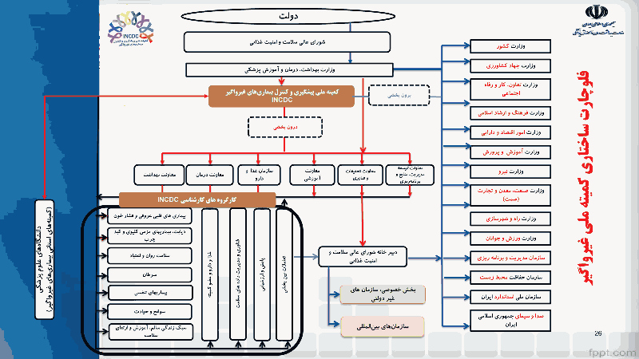
شکل 6-1. فلوچارت ساختاری کمیته ملی پیشگیری و کنترل غیرواگیر

ساختار کارگروه‌های تخصصی

کارگروه پیشگیری و کنترل بیماری‌های قلبی‌-عروقی و فشار خون

هدف اصلی کارگروه

پیشگیری، کنترل و کاهش بار بیماریهای قلبی- عروقی و فشارخون با استفاده از مداخلات مبتنی بر شواهد، ارتقای کیفیت مراقبت و هماهنگی در سطح ملی و استانی.
کارگروه پیشگیری و کنترل بیماری‌های قلبی‌-عروقی و فشار خون مسئول تحلیل بار بیماری‌ها، شناسایی عوامل خطر و شکاف‌های موجود در خدمات سلامت، تدوین سیاست‌ها و مداخلات مبتنی بر شواهد و پایش اجرای برنامه‌ها است. این کارگروه با همکاری سایر کارگروه‌ها و سازمان‌های مرتبط، اقدامات هماهنگ ملی و استانی را طراحی و اجرا می‌کند و نقش کلیدی در استانداردسازی مراقبت‌های بالینی دارد.

شرح وظایف کارگروه

1. تحلیل وضعیت موجود و مشخص کردن اولویت های پژوهشی و سوالات اصلی
  - بررسی بار بیماریهای قلبی- عروقی و فشارخون ، وضعیت خدمات و شکاف‌های موجود در کشور
  - تحلیل ظرفیت‌های منابع انسانی، مالی و تجهیزاتی
  - مشخص کردن سوالات مرتبط یا اولویت های پژوهشی مورد نیاز مطابق دستورالعمل کمیته

2. بررسی مستندات و تعهدات بین‌المللی
  - مرور تجارب و توصیه‌های سازمان جهانی بهداشت و سایر نهادهای معتبر
  - جمع‌بندی تعهدات ملی و بین‌المللی جمهوری اسلامی ایران در حوزه بیماریهای قلبی- عروقی و فشارخون

3. تعیین اهداف ملی و استانی
  - تدوین اهداف کمی و کیفی در حوزه بیماریهای قلبی- عروقی و فشارخون
  - بررسی و اعلام نظر درباره سند ملی بیماری‌های غیرواگیر و سایر اسناد راهبردی مرتبط

4. برنامه‌ریزی و اجرا
  - بازبینی و نهایی سازی برنامه استراتژیک کشوری بیماریهای قلبی- عروقی و فشارخون با تعامل دفتر غیرواگیر وزارت بهداشت، ، درمان و آموزش پزشکی، معاونت درمان و شورای عالی سلامت
  - تطبیق برنامه‌ها و اقدامات با سیاست‌های ملی و سند ملی بیماری‌های غیرواگیر و ارائه پیشنهادهای سیاستی و دستورالعمل‌های تخصصی به کمیته ملی
  - تدوین و بازبینی راهنماهای اجرایی، بالینی و پروتکل‌های مراقبتی مبتنی بر شواهد
  - ارائه گزارش‌های دوره‌ای ( فصلی) به دبیرخانه کمیته ملی

5. هماهنگی و تعامل
  - همکاری با سایر کارگروه‌ها و نهادهای مرتبط (برون‌سازمانی، استانی و بین‌بخشی) برای هم‌راستایی اقدامات.
6. ارتباط با کمیته ملی
  - ارائه گزارش پیشرفت، چالش‌ها و نیازهای منابع به کمیته برای حمایت سیاسی و مالی

کارگروه پیشگیری و کنترل دیابت، بیماری‌های مزمن کلیوی و کبدچرب

هدف اصلی کارگروه
پیشگیری، کنترل و کاهش بار بیماریهای دیابت ، بیماری های مزمن کلیوی و کبد چرب با استفاده از مداخلات مبتنی بر شواهد، ارتقای کیفیت مراقبت و هماهنگی در سطح ملی و استانی.
این کارگروه با تمرکز بر دیابت و بیماری‌های مزمن کلیوی و کبدچرب، وضعیت بار بیماری و ظرفیت‌های موجود را تحلیل می‌کند و برنامه‌های ملی پیشگیری، تشخیص زودهنگام و مدیریت بیماران را تدوین می‌نماید. اجرای مداخلات مبتنی بر شواهد، پایش نتایج و هماهنگی با سایر نهادها از جمله وظایف اصلی این کارگروه است.
شرح وظایف کارگروه

1. تحلیل وضعیت موجود و مشخص کردن اولویت های پژوهشی و سوالات اصلی
  - بررسی بار بیماریهای دیابت ، بیماری های مزمن کلیوی و کبد چرب ، وضعیت خدمات و شکاف‌های موجود در کشور
  - تحلیل ظرفیت‌های منابع انسانی، مالی و تجهیزاتی
  - مشخص کردن سوالات مرتبط یا اولویت های پژوهشی مورد نیاز مطابق دستورالعمل کمیته

2. بررسی مستندات و تعهدات بین‌المللی
  - مرور تجارب و توصیه‌های سازمان جهانی بهداشت و سایر نهادهای معتبر
  - جمع‌بندی تعهدات ملی و بین‌المللی جمهوری اسلامی ایران در حوزه دیابت ، بیماری های مزمن کلیوی و کبد چرب

3. تعیین اهداف ملی و استانی
  - تدوین اهداف کمی و کیفی در حوزه دیابت ، بیماری های مزمن کلیوی و کبد چرب
  - بررسی و اعلام نظر درباره سند ملی بیماری‌های غیرواگیر و سایر اسناد راهبردی مرتبط

4. برنامه‌ریزی و اجرا
  - بازبینی و نهایی سازی برنامه استراتژیک کشوری بیماری دیابت، بیماری های مزمن کلیوی و کبد چرب با تعامل دفتر غیرواگیر وزارت بهداشت، درمان و آموزش پزشکی، معاونت درمان و شورای عالی سلامت
  - تطبیق برنامه‌ها و اقدامات با سیاست‌های ملی و سند ملی بیماری‌های غیرواگیر و ارائه پیشنهادهای سیاستی و دستورالعمل‌های تخصصی به کمیته ملی
  - تدوین و بازبینی راهنماهای اجرایی، بالینی و پروتکل‌های مراقبتی مبتنی بر شواهد
  - ارائه گزارش‌های دوره‌ای ( فصلی) به دبیرخانه کمیته ملی

5. هماهنگی و تعامل
  - همکاری با سایر کارگروه‌ها و نهادهای مرتبط (برون‌سازمانی، استانی و بین‌بخشی) برای هم‌راستایی اقدامات.
6. ارتباط با کمیته ملی
  - ارائه گزارش پیشرفت، چالش‌ها و نیازهای منابع به کمیته برای حمایت سیاسی و مالی.

کارگروه پیشگیری و کنترل سرطان
هدف اصلی کارگروه
پیشگیری، کنترل و کاهش بار بیماری‌ سرطان با استفاده از مداخلات مبتنی بر شواهد، ارتقای کیفیت مراقبت و هماهنگی در سطح ملی و استانی.
کارگروه سرطان مسئول طراحی و اجرای برنامه‌های پیشگیری، تشخیص زودهنگام و مدیریت سرطان‌ها در کشور است. این کارگروه با بررسی بار بیماری‌ها و شکاف‌های موجود در خدمات، برنامه‌های استراتژیک ملی و استانی را تدوین کرده و پروتکل‌ها و راهنماهای اجرایی مبتنی بر شواهد علمی را بازنگری می‌نماید. همکاری با سایر نهادها و کارگروه‌ها برای تقویت هم‌افزایی اقدامات نیز از وظایف مهم این گروه است.
شرح وظایف کارگروه

1. تحلیل وضعیت موجود و مشخص کردن اولویت های پژوهشی و سوالات اصلی
  - بررسی بار بیماری‌ سرطان ، وضعیت خدمات و شکاف‌های موجود در کشور
  - تحلیل ظرفیت‌های منابع انسانی، مالی و تجهیزاتی
  - مشخص کردن سوالات مرتبط یا اولویت های پژوهشی مورد نیاز مطابق دستورالعمل کمیته

2. بررسی مستندات و تعهدات بین‌المللی
  - مرور تجارب و توصیه‌های سازمان جهانی بهداشت و سایر نهادهای معتبر
  - جمع‌بندی تعهدات ملی و بین‌المللی جمهوری اسلامی ایران در حوزه سرطان

3. تعیین اهداف ملی و استانی
  - تدوین اهداف کمی و کیفی در حوزه سرطان
  - بررسی و اعلام نظر درباره سند ملی بیماری‌های غیرواگیر و سایر اسناد راهبردی مرتبط

4. برنامه‌ریزی و اجرا
  - بازبینی و نهایی سازی برنامه استراتژیک کشوری بیماری سرطان با تعامل دفتر غیرواگیر وزارت بهداشت، درمان و آموزش پزشکی، معاونت درمان و شورای عالی سلامت
  - تطبیق برنامه‌ها و اقدامات با سیاست‌های ملی و سند ملی بیماری‌های غیرواگیر و ارائه پیشنهادهای سیاستی و دستورالعمل‌های تخصصی به کمیته ملی
  - تدوین و بازبینی راهنماهای اجرایی، بالینی و پروتکل‌های مراقبتی مبتنی بر شواهد
  - ارائه گزارش‌های دوره‌ای ( فصلی) به دبیرخانه کمیته ملی

5. هماهنگی و تعامل
  - همکاری با سایر کارگروه‌ها و نهادهای مرتبط (برون‌سازمانی، استانی و بین‌بخشی) برای هم‌راستایی اقدامات.
6. ارتباط با کمیته ملی
  - ارائه گزارش پیشرفت، چالش‌ها و نیازهای منابع به کمیته برای حمایت سیاسی و مالی.

کارگروه پیشگیری و کنترل اختلالات سلامت روان و اعتیاد
هدف اصلی کارگروه
پیشگیری، کنترل و کاهش بار بیماری های سلامت روان و اعتیاد با استفاده از مداخلات مبتنی بر شواهد، ارتقای کیفیت مراقبت و هماهنگی در سطح ملی و استانی.
این کارگروه مسئول طراحی، اجرا و پایش برنامه‌های ملی برای ارتقای سلامت روان و کاهش اختلالات مصرف مواد است. با بررسی وضعیت بار بیماری‌ها و شکاف‌های موجود در خدمات، مداخلات پیشگیری و درمان مبتنی بر شواهد طراحی و اجرا می‌شوند. تعامل و هماهنگی با سایر کارگروه‌ها و سازمان‌ها برای هم‌افزایی اقدامات، از وظایف کلیدی این گروه است.

شرح وظایف کارگروه

1. تحلیل وضعیت موجود و مشخص کردن اولویت های پژوهشی و سوالات اصلی
  - بررسی وضعیت بار بیماری های سلامت روان و اعتیاد، وضعیت خدمات و شکاف‌های موجود در کشور
  - تحلیل ظرفیت‌های منابع انسانی، مالی و تجهیزاتی
  - مشخص کردن سوالات مرتبط یا اولویت های پژوهشی مورد نیاز مطابق دستورالعمل کمیته

2. بررسی مستندات و تعهدات بین‌المللی
  - مرور تجارب و توصیه‌های سازمان جهانی بهداشت و سایر نهادهای معتبر
  - جمع‌بندی تعهدات ملی و بین‌المللی جمهوری اسلامی ایران در حوزه سلامت روان و اعتیاد

3. تعیین اهداف ملی و استانی
  - تدوین اهداف کمی و کیفی در حوزه سلامت روان و اعتیاد
  - بررسی و اعلام نظر درباره سند ملی بیماری‌های غیرواگیر و سایر اسناد راهبردی مرتبط

4. برنامه‌ریزی و اجرا
  - بازبینی و نهایی سازی برنامه استراتژیک کشوری بیماری مرتبط با تعامل دفتر غیرواگیر وزارت بهداشت، درمان و آموزش پزشکی، معاونت درمان و شورای عالی سلامت
  - تطبیق برنامه‌ها و اقدامات با سیاست‌های ملی و سند ملی بیماری‌های غیرواگیر و ارائه پیشنهادهای سیاستی و دستورالعمل‌های تخصصی به کمیته ملی
  - تدوین و بازبینی راهنماهای اجرایی، بالینی و پروتکل‌های مراقبتی مبتنی بر شواهد
  - ارائه گزارش‌های دوره‌ای ( فصلی) به دبیرخانه کمیته ملی

5. هماهنگی و تعامل
  - همکاری با سایر کارگروه‌ها و نهادهای مرتبط (برون‌سازمانی، استانی و بین‌بخشی) برای هم‌راستایی اقدامات.
6. ارتباط با کمیته ملی
  - ارائه گزارش پیشرفت، چالش‌ها و نیازهای منابع به کمیته برای حمایت سیاسی و مالی.

کارگروه پیشگیری و کنترل بیماری‌های تنفسی
هدف اصلی کارگروه
پیشگیری، کنترل و کاهش بار بیماری‌های تنفسی با استفاده از مداخلات مبتنی بر شواهد، ارتقای کیفیت مراقبت و هماهنگی در سطح ملی و استانی.
کارگروه بیماری‌های تنفسی به تحلیل بار بیماری‌ها و شکاف‌های خدماتی موجود می‌پردازد و برنامه‌های ملی پیشگیری، تشخیص و درمان بیماری‌های مزمن تنفسی را طراحی و اجرا می‌کند. بازنگری پروتکل‌ها و استانداردسازی مراقبت‌ها و هماهنگی با سایر نهادها و کارگروه‌ها، از وظایف اصلی این گروه است.

شرح وظایف کارگروه

1. تحلیل وضعیت موجود و مشخص کردن اولویت های پژوهشی و سوالات اصلی
  - بررسی بار بیماریهای تنفسی، وضعیت خدمات و شکاف‌های موجود در کشور
  - تحلیل ظرفیت‌های منابع انسانی، مالی و تجهیزاتی
  - مشخص کردن سوالات مرتبط یا اولویت های پژوهشی مورد نیاز مطابق دستورالعمل کمیته

2. بررسی مستندات و تعهدات بین‌المللی
  - مرور تجارب و توصیه‌های سازمان جهانی بهداشت و سایر نهادهای معتبر
  - جمع‌بندی تعهدات ملی و بین‌المللی جمهوری اسلامی ایران در حوزه بیماری‌های تنفسی

3. تعیین اهداف ملی و استانی
  - تدوین اهداف کمی و کیفی در حوزه بیماری مرتبط
  - بررسی و اعلام نظر درباره سند ملی بیماری‌های غیرواگیر و سایر اسناد راهبردی مرتبط

4. برنامه‌ریزی و اجرا
  - بازبینی و نهایی سازی برنامه استراتژیک کشوری بیماری های تنفسی با تعامل دفتر غیرواگیر وزارت بهداشت، درمان و آموزش پزشکی، معاونت درمان و شورای عالی سلامت
  - تطبیق برنامه‌ها و اقدامات با سیاست‌های ملی و سند ملی بیماری‌های غیرواگیر و ارائه پیشنهادهای سیاستی و دستورالعمل‌های تخصصی به کمیته ملی
  - تدوین و بازبینی راهنماهای اجرایی، بالینی و پروتکل‌های مراقبتی مبتنی بر شواهد
  - ارائه گزارش‌های دوره‌ای ( فصلی) به دبیرخانه کمیته ملی

5. هماهنگی و تعامل
  - همکاری با سایر کارگروه‌ها و نهادهای مرتبط (برون‌سازمانی، استانی و بین‌بخشی) برای هم‌راستایی اقدامات.
6. ارتباط با کمیته ملی
  - ارائه گزارش پیشرفت، چالش‌ها و نیازهای منابع به کمیته برای حمایت سیاسی و مالی.

کارگروه پیشگیری و کنترل تصادفات و حوادث
این کارگروه وضعیت موجود حوادث و تصادفات را تحلیل کرده و برنامه‌های ملی پیشگیری و کاهش آسیب را تدوین می‌کند. مداخلات شامل آموزش عمومی، ایمنی جاده‌ای و سیاست‌های ملی کاهش آسیب است. هماهنگی بین‌بخشی و ارائه گزارش‌های دوره‌ای به کمیته ملی، از وظایف مهم این گروه است.
هدف اصلی کارگروه
پیشگیری، کنترل و کاهش سوانح و حوادث با استفاده از مداخلات مبتنی بر شواهد، ارتقای کیفیت مراقبت و هماهنگی در سطح ملی و استانی.
شرح وظایف کارگروه

1. تحلیل وضعیت موجود و مشخص کردن اولویت های پژوهشی و سوالات اصلی
  - بررسی وضعیت سوانح و حوادث، وضعیت خدمات و شکاف‌های موجود در کشور
  - تحلیل ظرفیت‌های منابع انسانی، مالی و تجهیزاتی
  - مشخص کردن سوالات مرتبط یا اولویت های پژوهشی مورد نیاز مطابق دستورالعمل کمیته

2. بررسی مستندات و تعهدات بین‌المللی
  - مرور تجارب و توصیه‌های سازمان جهانی بهداشت و سایر نهادهای معتبر
  - جمع‌بندی تعهدات ملی و بین‌المللی جمهوری اسلامی ایران در حوزه سوانح و حوادث

3. تعیین اهداف ملی و استانی
  - تدوین اهداف کمی و کیفی در حوزه سوانح و حوادث
  - بررسی و اعلام نظر درباره سند ملی بیماری‌های غیرواگیر و سایر اسناد راهبردی مرتبط

4. برنامه‌ریزی و اجرا
  - بازبینی و نهایی سازی برنامه استراتژیک کشوری کارگروه مرتبط با تعامل دفتر غیرواگیر وزارت بهداشت، درمان و آموزش پزشکی، معاونت درمان و شورای عالی سلامت
  - تطبیق برنامه‌ها و اقدامات با سیاست‌های ملی و سند ملی بیماری‌های غیرواگیر و ارائه پیشنهادهای سیاستی و دستورالعمل‌های تخصصی به کمیته ملی
  - تدوین و بازبینی راهنماهای اجرایی، بالینی و پروتکل‌های مراقبتی مبتنی بر شواهد
  - ارائه گزارش‌های دوره‌ای ( فصلی) به دبیرخانه کمیته ملی

5. هماهنگی و تعامل
  - همکاری با سایر کارگروه‌ها و نهادهای مرتبط (برون‌سازمانی، استانی و بین‌بخشی) برای هم‌راستایی اقدامات.

6. ارتباط با کمیته ملی
  - ارائه گزارش پیشرفت، چالش‌ها و نیازهای منابع به کمیته برای حمایت سیاسی و مالی.

کارگروه غذا و دارو

هدف اصلی کارگروه
پیشگیری، کنترل و کاهش بار بیماری‌های غیرواگیر با استفاده از مداخلات مبتنی بر شواهد، ارتقای کیفیت مراقبت و هماهنگی در سطح ملی و استانی.
کارگروه غذا و دارو مسئول تحلیل وضعیت دسترسی، مصرف و ایمنی دارو و تغذیه سالم است. این کارگروه سیاست‌ها و برنامه‌های ملی مرتبط با ایمنی غذایی و دارویی را تدوین و اجرا کرده و گزارش‌های دوره‌ای برای پایش عملکرد ارائه می‌دهد. همکاری و هماهنگی بین‌بخشی نیز جزو وظایف اصلی است.
شرح وظایف کارگروه

1. تحلیل وضعیت موجود و مشخص کردن اولویت های پژوهشی و سوالات اصلی
  - بررسی وضعیت غذا و دارو، وضعیت خدمات و شکاف‌های موجود در کشور
  - تحلیل ظرفیت‌های منابع انسانی، مالی و تجهیزاتی
  - مشخص کردن سوالات مرتبط یا اولویت های پژوهشی مورد نیاز مطابق دستورالعمل کمیته

2. بررسی مستندات و تعهدات بین‌المللی
  - مرور تجارب و توصیه‌های سازمان جهانی بهداشت و سایر نهادهای معتبر
  - جمع‌بندی تعهدات ملی و بین‌المللی جمهوری اسلامی ایران در حوزه غذا و دارو

3. تعیین اهداف ملی و استانی
  - تدوین اهداف کمی و کیفی در حوزه غذا و دارو
  - بررسی و اعلام نظر درباره سند ملی بیماری‌های غیرواگیر و سایر اسناد راهبردی مرتبط

4. برنامه‌ریزی و اجرا
  - بازبینی و نهایی سازی برنامه استراتژیک کشوری غذا و دارو با تعامل دفتر غیرواگیر وزارت بهداشت، درمان و آموزش پزشکی، معاونت درمان و شورای عالی سلامت
  - تطبیق برنامه‌ها و اقدامات با سیاست‌های ملی و سند ملی بیماری‌های غیرواگیر و ارائه پیشنهادهای سیاستی و دستورالعمل‌های تخصصی به کمیته ملی
  - تدوین و بازبینی راهنماهای اجرایی، بالینی و پروتکل‌های مراقبتی مبتنی بر شواهد
  - ارائه گزارش‌های دوره‌ای ( فصلی) به دبیرخانه کمیته ملی

5. هماهنگی و تعامل
  - همکاری با سایر کارگروه‌ها و نهادهای مرتبط (برون‌سازمانی، استانی و بین‌بخشی) برای هم‌راستایی اقدامات.

6. ارتباط با کمیته ملی
  - ارائه گزارش پیشرفت، چالش‌ها و نیازهای منابع به کمیته برای حمایت سیاسی و مالی.

کارگروه سبک زندگی سالم، آموزش و ارتقای سلامت
هدف اصلی کارگروه

پیشگیری، کنترل و کاهش بار بیماری‌های غیرواگیر با استفاده از مداخلات مبتنی بر شواهد، ارتقای کیفیت مراقبت و هماهنگی در سطح ملی و استانی.
این کارگروه با تحلیل وضعیت سبک زندگی و آموزش سلامت، برنامه‌های اطلاع‌رسانی و ارتقای خودمراقبتی را طراحی و اجرا می‌کند. اقدامات شامل آموزش عمومی، افزایش آگاهی و تقویت رفتارهای سالم در جامعه است. همچنین هماهنگی بین‌بخشی و ارائه گزارش‌های مستمر به کمیته ملی از وظایف اصلی آن است.
شرح وظایف کارگروه

1. تحلیل وضعیت موجود و مشخص کردن اولویت های پژوهشی و سوالات اصلی
  - بررسی وضعیت سبک زندگی سالم ، آموزش و ارتقای سلامت، وضعیت خدمات و شکاف‌های موجود در کشور
  - تحلیل ظرفیت‌های منابع انسانی، مالی و تجهیزاتی
  - مشخص کردن سوالات مرتبط یا اولویت های پژوهشی مورد نیاز مطابق دستورالعمل کمیته

2. بررسی مستندات و تعهدات بین‌المللی
  - مرور تجارب و توصیه‌های سازمان جهانی بهداشت و سایر نهادهای معتبر
  - جمع‌بندی تعهدات ملی و بین‌المللی جمهوری اسلامی ایران در حوزه سبک زندگی سالم ، آموزش و ارتقای سلامت
  - تعیین اهداف ملی و استانی
  - تدوین اهداف کمی و کیفی در حوزه سبک زندگی سالم ، آموزش و ارتقای سلامت
  - بررسی و اعلام نظر درباره سند ملی بیماری‌های غیرواگیر و سایر اسناد راهبردی مرتبط

4. برنامه‌ریزی و اجرا
  - بازبینی و نهایی سازی برنامه استراتژیک کشوری سبک زندگی سالم ، آموزش و ارتقای سلامت با تعامل دفتر غیرواگیر وزارت بهداشت، درمان و آموزش پزشکی، معاونت درمان و شورای عالی سلامت
  - تطبیق برنامه‌ها و اقدامات با سیاست‌های ملی و سند ملی بیماری‌های غیرواگیر و ارائه پیشنهادهای سیاستی و دستورالعمل‌های تخصصی به کمیته ملی
  - تدوین و بازبینی راهنماهای اجرایی، بالینی و پروتکل‌های مراقبتی مبتنی بر شواهد
  - ارائه گزارش‌های دوره‌ای ( فصلی) به دبیرخانه کمیته ملی

5. هماهنگی و تعامل
  - همکاری با سایر کارگروه‌ها و نهادهای مرتبط (برون‌سازمانی، استانی و بین‌بخشی) برای هم‌راستایی اقدامات.

6. ارتباط با کمیته ملی
  - ارائه گزارش پیشرفت، چالش‌ها و نیازهای منابع به کمیته برای حمایت سیاسی و مالی.

کارگروه تعاملات بین‌بخشی
هدف اصلی کارگروه
تقویت همکاری بین کارگروه‌ها و سازمان‌های مرتبط جهت هماهنگی سیاست‌ها، برنامه‌ها و منابع در پیشگیری و کنترل بیماری‌های غیرواگیر
کارگروه تعاملات بین‌بخشی مسئول ایجاد هماهنگی بین کارگروه‌ها و سازمان‌های مرتبط، پیشگیری از موازی‌کاری و تقویت همکاری سازمان‌ها برای اجرای سیاست‌ها و برنامه‌هاست. همچنین همکاری با دبیرخانه شورای عالی سلامت برای هم‌راستایی برنامه‌های ملی و برون‌بخشی از وظایف اصلی است.
شرح وظایف کارگروه
- پل ارتباطی بین کارگروه‌ها و سایر بخش ها و سازمانهای برون بخشی
- هماهنگی اجرای سیاست‌ها و برنامه‌ها در سطح ملی و استانی بین بخشی
- جلوگیری از موازی‌کاری و ایجاد هم‌افزایی بین اقدامات برون بخشی
- تسهیل تبادل اطلاعات و منابع برون بخشی
- پایش اثرگذاری اقدامات بین‌بخشی و ارائه بازخورد به کمیته
- همکاری داده‌ای با کارگروه‌های مرتبط برای دسترسی به اطلاعات دقیق و به‌موقع برون بخشی

کارگروه فناوری و مدیریت داده‌های سلامت
هدف اصلی کارگروه
ایجاد و تقویت زیرساخت‌ها و نیز سامانه های مرتبط با پیشگیری و کنترل بیماریهای غیرواگیر در زمینه آموزش عمومی، خود مراقبتی، کنترل بیماریها و عوامل خطر و حمایت از برنامه ریزی، پایش
این کارگروه مسئول ایجاد و تقویت زیرساخت‌های داده‌ای و سامانه‌های مدیریت اطلاعات برای پیشگیری و کنترل بیماری‌های غیرواگیر است. استفاده از فناوری‌های نوین، تحلیل داده‌ها و همکاری با سایر کارگروه‌ها برای پایش روندها و ارائه اطلاعات دقیق از وظایف کلیدی آن است.
شرح وظایف کارگروه

- تقویت زیرساخت‌های داده‌ای و سامانه های غیرواگیر با مشارکت دستگاهها و واحدهای ذیربط در چارچوب مصوبات کمیته ملی و برنامه‌های معاونت بهداشتی وزارت متبوع
- استفاده از ابزارهای نوین (مثل هوش مصنوعی) برای شاخص‌های کلیدی سلامت
- طراحی و به‌روزرسانی سامانه‌ها و داشبوردهای مدیریتی
- تبادل داده با کارگروه‌ها و نهادهای مرتبط برای دسترسی سریع و دقیق
- شناسایی خلأها و ارائه راهکار برای بهبود کیفیت و پوشش داده‌ها.

کارگروه پایش و ارزشیابی
هدف اصلی کارگروه
ارزیابی مداوم عملکرد کمیته ملی و کارگروه‌ها و اطمینان از تحقق اهداف با استفاده از داده‌های معتبر، تحلیل روندها و ارائه بازخورد به‌موقع.
کارگروه پایش و ارزشیابی مسئول بررسی مستمر شاخص‌های کلیدی سلامت، تحلیل روندها و ارائه بازخورد برای اصلاح برنامه‌ها است. نتایج پایش به سایر کارگروه‌ها منتقل شده و به بهبود اقدامات اجرایی و سیاست‌گذاری کمک می‌کند.
شرح وظایف کارگروه

- پایش شاخص‌ها: مرگ زودرس، چاقی، فشار خون، دیابت، دخانیات، فعالیت بدنی و سایر عوامل خطر.
- تحلیل روندها: بررسی تغییرات بر اساس منطقه، جمعیت و جنسیت و شناسایی نقاط قوت و ضعف.
- گزارش‌دهی: تهیه گزارش‌های دوره‌ای همراه با نمودار، مقایسه با اهداف ملی/بین‌المللی و ارائه توصیه‌های سیاستی.
- اصلاح برنامه‌ها: پیشنهاد تغییرات بر اساس نتایج پایش و شناسایی کمبودها.
- بازخورد: انتقال نتایج به سایر کارگروه‌ها برای تقویت اقدامات اجرایی.

واژه یاب
آ
آلودگی هوا
43.92.99. 111,112,117,127
آموزش
3.4.5.6.7.12.15.17.19.22.23.26.96.97.98.99.100.101.102.103.104.105.106.107.108.109.110.111.112.113.114.115.116.117.118.119.120.121.122.123.126.127. 131.132. 134.135.136

الف

اسید چرب ترانس
8.12.22.106
ارزشیابی
6.12.15.16.18.20.22.23.25.26.27.28.95.97.137
اعتیاد
24.94. 105,121,122,123,131
الکل
2, 6, 8, 9, 11, 17, 23, 24, 32, 35, 41, 44, 56, 57, 58, 64, 71, 90, 92, 94, 105,123

ب

بار بیماری
2, 6, 8, 9, 24, 26, 27, 28, 32, 37, 38, 39, 40, 41, 42, 43, 44, 45, 47, 48, 49, 50, 51, 52, 53, 54, 55, 56, 57, 58, 59, 60, 128, 129, 130,131,132, 134, 135
برون بخشی
3,4,9,16,22,126
بیماری های غیرواگیر
2,3, 4, 5, 6, 7, 8, 9, 11, 16, 17, 21, 22, 23, 24, 25, 26, 27, 28, 32, 37, 64, 65, 94, 95, 96, 97, 98, 99, 109,126, 127,128, 129,130, 131, 132, 133, 134, 135, 136
بین بخشی
4,5,6,7,8,9,22,23,26,27,95,97, 105,126,127,128,129,130,131,132,133,134,135,136
پ

پایش
4,6,8,9,18,22,23,25,26,27,28,64,89,90,91, 95,96,97,98,99,100,104,105,106,109,111,112,113,114,116,117,118, 119,121,125,126,127,128,129, 131,134,136,137
پیشگیری
1,2,3,4,5,6,7,8,9,10,11,12,15,16,19,20,23,25,26,27,28,32,60,64,76,89,
90,91,92,93,94,95,96,97,98,99,100,101,103, 105, 108,111,113,114,115, 118, 123,125,126,127,128,129,130,131,132,133,134,135

ت

تالاسمی
3
تغذیه ناسالم
2, 3, 4, 9, 127
چ

چاقی
2,3,4,8,9,11,20,35,64,67,68,80,90,92,108, 113, 137
چربی خون
2, 3, 9, 93
ح

حوادث ترافیکی
6,8,12,21,94,119, 120

د

دارو
6,7,8,11,20,21,24,27,28,61,72,74,75,77,82,90,93,94,98,102,106,107,108,113, 116,117,120,122,134
دخانیات
2, 3, 4, 8, 9, 11, 19, 23, 27, 32, 43, 44, 53, 54, 64, 69, 70, 81, 90, 92, 100, 101, 102, 103,123,127,137
درون بخشی
4,5,7,8,9,16,22,23
دیابت
2, 3, 4, 8, 9, 11, 17, 20, 32,34, 35, 37, 39, 40, 64, 72, 74, 75, 76, 77, 82, 85, 90, 92, 93,112,113,116,126,129,137

س

سازمان جهانی بهداشت
2,4,5,6,9,10,16,60,64,65,90,92,95,128,129,130,131,132,133,134,135
سرطان
2, 3, 4, 6, 8, 9, 11, 17, 21, 24, 32, 34, 37, 38, 85, 92, 93, 99, 112,114,115,126,130
سکته قلبی
77,116
سکته مغزی
8, 11, 20, 22, 23, 76, 77, 78, 90,116
سلامت روان
3,11,12, 24,60,61,85, 90,92,94,99,120,121,122,123,126,131
سوانح و حوادث
3,8,12,21,133
ش

شبکه بهداشت
3,109,115,122
غ

غربالگری
3, 4,5,21,24,76,93,98,100,113,116,117,121,123

ف

فشار خون
2,3,4,8,11,19,43,64,72,74,77,82,90,93,128,137
فعالیت بدنی
4, 6, 8, 9, 11, 18, 43, 44, 50, 51, 52, 64, 67, 68, 80, 92,109,110,137
فعالیت فیزیکی
18
ق

قلبی-عروقی
6, 8, 11, 17, 32,38,64, 77, 78,93,128

ک

کارگروه
4,6,7,12, 25, 27, 89,97, 101, 125,126,127,128,129,130, 131, 132, 133, 134, 135, 136, 137
کبد چرب
35,36,41,129
کلیوی
32,35,40,64,76,77,78,93,129
کم تحرکی
2, 3,32, 90
کنترل
1,2,3,4,5,6,7,8,9,10,11,12,15,16,19,20,23,25,26,27,28,32,64,72,74,75,77,82,90,92,93,95,96,97,98,99,100,101,102,103,104, 108,112,116, 118,119,122, 125,126,127,128,129,130,131,132,133,134,135,136
کووید-19
5,7,11,24,26,64

م

مرگ زودرس
8,11,17,32,76,92,137
مرگ و میر کودکان
2
مرگ و میر مادران
2
مزمن تنفسی
2, 4,6, 9, 32, 64, 78, 94,117,118, 126,132
مزمن ریوی
8, 11, 17, 39, 77, 85, 92, 94
مواد مخدر
8,12,22,43,58,121,122,123

ن

نمک
8, 11,18, 65, 66, 90, 92,107,108

و

واکسیناسیون
2,115

Chapter 1
Background of the Development of the National Document for the Prevention and Control of Non-Communicable Diseases in Iran
This chapter reviews the most important measures taken by Iran’s health system in managing and preventing non-communicable diseases (NCDs) from the 1990s to 2025, and then describes the formation and activities of the related national committee. NCDs – including cardiovascular diseases, cancer, diabetes, and chronic respiratory diseases – account for 82% of mortality in Iran, representing a major challenge. Most of these diseases originate from modifiable behavioral risk factors such as tobacco use, unhealthy diet, physical inactivity, and alcohol consumption.
Iran’s experience is categorized into four periods:
- 1990s: Establishment of the General Directorate for NCD Control (1991), development of hypertension and diabetes programmers, and integration of these programmers into the rural primary healthcare network.
- 2000s: Conducting the first national NCD risk factor survey (2005), integration of diabetes and hypertension programmers into the health network, and a cardiovascular disease prevention Programme.
- 2010s: Inclusion of NCD targets in national development plans, formation of the National Committee for NCD Prevention and Control (2015), development and approval of the "National Document for the Prevention and Control of NCDs and Related Risk Factors (2015-2025)" with 13 national targets, and receipt of a special award from the UN Interagency Task Force in 2018. Other measures included implementation of the IraPEN package, establishment of the electronic health record, and disruption of NCD services due to the COVID-19 pandemic.
- 2020s: Revision of the document in 2021 (adding a chapter on inequalities and the COVID-19 challenge), suspension of committee activities from the same year, and resumption of its work in July 2025 with a slightly modified structure.
The National Committee (2015-2021), chaired by the Ministry of Health and Medical Education including nine specialized working groups, produced the National Document as its most important achievement. After approval by the Supreme Council for Health and Food Security, the document was signed by the President and 11 ministers. The 13 targets include a 25% reduction in premature mortality from the four main NCDs, reductions in salt intake, tobacco use, alcohol consumption, physical inactivity, and hypertension, elimination of trans fatty acids, reduction of deaths from traffic accidents and substance use, and increased access to mental health services. The last four targets are specific to Iran and go beyond the nine global targets recommended by the WHO.
In 2025, after several years of inactivity, the National Committee was reactivated by decree of the Ministry of Health and Medical Education, and a revision of the document based on an evaluation of the previous document’s implementation is underway.

Chapter 2
Evaluation of the Implementation of the National Document (Problems and Challenges of National Implementation)
This chapter presents the findings of a research study commissioned by the Secretariat of the Supreme Council for Health and Food Security. The study aimed to assess the extent to which the 13 national targets of the National Document (2015-2025) have been achieved and to identify the implementation challenges of intra- and inter-sectoral interventions. Data were drawn from the national NCD risk factor surveys (STEPwise approach to NCD risk factor surveillance (STEPS) surveys; 2016, and 2021), the death registry system, and other routine information systems.
Main findings:
- Target 1 (25% reduction in premature NCD mortality): Premature mortality decreased from 15.6% to 13.0% (a 16.7% reduction), falling short of the target. Most interventions were implemented, but community participation and specified budget allocation were not.
- Target 2 (10% reduction in alcohol consumption): The prevalence of alcohol use increased from 6.3% to 12.3% (a 95% increase). Legal interventions and an alcohol information system were not implemented.
- Target 3 (20% reduction in insufficient physical activity): Overall insufficient physical activity decreased from 54.5% to 48.7% (a 10.6% reduction) means it is below target. Interventions were partially implemented, and specific monitoring is weak.
- Target 4 (30% reduction in mean salt intake): Mean daily salt intake increased from 9.6 g to 9.7 g. Food product standardization has not been carried out.
- Target 5 (30% reduction in tobacco use): Tobacco use prevalence increased from 14.1% to 15.4% (a 9.2% increase). School-based educational programmers, taxation, and sales restrictions were not implemented.
- Target 6 (25% reduction in hypertension prevalence): Hypertension prevalence increased from 21.5% to 24.3% (a 13% increase). Awareness and treatment improved, but control declined.
- Target 7 (Halting the rise of diabetes and obesity): Diabetes prevalence increased from 8.5% to 10.6% (a 24.7% increase), and diabetes control decreased from 47.1% to 33.7% (a 28.5% decrease). Adolescent obesity increased by 74.6%.
- Target 8 (70% coverage of drug therapy and counselling for high-risk individuals): Only 2.8% of eligible individuals received such services. Self-care and quality assessment were not implemented.
- Target 9 (80% access to essential technologies and medicines): Access to essential NCD medicines was 100%, but cervical cancer screening coverage was only 51.4%, and home access to glucometers and blood pressure monitors was around 45%.
- Target 10 (Elimination of trans fatty acids): No valid data were available.
- Target 11 (20% reduction in traffic accident mortality): Mortality increased from 19.3 per 100,000 to 24.4 per 100,000 population (a 26.4% increase).
- Target 12 (10% reduction in drug-related mortality): No valid data were available.
- Target 13 (20% increase in access to mental health services): The psychiatrist-to-population ratio increased by 16%, psychologist ratio by 66.7%, and psychiatric bed ratio by 22.7%.
Main challenges (based on the six-health system building blocks): Most challenges were related to governance (insufficient political commitment, frequent managerial changes, weak monitoring, poor inter-sectoral coordination) and health information systems (incomplete registries, lack of interoperability between systems, absence of key indicators). Other serious barriers included conflict of interest from industries, unstable financing, human resource shortages, and referral system deficiencies.
Proposed solutions include: strengthening governance by designating a single accountable authority, establishing a national steering committee under the Supreme Council for Health and Food Security, developing a transparent monitoring and accountability framework, ensuring sustainable financing, redesigning the health information and NCD surveillance system, and leveraging social capacities and new technologies.
Conclusion: Despite the formulation of the National Document and partial implementation of its interventions, there remains a substantial gap in achieving the targets. Success requires an integrated governance approach, genuine stakeholder participation, transparency and accountability, and sustainable resource mobilization. The revision of the document must be carried out with active stakeholder engagement and due attention to vulnerable groups.

Chapter 3
An Overview of the Status of Non-Communicable Diseases in the World and the Region
This chapter uses data from the Global Burden of Disease (GBD) 2023 study to examine the status of NCDs globally, in the North Africa and Middle East (NAME) region, and in Iran. Globally, approximately 44.8 million deaths occur annually due to NCDs, of which 83% are attributable to four main groups: cardiovascular diseases (19.1 million deaths), cancers (10.6 million), chronic respiratory diseases (4.2 million), and diabetes and kidney diseases (3.5 million). More than 16 million deaths occur in low- and middle-income countries, and about 18 million are premature deaths (before age 70).
Comparison of Iran's position in the world:
- Cardiovascular diseases: The mortality and disability-adjusted life year (DALY) rates for cardiovascular diseases in Iran showed a marked declining trend between 1990 and 2023, reaching the global average by 2023. However, Iran still has a higher burden than Turkey and the United States, but lower than countries such as Egypt and Iraq.
- Cancer: Cancer mortality and burden in Iran have consistently been below the global average, with a declining trend from 1990 to 2023.
- Chronic respiratory diseases: Between 1990 and 2023, Iran had the lowest mortality and burden of chronic respiratory diseases among the selected countries, and both indicators show a decreasing trend.
- Diabetes: Diabetes mortality in Iran is lower than in Iraq, Egypt, and Pakistan, but its trend has been increasing over the studied period. In terms of disease burden, Iran remained below the global average until approximately 2010, but thereafter an increasing trend pushed it above the global average.
- Chronic kidney disease: Together with the United States, Iran has the lowest mortality and burden of chronic kidney disease among the selected countries, with a gradual decreasing trend from 1990 to 2023, similar to the global pattern.
Comparison of risk factors:
- In Iran, in contrast to the global pattern, metabolic risk factors (including high blood pressure, high body-mass index, high blood glucose, and kidney dysfunction) were among the top five risk factors in 2023.
- For the five main behavioral risk factors, both globally and in Iran, age-standardised mortality and DALY rates attributable to these factors have declined. Comparing the burden attributable to behavioral risk factors: tobacco smoking and second-hand smoke exposure globally were about twice as high as in Iran in 1990, although this gap has narrowed over time. The burden attributable to alcohol use has been much higher globally than in Iran. The burden attributable to dietary risk factors has been similar in Iran and globally over time. Although the burden attributable to low physical activity has been slightly higher in Iran than globally, the difference is not statistically significant, and Iran follows a pattern similar to the rest of the world. The comparison of mortality attributable to these risk factors shows a similar pattern.

Chapter 4
Latest Status of Non-Communicable Diseases and Their Risk Factors in Iran
This chapter is based on the eighth round of the National STEPS Survey conducted in 2021, with a nationally and provincially representative sample of 27,874 individuals.
Nutritional risk factors: The mean daily salt intake in Iran is 9.71 grams (approximately twice the WHO recommended limit), and only 2% of the population has adequate salt consumption. Adequate fruit intake is 37%, adequate vegetable intake is only 8.6%, and weekly fish consumption is about 20%.
Obesity and physical activity: In 2021, at the national level, 3.4% of individuals were underweight, 33.6% had normal weight, 38% were overweight, and 25% were obese. Moreover, 51.3% of individuals had insufficient physical activity.
Tobacco use: The lifetime and current prevalence of any tobacco use in 2021 were 19.4% and 14%, respectively. 12.3% of individuals had a history of cigarette smoking, with current and daily cigarette smoking prevalence of 9.3% and 8.8%, respectively. Lifetime hookah use was 8.1%, decreasing to 4.5% for current use. Exposure to second-hand smoke at home and at work was 24.6% and 19.5%, respectively.
Alcohol consumption: Overall, 6.9% had ever consumed alcohol, and 3.8% currently consume alcohol. 0.6% of individuals reported driving while intoxicated during the past 12 months.
Care cascade:
- Hypertension: The prevalence of pre-hypertension and hypertension in 2021 was 34.3% and 32%, respectively. Among hypertensive patients, 61.5% were aware of their condition, and 52% were receiving treatment. Only 41.9% of those on medication achieved controlled blood pressure.
- Diabetes: The prevalence of pre-diabetes and diabetes in Iran was 14.2% and 24.8%, respectively. Among individuals with diabetes, 73.3% were aware of their condition, and 65% were receiving pharmacological treatment (oral agents or insulin). Among those receiving treatment, only 27.4% had controlled diabetes.
- hypercholesterolemia: The prevalence of hypercholesterolemia in Iran was 30.6%. Among those affected, 50.3% were aware, and 37.2% were receiving pharmacological treatment. Among those on treatment, 82.3% had controlled cholesterol, a substantially higher and more acceptable figure compared to hypertension and diabetes.
Road traffic accident mortality (Legal Medicine Organization data): The road traffic accident mortality rate in Iran decreased from approximately 29 per 100,000 population in 2009 to below 19 per 100,000 in the late 2010s, but increased again from 2021, reaching about 23 per 100,000 in 2023.
Premature NCD mortality (national death registration data): The probability of premature death (ages 30-70 years) from the four main NCDs decreased from 21.4% in 2006 to 14.2% in 2021.

Chapter 5
National Goals and Strategies for the Management and Prevention of Non‑Communicable Diseases

This chapter is based on international frameworks, including the WHO Global Monitoring Framework (25 indicators and 9 key targets) and the Sustainable Development Goals 2030 (in particular target 3.4, which calls for a one‑third reduction in premature NCD mortality). In line with the extension of the WHO Global Action Plan until 2030, the targets of this document have been revised to align with this extended timeline and national needs.
Vision: An Iran free from the preventable burden of non‑communicable diseases
Goal: To reduce the preventable burden of morbidity, mortality, and disability due to NCDs through multisectoral cooperation and synergy at national, regional, and global levels, so that populations of all ages achieve the highest attainable standards of health and well‑being, and NCDs do not hinder welfare or socio‑economic development.

Overarching Principles: life‑course approach, empowerment of people and communities, evidence‑informed strategies, universal health coverage, management of actual, perceived or potential conflicts of interest, human rights‑based approach, reduction of inequalities and equity, attention to social determinants of health, and national action with international cooperation and solidarity.

Three Impact Targets (by the end of the March 2032):
1. Reduce by one‑third (33%) the probability of premature death (age 30‑70 years) from cardiovascular diseases, cancer, diabetes, and chronic respiratory diseases, relative to the baseline year (2025).
2. Reduce annually by 10% the death rate from road traffic accidents, relative to the baseline year.
3. Keep the burden of mental health disorders constant in the country.
Six National Strategies:
- Strategy 1: Elevate the status and increase the priority of NCDs in national planning and policy‑making (governance), and ensure integration of their prevention and control into the agenda of all government sectors.
- Strategy 2: Strengthen national capacity, leadership and governance for intersectoral and multisectoral action, and develop partnerships at the national level for NCD prevention and control.
- Strategy 3: Strengthen and orient the health system towards NCD prevention and control, relying on primary health care and universal health coverage.
- Strategy 4: Promote and support national research and innovation in NCD prevention and control.
- Strategy 5: Monitor and evaluate trends of diseases and risk factors, and measure national progress towards the targets.
- Strategy 6: Reduce modifiable risk factors, disease complications, and social determinants of health by creating health‑promoting environments.

Chapter 6
Operational Framework of the National Document for the Prevention and Control of Non-Communicable Diseases
This chapter describes the institutional and Operational Framework required for the effective implementation of the National Document. Given the multifactorial nature of NCDs and the involvement of behavioral, environmental, social and economic factors in their development, managing and controlling these diseases requires a multi-sectoral, coordinated approach based on continuous collaboration among various national institutions.
The National Committee for the Prevention and Control of Non-Communicable Diseases serves as the highest authority for policy-making, coordination and monitoring, and is chaired by the Ministry of Health and Medical Education. Following the conclusion of the first term of the National Document (March 2025) and a renewed decree by the Ministry of Health and Medical Education, the Committee has resumed its activities with a limited but targeted revision of its previous structure.
In the new structure, the National Committee focuses on six major disease groups: diabetes, cardiovascular diseases, cancers, chronic respiratory diseases, mental health disorders, and injuries and accidents. In addition, five core risk factors – tobacco use, alcohol consumption, physical inactivity, unhealthy diet, and air pollution – have been identified as the main axes for guiding national policies and interventions.
To provide scientific, technical and operational guidance, 11 specialized working groups have been established, including 6 disease-specific and 5 risk-factor-specific working groups. Each working group comprises leading experts, representatives of relevant organizations, and executive specialists. The role of inter-sectoral organizations (education, transport, environment, industry, municipalities) is crucial in this framework, and inter-sectoral coordination is carried out through the Secretariat of the Supreme Council for Health and Food Security, under the direction of the National Committee.
The common terms of reference for the specialized working groups are defined in six main areas:
- Situation analysis and identification of research priorities.
- Review of international documents and commitments.
- Setting national and provincial targets.
- Planning and implementation (review of strategic plans, development of clinical guidelines, submission of quarterly reports).
- Coordination and interaction with other working groups and relevant bodies.
- Communication with the National Committee, reporting progress, challenges and resource needs.
The specialized working groups are as follows:
- Cardiovascular diseases and hypertension
- Diabetes, chronic kidney disease and fatty liver disease
- Cancer
- Mental health disorders and substance use disorders
- Chronic respiratory diseases
- Accidents and injuries
- Food and medicine
- Healthy lifestyle, health education and health promotion
- Inter-sectoral collaboration
- Health data and technology management
- Monitoring and evaluation
The Monitoring and Evaluation Working Group is responsible for the continuous assessment of key health indicators (premature mortality, obesity, hypertension, diabetes, tobacco use, physical activity), trend analysis, periodic reporting, and providing feedback to other working groups for improvement of the programs. The Health Data and Technology Working Group strengthens the data infrastructure and NCD information systems, and utilizes innovative tools such as artificial intelligence.
This operational framework grantees that the actions of various sectors are synergistic, free from duplication, and achieve maximum effectiveness in line with national NCD targets.

Overview
Non-communicable diseases (NCDs) – including cardiovascular diseases, cancer, diabetes and chronic respiratory diseases – are today the greatest public health challenge both globally and in Iran. In Iran, these diseases account for more than 82% of all deaths and impose a substantial burden on the health system and the national economy. Behavioral risk factors such as tobacco use, unhealthy diet, physical inactivity and alcohol consumption, together with metabolic and environmental risk factors, play a key role in the development of these diseases. Therefore, the control and prevention of NCDs require a multisectoral, coordinated and evidence-based approach.
The National Document for the Prevention and Control of NCDs and Related Risk Factors in the Islamic Republic of Iran has been developed in response to this imperative, drawing on global experiences and the frameworks of the World Health Organization (WHO) (including the Global Action Plan and the Sustainable Development Goals 2030). The process of developing this document began with the establishment of the National Committee for the Prevention and Control of Non-Communicable Diseases in 2015 in Iran. This committee is chaired by the Ministry of Health and Medical Education, and with the active participation of 11 specialized working groups comprising representatives of the Ministry of Health’s deputies, other ministries (Education, Sports, Industry, Roads and Urban Development, Agricultural Jihad, etc.), non-governmental organizations, the private sector and civil society, the Committee undertook the preparation of the document. The first version of the document was approved by the Supreme Council for Health and Food Security in 2015 and was endorsed by the President of Iran and the Director-General of the WHO. Several years later, in light of epidemiological changes and the COVID-19 pandemic, the document was revised in 2021. In 2025, following a new decree by the Ministry of Health and Medical Education, the National Committee resumed its activities with an updated structure.
The document is organized into six chapters:
- Chapter 1: Background of the document’s development and a review of Iran’s health system measures from the 1990s to 2025, including the formation of the National Committee and the adoption of the 13 national targets.
- Chapter 2: Evaluation of the implementation of the first document (2015-2025) using national survey data, identification of implementation challenges in governance, health information, financial and human resources, and provision of improvement strategies.
- Chapter 3: An overview of the status of NCDs globally and in the North Africa and Middle East (NAME) region based on the Global Burden of Disease (GBD) 2023 study, and a comparison of Iran’s position.
- Chapter 4: The latest status of NCDs and their risk factors in Iran based on the eighth round of the STEPS survey (2021), including trends, provincial distribution and care cascades.
- Chapter 5: National goals and strategies, including three impact targets (a one-third reduction in premature NCD mortality, a 10% annual reduction in road traffic accident deaths, and keeping the burden of mental disorders constant), quantitative outcome targets for each disease and risk factor, and six overarching governance strategies.
- Chapter 6: The executive mechanism, including the structure of the National Committee with 11 specialized working groups (6 disease-oriented and 5 risk-factor-oriented), inter-sectoral coordination functions, and monitoring, evaluation and reporting processes.
The document has been prepared using a mixed-method (quantitative and qualitative) approach: first, a systematic review of international upstream documents (including the WHO Global Monitoring Framework, the Global Action Plan for NCDs, the Sustainable Development Goals 2030 and GBD reports) and national documents (the Fifth and Sixth Five-Year Development Plans, general health policies) was conducted. Subsequently, national surveys (eight rounds of STEPS, the CASPIAN study, the National Mental Health Survey) and death registration system data were used as the basis for the situation analysis. In the next step, specialized working groups comprising 110 experts (epidemiologists, clinical specialists, health economists, representatives of 12 executive bodies) finalized the targets, strategies and interventions over 28 expert meetings using the Delphi consensus-building technique.
This document is the result of more than a decade of experience, research, broad stakeholder participation and continuous revision, and is presented as the national road map for reducing the preventable burden of NCDs by the year 2031, aligned with the 2030 horizon. Its successful implementation requires sustained political commitment, adequate financial and human resources, strengthening of the health information system, and active collaboration of all government sectors and civil society.

Abstract
Introduction
Noncommunicable diseases (NCDs) account for the predominant share of mortality, disability, and the economic burden of disease in the country. Current epidemiological trends indicate that, in the absence of effective interventions, this burden is expected to increase further in the coming years. Accordingly, this national document has been developed based on the World Health Organization (WHO) Global Monitoring Framework, the WHO Global Action Plan for the Prevention and Control of NCDs, and the United Nations Sustainable Development Goals (SDGs), particularly SDG target 3.4.
The year 2015 has been designated as the common baseline year for monitoring indicators, while the end of the year 2031 (1410 in the national calendar) has been set as the time horizon for achieving the defined targets. The present document is developed based on the life-course approach, health equity, universal health coverage, and multisectoral collaboration, and is structured into six chapters. Chapter One addresses the background and rationale for the development of the National Document for the Prevention and Control of NCDs and their related risk factors in the Islamic Republic of Iran. Chapter Two focuses on the evaluation of the implementation of this national document, including an assessment of existing implementation challenges and constraints in the country. Chapter Three presents an overview of the status of NCDs at the global and regional levels. Chapter Four examines the most recent situation of NCDs and their risk factors in Iran. Chapter Five outlines the national goals and strategies, and Chapter Six describes the implementation mechanisms of the document.
Vision, Overall Goal, and Final Targets
The vision of this document is to achieve a society in which the preventable burden of noncommunicable diseases is reduced to the lowest possible level and population health and well-being are enhanced across all age groups.
The overarching goal is to reduce premature mortality, morbidity, and disability due to noncommunicable diseases through evidence-based policies and interventions, supported by effective multisectoral synergy, in such a way that NCDs do not constitute a barrier to the country’s social and economic development.
Within this framework, three quantitative final targets have been defined. The first target is to achieve a 33% reduction in the probability of premature mortality from cardiovascular diseases, cancers, diabetes, and chronic respiratory diseases among individuals aged 30 to 70 years by the end of 2031. The second target is to achieve an annual 10% reduction in deaths due to road traffic injuries compared with the baseline year. The third target is to stabilize the burden of mental health disorders nationwide and to prevent any increase in mortality and disability indicators associated with these conditions.
Intermediate Targets Related to the Reduction of Premature Mortality from NCDs
Achieving a reduction in premature mortality requires the simultaneous control of preventable risk factors, the strengthening of primary and secondary prevention, early detection, and the provision of effective and continuous care and treatment. Within this framework, intermediate targets have been defined in quantitative and measurable terms.
In the area of risk factor reduction, it is planned that by the end of 2031 the prevalence of insufficient physical activity will be reduced by at least 20%, and the average population salt intake will decrease by at least 30%. The complete elimination of industrially produced trans-fatty acids from oils and food products is pursued as a definitive target. In addition, a minimum 10% reduction in the consumption of sugar-sweetened beverages, a 30% reduction in the prevalence of tobacco use, and a 10% reduction in alcohol consumption are envisaged. Improvements in sleep quality, with the aim of reducing sleep-related disorders by 15%, enhancement of oral and dental hygiene practices by at least 10%, stabilization of the population-attributable fraction of mortality due to air pollution, and a 40% increase in self-care skills constitute other key population-level intervention areas.
In the domain of diabetes and metabolic diseases, the primary approach is to curb the rising trend of disease, such that the prevalence of diabetes and obesity at the population level is stabilized. By 2031, at least 80% of individuals with diabetes are expected to be identified, and adequate glycaemic and blood pressure control is to be achieved in at least 80% of diagnosed patients. Furthermore, a minimum of 60% of individuals with diabetes aged 40 years and older are expected to receive statin therapy. Full access to insulin and the availability of blood glucose self-monitoring for all individuals with type 1 diabetes will be ensured. Concurrently, at least 80% of individuals with chronic kidney disease are to be identified, and treatment is to be provided to at least 80% of those diagnosed.
In the area of cancer control, emphasis is placed on primary prevention, early detection, and continuity of care. By the end of the implementation period, full HPV vaccination coverage is targeted for at least 90% of girls up to the age of 15 years, and HPV screening coverage is to reach at least 70% of women aged 30–49 years. Complete treatment is to be provided for at least 90% of women diagnosed with precancerous lesions and invasive cervical cancer. Early-stage detection (stages I and II) is targeted for at least 60% of breast cancer cases, and at least 80% of suspected cases of breast and colorectal cancer are to be diagnosed within 60 days of first contact with the health system. In addition, complete treatment is to be delivered to at least 80% of identified breast cancer patients, and a minimum five-year survival rate of 60% is targeted for children with cancer.
In the field of cardiovascular diseases, reducing metabolic risk factors and improving coverage of preventive services play a central role. By the end of 2031, a 25% reduction in the prevalence of hypertension and a 20% reduction in the prevalence of dyslipidemia is targeted. In this context, at least 80% of individuals with hypertension or dyslipidemia is to be identified, and adequate control of these risk factors is to be achieved in the majority of diagnosed patients. Preventive pharmacological interventions combined with lifestyle counselling are to be provided to at least 70% of individuals at high cardiovascular risk, while secondary prevention coverage is targeted for 80% of patients with a history of atherosclerotic cardiovascular events. Furthermore, ten-year cardiovascular risk assessment is to be conducted for at least 80% of the population aged 40 years and older.
In the area of chronic respiratory diseases, a minimum 10% reduction in the prevalence of asthma and chronic obstructive pulmonary disease (COPD) is envisaged. At least 80% of affected individuals are to be identified, and all diagnosed patients are to receive appropriate care and treatment. Additionally, the identification of at least 40% of individuals with fatty liver disease and the treatment of at least 80% of identified women aged 50 years and older with osteoporosis constitute intermediate targets for other priority conditions. Across all these domains, ensuring sustainable access for at least 80% of the population to essential medicines and required technologies for the treatment of NCDs in both public and private sectors is considered a prerequisite for achieving the defined targets.
Intermediate Targets Related to the Reduction of Road Traffic Mortality
In line with the annual 10% reduction target for deaths due to road traffic injuries, intermediate targets include a minimum 30% reduction in the overall incidence of road traffic crashes and injury-related crashes by 2031. In addition, at least a 10% reduction in the direct and indirect costs of road traffic injuries, as well as a minimum 10% reduction in the average time required to transfer injured individuals to hospitals, are pursued through the strengthening of emergency medical services and enhanced intersectoral coordination.
Intermediate Targets Related to Mental Health
In the field of mental health, stabilizing the burden of disease requires expanding access to and improving the effectiveness of services. Accordingly, a minimum 30% increase in mental health service coverage, a minimum 10% reduction in deaths due to suicide, and a minimum 10% reduction in mortality associated with the use of illicit drugs and alcohol are targeted by the end of 2031. The integration of mental health services into primary health care and the strengthening of community-based interventions are considered the main mechanisms for achieving these objectives.
Conclusion
By defining quantitative, time-bound, and measurable targets, this document provides an operational framework for reducing premature mortality, controlling major risk factors, and improving the quality of life of the population. Alignment with WHO standards and the Sustainable Development Goals, alongside a strong focus on national implementation realities, enables continuous monitoring, accountability, and adaptive course correction in program implementation through to the 2031 horizon.

Abstract
Introduction
Noncommunicable diseases (NCDs) account for the predominant share of mortality, disability, and the economic burden of disease in the country. Current epidemiological trends indicate that, in the absence of effective interventions, this burden is expected to increase further in the coming years. Accordingly, this national document has been developed based on the World Health Organization (WHO) Global Monitoring Framework, the WHO Global Action Plan for the Prevention and Control of NCDs, and the United Nations Sustainable Development Goals (SDGs), particularly SDG target 3.4.
The year 2015 has been designated as the common baseline year for monitoring indicators, while the end of the year 2031 (1410 in the national calendar) has been set as the time horizon for achieving the defined targets. The present document is developed based on the life-course approach, health equity, universal health coverage, and multisectoral collaboration, and is structured into six chapters. Chapter One addresses the background and rationale for the development of the National Document for the Prevention and Control of NCDs and their related risk factors in the Islamic Republic of Iran. Chapter Two focuses on the evaluation of the implementation of this national document, including an assessment of existing implementation challenges and constraints in the country. Chapter Three presents an overview of the status of NCDs at the global and regional levels. Chapter Four examines the most recent situation of NCDs and their risk factors in Iran. Chapter Five outlines the national goals and strategies, and Chapter Six describes the implementation mechanisms of the document.
Vision, Overall Goal, and Final Targets
The vision of this document is to achieve a society in which the preventable burden of noncommunicable diseases is reduced to the lowest possible level and population health and well-being are enhanced across all age groups.
The overarching goal is to reduce premature mortality, morbidity, and disability due to noncommunicable diseases through evidence-based policies and interventions, supported by effective multisectoral synergy, in such a way that NCDs do not constitute a barrier to the country’s social and economic development.
Within this framework, three quantitative final targets have been defined. The first target is to achieve a 33% reduction in the probability of premature mortality from cardiovascular diseases, cancers, diabetes, and chronic respiratory diseases among individuals aged 30 to 70 years by the end of 2031. The second target is to achieve an annual 10% reduction in deaths due to road traffic injuries compared with the baseline year. The third target is to stabilize the burden of mental health disorders nationwide and to prevent any increase in mortality and disability indicators associated with these conditions.
Intermediate Targets Related to the Reduction of Premature Mortality from NCDs
Achieving a reduction in premature mortality requires the simultaneous control of preventable risk factors, the strengthening of primary and secondary prevention, early detection, and the provision of effective and continuous care and treatment. Within this framework, intermediate targets have been defined in quantitative and measurable terms.
In the area of risk factor reduction, it is planned that by the end of 2031 the prevalence of insufficient physical activity will be reduced by at least 20%, and the average population salt intake will decrease by at least 30%. The complete elimination of industrially produced trans-fatty acids from oils and food products is pursued as a definitive target. In addition, a minimum 10% reduction in the consumption of sugar-sweetened beverages, a 30% reduction in the prevalence of tobacco use, and a 10% reduction in alcohol consumption are envisaged. Improvements in sleep quality, with the aim of reducing sleep-related disorders by 15%, enhancement of oral and dental hygiene practices by at least 10%, stabilization of the population-attributable fraction of mortality due to air pollution, and a 40% increase in self-care skills constitute other key population-level intervention areas.
In the domain of diabetes and metabolic diseases, the primary approach is to curb the rising trend of disease, such that the prevalence of diabetes and obesity at the population level is stabilized. By 2031, at least 80% of individuals with diabetes are expected to be identified, and adequate glycaemic and blood pressure control is to be achieved in at least 80% of diagnosed patients. Furthermore, a minimum of 60% of individuals with diabetes aged 40 years and older are expected to receive statin therapy. Full access to insulin and the availability of blood glucose self-monitoring for all individuals with type 1 diabetes will be ensured. Concurrently, at least 80% of individuals with chronic kidney disease are to be identified, and treatment is to be provided to at least 80% of those diagnosed.
In the area of cancer control, emphasis is placed on primary prevention, early detection, and continuity of care. By the end of the implementation period, full HPV vaccination coverage is targeted for at least 90% of girls up to the age of 15 years, and HPV screening coverage is to reach at least 70% of women aged 30–49 years. Complete treatment is to be provided for at least 90% of women diagnosed with precancerous lesions and invasive cervical cancer. Early-stage detection (stages I and II) is targeted for at least 60% of breast cancer cases, and at least 80% of suspected cases of breast and colorectal cancer are to be diagnosed within 60 days of first contact with the health system. In addition, complete treatment is to be delivered to at least 80% of identified breast cancer patients, and a minimum five-year survival rate of 60% is targeted for children with cancer.
In the field of cardiovascular diseases, reducing metabolic risk factors and improving coverage of preventive services play a central role. By the end of 2031, a 25% reduction in the prevalence of hypertension and a 20% reduction in the prevalence of dyslipidemia is targeted. In this context, at least 80% of individuals with hypertension or dyslipidemia is to be identified, and adequate control of these risk factors is to be achieved in the majority of diagnosed patients. Preventive pharmacological interventions combined with lifestyle counselling are to be provided to at least 70% of individuals at high cardiovascular risk, while secondary prevention coverage is targeted for 80% of patients with a history of atherosclerotic cardiovascular events. Furthermore, ten-year cardiovascular risk assessment is to be conducted for at least 80% of the population aged 40 years and older.
In the area of chronic respiratory diseases, a minimum 10% reduction in the prevalence of asthma and chronic obstructive pulmonary disease (COPD) is envisaged. At least 80% of affected individuals are to be identified, and all diagnosed patients are to receive appropriate care and treatment. Additionally, the identification of at least 40% of individuals with fatty liver disease and the treatment of at least 80% of identified women aged 50 years and older with osteoporosis constitute intermediate targets for other priority conditions. Across all these domains, ensuring sustainable access for at least 80% of the population to essential medicines and required technologies for the treatment of NCDs in both public and private sectors is considered a prerequisite for achieving the defined targets.
Intermediate Targets Related to the Reduction of Road Traffic Mortality
In line with the annual 10% reduction target for deaths due to road traffic injuries, intermediate targets include a minimum 30% reduction in the overall incidence of road traffic crashes and injury-related crashes by 2031. In addition, at least a 10% reduction in the direct and indirect costs of road traffic injuries, as well as a minimum 10% reduction in the average time required to transfer injured individuals to hospitals, are pursued through the strengthening of emergency medical services and enhanced intersectoral coordination.
Intermediate Targets Related to Mental Health
In the field of mental health, stabilizing the burden of disease requires expanding access to and improving the effectiveness of services. Accordingly, a minimum 30% increase in mental health service coverage, a minimum 10% reduction in deaths due to suicide, and a minimum 10% reduction in mortality associated with the use of illicit drugs and alcohol are targeted by the end of 2031. The integration of mental health services into primary health care and the strengthening of community-based interventions are considered the main mechanisms for achieving these objectives.
Conclusion
By defining quantitative, time-bound, and measurable targets, this document provides an operational framework for reducing premature mortality, controlling major risk factors, and improving the quality of life of the population. Alignment with WHO standards and the Sustainable Development Goals, alongside a strong focus on national implementation realities, enables continuous monitoring, accountability, and adaptive course correction in program implementation through to the 2031 horizon.

Message of the President
The health of society is the cornerstone of sustainable development and the foundation of a country’s economic and social progress. At a time when noncommunicable diseases (NCDs) have become the leading cause of mortality and disability worldwide, our country is also confronted with this challenge—one that requires a national, comprehensive, and cross-sectoral approach to address. Diseases such as cardiovascular diseases, cancers, diabetes, and chronic respiratory disorders are not merely medical issues; they are a direct reflection of lifestyles, social structures, urban environments, economic policies, patterns of production and consumption, and even the broader cultural context of society. Consequently, managing them is not possible without a broad national resolve and the active participation of all executive bodies of the country.
The development of the “National Document for the Control and Prevention of NCDs” represents a strategic step toward establishing integrated health governance and fostering coordination among the country’s ministries, organizations, and institutions. In addition to being grounded in the latest scientific evidence, this document is built upon a vital principle: health is not the product of the performance of a single ministry; rather, it is the outcome of the coordinated functioning of all governmental and social structures.
Within this framework, the role of the Ministry of Health in providing scientific leadership and technical guidance is undeniable. However, the practical success of the document depends on the performance of ministries and sectors that, each in their own way, influence the risk factors associated with NCDs —factors such as mental health, nutrition, physical activity, transportation, the environment, social welfare, education, culture, media, and urban spaces.
This document places particular emphasis on intersectoral and cross-sectoral actions, ranging from the reform of food policies and the promotion of food security, to the improvement of work and living environments, the development of health-supportive public spaces, the control of air pollution, the strengthening of health literacy, the promotion of mental health, the management of environmental and social risks, and the establishment of supportive structures for primary prevention. Such actions can only be realized through the collaboration of institutions such as the Ministries of Education, Sports and Youth, Agriculture, Industry, Economy, Labor and Social Welfare, the Department of Environment, the Ministry of Culture and Islamic Guidance, municipalities, and the media.
Health governance means that all these sectors, working together within a coordinated national framework, recognize and accept a shared responsibility for the health of the population.
I hope that the implementation of this document will become a turning point in the history of the country’s health system—a moment in which organized collaboration, accountability, resource synergy, and a holistic perspective replace the fragmented policies of the past. This document is not merely a strategic text; it is a national call to action to build a future in which every citizen enjoys equal opportunities for a healthy life.
I extend my appreciation to all ministries, organizations, and institutions that have contributed to the development of this document, and I hope that through continued cooperation and shared responsibility, we will achieve the defined goals in the field of control and prevention of NCDs.

Dr. Masoud Pezeshkian
President

Preface of the Chair of the National Committee for the Prevention and Control of Noncommunicable Diseases
Trends in health developments over recent decades indicate that the disease profile of the country has undergone fundamental changes. Communicable diseases, which once constituted the main threat to public health, have now been largely brought under control. In contrast, noncommunicable diseases (NCDs), with increasing intensity, have led to a growing burden of disease, rising healthcare costs, disability, and premature mortality. Conditions such as cardiovascular diseases, cancers, diabetes, chronic respiratory diseases, and disorders related to mental health and lifestyle now account for a substantial proportion of the national disease burden, and their management requires a scientific, nationally coordinated, and coherent program.
The “National Document for the Control and Prevention of NCDs” constitutes a comprehensive response to this imperative. This document is the outcome of extensive expert work, analysis of national data, review of global experiences, and intersectoral dialogue. By defining clear quantitative targets, implementable strategies, and precise monitoring indicators, it seeks to outline a realistic and sustainable framework for addressing NCDs over the coming decade.
In the development of this document, key principles such as prevention-oriented action, health equity, public participation, intersectoral collaboration, cost-effectiveness, strengthening of the health system, and continuous monitoring have received particular emphasis.
The document sets forth a range of key actions aimed at reducing the shared risk factors of NCDs —including tobacco use, unhealthy diets, physical inactivity, harmful use of alcohol, air pollution, mental health disorders, and metabolic risk factors. It also emphasizes strengthening primary health care, developing disease registration and surveillance systems, improving access to early detection and standard treatment services, supporting patients, and expanding rehabilitation services. This multidimensional approach enables us both to reinforce prevention efforts and to enhance therapeutic and supportive services.
The Ministry of Health, as the steward of the health system, bears responsibility for scientific leadership, policymaking, technical coordination, and oversight of the implementation of this document. Nevertheless, it is fully evident that the successful implementation of this document cannot be achieved solely within the health sector. The risk factors for NCDs are deeply embedded in urban, food, economic, environmental, transportation, psychosocial, cultural, and educational policies, and managing them requires systematic collaboration with numerous institutions and ministries. Accordingly, the National Document emphasizes health governance—governance in which all executive bodies, social organizations, academic institutions, the media, and the private sector have clearly defined roles and responsibilities.
I hope that the implementation of this document, through the committed participation of all institutions and the engagement of the public, will succeed in curbing the rising trend of NCDs and will contribute to improving quality of life, increasing healthy life expectancy, and reducing the economic burden imposed by these diseases.
In conclusion, I extend my sincere appreciation to all specialists, researchers, managers, and experts who have contributed their valuable knowledge and experience to the development of this document. This document marks the beginning of a long-term national pathway—a pathway that will achieve success only through collective resolve, sustained collaboration, and comprehensive commitment to the established goals.
Dr. Mohammadreza Zafarghandi
Minister of Health and Medical Education
Chair of the National Committee for the Prevention and Control of Noncommunicable Diseases

Operational Framework for the Development of the National Document for the Control and Prevention of Noncommunicable Diseases
The development of the National Document for the Control and Prevention of Noncommunicable Diseases (NCDs) is the result of an extensive expert-driven process, intersectoral coordination, and the sustained efforts of the members of the National Committee on NCDs. The alarming rise in NCDs, along with their direct and indirect impacts on health, productivity, the economy, and social welfare in the country, has underscored the urgent need for a comprehensive, scientific, and forward-looking national program. This document represents a systematic, evidence-based, and coordinated response to this critical need.
The process of developing this document was based on three fundamental pillars:
- A thorough analysis of the national situation regarding diseases and related risk factors
- A review of international experiences and authoritative global documents
- The engagement of institutions and organizations that play a role, in various ways, in shaping and controlling the risk factors for NCDs
Accordingly, the present document is not merely a health program; rather, it constitutes a framework for national health governance in the field of NCDs, clearly defining the roles of each ministry, organization, and social actor in the prevention, control, and reduction of the disease burden.
This document comprises a set of strategic objectives, measurable quantitative targets, multilevel strategies, intervention packages, and indicators for monitoring and evaluation. Its structure has been designed to ensure that, in addition to focusing on the shared risk factors of NCDs —such as unhealthy diets, physical inactivity, tobacco use, air pollution, mental health disorders, and metabolic risk factors—it also addresses the needs of the health system in areas including primary prevention, strengthening of primary health care, early detection, standard treatment, chronic disease management, and sustainable rehabilitation.
All objectives and strategies outlined in the document have been reviewed and refined through specialized working groups, numerous expert meetings, and a national consultation process, in order to ensure that the operational goals are practical, actionable, and aligned with the country’s implementation capacity.
Relying on the scientific capacity of universities, the support of executive bodies, and the participation of civil society, the National Committee on NCDs is committed to overseeing the effective implementation of this document, producing national reports on progress and challenges, and facilitating the achievement of its objectives through a continuous learning approach.
In conclusion, I would like to express my appreciation to Dr. Jafar Jandaghi and the Office for Noncommunicable Disease Management at the Ministry of Health and Medical Education; Dr. Samaneh Akbarpour and the NCDs Research Center of the Endocrinology and Metabolism Research Institute at Tehran University of Medical Sciences; and all specialists, researchers, managers, and representatives of various institutions who actively participated in all stages of the development of this document. I hope that this document will serve as a forward-looking national roadmap, contributing to the improvement of population health, the reduction of the burden of NCDs, and the enhancement of quality of life for the people.
Dr. Alireza Raeisi  Vice Chair of the National Committee for the Prevention and Control of Noncommunicable Diseases  Deputy for Public Health, Ministry of Health and Medical Education | Dr. Bagher Larijani  Secretary of the National Committee for the Prevention and Control of Noncommunicable Diseases  President, Endocrinology and Metabolism Research Institute,Tehran University of Medical Sciences

National Document for the Prevention and Control of Non-Communicable Diseases
and Associated Risk Factors in the Islamic Republic of Iran
for the Period 2025–2031
December 2025

Prepared by:
Secretariat of the National Committee for the Prevention and Control of Non-Communicable Diseases
Endocrinology and Metabolism Research Institute, Tehran University of Medical Sciences
With the participation of:
Relevant Deputies and Centers of the Ministry of Health and Medical Education
And in collaboration with:
Universities of Medical Sciences and Medical Research Centers across the country

Non-communicable Diseases (NCDs)
Cardiovascular Diseases (CVDs)
Diabetes Meletus
Chronic Respiratory Diseases (CRDs)
Disability-Adjusted Life Years (DALYs)
Years lived with disability (YLDs)
Years of life lost (YLLs)
World Health Organization (WHO)
Primary health care (PHC)
Stepwise
Islamic Republic of Iran’s Package of Essential NCDs (IraPEN)
The United Nations Interagency Task Force (UNIATF)
World Health Organization (WHO)
Non-communicable diseases (NCDs)
Global Burden of Disease (GBD)
North Africa and Middle East (NAME)
Disability-Adjusted Life Years (DALYs)
Body Mass Index
Summary Exposure Value
Disability-adjusted life year (DALY)
Years lived with disability (YLD)
STEPwise Approach to NCD Risk Factor Surveillance (STEPS) survey
WHO STEPwise approach to surveillance
Global physical activity questionnaire
Metabolic equivalent of task
Body mass index
Glycated hemoglobin
Ischemic Heart Diseases (IHD)
Cardiovascular Diseases (CVD)
Chronic Kidney Diseases (CKD)
Chronic Respiratory Diseases (CRD)
World Health Organization (WHO)
Global Monitoring Framework (GMF)
Sustainable Development Goals (SDGs)
WHO Global Action Plan for the Prevention and Control of Noncommunicable Diseases (NCDs)
Vision
Goal
Overarching Principles
Life-course approach
Impact target
Outcome targets
Trans Fatty Acids
این هدف مطابق نقشه راه به‌روزرسانی‌شده برای تقویت پاسخ جهانی به پیامدهای زیان‌بار بهداشتی آلودگی هوا توسط سازمان جهانی بهداشت که این عدد را معادل 50 درصد برای دوره 15 ساله در نظر گرفته است با توجه به اینکه این سند در طی دوره 5 ساله نگارش شده است و از طرف دیگر با توجه به شرایط کشور این هدف به صورت ثابت نگه داشتن سهم قابل انتساب جمعیتی مرگ ومیر ناشی از آلودگی هوا در نظر شده است.

